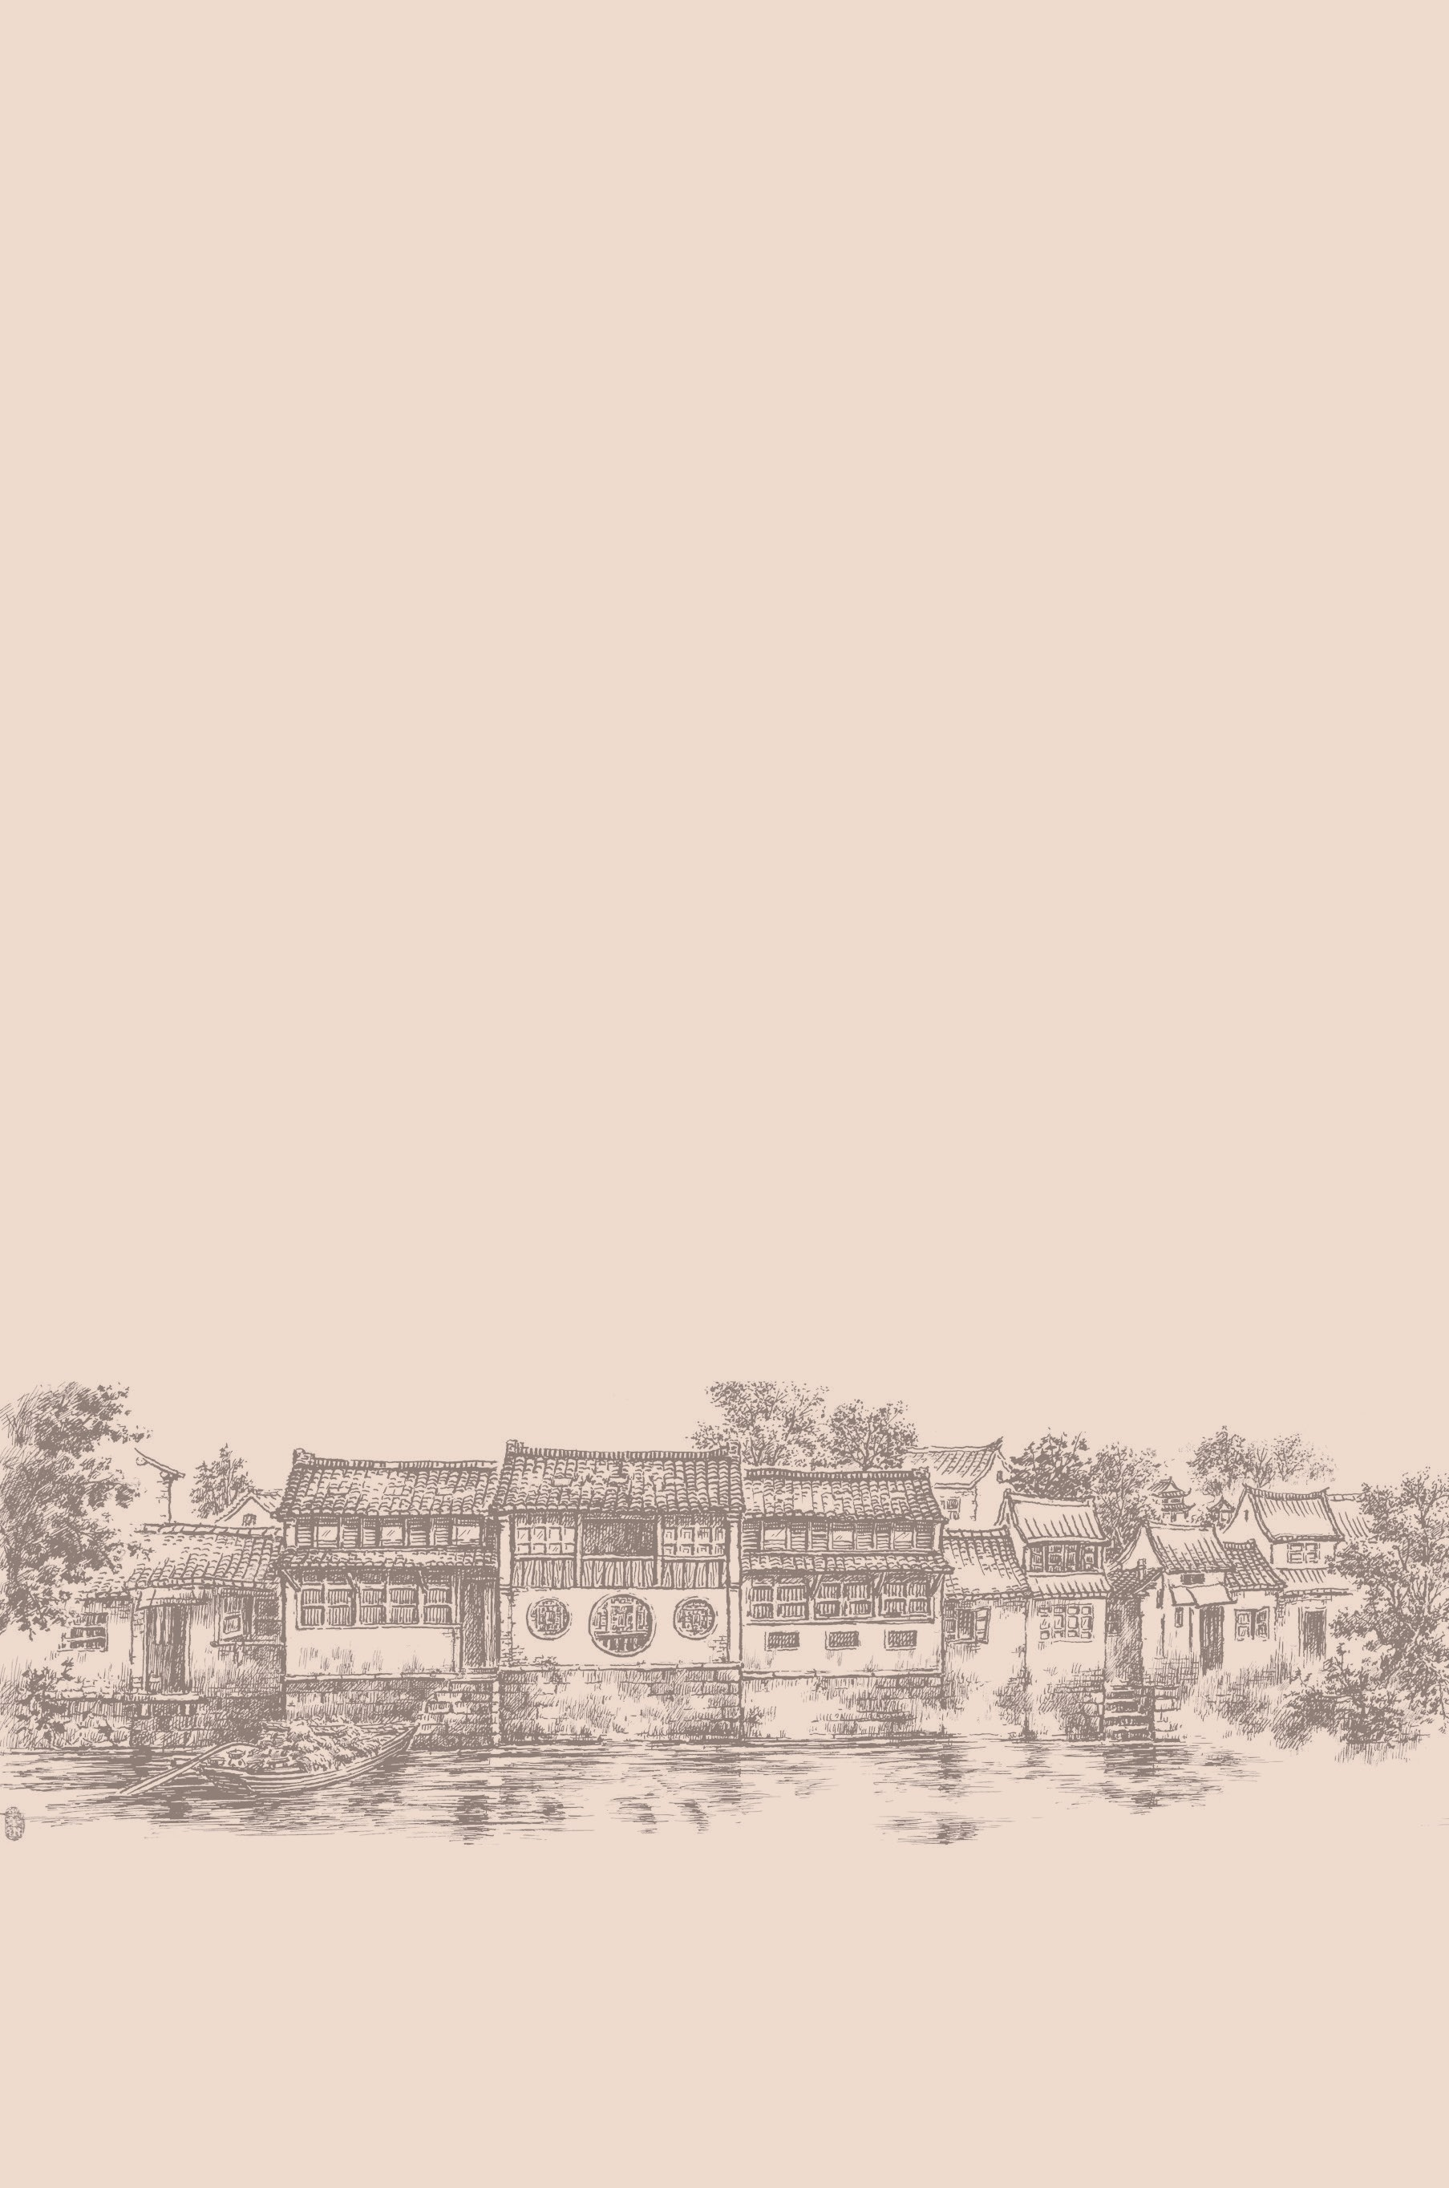

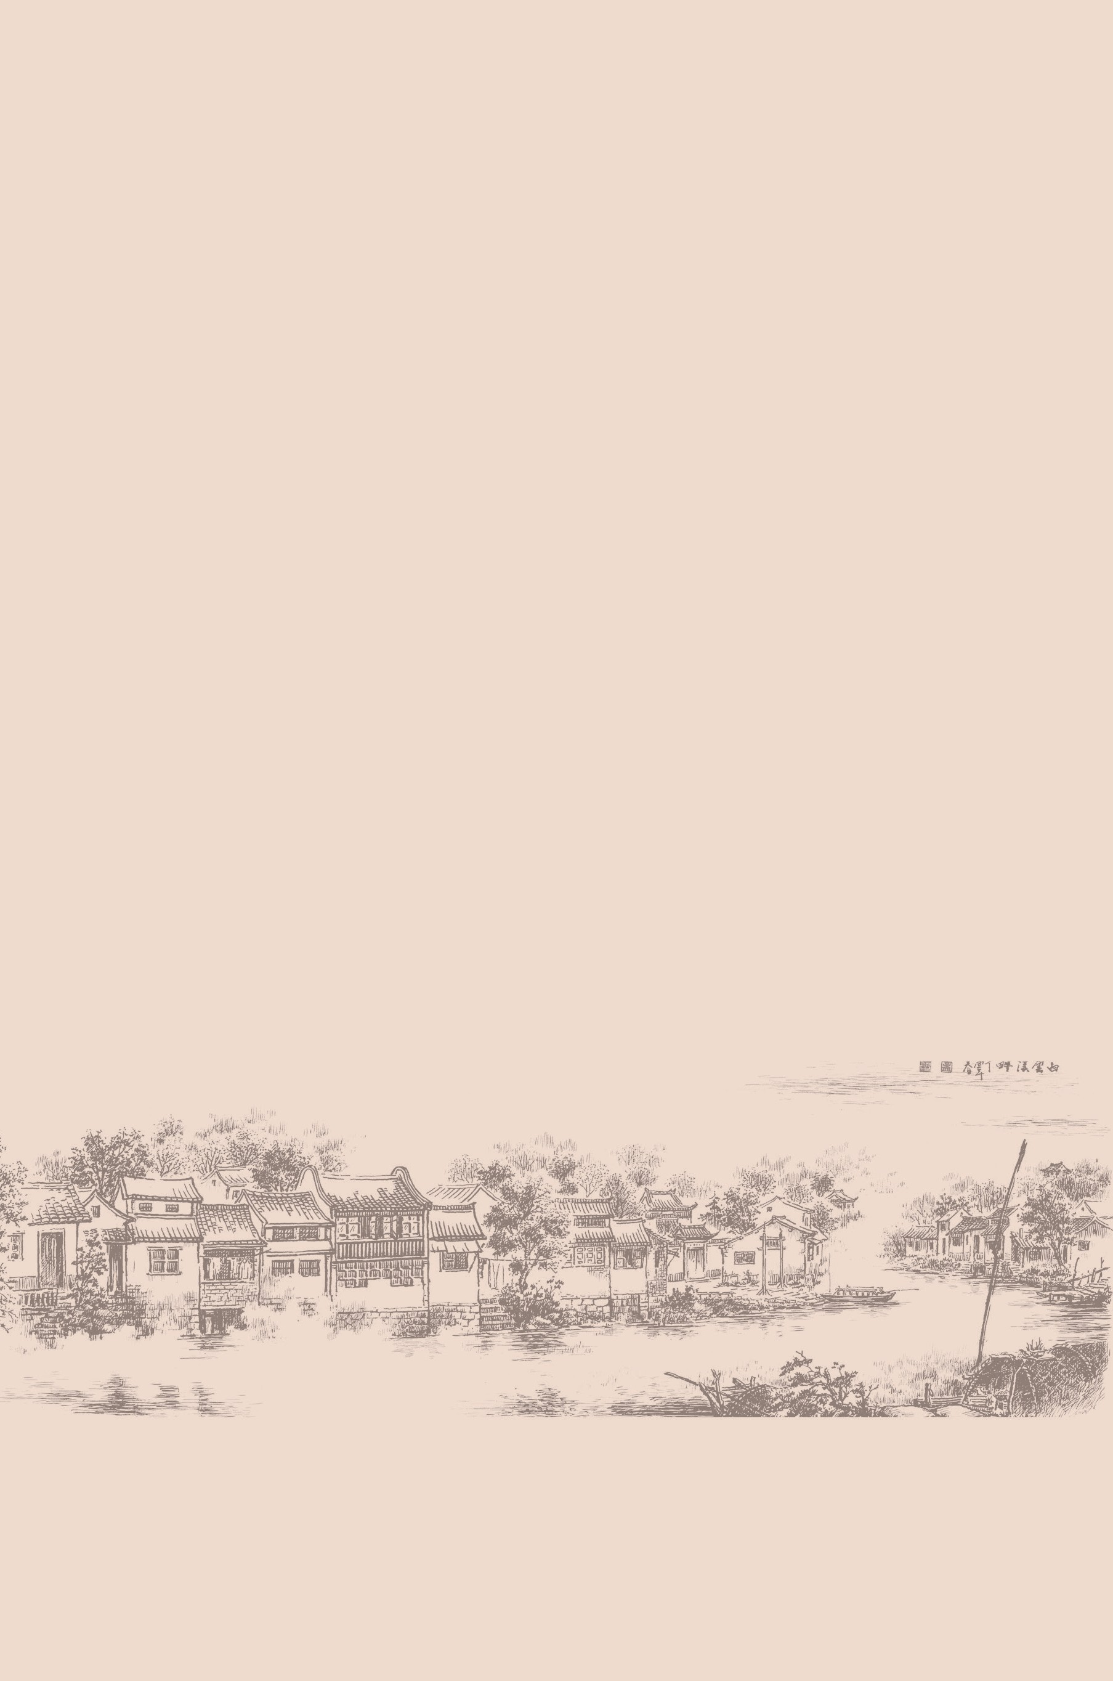

云溪，水木清华，为郡中一大名胜。
清 汤健业
——[ ]

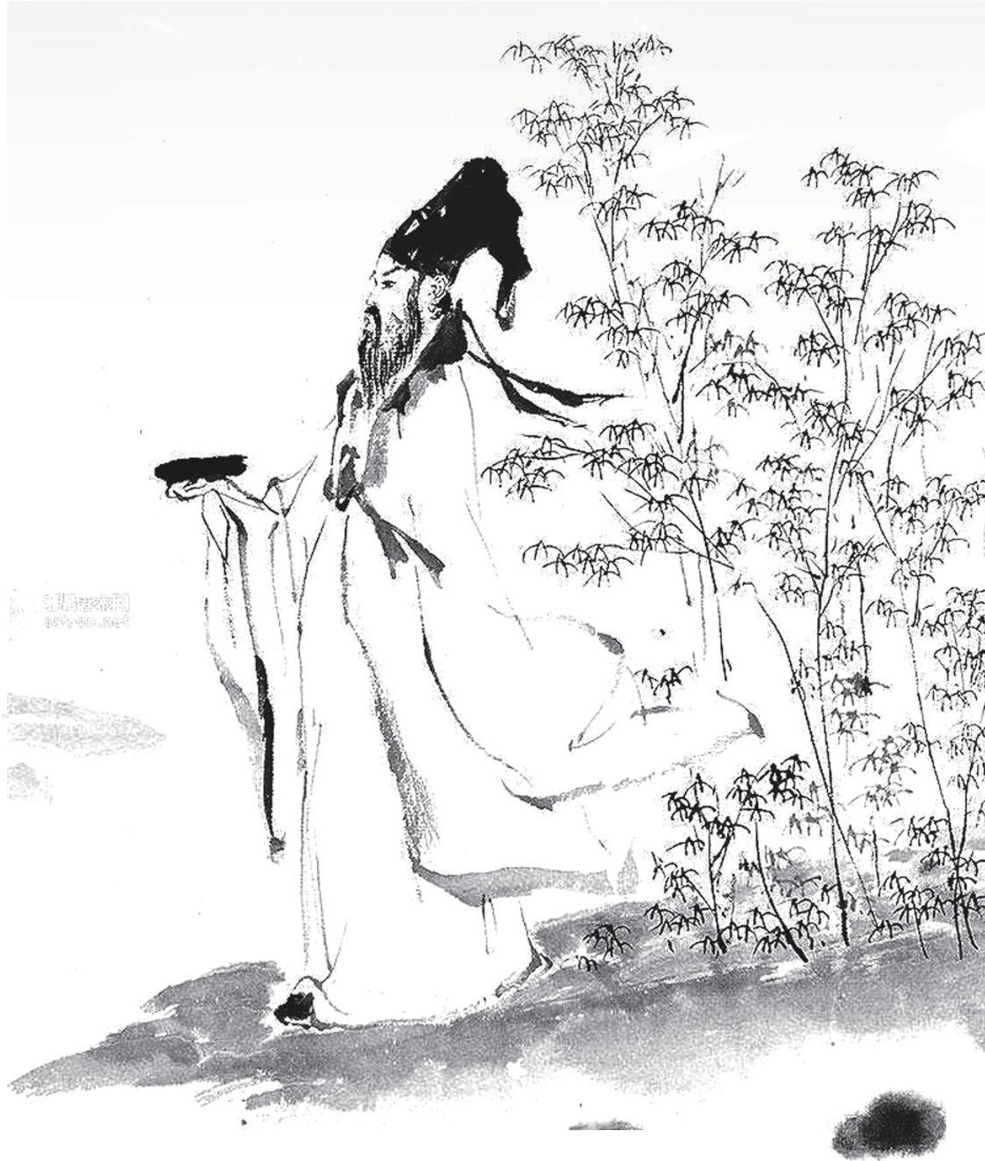
嚼

菁 迄干索 溪
一 常州先贤修身立德事迹选编 －

/--
主编赵忠和薛焕炳

l
,,.-- ,,.--

｀ 苏州新闻出版集团
古 奂 豻 出 版 社

图书在版编目（CIP）数据

菁华云溪: 常州先贤修身立德事迹选编/ 赵忠和, 薛焕炳主编. -- 苏州: 古吴轩出版社, 2023.8
ISBN 978-7-5546-2186-8

Ⅰ. ①菁… Ⅱ. ①赵… ②薛… Ⅲ. ①地方文化－常州Ⅳ. ①G127.533

中国国家版本馆CIP数据核字(2023)第152942号

责任编辑：俞 都见习编辑：张雨蕊装帧设计：秋和文化责任校对：李爱华责任照排：秋和文化

书 名：菁华云溪——常州先贤修身立德事迹选编主 编：赵忠和 薛焕炳
出版发行：苏州新闻出版集团
古吴轩出版社
地址：苏州市八达街118号苏州新闻大厦30F 电话：0512-65233679 邮编：215123
出 版 人：王乐飞
印 刷：苏州市越洋印刷有限公司开 本 ：700mm×1000mm 1/16 印 张：18.625
字 数：223千字
版 次：2023年8月第1版
印 次：2023年8月第1次印刷
书 号：ISBN 978-7-5546-2186-8
定 价：68.00元
如有印装质量问题，请与印刷厂联系。0512-68180628

序 言

徐新民

修身立德是中华优秀传统文化的重要组成部分。自古至今，常州先贤自觉把修身立德作为为人处世的行为准则，充分展现了常州深厚的文化底蕴和鲜明的人文特色。
延陵文化，源远流长，以文化人，泽被后代。在常州市关工委成立 30 周年之际，常州市关工委编印出版了第三本青少年修身读本《菁华云溪——常州先贤修身立德事迹选编》， 该书以介绍传承常州历史名人先贤文化精神为目的，选择了从常州人文始祖季札到现代文化学者周有光等数十位常州文化名人，摘录他们的著作语录，讲述他们的奋斗故事，并以社会主义核心价值观为导向，阐释蕴含的人生哲理，使青少年读之有感，行之有益。
高山仰止，景行行止。常州先贤创造的光辉业绩和拥有的高尚品德，既是常州人的骄傲，更是激励后人前进的精神动力。全市各级关工委承担着关心青少年健康成长的重任，要牢牢把握为青少年服务的方向，带头弘扬中华优秀传统文化，努力讲好常州先贤修身立德的故事，使广大青少年热爱祖国的悠久历史和灿烂文化，深刻认识中华优秀传统文化的深厚底蕴，增强做中国人的骨气、志气和底气，培根铸魂，立德树人， 让中华民族文化基因在广大青少年心中生根发芽，始终沿着

正确的人生方向阔步前行，书写未来的精彩华章。
爱读写、爱思考、爱文化是青少年最可贵、最重要的优点， 也是市区联动，合力推进“文化塑造未来”铸魂工程，培养新时代青少年文化品格的基本要求。用好《红色云溪》《逐梦云溪》《菁华云溪》等青少年修身读本是创建“常州市优秀校外教育辅导站”的必要条件。希望基层关工委遵循这个思路，编写和选用更多有关乡土文化、中华文化的适用书籍， 组织一系列让青少年受益的以“读书·实践·反思”为主线的修身活动，把文化铸魂三年行动计划的实施引向深入。

2023年5月4日

目 录

一 | 读书明理篇
 | 蔡邕焦木制琴 | /003
 | 萧统阐明大义 | /007
 | 刘勰辨明文心 | /012
 | 陈济“两脚书橱” | /016
 | 刘纶四库担纲 | /022

二 | 笃行勤学篇
 | 葛洪抱朴设坛 | /029
 | 张壆深居不仕 | /035
 | 兄弟河洛求学 | /042
 | 杨时程门立雪 | /047
 | 龟巢授学养正 | /052

三 志存高远篇
霞客壮游万里 /061

恽敬事事一流 | /067
赵翼勇争上游 | /073
华老志存高远 | /078
生物力学之父 | /084

四 | 知行合一篇
 | 道乡致知力行 | /093
 | 周冲存心为学 | /101
 | 方山践履笃行 | /106
 | 立山创造“世遗” | /112
 | 马公献艺广西 | /118

五 | 反躬自省篇
 | 周处改过自新 | /127
 | 东坡吾身自省 | /131
 | 徐溥储豆律己 | /139
 | 申乔反躬三省 | /145
 | 培因励志自新 | /150

六 | 诚实守信篇
 | 季子徐墓挂剑 | /157
 | 伍员濑沚投金 | /161
 | 胡宿信义葬僧 | /166
 | 杨时守信承托 | /172
 | 荆川救世拯民 | /176

曾樱忠义守节 /182

七 | 正身律己篇
 | 隐之酌饮贪泉 | /191
 | 孔奂单舟赴任 | /196
 | 徐问洗濯肥差 | /201
 | 恽釜鱼筐揭银 | /206
 | 星衍廉慎自将 | /211
 | 存与千里还帽 | /217

八 | 勤政为民篇
 | 李公秉心宣猷 | /223
 | 陈襄除弊兴利 | /229
 | 安石驽马躬亲 | /234
 | 薛抗掘井济民 | /241
 | 欧阳功业在世 | /246
 | 潘公勤政四海 | /252

九 | 革故鼎新篇
 | 高帝兴利除弊 | /261
 | 逢禄疑古开新 | /266
 | 惠言手开新境 | /271
 | 杏荪谋强之道 | /275
 | 汉语拼音之父 | /280



明代儿童启蒙读本《增广贤文》收录了许多名句，如“书到用时方恨少，事非经过不知难”“三更灯火五更鸡，正是男儿读书时”“黑发不知勤学早，转眼便是白头翁”等等，内容大都阐述读书明理之事。
一
读书明理篇
读书能增长知识与学问，改变人生命运，更可以帮助人们立德明理。其实，读书就是使人站在巨人的肩膀上， 站得高，看得远。读书可以明理，明理是为修身，修身即为做人。只有明理的人才有自律精神，面对诱惑，能够淡泊名利，守住寂寞，宁静致远。
曾国藩是中国近代著名的政治家、理学家，曾留下“家俭则兴，人勤则健 ; 能勤能俭，永不贫贱”十六字箴言，告诫子孙：“余不愿（尔）为大官，但愿为读书明理之君子。”
早在晋代，葛洪隐居在茅山等地，以《老子》“ 见素抱朴，少私寡欲”的理念，抱朴修身，读书明志，成为一代高人。北宋常州周氏兄弟，远赴河洛，拜入程门，实现“吾道南矣”的志向。
在常州历史上，有许许多多的士子，遵循淡泊名利、发奋读书、明理知道这一修身理念，成为江南乃至全国有影响力的政治家、思想家、文学家，诸如北宋张壆、邹道乡、张孚先、张恭先，元末谢应芳，明中徐问、唐荆川、薛应旂等。

蔡邕焦木制琴

一 读书明理篇

吴人有烧桐以爨者，邕闻火烈之声，知其良木，因请而裁为琴，果有美音，而其尾犹焦，故时人名曰焦尾琴焉。初，邕在陈留也，其邻人有以酒食召邕者，比往而酒已酣焉。客有弹琴于屏，邕至门试潜听之，曰：“嘻！以乐召我而有杀心，何也？”遂反。
——[南朝宋]范晔《后汉书·蔡邕列传》

汉蔡伯喈墓在尚宜乡互村，大冢岿然。按《本传》，邕尝在吴中积十二年，意殁后来葬此尔。
——[宋]史能之《咸淳毗陵志·陵墓》

“蔡邕救琴”亦称“焦木制琴”，讲的是东汉士子蔡邕从火中抢出一段烧焦的青桐木，制成焦尾琴的故事，形容慧眼识珠，材尽其用，又可理解为因材施教，各尽其能。
蔡邕是陈留郡圉县（今河南开封，另说为河南尉氏县）人， 东汉名臣、文学家、书法家，才女蔡文姬的父亲。蔡邕为人正直， 性格耿直，眼里容不下沙子，对于一些不好的现象，他总是敢于对皇帝直言相谏。汉灵帝在位时，蔡邕屡屡顶撞，于是汉灵帝逐渐讨厌他。再加上皇上身边的宦官也忌恨蔡邕，在汉灵帝面前经常进谗言，说他骄傲自大，目中无人，恐怕有一天会谋反。蔡邕感到自己处境危险，随时有被加害的可能。怎么办？一逃了之！

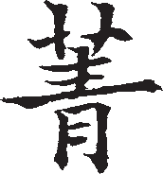华云溪

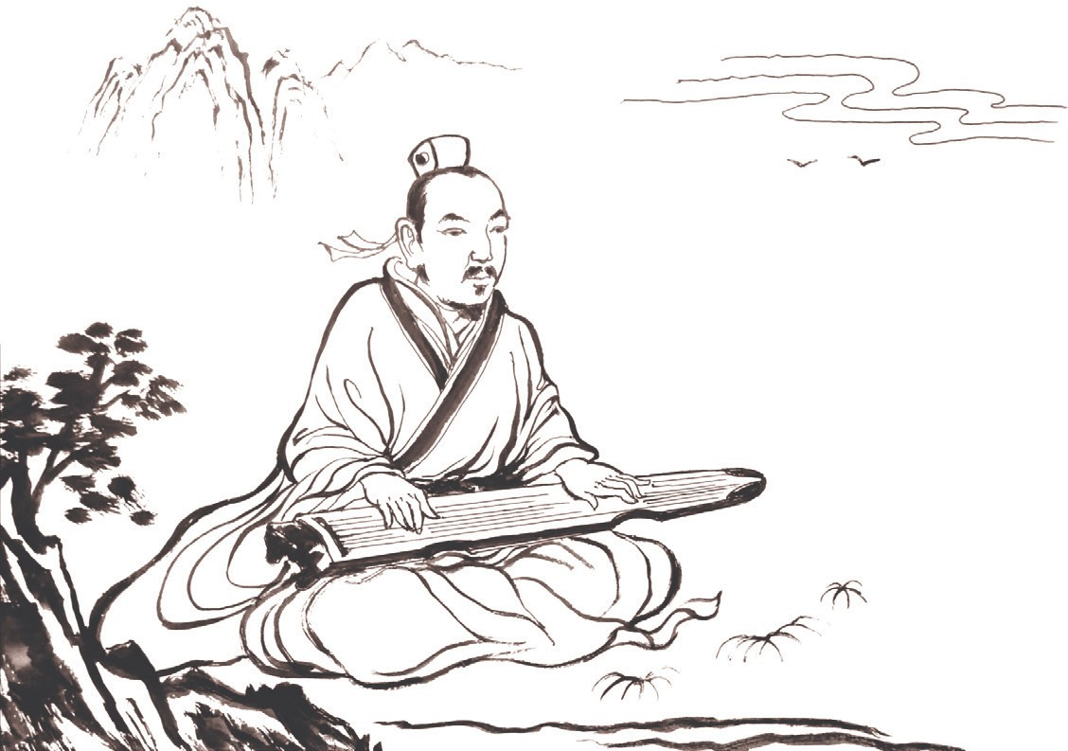
蔡邕焦木制琴

于是他打点行李，携爱女蔡文姬从水路逃出京城洛阳，不远千里， 来到吴地，隐居在今天常州溧阳一带。
蔡邕精通古典，爱好音乐，尤其通晓音律，在琴瑟弹奏中， 即使有小小的差错，也逃不过他的耳朵。他对古琴颇有研究， 关于琴的选材、制作、调音，他都有一套精辟独到的见解。从京城出逃时，他舍弃所有财物，唯一舍不得的就是那把心爱的古琴。在吴地隐居的日子里，他常常抚琴消忧，抒发壮志难酬的悲愤，感叹自己的人生遭遇。
有一天，蔡邕在溧阳濑水之畔的茅屋抚琴奏曲，而隔壁邻居正在灶间生火烧饭。家中妇人像往常一样，将木柴塞进灶膛， 火苗正旺，木柴被烧得噼里啪啦作响。此时，蔡邕突然听到隔壁邻居灶膛传来一阵清脆的爆裂声，心中不由一怔，大喊：“不好！不好！”蔡文姬惊呆了，不知发生了什么，诧异地看向父亲。只见蔡邕立马起身，往隔壁邻居家灶间赶去，火速地把一块塞进灶膛、被当作柴火的青桐木拽了出来。
原来蔡邕知木识材，能从清脆的爆裂声判断出这是一块难

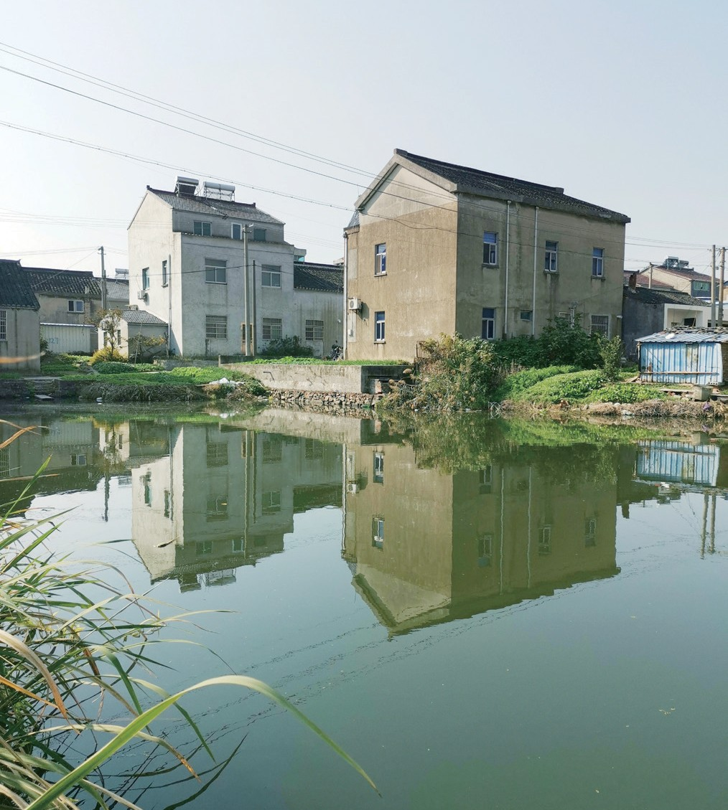
一 读书明理篇

湟里镇夏庄村蔡邕墓遗址

得一遇的制琴好料！他不顾手烫，从灶膛抢出那块已被烧焦的桐木，用衣襟反复擦拭，又用双手细细抚摸，自言自语道：“好料，好料，烧之可惜！”他连忙向隔壁妇人解释并连连道谢。事后，蔡邕就将这块略已烧焦的桐木精雕细刻，制成了一张音色美妙绝伦、盖世无双的古琴，人称“焦尾琴”。后来人们将焦尾琴与齐桓公的号钟琴、楚庄王的绕梁琴、司马相如的绿绮琴并称四大古琴。
关于蔡邕在溧阳一事，宋《景定建康志·古迹》有这样的记载：“蔡邕读书台，在溧阳县太虚观东北，考证吴《顾雍传》云：‘邕因内宠恶之，虑卒不免，乃亡命江海，远迹吴会，积十二年在吴。’”

华云溪

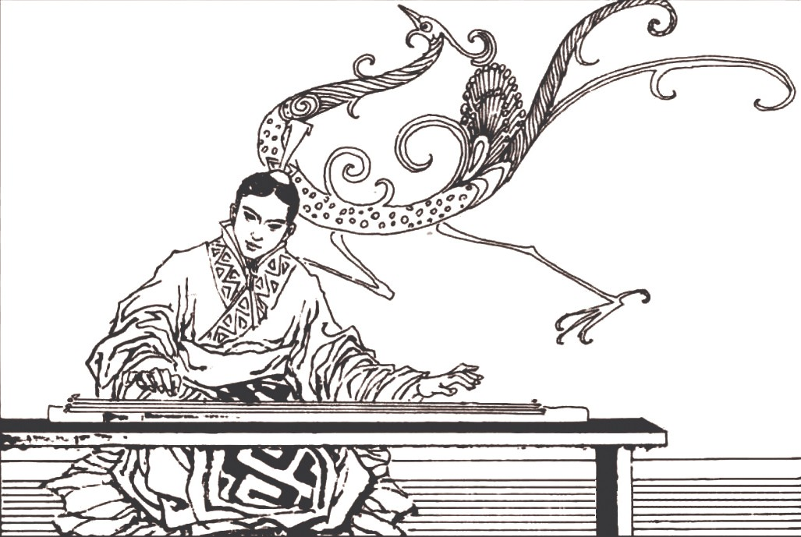
蔡邕焦木制琴

汉献帝初平三年（192），蔡邕在毗陵逝世，葬在滆湖西岸的东安（今湟里镇西安村夏庄）。至今溧阳天目湖大溪村有蔡邕读书台，位于观山之麓，东汉遗碑依稀可寻。清代溧阳文人宋璜作有一诗，流传至今：

中郎旧迹倚崔嵬，东汉遗碑事可猜。蔓草千年空谷遍，牧童歌上读书台。

这一故事给人们一个启示：即使一块烧焦的木头，也能制成一把上等的古琴，何况一个正在接受教育的少年！只要因材施教，精心培育，都可能达到育德树人的目标。蔡邕当年曾在溧阳观山筑室读书，观山附近的大溪小学就将“焦尾琴韵”的故事编入课程，并建立青桐园，开设古琴班，在物欲横流的滚滚红尘中，让孩子们静下心来，聆听悠然意远、恬逸淡泊的琴声，寻找幽雅邈远、孤高岑寂的意境，让学生伴随着焦尾琴韵， 像青桐一样茁壮成长。
（薛焕炳）

萧统阐明大义
一 读书明理篇

式观元始，眇觌玄风。冬穴夏巢之时，茹毛饮血之世，世质民淳，斯文未作。逮乎伏羲氏之王天下也，始画八卦、造书契， 以代结绳之政，由是文籍生焉。《易》曰：“观乎天文，以察时变。观乎人文，以化成天下。”文之时义远矣哉。若夫椎轮为大辂之始，大辂宁有椎轮之质；增冰为积水所成，积水曾微增冰之凛。何哉？盖踵其事而增华，变其本而加厉。物既有之， 文亦宜然。
——[南朝梁]萧统《昭明文选·序》

一千五百多年前，一位太子为了编选一部文集，来到晋陵郡暨阳县（今江阴）的小山里，找了个安静地方，遇到了一位美丽的姑娘，萌生了爱意。然后太子被急召回宫。数年后，王子回到山里，姑娘已经相思成病而逝。太子在姑娘墓前种下一棵红豆树，洒泪而去。过了两百年，唐朝诗人王维到此，写下“红豆生南国，春来发几枝？愿君多采撷，此物最相思”一诗，从此，红豆在中国成为爱情的象征。
这位太子叫萧统，编选的文集叫《昭明文选》。
《昭明文选》是中国最早的诗文选集，由南朝梁太子萧统主编。萧统，南兰陵（今常州）人。诗文选集编成后， 取名《文选》。因萧统去世后谥号昭明，后世尊称《文选》

华云溪

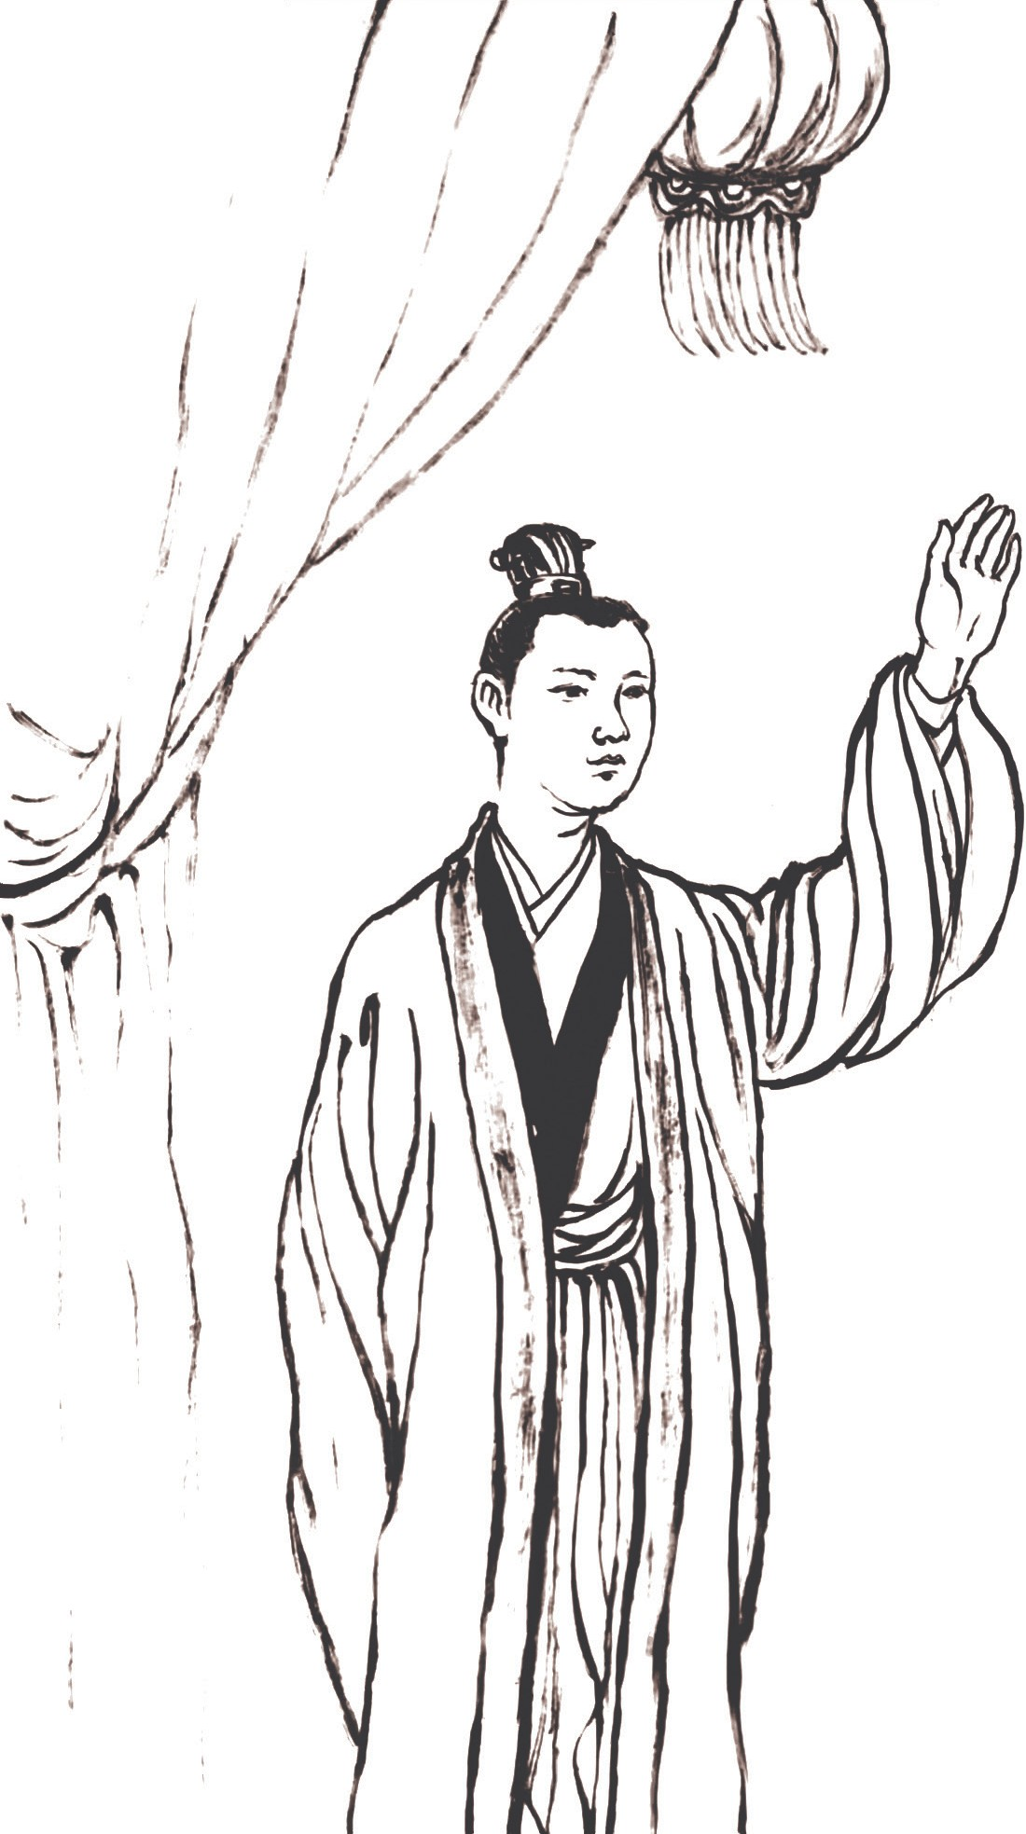

萧统阐明大义

为《昭明文选》。
《昭明文选》收录先秦至南朝梁近八百年时间内一百三十多位作者的诗文作品约七百篇。《昭明文选》的文化意义是，第一次提出了文学作品与非文学作品的概念， 确立了鉴别文学作品的标准，区分了约八百年时间内积累与流传的文字的性质与类别。
萧统认为，自先秦到南北朝，中国的文字作品，历来合文学、史学、哲学为一体，也就是文史哲不分。文章为

时而作，作用各不相同。经史以纪事为本，诸子以立说为上，辞章之作，“事出于沉思，义归乎翰藻”，以辞藻为荣， 是为文学。文学的作用是 “文以载道”，是善用华丽动人之辞，善用人文典故之事，善用比喻夸张之法，体现思想、传播观念、塑造人格、影响社会。因而有必要专门编选一部文学作品专集，区别不同文体，阐明文章标准，指导后世写作。
自古以来，中国人认为读书就是为了明理，明晓世间万物之理，明晓人间万事之理，从而构建自己的世界观、人生观、价值观。但是，就一篇文章、一本书而言，如果没有明确的读者对象，没有明确的阅读方向，没有清晰的阅读引导，就不能够起到开启智慧、助力人生的作用。换言之，一书在手，首先必须明确这本书阐述的是哪个领域、解决的是什么问题。
譬如经典，是人生最重要的智慧结晶，需要反复诵读， 领会精神，才能起到提升精神境界、提高思想觉悟的作用； 譬如历史，是人类社会发展的真实记录，需要真实详尽地择重要的事件进行记载，以帮助和指导后人进行社会实践； 譬如文学，是人类精神世界最美丽的产物，需要根据约定俗成的审美规律加以解读，才能纯洁人的理想、美化人的生活、塑造人的灵魂。
萧统是梁武帝萧衍的长子，梁简文帝萧纲和梁元帝萧绎的长兄。梁天监元年（502），萧统被册立为太子。他生性儒雅，守礼明理，为人谦和，仁义大方。12 岁那年，父亲为了锻炼他的施政才能，派遣他去观看审判犯人。萧统坐在大堂上，一边看着刑官审案，一边仔细研究案卷。之后说：“这人的过错情有可原，由我来判决可以吗？”刑官见太子如此说，也就同意了。萧统对此案做了从轻判决，

一 读书明理篇

华云溪

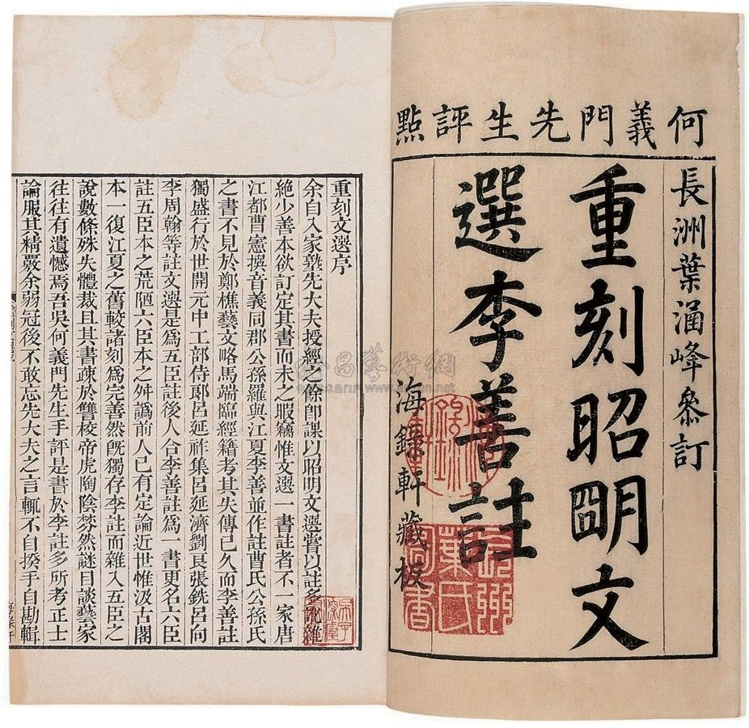
《重刻昭明文选》书影

理由是案犯一是初犯，没有前科，二是过失犯错，不是故意为之。事后，刑官向梁武帝萧衍汇报了太子萧统审案的情况，萧衍高兴地说：“我儿子从小认真读书，通过书本知识了解了世情民俗，因此能够独立审理案件，说明了即使身为皇子，也要认真读书，今后才能有所作为。”从此， 萧统以仁德而闻名天下，广受朝野及百姓爱戴。
作为读书人，萧统平时举止端正，仪态优美。读书能够一目十行，过目不忘。需要使用的言辞与典故，常常脱口而出。每逢朝廷有重大游宴，需要赋诗以示祝贺的时候， 总是萧统带头，随手挥洒，十韵、二十韵的诗歌，席间立就， 倚马可待。梁武帝大弘佛教，亲自讲法。萧统追随父亲， 钻研佛家典籍经藏，遍览众经。他经常在皇宫里的慧义殿上，召集佛教界高僧，讨论佛教旨义，并撰《三谛法义》。梁普通元年（520）四月，慧义殿上普降甘露。时人视为祥瑞， 并归结于萧统的至德所感。

此处所录的《昭明文选·序》中片段，就是萧统的读书心得，也是对文章之理的一个划时代总结。
萧统认为：人类社会之初，人们住在树上和洞穴里， 吃着生冷食物，不懂什么叫文章。等到伏羲掌管天下时， 为人们创造了八卦图形以及文书契约。文章就此诞生。《易经》说四时变化要观察天文，人类进步要依靠文化。文章的作用与意义太深远了。就像华美的车辆是从一个圆形的轮子开始进化、冰山是从无数水滴的汇成开始凝固一样， 世上万物都由积累进化而成。文章的作用与意义，就是人类文明的积累。
《昭明文选》的选编体例，体现了萧统对先秦直到梁朝武帝时期世间流传的文学作品的看法。《昭明文选》按文体和题材，对作品进行了分类编排。譬如诗歌篇，就分为补亡、述德、劝励、献诗、公宴、祖饯、咏史、百一、游仙、招隐、反招隐、游览、咏怀、哀伤、赠答、行旅、军戎、郊庙、乐府、挽歌、杂歌、杂诗、杂拟等 23 门，文学体裁之备之全，以及辨析之精之细，前无古人，树立了中国文学史上第一座纪念碑。
《昭明文选》严谨选材，注重辞藻，文理分明，分类明确， 汇历史上文学典雅之作于一书，树中华文学旗帜于一集， 一经面世，立即成为中国文学的教科书，成为士子们的必读书。自从有了《昭明文选》，中国自先秦以来文史不分、文哲不分的现象得到改变，文史哲开始有了明确的分界。甚至可以说，正是在萧统首次提出文章分类的标准、揭示文学塑造人类灵魂的作用后，中国的文学才得以自成门类， 成为中华文化宝库中的瑰宝，流传至今。

一 读书明理篇

（张戬炜）

华云溪

刘勰辨明文心

《诗》总六义，风冠其首。斯乃化感之本源，志气之符契也。是以怊怅述情，必始乎风。沉吟铺辞，莫先于骨。故辞之待骨， 如体之树骸。情之含风，犹形之包气。结言端直，则文骨成焉。意气骏爽，则文风清焉。若丰藻克赡，风骨不飞，则振采失鲜， 负声无力。是以缀虑裁篇，务盈守气。刚健既实，辉光乃新。其为文用，譬征鸟之使翼也。
故练于骨者，析辞必精。深乎风者，述情必显。捶字坚而难移，结响凝而不滞，此风骨之力也。
——[南朝梁]刘勰《文心雕龙·风骨》

欧洲的文学批评，也就是审美原则的确立，始于亚里士多德的著作《诗学》。《诗学》是欧洲第一部文艺学和美学专著， 被后世誉为西方文论的奠基之作。中国的文学批评，始于南北朝时期，继梁朝太子萧统《昭明文选》成为中国第一部文学总集后，梁朝文人刘勰以一己之力，撰著《文心雕龙》， 确立了中国的美学体系，成为东方文化评论的奠基之作。
鲁迅先生认为，刘勰的《文心雕龙》，足以与亚里士多德的《诗学》媲美。原话见《论诗题记》：“篇章既富， 评骘遂生，东则有刘彦和之《文心》，西则有亚里士多德之《诗学》，解析神质，包举洪纤，开源发流，为世楷式。”
刘勰，南朝梁文学理论家，南东莞人。南东莞是南朝

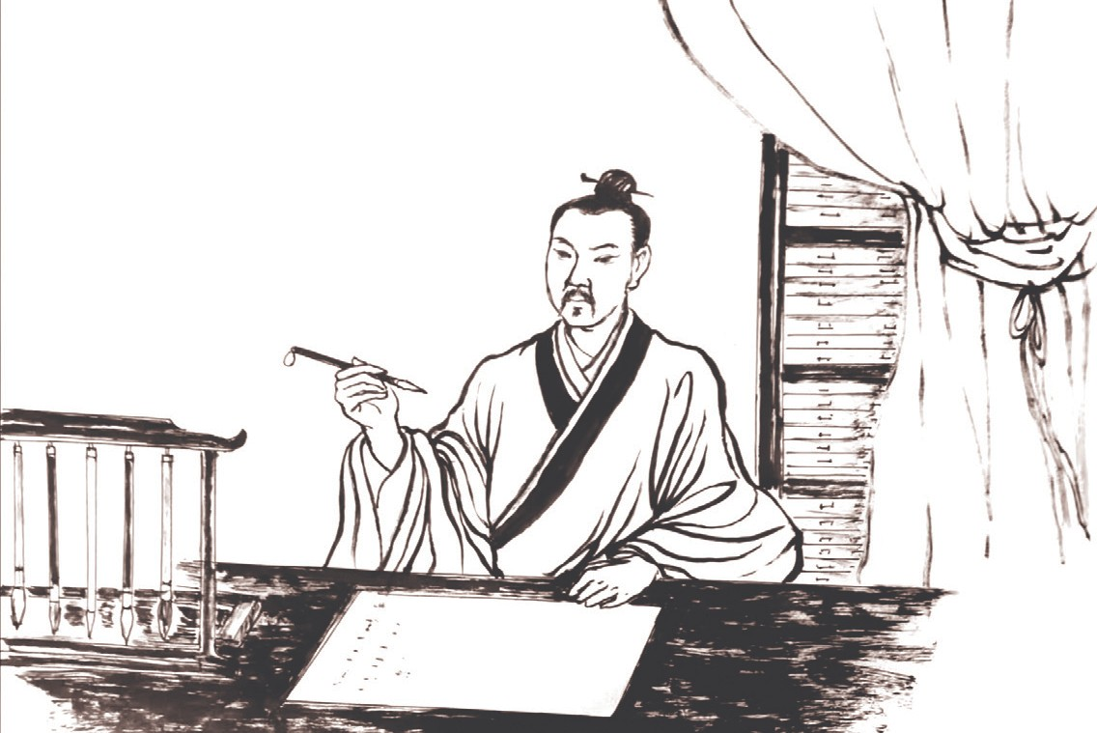
一 读书明理篇

刘勰辨明文心

时侨置武进境内的侨郡，位于滆湖西岸一带。所谓侨郡， 就是一群外乡人因为战乱，逃难到外地，安置下来后，为表示不忘故乡，就把家乡的地名作为安置地的名字，这种地名，就叫侨郡、侨县。刘勰出生时，南东莞作为侨郡的名字已经使用了一百多年，中国人籍贯一般算三四代，四代以上应该称祖籍，所以，刘勰是实实在在的常州人。
梁朝时期是中华文化发展的一个重要节点，是决定中华文化向哪个方向发展的关键所在。中国古代，任何文化形式最终都是通过文章来传播的。如孔子所说：“《志》有之：‘言以足志，文以足言。’不言，谁知其志？言之无文，行而不远。”任何一种志向，都必须通过语言表达。文章是语言表达的最高形式。没有语言表达，没有人能够了解努力的方向；而没有好的文章，再好的志向也无法影响社会。所以，在当时，为文之理的辨清，已经是当务之急。
在一个需要辨明文章的性质、提出文章的写作规则、规范文章的表达方式的历史节点上，在一个必须确定社会发展

华云溪
需要什么样的文章来推动的历史时刻，常州人萧统，以王子的身份，编选了中国第一部文学总集《昭明文选》，确定了文学、史学、哲学的界限。在萧统的感召下，刘勰独立完成了中国第一部系统的文学理论和文学批评巨著《文心雕龙》。
刘勰从小生活在常州乡间。尽管他的父亲刘尚曾经是前朝官员，官至越骑校尉，官阶四品，但去世较早。刘勰幼年即陷入贫困，家境贫寒，但他不甘堕落，发愤读书。十几岁时，他就以能诗善文而闻名乡里。也就在那时候， 梁武帝延请高僧到江南传播佛法。刘勰结识了传法的僧祐。僧祐是梁武帝敬重的佛门大德，见刘勰早慧，就收他为徒弟，带到南京，在僧祐驻锡的定林寺闭门读书。在此期间， 刘勰完成了《文心雕龙》的创作。
《文心雕龙》完成后，需要有文坛旗手性人物确认其文学理论价值。刘勰怀揣着著作，经常到文坛领袖、时任宰相的沈约门前守候，希望能够把书送到沈约手中，让身居宰相高位又是文坛旗手的沈约肯定此书的文化价值。皇天不负苦心人，有一次，刘勰终于等到了沈约的车队，他上前拦马，恭请沈约审读自己的著作。沈约收下后，当时没把这个无名小辈的文章当回事。后来在空闲时，随手翻阅， 没想到草草数语，即令沈约拍案叫绝。随后，沈约把刘勰推荐给萧统，刘勰从此进入宫廷。《文心雕龙》一经推荐， 得到萧统的赞许和梁武帝的赏识，名重一时，并传之后世， 成为中华文化宝库中最珍贵的遗产之一。
本文篇首选录的是《文心雕龙·风骨》篇的相关内容。刘勰认为，风骨是文章的核心要素之一。风，是教化；骨，
是力量。进行教化时，首先要考虑用何种文字表达，然后考虑怎样才能让表达更有力量。这两者的结合，就是文章风骨的体现。《诗经》“风、雅、颂”三篇，“风”排在第一位，

就是因为“风”是教化之本。所以，文章需要骨力，就像人类需要骨架，需要修辞， 就像身体需要精气一样。鲜明准确的语言表达，就是文章之骨。昂扬爽朗的意志气概，就是文章之风。只有华丽的语言，没有风骨，文章就黯淡无光。进行创作时， 一定要持刚健踏实的态度， 让胸中充盈正气，文章才会感化读者。这样做，就像苍

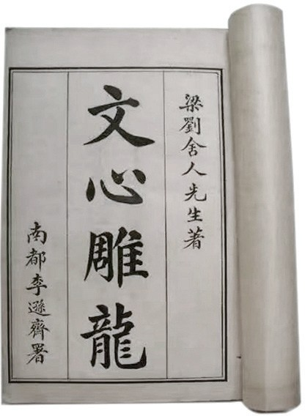
《文心雕龙》书影

一 读书明理篇

鹰运用翅膀腾飞一样。文章蕴含骨力的作者，一定是懂得怎样选择精当的文辞，并且让文章充满教化感染力量的人。只有这样的作者，思想感情才能抒发得鲜明而生动显见，文字运用才能准确而不能改易，作品影响才能深远而没有止境。这就是文章讲究风骨的效用。
《文心雕龙》作为中国现存最早的文章学论著，既继承了前人文学理论的丰富遗产，总结了先秦至梁朝文章创作的经验，又构建了中国文章学的审美体系。就文章创作诸多方面，明确了创作原理，形成了理论框架。由于书中所论，多处涉及文学创作，后世常用于指导诗词歌赋的创作， 在此基础上形成了中国文学理论。
新文化运动后，学界又把《文心雕龙》作为中国最早的综合性文学批评专著，用于研究指导中国美学。作为一部体大虑深之作，《文心雕龙》在中国文艺理论史上具有重大的意义，对后世产生了巨大而深远的影响。
（张戬炜）

华云溪

陈济“两脚书橱”

陈济，字伯载，武进人。读书过目成诵。尝以父命如钱塘， 家人赍货以从。比还，以其赀之半市书，口诵手抄。十余年， 尽通经史百家之言。成祖诏修《永乐大典》，用大臣荐，以布衣召为都总裁，修撰曾棨等为之副。词臣纂修者，及太学儒生数千人，繙秘库书数百万卷，浩无端倪。济与少师姚广孝等数人， 发凡起例，区分钩考，秩然有法。执笔者有所疑，辄就济质问， 应口辨析无滞。书成，授右赞善。谨慎无过，皇太子甚礼重之。凡稽古纂集之事，悉以属济。随事敷奏，多所裨益。五皇孙皆从受经。居职十五年而卒。年六十二。
济少有酒过，母戒之，终其身未尝至醉。弟洽为兵部尚书， 事济如父。济深惧盛满，弥自谦抑。所居蓬户苇壁，裁蔽风雨， 终日危坐，手不释卷。为文根据经史，不事葩藻。尝云：“文贵如布帛菽粟，有益于世尔。”
——《明史·列传·卷四十·陈济传》

明洪武十八年（1385），常州城东横山脚下的草庐前来了一位年轻人，他在雨中长跪不起，为的是拜见龟巢先生谢应芳，想在他门下求学，找到一个立志修书的门径。先生叫他快快起来，年轻人很执拗，非要先生答应收他为门生才肯起身。谢应芳终于答应了，他也起身了。先生想考考这个学生的悟性，随口念了一句甘泳《湖上》诗：“水

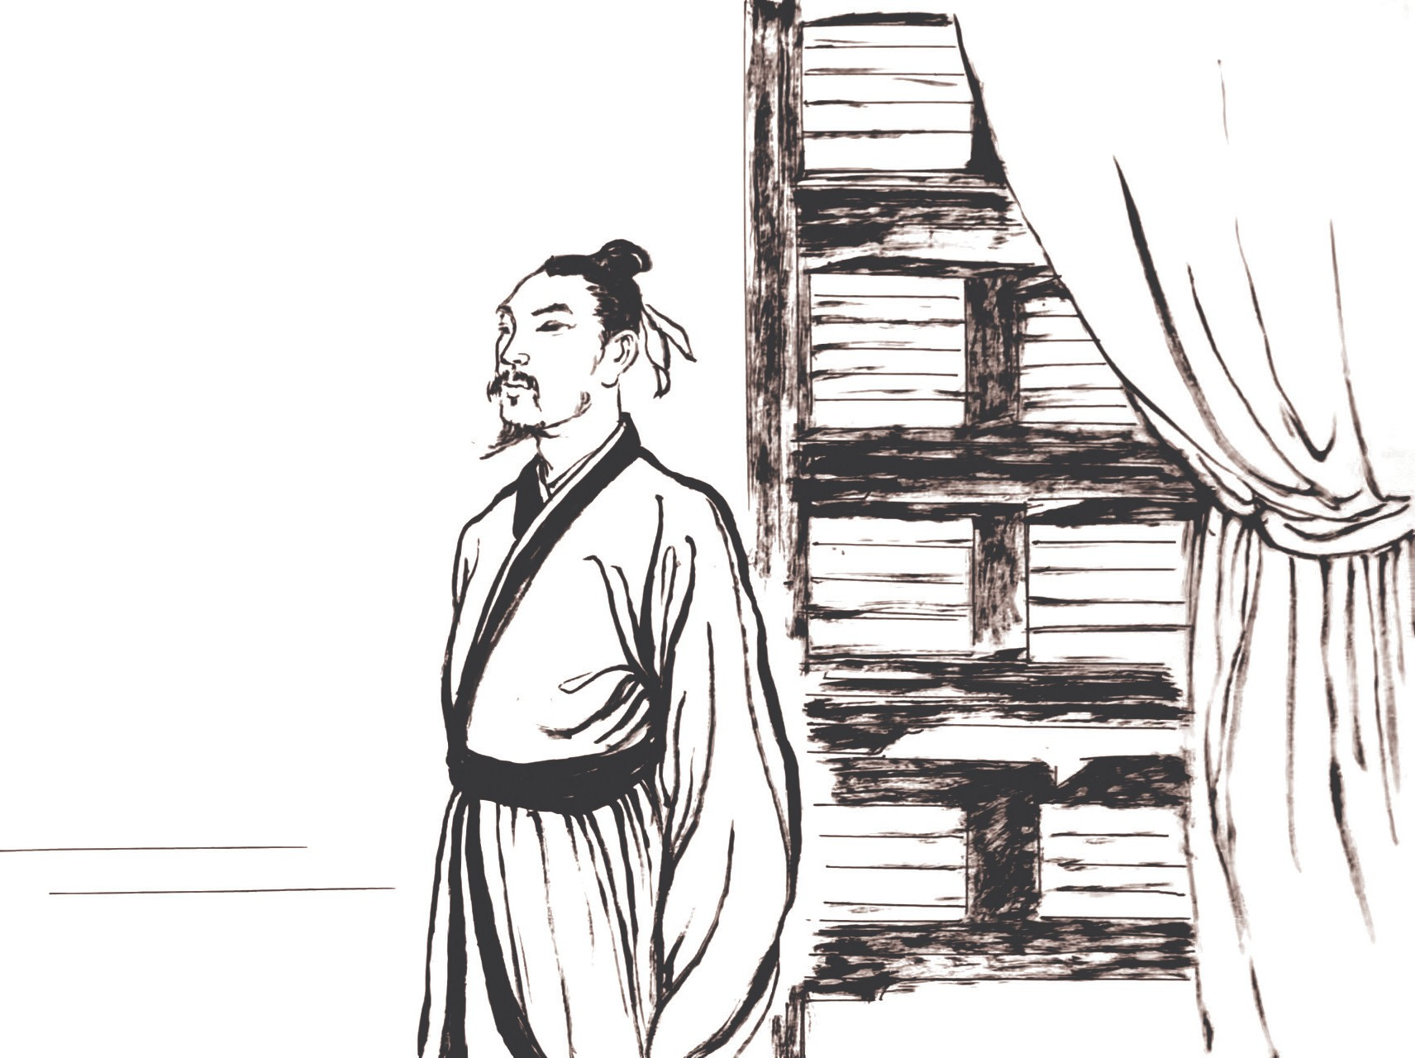
一 读书明理篇

陈济“两脚书橱”

浸月不湿，月照水不干。”年轻人马上接答：“有人湖上坐， 夜夜共清寒。”先生满意地点点头，觉得此生可用，于是说道：“我都九十岁的人了，你怎么现在才来啊？”年轻人感激不已。这位年轻人究竟是谁？他就是被人称作“两脚书橱”的陈济。
陈济（1363—1424），字伯载，家住外子城河（白云溪西段）北岸的百花楼。在家是老大，下面有两个弟弟， 一个叫陈洽，官至兵部尚书；一个叫陈浚，也是郡中读书人， 做过小官。陈济没有做官经历，但他自幼聪明，读书万卷， 口诵手抄，经史百家，无不贯通。
陈济虽然读遍天下典籍，却从未考取功名，常常被人嘲笑。在他的人生中，只有父亲与恩师谢应芳等能够理解他。别人读书是为了功名，陈济读书是为了立志、悟道、修书， 他的人生目标是“开卷而古今之事一览可见”。有一次，

华云溪
父亲陈贞叫他去钱塘（杭州）、会稽（绍兴）经商办货， 他竟然将所带大宗货款半数买了书。父亲没有责怪他，只说了一句：“你啊你，就知道啃老子！”龟巢先生收他为学生后，他在屋前常常遥看星空，在他眼里，每颗星辰都如一部典籍，如何把各成体系的典籍整合在一起呢？陈济从恩师念过的“水浸月不湿，月照水不干”诗中领悟到“用字以系事，以事来明理”的关键。40 岁那年，陈济担任《永乐大典》都总裁，统领群儒，留下一段传奇故事。
值得一提的是，中国历史上，凡主持国家文化工程者， 都是高级官员中身兼文坛领袖的人。换言之，必须是文坛公认的旗手性人物，而且一般都官居高位、影响极大。譬如梁朝国家文化工程《文选》，就是由萧统以太子兼文坛领袖身份主持的。清朝国家文化工程《四库全书》，由质亲王永瑢，首席军机大臣、东阁大学士刘统勋，文渊阁大学士兼工部尚书刘纶（常州人）等主持。在《永乐大典》修纂的历史上，无论是监修、总裁、副总裁都是多人，一人独当大任的只有都总裁这个位置。明代国家文化工程《永乐大典》的编纂，主持者是历史上唯一的例外。这项工程的都总裁，也就是总纂，是一位没有任何官职，也不是文坛领袖，只是“布衣”的普通人。
明朝永乐帝朱棣登基后，发出圣旨，要搞一项国家文化工程。意图通过编纂一部巨著，推显文治，彰显国威， 展示文明，造福万代。该书的编纂宗旨是“凡书契以来经史子集百家之书，至于天文、地志、阴阳、医卜、僧道、技艺之言，备辑为一书”。朱棣令翰林学士、文坛领袖解缙主持，从业人员编制 147 人。一年后，巨著修成，名叫《文献大成》。朱棣审阅后，十分不满，命官员们重新推荐总裁官，重修文献。最后放到朱棣面前的推荐名单上是两位，

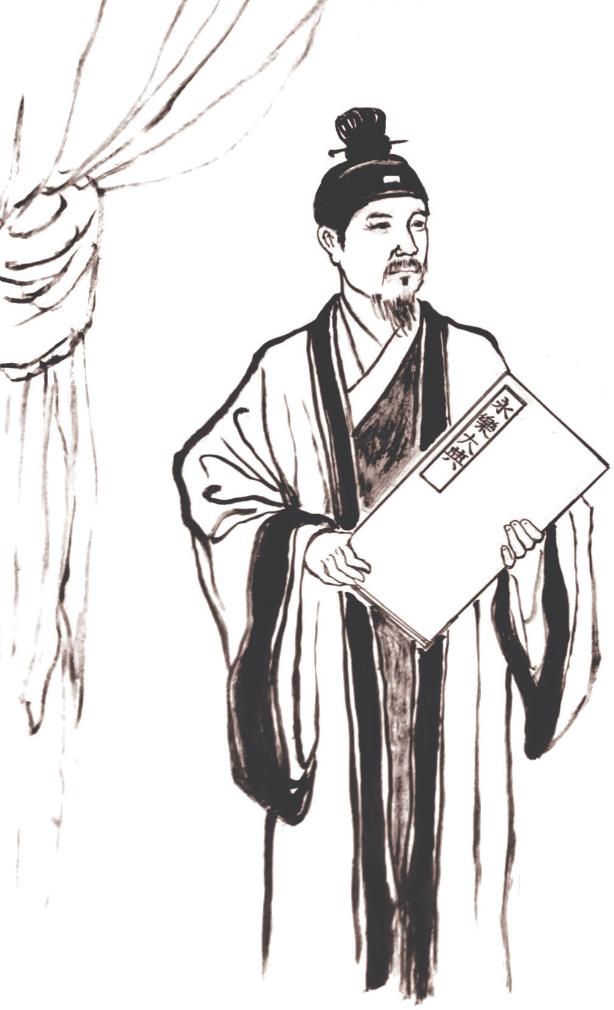
一 读书明理篇

陈济画像

一位是新科状元曾棨，一位是常州武进书生陈济。
面对名单，朱棣举棋不定：一个没有经过科举考试、没有任何官职，也不是文坛旗手性人物，连个秀才都不是的乡下书生，怎么会进入国家文化工程总纂官名单？官员们都以为，朱棣肯定御笔一挥，任命状元曾棨为总纂官， 没想到朱棣下旨，让陈济与曾棨同时到宫中面试，皇帝本人亲自主持并出题。一场面试后，朱棣赏赐曾棨玉腰带一条， 任命陈济为国家文化工程都总裁，将重修的巨著命名为《永乐大典》。人员编制在原来 147 人的基础上，再增加 2196 人，
总数超过 2300 人。

华云溪

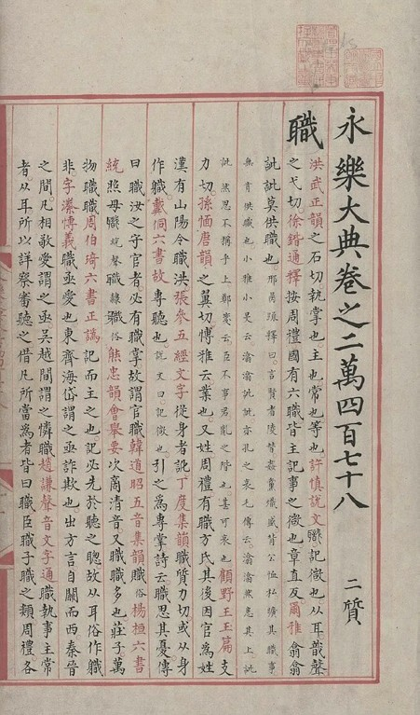
陈济主纂《永乐大典》

永乐，是朱棣执政的年号。大典，是国家文化工程的名号。都总裁，就是此次编修中所有的事务均由陈济处理。至此， 中国历史上出现了最为惊艳的一幕：一名乡间布衣，直接进入庙堂，指挥六部百官，主持国家文化工程。
文章开篇选录的是《明史·陈济传》的内容。陈济从小就喜欢读书，而且过目不忘。有一次父亲让他到杭州去看望

亲眷，并把一些货物带回常州。回家路上，陈济看到有人卖书，就自作主张把所带货物的一半就地卖钱，然后把书买下，带回家中。回家后，他又是诵读又是抄写。十几年间， 他认真学习，把经史子集、百家论著都弄通了。朱棣下旨修纂《永乐大典》，陈济以平民百姓的身份担任都总裁， 新科状元曾棨是他的副手。
面对书库里几百万卷古籍，陈济茫无头绪。一段时间后，摸索出了一点门道，便带领太子少师姚广孝等编纂凡例，编纂工作开始有序进行。在编纂过程中，写作人员向陈济请教问题，他随口应答，从无迟疑。《永乐大典》编好后，陈济担任了宫廷教谕。由于他为人谨慎，从无过失， 皇太子对陈济十分尊重，只要是涉及古代文献的事情，都向他请教，得益甚多。后来，五个皇孙都由陈济担任老师， 可见皇上对他的器重。
担任兵部尚书的弟弟陈洽，对待长兄如同对待父亲。陈济生怕自己有了名声就忘乎所以，一直非常谦虚谨慎。住

的房子就是一间草屋，仅仅能够遮风避雨而已。他整天坐在书桌前，认真读书，写文章都根据经典，不用华丽的辞藻。他还对人说：“米麦绸缎都不如文章贵重，因为米麦绸缎只能自己享用，而文章有益于人间社会。”永乐二十二年
（1424），陈济在家去世，享年 62 岁。
陈济作为中国文化史上少有的天才人物，能够以平民百姓的身份一跃而成为国家文化工程的掌门人，与他一生坚持读书学习，明白为人处世的道理是分不开的。小时候的陈济放纵个性，与朋友斗酒为欢，以致闹事闯祸，伤人害己，惹人讨厌。经过母亲耐心的告诫，他终于改掉了这一不良习惯，开始认真读书，进而明白做人的道理。
陈济开始悉心研究古代圣贤的著作，领会修身之理、齐家之理、学问之理。只要认真耕耘，必定有所收获，终于让自己的才能得到施展，在中国文化史上绽放出了灿烂光芒，为中国历史文化宝库增加了一笔丰厚的、无可取代的精神财富。

一 读书明理篇

（张戬炜 薛焕炳）

华云溪

刘纶四库担纲

乡曲咫闻之士，往往粗习帖括，便訾诗古文为散作。其徒窃视规仿，辄呵挞，随之曰：“是妨汝业一二，英妙秀特。” 以不得兼通为耻，则诡语之曰：“须汝业成名就，而听为之。” 于是，向之屏古文攻时文者，继复袭时文，以貌古文，而学者乃真不知有古今文之辨已。纶不才，幼禀先人之教，尝举经训， 菑畬四言，俾揭坐隅。稍长，从叔穰塍先生，以诗学相镞砺。初补学官弟子，出桐城药斋张师之门，既而长白望山尹师用方、顾师以制、抚校士吴中并嘉与其少作，不忍重自暴弃。后以词科通籍读中秘书，伏睹圣天子睿学高深，天文炳蔚，度越隆古， 昕夕跽颂，绎思尺寸，若有所得。自是出入扈从，承敕赓和及经进篇什。所积遂多，属子婿辈摭拾连缀，得内集十六卷。上以志圣人之依归，下以程肤学之进退。自余所存，非早年学步， 即牵率应酬，其言实无足采。虽然昔之人不云乎，鸡肋无味弃之可惜。又云家有敝帚，享之千金，至少源妇人刈蓍薪而不弃蓍簪，君子且以其不忘故，为情之厚。因是别加芟汰，录为外集，又八卷以集，故外之。顾自忖此戋戋薄技，于时文尚遑卒业，何论诗古文。见者一以散作挥而斥之，宜矣。
——[清]刘纶《绳庵内外集·自序》

土默特贝子哈木噶巴雅斯朗图，是一句让人看不懂的句子。其实里面包含了一个地名、一个封号、一个人名。

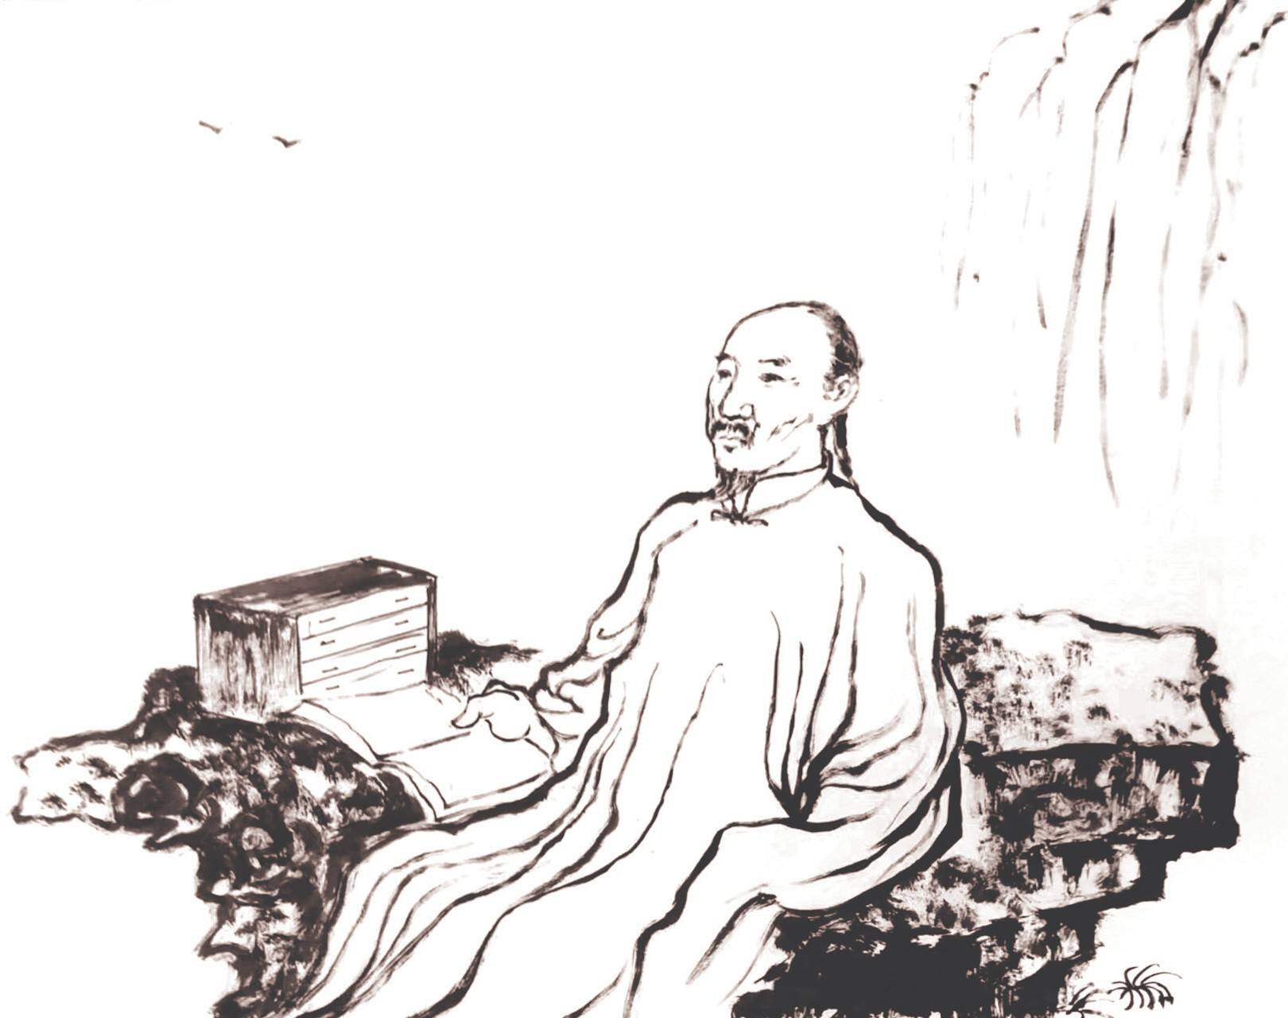
一 读书明理篇

刘纶四库担纲

土默特，内蒙古地名，现属呼和浩特地区；贝子，封号， 是清朝宗室封赐宗室的爵位；哈木噶巴雅斯朗图，是人名。这句话与一个常州人有关，这个人叫刘纶。当时，刘纶官职为内阁学士、南书房值班、军机处行走，简言之，就是宰相班子的成员。这段话，出自刘纶处理的一件涉及皇亲国戚的案件。
刘纶出生于常州城内，博爱路与北门下街曾有他的旧居。此人从小聪明过人，酷爱读书。6 岁时就能够作诗赋文， 十几岁时，古文、时文等已经超越众人，早早就中了秀才， 名列一等。清廷开博学鸿词科，相当于在正常科举之外， 另开一次人才选拔考试。拥有秀才身份的人，只要地方官府推举，就可以参加皇帝亲自主持的考试。这种选拔，清廷一共只举办过两次。一次是康熙十八年（1679），一次是乾隆元年（1736）。刘纶经常州府推荐，参加了乾隆元

华云溪
年的科考，获得第一名，高中状元。
土默特贝子哈木噶巴雅斯朗图一案，是土默特亲王哈木噶巴雅斯朗图企图利用权力，强迫从外地到土默特打工的农民到自己的领地上为他打工。原来有约定：打工者可以自己开垦荒地，或三年、或五年后再向亲王交租。亲王看到打工者有收成了，起了贪婪之心，利用亲王的权势， 强迫打工者提前交租，或者到他的领地上去当佃农。这种违反常理、违反契约的做法引发了暴乱。乾隆皇帝命刘纶去处理此案。刘纶了解情况后，向乾隆皇帝讲明其中道理， 认为这种做法违反契约精神，是无理之举。他引用历史上的典故，仗义执言，为打工人说话，要求亲王履行当初的承诺。乾隆认为刘纶是一个明理之人，同意他的方案，圆满解决了此事。
本文开篇选录的是刘纶《绳庵内外集》自序中的内容。大意为：
没有见识的读书人，常常读了几本古书就口出狂言， 说只有自己的文章最优秀。一旦别人诘问他，就说：“你读书太少，等你成名后再来问我，现在跟你说不清。”于是大家你抄我，我抄你，人云亦云，胡说八道，真的不知道天下什么是好文章。我才能不高，但从小知道要认真读书， 向有学问的人虚心请教。少年时向叔穰塍先生学诗，又向张药斋、尹用方、顾以制、吴中等先生学习。进入朝廷后， 在皇帝身边工作，同时认真学习，进一步明白了世理人情， 写了很多文章。整理出来共十六卷。虽然自己觉得很肤浅， 但总的志向，还是想着为国为民的。古人说鸡肋食之无味， 弃之可惜，又说敝帚自珍，还有那个叫少源的地方的妇人， 别人砍柴时连根砍走，她没有柴枝来簪头发，因此为之哭泣。这都是不忘故旧，珍惜旧情。所以我把自己都觉得很浅薄

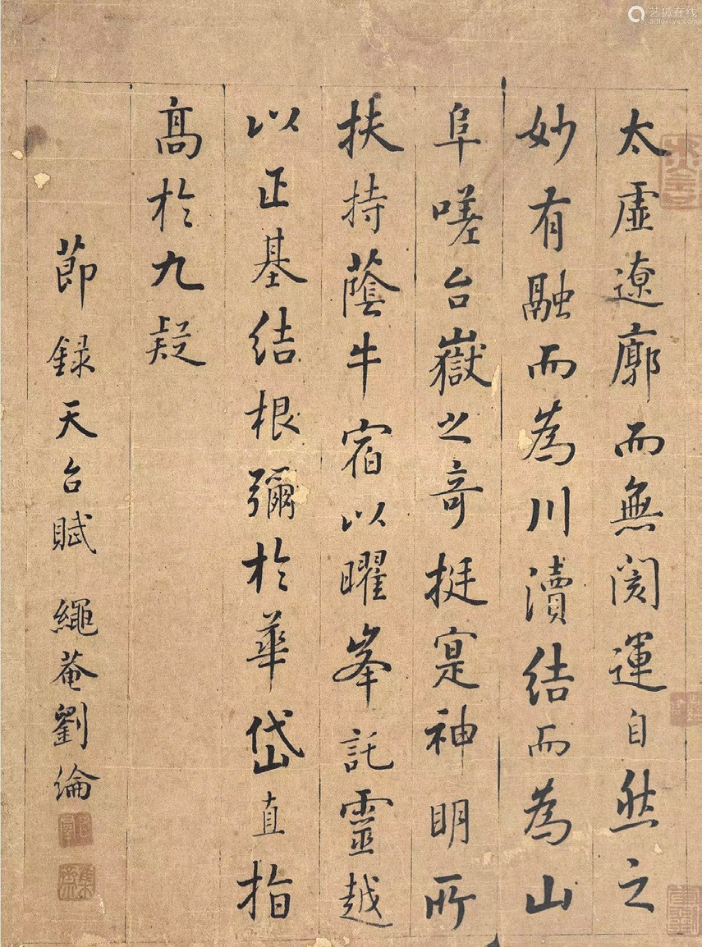
一 读书明理篇

刘纶书法

的文章结集，也算是怀旧吧。读者不要当回事就行了。
刘纶在自己文集的序言中非常谦虚，其实在乾隆年间， 刘纶就是文坛旗手之一。因为他为人正派，通晓事理，朝廷内外对他都非常尊重。乾隆三十七年（1772）十一月， 为了显示清廷的文治成果，同时彰显皇帝个人的文化修养， 乾隆帝下令编修《四库全书》。刘纶学养深厚，读书广博， 而且洞明事理，办事干练，因此被任命为《四库全书》正总裁官，领导总纂官纪昀等人开展这一文化工程。
需要说明的是，编修《四库全书》的十三年时间里， 担任正总裁官的共有十六人。为了显示满族政权的正统性， 排名前三的是爱新觉罗·永瑢、爱新觉罗·永璇、爱新觉罗·永

华云溪
瑆，分别是乾隆的第六子质亲王、第八子和硕仪亲王、第十一子和硕成亲王，而真正从事实际工作的总裁官是从排名第四位的军机大臣刘统勋开始的，排名第五位的是刘纶。刘纶与刘统勋共同辅政，时有“南刘北刘”之称，“南刘” 即刘纶，“北刘”即刘统勋。要多说一句的是，常州辖区金坛的于敏中是乾隆二年（1737）状元，也是《四库全书》正总裁官之一，排名第八位。世人熟悉的贪官和珅，因为深得乾隆赏识，亦曾担任《四库全书》正总裁官，排名第十三位。
《四库全书》编修工作历时十三年，它的付梓是中国古典文化体系一次总成式的检阅，是中国古典文化最系统、最全面的总结，也是中国古代实施的最大的国家文化工程，
《四库全书》可以称为中华传统文化最丰富、最完备的集成之作。作为国家正统、民族根基的象征，中国传统的文、史、哲、理、工、农、医等几乎所有学科，都能够从中找到源头和脉络，关于中国的所有新兴学科也能从中找到生存发展的土壤和营养。此间，刘纶之功，可谓卓著。
（张戬炜）



“博学之，审问之，慎思之，明辨之，笃行之。”这是《礼记·中庸》十九章中的名句，此话告诫大家要广泛地、多方面地学习知识，培养充沛而旺盛的好奇心。涉及的内容可能鱼龙混杂，真伪难辨，于是在学习中需要慎重思考， 明辨是非，分清良莠。学到东西最终要有所落实，做到知行合一。
二
笃行勤学篇
常州先贤在笃行勤学方面为我们做出榜样，如葛洪抱朴设坛、张壆深居不仕、张孚先与张恭先兄弟河洛拜学、杨时程门立雪等。上述人物都是学富五车、才高八斗的人物，读书学习孜孜不倦，永无止境，故而留下许多动人故事， 永远可以作为后人学习的榜样。

二 笃行勤学篇

葛洪抱朴设坛

得年难留，时易陨，厉志莫赏徒劳疲。
——[东晋]葛洪《抱朴子·释滞》

立德践言，行全操清，斯则富矣，何必玉帛之崇乎？
——[东晋]葛洪《抱朴子·广譬》

坚志者，功名之主也；不惰者，众善之师也。
——[东晋]葛洪《抱朴子·广譬》

多闻而体要，博见而善择，藉众术之共成长生也。
——[东晋]葛洪《抱朴子·微旨》

不学而求知，犹愿鱼而无网焉，心虽勤而无获矣。
——[东晋]葛洪《抱朴子·勖学》

《抱朴子》是葛洪所著的一部道教典籍，书中讲述了许多修身立德的道理，上面几段语录大意是：
光阴容易逝去，人们不能挽留岁月，应当随时激励自己的意志，不要庸庸碌碌地度过一生。
树立美德，实践诺言，办事周到，节操清廉，这就是富足， 为什么一定要崇尚玉器丝帛那样的财物呢？

华云溪

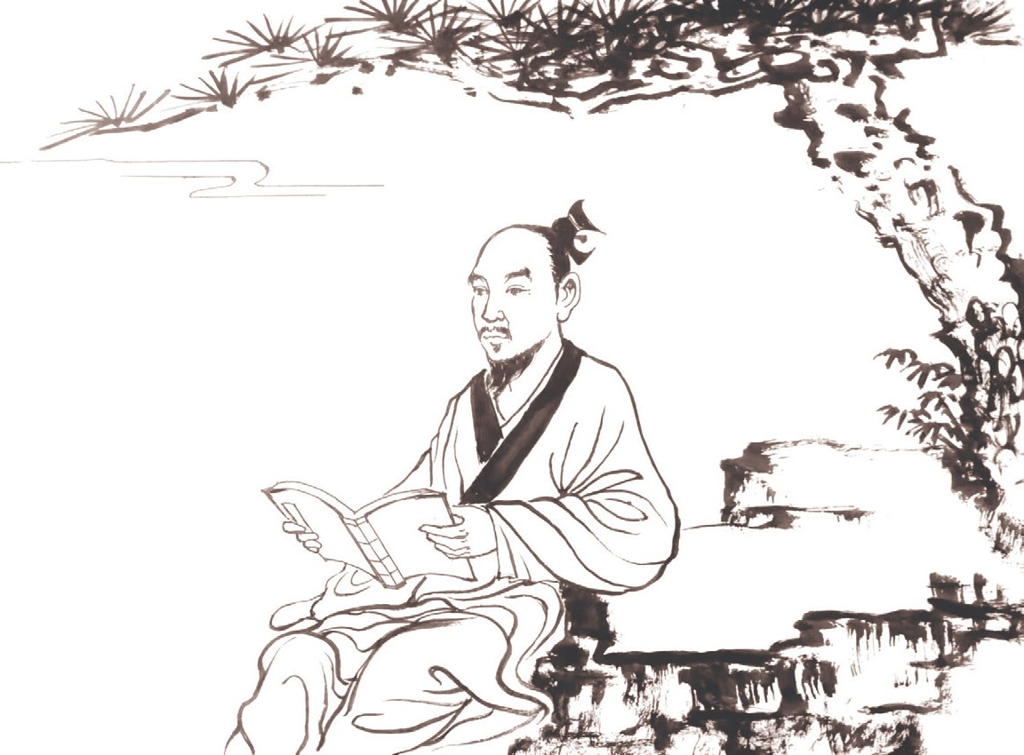
葛洪抱朴设坛

意志坚定是建功立业的根本，人不懒惰是一切善行的老师。读书要选择各种门类，汲取其中精华，帮助自己健康成长。想不通过学习而得到知识，就像想捕鱼却没有渔网一样，
虽然急切，终将一无所得。
葛洪的理论朴实无华，却句句在理。他身居茅山，后又周游天下，在他的熏陶下，许多学生都明晓事理，探求真理，为国为民做了很多有益的事情。
葛洪（约281—341），字稚川，自号抱朴子，丹阳郡句容（今镇江句容）人，东晋道教理论家、著名炼丹家和医药学家，世称“小仙翁”“葛仙翁”。他长期在茅山华阳洞、惠州罗浮山等地设坛授徒，研究丹术，所著《抱朴子》继承和发展了东汉以来的炼丹法术，对之后道教炼丹术发展具有很大影响。
“抱朴”二字源于《老子》“见素抱朴，少私寡欲”句，《抱朴子》共计 70 篇。内篇 20 篇论述神仙吐故纳新之术；外篇 50 篇论述时政得失、人事臧否等，使人“词旨辨博，饶有名理”。

葛洪出身于江南一个士族家庭，祖父曾在三国（孙吴）时担任御史中丞、吏部尚书等职，父亲葛悌也在吴地做官，西晋初任邵陵太守。葛洪是葛悌的第三个儿子，13 岁时，父亲不幸离世，从此家道中落。
父亲不在了，家庭变故了，葛洪喜欢读书、钻研学问的本性却始终没变。李贽《初潭集 a·葛洪苦读》一文这样记载： 葛洪由于贫穷，家中请不起仆人，篱笆坏了也没人修理；为了谋生，他常常身披破衣出门，穿着草衣回家，一有空闲就拿起书本苦读。可是家中偏偏数次失火，祖父与父亲留下来的典籍都被焚毁。家传的书籍没有了，而他又偏偏爱读书！怎么办？ 葛洪只得背起书篓，长途跋涉，到相识人家去抄书，然后带回家学习。家里又买不起笔墨纸砚，他就上山砍柴，下田耕种， 将砍下的柴火拿到集市去卖，挣得几个小钱，买回纸笔。除了读书，还要考虑自己的生计，葛洪多半是利用劳作之余读书。家里用不起油灯，他就点燃柴草来照明，常常手不释卷，学习到深夜，耕种获得的粮食勉强养家糊口。
葛洪性格内向，不善交游，闭门读书，涉猎很广。16 岁时， 开始读《孝经》《论语》《诗经》《易经》等经典，尤其喜欢方术。方术是古代人用自然变异现象和阴阳五行之说，推测、解释人和国家的吉凶祸福的一种法则。由于喜好此术，葛洪常常徒步远行，上门拜访老师，每每了解到这方面的知识与传闻， 心里非常高兴。人们不理解他的行为，因此他经常遭到嘲笑诽谤，他全然不顾，一如既往，潜心钻研。

二 笃行勤学篇

a《初潭集》是明代李贽的一部作品，他将《世说新语》（南朝刘义庆著）和《焦氏类林》（明焦竑著）两书的内容重新分类编辑，通过批点、评论来阐发自己的思想。

华云溪

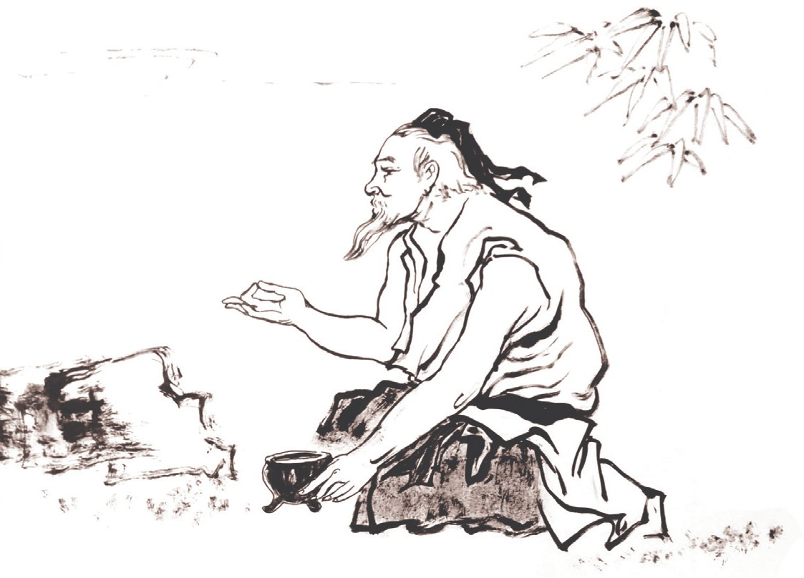
葛洪炼丹

后来，葛洪在道家郑隐 a 那里学炼丹术，颇受老师器重。郑隐对人说，自己 50 多个弟子，只有葛洪真正懂得金丹之经及《三皇内文》《枕中五行记》b，其他人都没有进入角色。葛洪遇到郑隐这样一位德高望重的老师，影响了他的一生。他一边追随郑隐学习《礼记》《尚书》，一边学习方术、炼丹术， 自此归隐山林，炼丹修道，著书立说，《抱朴子》《肘后备急方》便是其中两部著作。
葛洪的《肘后备急方》是一部医书，早在南朝（梁）时， 被称为“山中宰相”的陶弘景 c 充分肯定，他说：“寻葛氏旧方，
a 郑隐（？—302），字思远，精通《礼记》《尚书》，阅览九宫、三奇、河洛、谶记。葛洪拜其为师，受《正一法文》《黄帝九鼎神丹经》《金液丹经》《太清金液神丹经》。晋太安元年（302），郑隐为躲避兵祸， 带入室弟子东投霍山，不知所终。 b《三皇内文》为《天皇文》《地皇文》《人皇文》之合称，西晋鲍靓所作。葛洪、陆修静均曾得此经。《枕中五行记》是一部记述五行说的方术书。
c 陶弘景（456—536），字通明，自号华阳隐居，丹阳秣陵（今江苏南京）人。南朝齐梁时道教学者、炼丹家、医药学家。

至今已二百许年，播于海内，因而济者，其效实多。”千年之后，诺贝尔奖获得者屠呦呦从《肘后备急方》中获得灵感，《肘后备急方》中说：“青蒿一握，以水二升渍，绞取汁，尽服之。” 这一方法对于疟疾防治很有疗效。
葛洪除在茅山修炼，在许多地方都留下了他的踪迹。史料记载，葛洪在国内留下 13 个炼丹处，其中惠州罗浮山、湖州锦屏山、常州马迹山等地最为有名，目前还能找到当年炼丹的遗迹。马迹山（今归无锡）是太湖第二大岛，旧有一座云居道院。据传，葛洪就是在这里随郑隐学道成仙升天的，所以道院又名
“神（升）仙庵”，故庵周围至今保存葛仙井、洗心池等遗迹。常州城东丁堰还有剑井与葛洪驾鹤处。相传葛洪驾鹤佩剑，

二 笃行勤学篇

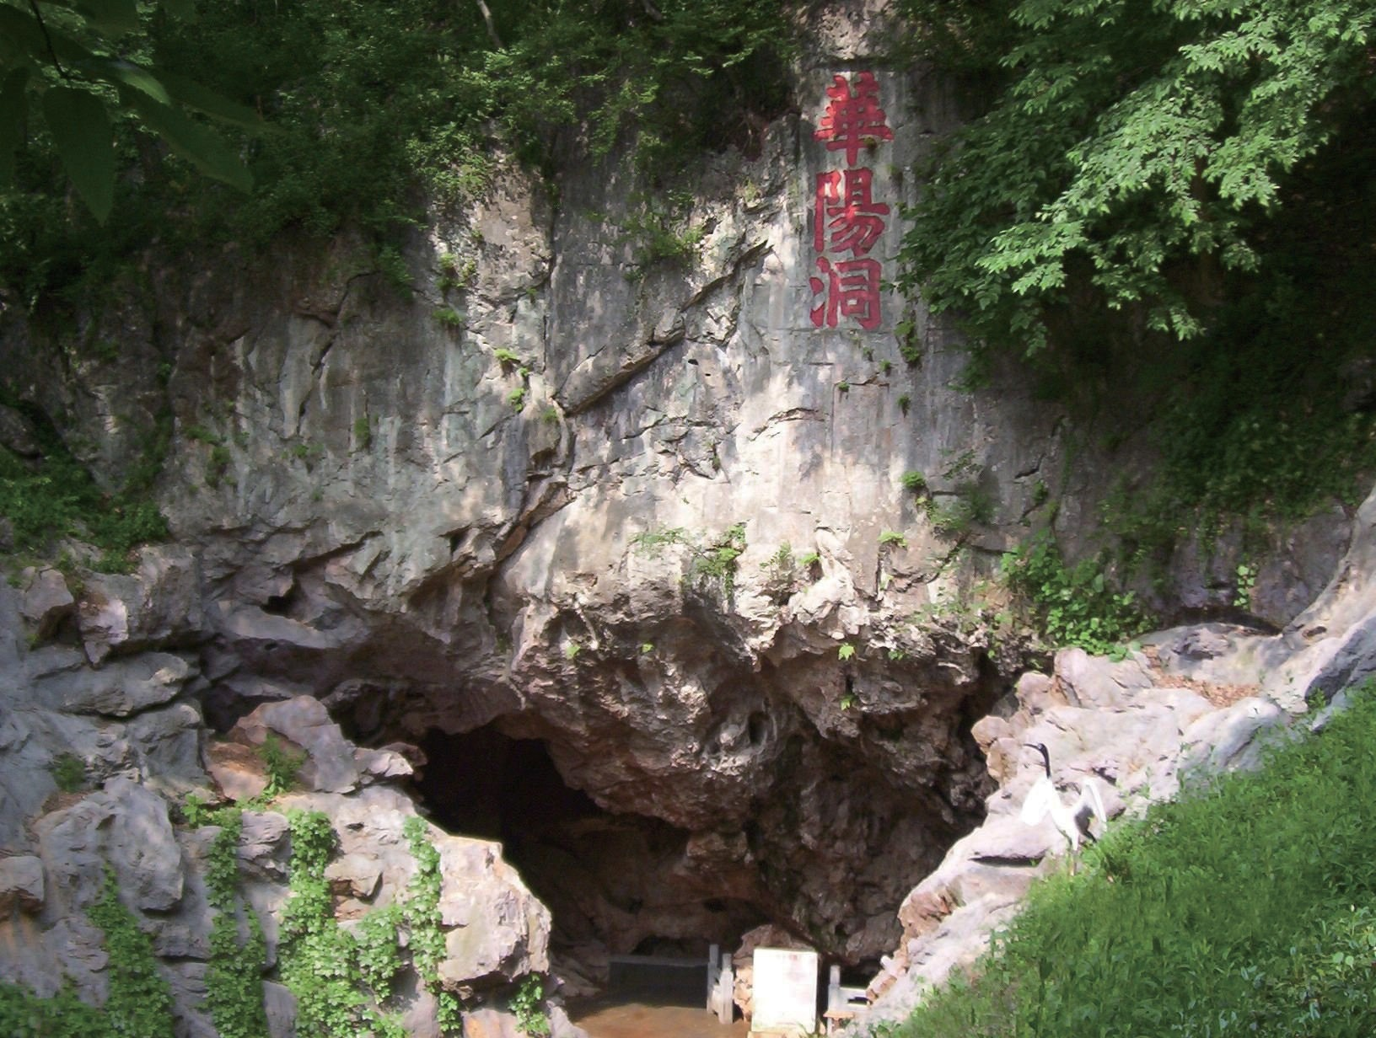
位于茅山的华阳洞

华云溪
路过这里，不慎将剑掉入丁堰运河之中（一说掉入井中），水中顿腾白气，亘天如虹，老百姓感到惊奇。忽听得空中传来说话声：“数百年后，晋陵将出大魁与俊才！”此话果真应验： 北宋嘉祐七年（1062），胡宿官至枢密院副使；熙宁六年（1073），佘中、邵刚、邵材皆中状元；元祐三年（1088），胡宗愈官至右丞相；元符三年（1100），蒋之奇在枢密院掌握兵权……
上述记载虽然带有神话色彩，葛洪是否将剑掉入河中也有待考证，但胡宿、胡宗愈叔侄为相，佘中、邵刚、邵材“一邑三魁” 都是历史事实。新中国成立前，常州城内还存始建于唐朝的葛仙桥，葛仙桥旁有葛仙楼。清末民初，邑中学者金武祥曾作竹枝词，留下“葛仙桥旁葛仙楼，葛仙桥来啜一瓯”的诗句。
（薛焕炳）

张壆深居不仕
二 笃行勤学篇

毗陵有隐君子曰张先生，孝弟 a 修于家，忠信行于友，而声名闻于人，达于远近，当世之巨公伟人，莫不闻之；有过毗陵而不造先生之门者，人以为耻。平居萧然自得，凡世人之所趍而向者，先生不一经意。至接世俗而与之酬酢，则无一毫不中节度。人委之以事，未尝以难易为解。
——[宋]汪革b代吕希哲c撰《毗陵张先生哀辞》

张壆字子厚，常州人，登进士甲科。以无他兄弟，独养其亲， 不忍斯须去左右。亲友强之仕，乃调青溪主簿，亦不之官。闭户读书四十年，手校数万卷，无一字舛。穷经著书，至夜分不寐。元丰中，近臣荐其高行。至于元祐，大臣复荐之，起教授颍州， 辞不就。于是孙觉、胡宗愈、范祖禹交章言曰：“壆且死草莱， 后世必以为朝廷失士。”苏轼言之尤切。诏拜秘书省校书郎，

a“孝弟”也作“孝悌”。孝：善待父母。悌：善待兄长。孝悌是儒家的一种伦理思想。
b 汪革（1071—1110），字信民，号青溪，江西临川人，北宋诗人。宋绍圣四年（1097）进士，江西诗派“临川四才子”之一，吕希哲《毗陵张先生哀辞》由汪革代撰。
c 吕希哲（1036—1114），字原明，学者称荥阳先生，寿州（今安徽凤台）人。北宋教育家，少从焦千之、孙复、石介、胡瑗学，复从张载、程颢、程颐、王安石游，见闻益广。经范祖禹举荐，哲宗召为崇政殿说书。吕劝导哲宗以修身为本，正心诚意。历官右司谏，以秘阁校理知怀州， 后谪居和州。徽宗初，复官，召为光禄少卿，以直秘阁知曹州。

华云溪
敕郡县致礼敦遣，竟不出。壆孝弟修于家，忠信行于友，声名闻于人，蹈中守常，从容不迫，为当时名流所慕，以不造门为耻。崇宁四年，卒。明年，诏以壆隐德丘园，声闻显著，赐谥曰正素先生。

——《宋史·张壆传》

《毗陵张先生哀辞》大意是说，张壆在世时善待父兄，守信于朋友，远近都知道他的为人。外地来常的文人墨客若不登门拜访先生，大家认为这是可耻的行为。人家委托他办事，先生都尽力去办；有人登门拜访，他会设酒款待，相互谈笑风生。有人好言相劝，希望他出山做官，他始终没有答应。先生仿效古代隐士，穷居独游，寄情山水，从不追求名誉利益。张壆自小努力学习古籍经典，时而赋诗填词，语言清新，意境旷远。又擅长书法，尤精草、隶之体，时人如得其书法作品，均以为荣。
常州顾塘河 a 南岸青果巷历史文化街区有一条南北走向的小巷——正素巷，小巷南起司徒庙巷，北至大井头（今与司徒庙巷统称“正素巷”），巷口竖有正素坊。
正素坊、正素巷有什么来历呢？缘于北宋时常州一位著名学者，名叫张壆，也有文献记载为张举。张壆才学广博，藏书极富，一生淡泊名利，不追求功名利禄，闭户读书四十年。张壆谢世后，谥号正素先生，朝廷为他树碑立传，褒奖其品行端正，能永守本色。
张壆祖籍滁州清流（今安徽滁州），远祖为唐代张训。唐昭宗景福元年（892），张训跟随杨行密自合肥起兵，攻下扬州后直取常州，因功而授常州刺史，后擢升司徒，入籍常州，

a 顾塘河又称“后河”“市河”，白云溪在白云尖处分水：一股东流至元丰桥，与古运河合流；一股在其后东流至白云渡折北，过北水关与关河合流。

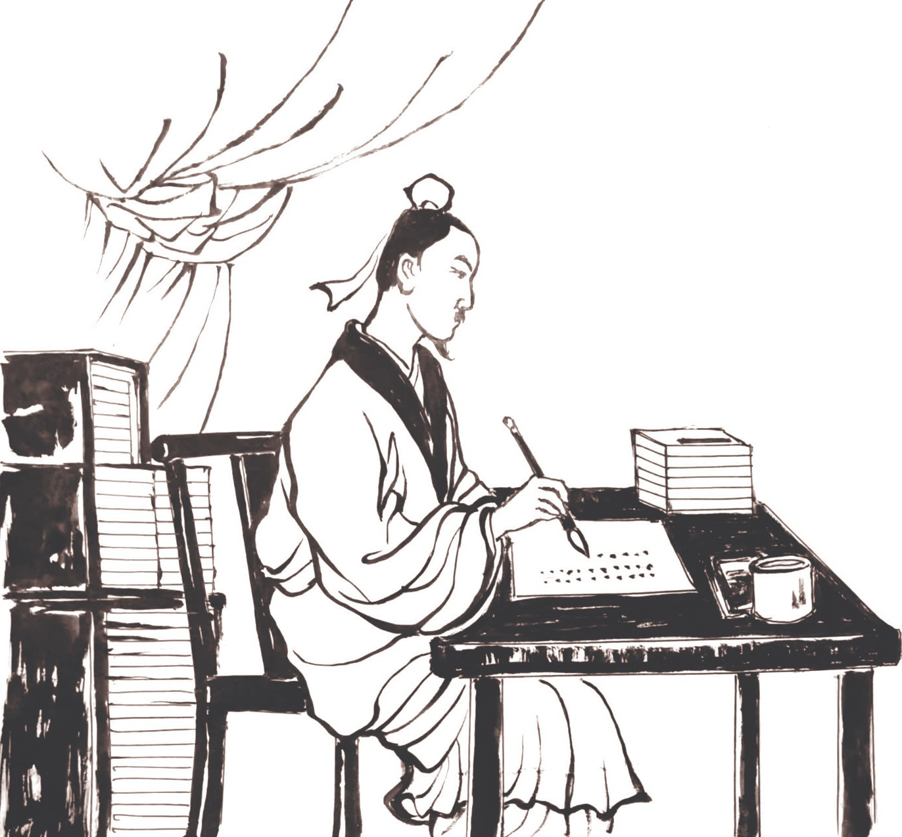
二 笃行勤学篇

张壆深居不仕

并俸父张约及家人迁居常州。
张约为迁常一世祖 a，张约孙子张偃是南唐著名诗人，初任句容县尉，擢中书舍人，后随南唐后主李煜归宋，受到宋太祖器重，任户部郎中。张偃清廉节俭，穷困人上门，都会给以糁饭菜羹，让人吃饱离开，坊间因此称张偃一族为“菜羹张家”。张偃与南唐后主李煜b 感情很深，李煜被赐死后，葬于江宁（一说洛阳北邙山），每至寒食节，张偃必亲拜后主墓，哭声甚哀，

a 民国三十六年（1947）世恩堂藏版《毗陵张氏宗谱》卷二十四：张约为迁常一世祖。他的孙子张偃必是南唐著名诗人，初任句容尉，后进中书舍人，随南唐后主李煜归宋，受宋太祖器重，任户部郎中，清廉节俭，亲友穷困者至，食以糁饭、菜羹，人称“菜羹张家”。
b 李煜（937—978），字重光，号钟隐、莲峰居士，南唐中主李璟第六子，南唐最后一位君主，著名词人，有“千古词帝”之称。南唐灭亡后，被北宋俘虏，太平兴国三年（978），死于京师。

华云溪
并以自己的俸禄赡养南唐李氏穷困者。张偃的孙子便是张壆。张壆没有弟兄，父亲又过早离世，自幼受祖父教诲与熏陶。
文献记载，张壆“天资高迈，风骨秀伟，少有异才，深于经术”。北宋治平四年（1067），张壆擢进士甲科。朝廷要他出任睦州青溪（今浙江淳安）主簿一职，他不忍心离开母亲，因此辞职不赴。
有人曾问张壆：“人家苦读十年书，就图一朝能为臣，你却进士不仕，这又是为哪般？”张壆回答：“能陪伴母亲在身边足矣。”于是闭门不出，潜心读书。
熟悉张壆的朝廷近臣屡屡举荐他出山做官，他都不肯就任。吕进与张壆为同年进士，他对张壆的志向十分了解，正如他在
《紫薇诗话》中所说：“张先生自登科不复仕，居毗陵。绍圣中， 从祖自中书舍人出知睦州，子厚小舟相送数程，别后寄诗云：
‘ 云鹏各有程，匆匆相别未忘情。恨君不在篷笼底，共听 萧萧夜雨声。’先生少有异才，多异梦，尝作梦录，记梦中事， 余旧宝藏，今失之。”吕进意思是说：人各有志，也各有前程， 犹如篱笆间的小鸟与翱翔高空的大鹏，大鹏志在苍穹，而张壆愿作 ，在家闭门读书，教育弟子。
张壆读书不是为了做官，而是为了明辨做人的道理，在家藏书授徒，告诉更多的后生经典要义。
张壆淡泊明志在历史上是出了名的，为了读书治学，他闭门在家四十年，熟读“十三经”——《周易》《尚书》《诗经》
《周礼》《仪礼》《礼记》《孝经》《左传》《公羊传》《穀梁传》《论语》《尔雅》《孟子》等儒家经典，并作注解释； 手校古籍数万卷，竟然无一差错，可谓心系经典，志在学问， 从来不被世事纷扰。
中国历史上曾有“三请诸葛亮，四请八大王”的故事，张
壆同样是“三请”而不出。所不同的是刘备三顾茅庐，延请诸

葛亮，诸葛亮最终还是出山了；而张壆是数人多次举荐，都被他一一谢绝。
第一次是龙图阁学士孙觉 a 登门。孙觉时任谏官，与王安石是至交，而王安石又在常州做过太守，他们都知道张壆是难得的才俊，于是竭力推荐他出任颍州（今安徽阜阳）教授。颍州为两淮大郡，教官一职虽说是个官阶不高的文官，却很符合张壆的性格与身份，可以施展才华。孙觉连续三次做他工作， 张壆并不领情，三次推辞不就，孙觉只得作罢。
第二次是翰林院学士范祖禹 b 等又向朝廷推荐。范祖禹对张壆说：“我范淳夫有一天乐死荒芜之地，后世必然会说，朝廷缺少士子，否则怎么会连张壆这样的人才都埋没呢？你该为我着想，连我推荐，你都不接受，我的脸往哪儿搁？”范祖禹是位德高望重的老学究，曾从司马光修撰《资治通鉴》。哲宗元祐年间，历任著作佐郎、右谏议大夫、给事中兼国史院修撰、礼部侍郎。时人见到范祖禹，都会作仰视状，表示对他的敬重， 范祖禹这等人物出面举荐，话又说得那么恳切，表明对张壆器重有加，一般人都会感动，而张壆任凭范祖禹等反复劝说，依然没有被打动。《范太史集》这样记载：“张壆志趣高洁，词学清赡，治平四年甲科登第，以侍亲未尝出官，既终养，又屏居不仕已二十六年，今年四十九岁。元祐之初，以近臣论荐， 除颍州教授，亦辞不赴。”

二 笃行勤学篇

a 孙觉（1028—1090），字莘老，高邮人，仁宗皇祐元年（1049）进士。是黄庭坚的岳父，秦少游的师长，北宋理学先驱胡瑗与陈襄的高足，又是苏东坡的毕生挚友，先后在湖州、庐州、苏州、福州、亳州、扬州、徐州、南京等地为官。官至吏部侍郎，御史中丞。授龙图阁直学士，提举醴泉观。 b 范祖禹（1041—1098），字淳甫，成都华阳人。北宋著名史学家、文学家、诗人，“三范修史”之一。少孤，闭门读书，举进士甲科。从司马光编修《资治通鉴》。尤受王安石器重。被司马光荐为秘书省正字。哲宗立，迁给事中。《宋史本传》《宋史艺文志》录其作品。

华云溪

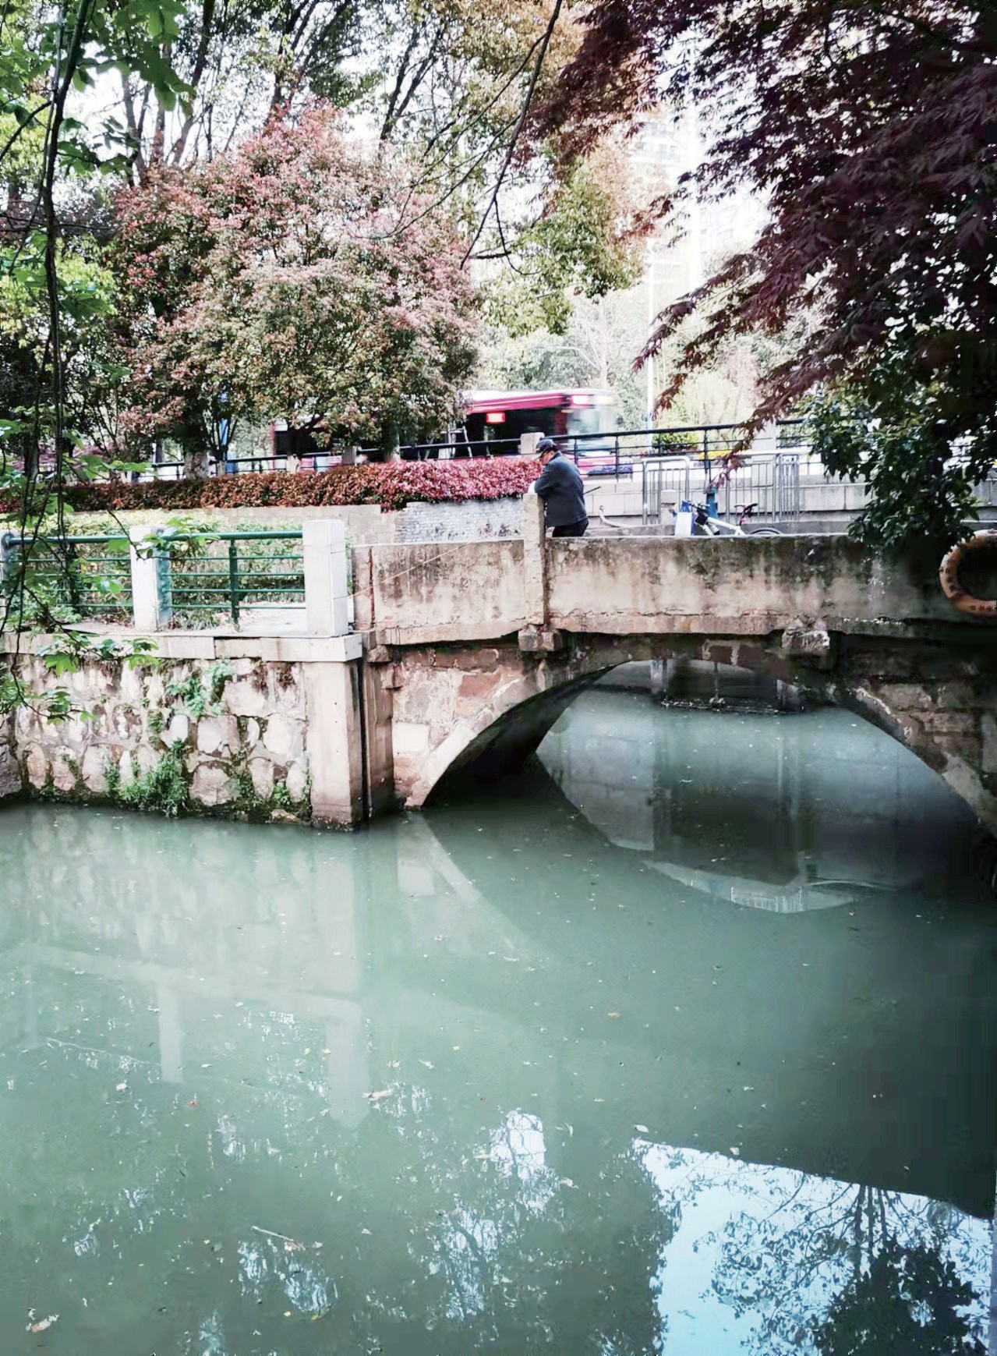
张壆葬于殷家桥（德义桥）堍

第三次是朝廷以秘书省校书郎一职相召张壆，执掌校勘书籍、订正讹误事务。在常人看来，这份差事对于张壆来说最合适不过了，既能在宫中博览群书，又能编辑校书传世，不能不说是一件“美差”。大文豪苏东坡与张壆旧有交情，于是亲自出面劝说，张壆依旧无动于衷，东坡只得悻悻作罢。
张壆志向已定，谁也无法改变他的态度，自此再没有人上门举荐他做官。张壆家有藏书数万卷，书法也很精深，真、草、

隶三体道法古人，又有独到之处，上门观墨求字者络绎不绝。遗憾的是，随着金兵犯常与宋末元兵屠城，张氏藏书楼及家宅皆为灰烬。
张壆去世后，葬于晋陵县青山门德泽乡外殷家桥堍。程朱理学传承人周恭先为张壆作墓志铭曰：“先生之学，深造精微。心罗万卷，得其指归。克践于行，笃实光辉。先圣后圣，千古同揆。”
青山门外殷家桥尚在，张壆墓冢今已无觅，按方志记载， 尚可辨认先生仙逝遗踪的大体方位。

二 笃行勤学篇

（薛焕炳）

华云溪

兄弟河洛求学

鼓舞万物，不与圣人同忧，此天与人异处，圣人有不能为天之所为处。
——[宋]周孚先《伊川语录》

论曰：俗学之溺人也，如饮醇醪；味之愈深，玩志愈甚。先生兄弟独能一洗言语文字之障，遡程氏以师颜子，商赐以下勿论，可谓超然独诣，非世俗出口入耳之学也。噫！晋陵之学脉有自来矣。
——[明]欧阳东凤《晋陵先贤小传·周伯枕先生》

初见伊川，伊川曰：学者要自得，从事觉有所得否？问何如可以自得？曰：思作睿，睿作圣，须是于思虑间得之。又问： 如何可以有所得？曰：但将圣人言沈味，久则自有所得，当深求于《论语》，将诸弟子问处便作己问，将圣人答处便作今日耳闻，自然有得。又问：颜子如何学孔子到此深邃？曰：颜子所以大过人者，只是得一善则拳拳服膺，与能屡空耳？由乡荐入太学，释褐授坑冶干官。每以沽名为戒，终身恬于进取，谓子孙曰：吾殁后，毋为志文碑铭，以重吾不德。
——[清]黄宗羲《宋元学案》

白云渡东侧有县学街，这里旧为武进（阳湖）县文庙，文

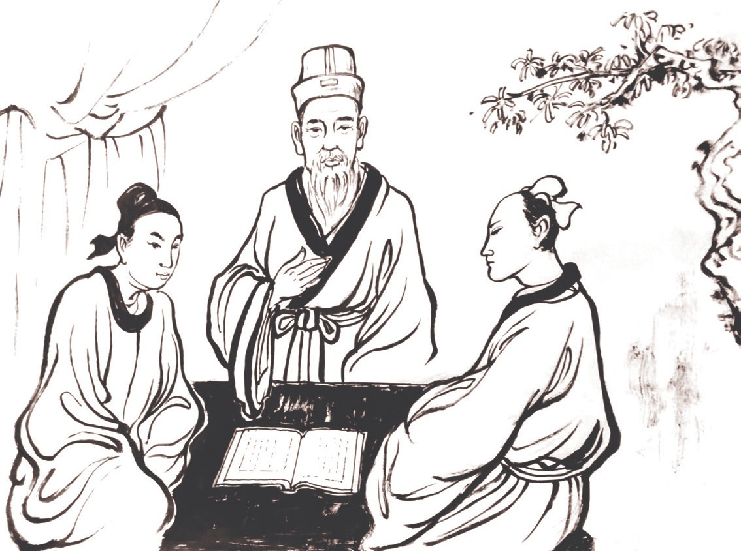
二 笃行勤学篇

兄弟河洛求学

庙设有乡贤祠，供奉 108 位历代常州先贤的牌位，周孚先（字伯枕）、周恭先（字伯温）名列其中。周氏兄弟学高德厚，被后人称为“周贤”，故此常州有周贤巷，后来讹为周线巷。
周氏学高何处？周孚先认为，天能做到的事圣人也做不到， 因此《易经·系辞》教导人们要向“天”学习，效法自然。所谓“法天体道，过化存神”，与老子“道法自然”意思相同。周孚先是河洛程门的嫡传弟子，常州知府欧阳东凤称周孚先“独能一洗言语文字之障”，是晋陵正学文脉的源头；黄宗羲《宋元学案》中周孚先与伊川先生的对话，告诫人们读书明理，以德为重，不可沽名。
北宋年间，周孚先、周恭先兄弟居住在常州城东安尚乡狄坂村（后迁城内后河南岸周线巷），二位均为江南著名学者， 又是远近闻名的孝子。当年程颢、程颐在洛阳伊川讲学，有教无类，诲人不倦，学者多出其门，后来皆成天下名士。周孚先、周恭先与福建将乐人杨时同赴洛阳伊川，成为程颢的学生。三

华云溪

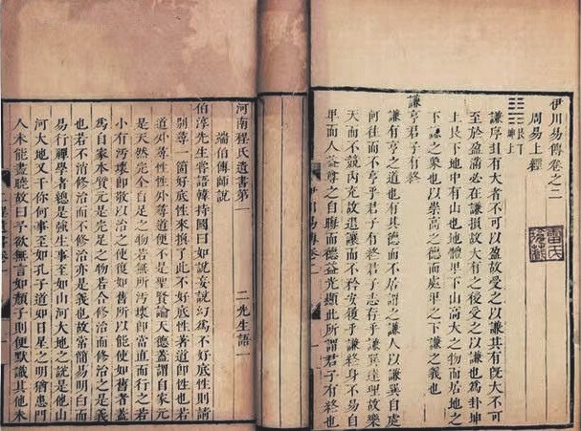
孚先、恭先二先生语录

人情同手足，非常友好。由于孚先、恭先兄弟笃信好学，气质纯朴，善于交往，程颢对周氏兄弟称道有加，常常对人说：“孚先、恭先气质纯朴贤明，可与入道。”
孚先、恭先非常尊重老师，对先生的教导言听计从，学习又非常刻苦用功，学问越来越深。程颢去世后，兄弟二人依然留在伊川，又拜程颐为师。
程颐，号伊川，世称伊川先生。周氏兄弟先后在伊川十七年， 如同当年子夏、颜回伴随孔子一样。孚先、恭先不仅受到伊川先生的赞扬，同道人也纷纷夸奖：“孚先兄弟，拳拳服膺，对先生教诲紧握不舍，铭记心中，为人谦逊好学，惟以颜子为法。” 人们将孚先兄弟比作孔子学生颜回，这是对他们最高的评价。
孚先、恭先都是孝子，两人由于长期在外，不在父亲身边， 照料不到家中老人，心中一直愧疚，但又舍不得离开伊川先生， 这种矛盾心理一直伴随着他俩。
某日，孚先、恭先收到家中来信，信中说父亲患病在床，

思儿心切，盼望儿子能回家一趟。兄弟收到此信，心中忐忑不安。父亲以往来信总是嘱咐儿子安心在外，认真学习，不必牵挂，而这次来信却期盼儿子早日回常，个中肯定有因！
常州、伊川远隔千里，往返一次，谈何易事？孚先、恭先双双跑到程颐面前，将家中来信一事告诉先生。先生判断，估计家中有重要事情发生，于是催促他们不要迟疑，赶快回常。在先生的催促下，二人马不停蹄，日夜兼程，经过五天五夜奔波，终于回到常州，这才知道父亲患病已久，已离世数日，父子没能见上最后一面。孚先、恭先悲伤万分，整日以泪洗面。隔壁老太与周家关系密切，见周氏兄弟如此悲戚，也被感
动，一直陪着他们伤心落泪，数日后，竟也离世。最让人感动的还有家中豢养的牛马，数日不饮不食，默默流泪，沉浸在哀伤之中……
孚先、恭先送走父亲，在墓侧建了一座茅屋，守孝三年。兄弟刚刚脱去孝（丧）服，又传来伊川先生去世的消息，他俩又日夜兼程，再次赶到洛阳，祭奠一代恩师。
孚先、恭先回到家乡，仿效程颐、程颢，在怀德门内创办书屋，讲授程门理学。书院紧临东门城垣，不远处便是东坡当年舣舟处。孚先、恭先选择在这里创办城东书屋，表达对苏东坡的敬仰；又将程颢、程颐先生的牌位祭祀在书屋中，让常州学子不忘程门宗师。
知道孚先、恭先是程门嫡传弟子，许多学子从各地慕名而来，一时间，城东书屋人多难容。见此情况，孚先对弟弟恭先说： “如今求学者众多，不妨在城内再创办一所，这样可将老师的学说传播得更广，又可缓解这里的拥挤情况。”恭先点头称好， 于是恭先在城西灶窠巷（今早科坊）创办城西书屋。这样，孚先讲学于城东，恭先讲学于城西，学生依然爆满。
宋政和元年（1111），孚先好友杨时正好在浙江余杭任

二 笃行勤学篇

华云溪
职期满，前来看望同窗好友。而孚先、恭先正在为书屋生员多、讲学不及而犯愁，见杨时来得正是时候，便恳请他留在常州，一起讲学。杨时满口答应，这一答应，杨时竟然在常讲学十八年！杨时常常谦虚地对学生说：“伊川先生虽然已经离世，但你们面前的先生才是你们真正的老师！你们的学识应当超过老师。”
后来周孚先、周恭先经人推荐，进入京师太学。朝廷又特别恩赐，调周孚先到浙江四明盐场当官，后又改任建德县尉， 他却未上任，最后任临安教授一职。
周孚先去世后，葬于晋陵县安尚乡殷坂村父亲墓侧（今横林镇运河南岸殷坂村）。周孚先一生著作颇丰，著有《伊川语录》《论语解》等。南宋绍兴年间，常州太守黄公灏将周孚先、周恭先视为二贤，奉祀在城东书院。

（薛焕炳）

杨时程门立雪
二 笃行勤学篇

古之学者以圣人为师，其学有不至，故其德有差焉。人见圣人之难为也，故凡学者以圣人为可至则必以为狂而窃笑之。夫圣人固未易至，若舍圣人而学，是将何所取则乎。
——《杨龟山先生集·卷十》

致知格物，盖言致知当极尽物理也。理有不尽则天下之物皆足以乱吾之知。思祈于意诚心正远矣。
——《杨龟山先生集·卷二十》

至是，又见程颐于洛，时盖年四十矣。一日见颐，颐偶瞑坐，时与游酢侍立不去，颐既觉，则门外雪深一尺矣。……德望日重，四方之士不远千里从之游，号曰龟山先生。
——《宋史·杨时传》

北宋时期，有两位大文豪相继寓居常州：一位是大学士苏轼，一位是大学者杨时。两位先生虽然不是同一时期徙常，却与常州有着特殊关系。两人在常广纳贤士，深交朋友，博得人心。在他们谢世后，人们在城西早科坊建二贤祠，将他们合祀一处， 世人称“苏杨先贤祠”。
杨时是著名的理学大家，程门立雪的故事就发生在他身上。杨时在常州讲学十八年，有他的理念与目的，按他自己的话说，

华云溪

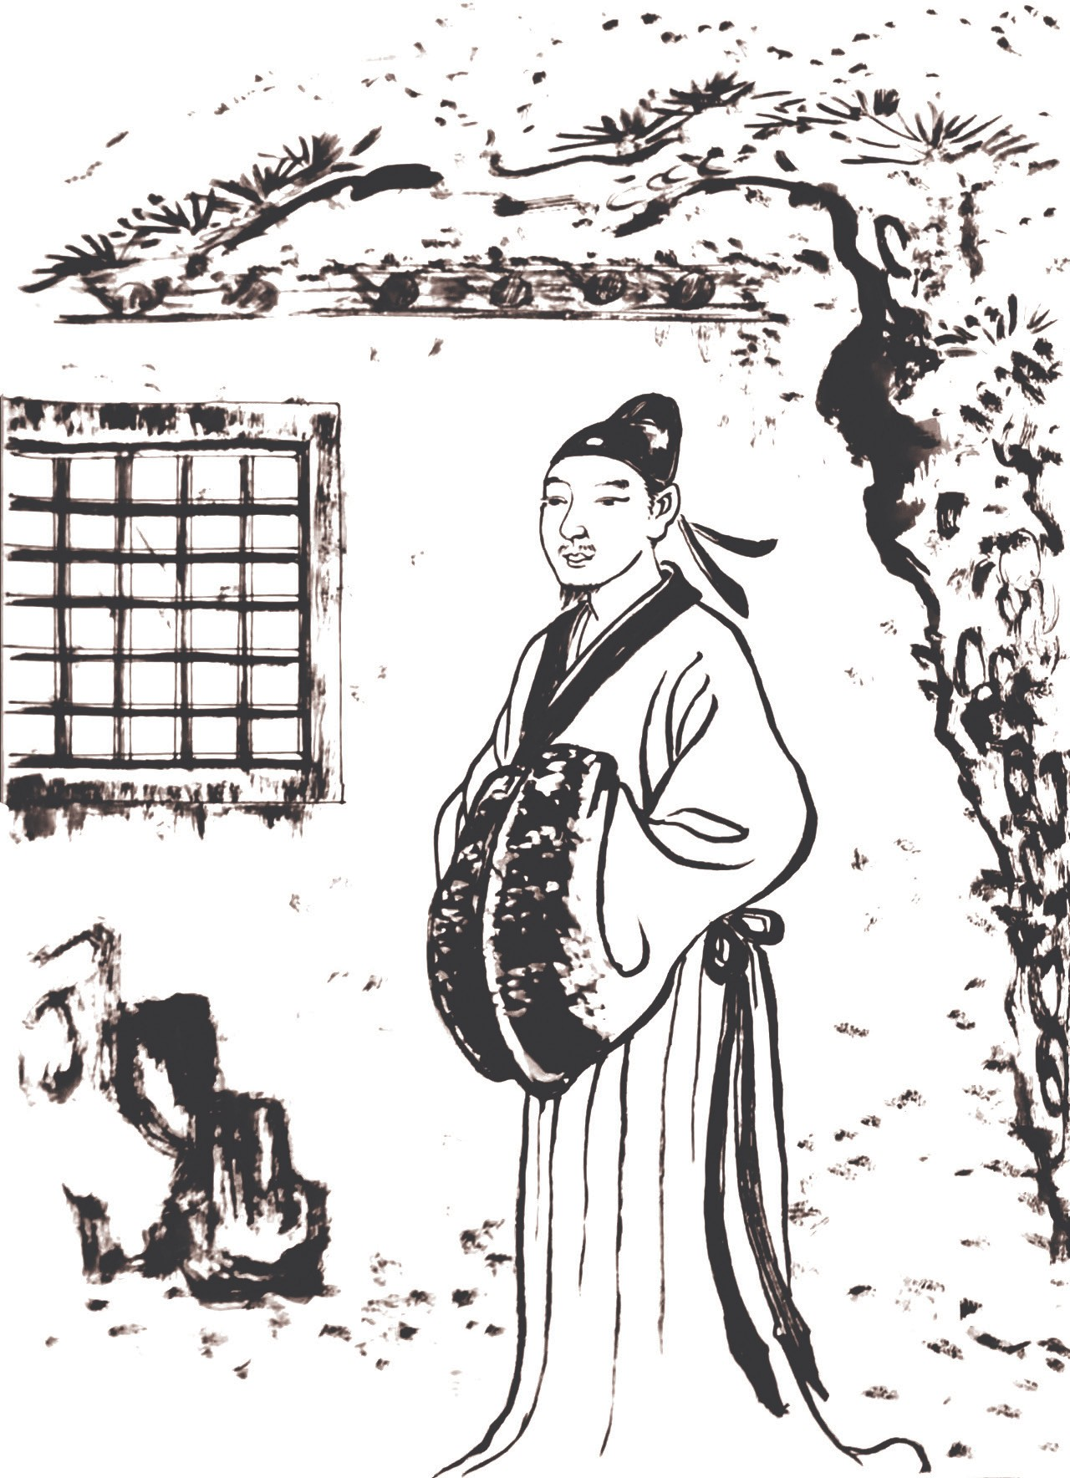
杨时程门立雪

就是“学以至圣”。杨时认为，学者与圣人之间的关系犹如射箭与靶心的关系，只要学习努力，按照道德规范去践行，就可以达到。
杨时（1053—1135），字中立，号龟山。南剑州将乐（今福建三明将乐）人，北宋哲学家、文学家。自幼在将乐含云寺西斋读书。熙宁九年（1076），进士及第，历任徐州、虔州司法和浏阳、余杭、萧山知县等职，官至工部侍郎、龙图阁直学士， 爱国恤民，政绩突出，清廉正直，有经邦济世之才。杨时学问渊博，曾从学于程颢、程颐门下，与游酢、吕大临、谢良佐并

称“程门四大弟子”。又与罗从彦、李侗并称“南剑三先生”， 被后世尊为“闽学鼻祖”。
杨时与常州结缘于周孚先、周恭先。熙宁九年，杨时中进士， 次年被授汀州司户参军。他以病为由，没有赴任，而是专心研究理学，著《列子解》。元丰四年（1081），授徐州司法一职， 杨时依然未赴，而是前往洛阳伊川，拜在程颢门下，两年后才赴徐州。
杨时潜心修学，最后懂得传心之说，先生非常高兴。待杨时南归时，程颢送别千里，分别时连声说道：“吾道南矣！吾道南矣！”先生意思是说，我的学问终于可由学生向南方传播了。后来，杨时真的在程学基础上开创了闽学，这是后话。杨时离别时作《南归书事》诗：

浪漫人间压客尘，衡门长忆锁榆枌。忘言拟尽轮人妙，陈迹慵寻史籀文。万里功名心独冷，一廛耕凿力能勤。旧游欲问南归趣，寂寞吾今过子云。

杨时南归不久，便得到恩师程颢去世的消息，由于身处千里之外，来不及前往伊川为先生守灵送葬，他深感愧疚，整整痛哭了三天，并在自己卧室设置先生灵位，天天哭祭恩师。同时又用书信讣告程门弟子。
先生去世后，杨时无心仕途，他在等待时机再赴洛阳，但这一等却等了十个年头。第二次进入程门，他已是不惑之年， 此时，程颐讲学于嵩阳书院。
大约在北宋绍圣元年（1094），杨时在赴任浏阳县令途中， 不辞劳苦，绕道洛阳，向程颐拜师，以求提高学问。那年时值
隆冬，天寒地冻，行至半途，大雪纷飞，冷飕飕的寒风灌进他

二 笃行勤学篇

华云溪
和游酢的领口，二人只得裹紧衣服，把头缩在领口下匆匆赶路。来到程颐处时，适逢先生坐在炉旁打坐养神。杨时、游酢
二人不敢惊动打扰，就恭恭敬敬地侍立门外等候。这时，远山似玉簇，树林裹银妆，房屋盖上了厚厚的积雪，他们的双脚已快冻僵，冷得颤颤发抖。
屋内仍不见动静，杨时不便打扰，只得继续在院外静静等候。半个时辰过去了，杨时问童子：“先生醒了没有？”童子回答：“还没醒来，请再稍等片刻！”又是半个时辰，屋内安静依旧，杨时再问童子，童子仍是摆手。杨时见先生一时醒不来，心里不免焦急，便向童子说明来意。
童子知道门外二人是先生高足后，便请他们进屋，杨时婉言谢绝。此时，天色阴沉，雪花纷纷飘落，杨时和游酢脸上身上已积了厚厚一层雪。待程颐伸起懒腰，呼童子端上热茶，童子这才告诉先生：门外有人等候许久。
程颐闻知有学生在门外等候，连忙起身问道：“人在哪里？还不赶快请进屋！”此时，程颐从窗口看见在风雪中等候的杨时与游酢，只见他们通身披雪，脚下积雪已有一尺多厚。
先生责怪童子不及时叫醒他，童子却回答：“先生向来不许外人轻易打扰，午休习惯您老由来已久。再说，人家也不愿打扰您啊！”程颐不由分说，连忙请杨时与游酢进屋， 并亲自为他们掸去身上积雪，唤童子端上热茶。程颐问明来意， 被学生的求学精神和尊师品德深深打动，于是杨时又成为程颐的学生。
杨时学到程门学说的真谛，德行和威望一日比一日高远， 学成归来，除有一段时间在外做官，自政和元年（1111）来常， 到建炎三年（1129），前后十八年，一直讲学于晋陵、无锡、宜兴三地，四方士子不远千里与他交游。杨时深深爱上了常州，
他用讲学之所的晋陵县新塘乡龟山为号，东南学者推崇他为“程

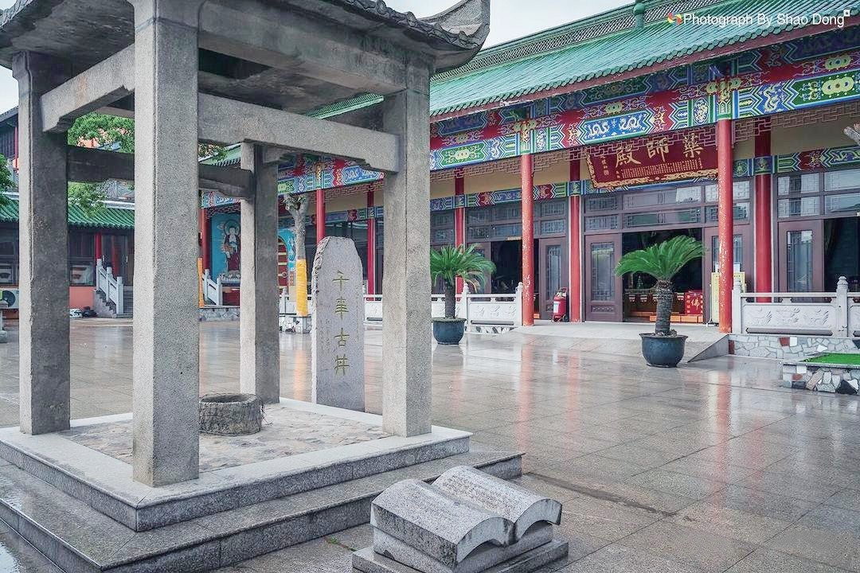
二 笃行勤学篇

位于雪堰镇龟山的道南书院旧址古井

学正宗”，尊称其龟山先生。杨时离开常州返回故里时，已是77 岁高龄。

拜谒令人仰斗山，延平无复道南还。乾坤浩荡名难泯，庙宇荒凉地自闲。道学千秋流海外，书香一脉在人间。当时立雪盈三尺，心与程门气化关。

龟山先生谢世后，常州在他当年讲学的早科坊内建立龟山祠（城西书屋旧址），祠中又修望闽楼、崇正堂等，以纪念这位寓常先贤。明代常州学者毛宪 a 拜谒龟山祠，赋诗称颂“道学千秋流海外，书香一脉在人间”。
（薛焕炳）

a 毛宪（1469—1535），字式之，号古庵，武进人，正德六年（1511） 进士。后与王守仁、湛若水以讲学为事，学者称古庵先生。著有《古庵文集》10 卷。

华云溪

龟巢授学养正

尧舜汤文，为君而师。洙泗设教，斯文在兹。寥寥汉儒， 章句云尔。濂洛诸公，麟角凤嘴。师道之大，实难其人。曰可为者，温故知新。若童子师，为亦弗易。养正之功，实系于是。师乎师乎，宜日三省。吾为子箴，亦以自警。
——[元]谢应芳《师箴》

学校者，风化所出之地，凡有作为，众所矜式。愚恐四方来观，将谓礼或宜然，转相仿效，而卒莫知其非也。
——[元]谢应芳《与盛教授请除土地夫人书》

元大德十一年（1307），常州城西奔牛镇来了一位小先生， 年仅 12 岁，他是受乡人王彬之邀，前去遐观楼教书的，这位仅是童子的小先生就是谢应芳。
谢应芳（1296—1392），字子兰，号龟巢，人称龟巢先生。祖居地在武进县安善乡谢庄（今新北区罗溪镇谢庄村）。到祖父谢维一辈，全家迁居烈塘镇（今新北区魏村街道），谢应芳在此出生。元末明初，谢应芳先后在城西鹤溪、城东横山、苏州等地设塾讲学，直至终老。谢应芳是著名教育家、理学家、思想家，后人冠以“江南孔子”之誉，他一生淡泊名利，甘于清贫，致力地方教育，授学时间八十余年。
谢应芳为什么叫龟巢先生呢？明代吴亮所纂《毗陵人品记》

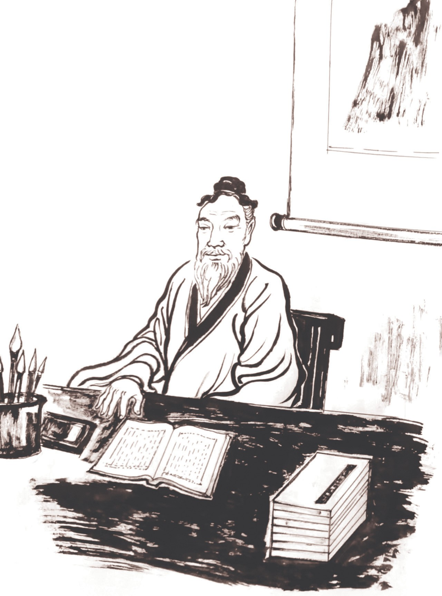
二 笃行勤学篇

龟巢授学养正

曰：“元至正初，筑室白鹤溪，名曰龟巢。乡子弟为龟巢先生。” 他自己在《龟巢记》中说，至正十六年（1356）春，他在滆湖西岸认识了一位姓刘的先生，刘先生请他去教书，于是他在鹤溪河畔筑了一室，同妻子、儿女挤在一起。因为地方很小，他便给这一寓所取名“龟巢”。有过客问他：“为何住这样小的房子，不可以大一点吗？”他却回答：“你有没有听说过千年乌龟筑巢于莲叶的故事？乌龟盖上荷叶便是巢，不费经营之力， 为何我不能居住这样的房子？”
谢应芳授学养正，教书育人，是让人明白道理。他曾写过一篇名为《师箴》的文章，用来告诫儿子。《师箴》上是这样说的：上古五帝中的尧舜、商朝的开国君主汤王，以及商末周

华云溪
初的周文王，既是德治天下的明君，又是以礼乐为治国之道的先师。春秋时期，孔子在洙泗二水之间聚徒讲学，创立了儒家学说；北宋时期，濂溪先生周敦颐与洛阳理学名师程颢、程颐等创立了理学之说，他们是振聋发聩的巨擘。师之重、师之道、师之责为大事与要事，涉及知人难和择人难的问题，正如孔子所说，“温故而知新，可以为师矣”。作为孩子的老师，要想做好并不容易，肩负和维系着涵养正道、教导学生的责任。身为老师，不可懈怠，每天要多次自我反省。
谢应芳对儿子是这样说的，自己也是这样做的。在白鹤溪任教之前，他曾在元至正八年（1348）担任常州府学训导，负责一府五县的教育事务，武进县学（又称“县文庙”）是他训导的重点。武进县学始创于南宋，旧址在今天的常州工人文化宫。这一年，他为了武进县学仪门祠宫中崇祀一事与顶头上司盛克明杠上了。
仪门即礼仪之门，本指官署旁门，此处指武进县学大门； 祠宫是武进县学神庙，庙中奉祀神像。谢应芳是府学训导，而盛克明是府学教授，职位比谢应芳高。当时盛克明听从地方上一些不明事理的乡绅的意见，在县学祠宫供奉土地公公与土地婆婆。谢应芳见到此状，很不愉快，他认为学校是学生读书接受教育的地方，是“风化所出之地”，怎么可以供奉土地公公及土地婆婆呢？而盛克明身为教授，一味盲从，听之任之！谢应芳看不下去了，就写了《与盛教授请除土地夫人书》，不顾情面地批评盛克明，说他这种做法是姑息歪门，坏了规矩。他说：“天下文庙所供皆为孔子一人，州县城隍庙所供城隍菩萨一尊，而堂堂县学祠宫，居然供奉土地公公与土地婆婆，这是斯文扫地，不成体统！”
谢应芳为了敦促盛克明及时纠正错误做法，接着又写了一
篇更加犀利的《与盛教授请除土地夫人第二书》。盛克明终于

对自己的“失道”有所醒悟，于是撤去祠宫里供奉的土地公公与土地婆婆，恢复了县学的“斯文”风气。
大约在元至正十六年（1356），谢应芳辞去府学训导一职， 在新闸南岸的洞子河（白鹤溪）畔办学，有人说先生所办的就是龟巢书院。据传，凡是受过龟巢先生教育的孩子，非但多在县试（也称“童子试”）中考取秀才，而且知书达理，明白事理， 最著名的学生有武进殷薛张志淳与张杰。其中张志淳后来也成为名师，在乡“多传龟巢之道”。永乐三年（1405），张志淳应召入京，还参与了《永乐大典》的修纂。乡人鉴于谢应芳在此办学，就将洞子河改名“童子河”。
谢应芳在龟巢书院教书的时间并不长，至正十七年（1357） 前后，张士诚与弟弟张士德、张士信及李伯升等率盐丁起兵反元，朱元璋也指挥义军进攻集庆 ( 今南京 )，常州周边时有乱兵扰民。面对乱世，无奈之下，谢应芳去了苏州，这一去就是十多年，先后在吴县、昆山、常熟等地坐馆讲学，由于学问广博，大家都不让他离开。
一晃到了明洪武四年（1371），谢应芳已是 76 岁高龄。先生思乡心切，常州学子也盼望他早日回乡。此时的他却无家

二 笃行勤学篇

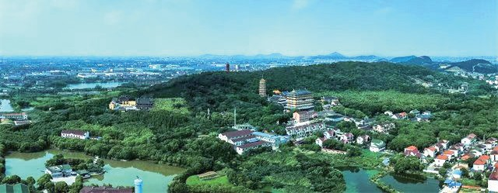
当年谢应芳横山讲学地

华云溪
可归——武进烈塘祖宅早已毁于战火，鹤溪龟巢书院也坍塌无存！眼前的一切并没有阻拦他返乡的步伐。经友人邀请，谢应芳徙居横山桥紫霞峰南麓（今常州横山桥中学附近），在此办学开课，开创横山桥历史上有文字记载的办学先河。
横山桥历来是武进比较富裕的地区，故多耕读人家，但乡间仍有许多农家子弟由于家庭贫寒读不起书。谢应芳不忍心将他们拒之门外，采取减免学费的办法，尽可能让他们读书。他除了减免学费，又组织学生开荒种地，既“苦其心志，劳其筋骨”，又补充了学生的生活来源，这大概是常州较早的“半耕半读”教育。
谢应芳授学养正不仅是这些，他身在横山，心系县学。元代后期，由于社会动乱，武进县学年久失修，屋宇日渐破败。朱元璋登基后，百废待兴，地方官府也在积极推进民生实事。谢应芳看到机会来了，洪武五年（1372），他向武进县衙提出建议：“现在县衙要做的事情很多，社会各方都需要用钱，但再穷也不能穷教育，现在县学破败到这种程度，必须首先修复， 这是重中之重、急中之急。”a 时任武进知县是江西临川人董尚，他觉得谢应芳说的话非常中肯，随即决定修葺县学。动手修缮时又遇到经费不足的问题，董尚与县丞陈泳，县吏张荣祖、彭皋等官员捐出自己的俸禄，新建了三间讲堂。官员一带头，士绅也出力，历时一年多修缮，武进县学焕然一新，随即招收各乡塾师和书院中的佼佼者进入县学深造。
而此时的横山龟巢书院办学也很兴旺，许多学子慕名前来， 拜在龟巢先生门下，其中家住白云溪上的陈济、陈洽兄弟亦来求学，是年为洪武十八年（1385）。谢应芳一方面向他们传授知识，一方面教导他们读书明理，后来他们果然出类拔萃，皆

a 见谢应芳《武进县学起讲堂祝文》。

成英才。永乐三年（1405），陈济应召入京，以一介布衣担任《永乐大典》总裁；陈洽在永乐年间担任吏部右侍郎，多次随军出征，被任命为参赞军事，又擢升兵部尚书。宣德元年（1426）， 黎利（越南后黎朝开国君主）起义时，陈洽奉诏督军征讨，在交战中不幸殉国，成为一代忠烈。
洪武二十四年（1391），96 岁高龄的谢应芳依然在为地方教育操劳。合肥樊让莅任武进知县，樊知县闻知谢应芳是学坛高人，于是到横山桥登门拜访。谢应芳借机向樊知县提出建议： “二十年前，武进县知县董尚修复县学，由于经费不足，县学祠宫（先贤祠）未能修复，孔子塑像也未重立。现在樊知县到任， 应该承先启后，把这项工作当作大事来抓。” 樊知县点头称是。过了数天，谢应芳心里仍然感到不踏实，便拿起笔，颤颤抖抖地写了一篇《上武进樊大尹请置先贤祠书》，又不顾身体虚弱， 叫儿子划船送他进城。谢应芳到了县衙，见到樊知县，开口就说： “县学祠宫不但要赶快修缮，还要带领学生拜祭孔子，在仪门左侧设置先贤祠，将胡宿、张守、邹浩、霍端友等先贤一一祀于祠内……”
樊知县办事果断，先贤祠由此落成，主祀圣人孔子，配祀常州历代先贤。谢应芳大为欣慰，作《武进县学移先圣祝文》
《武进县学立先贤祠祭文》，他的一颗心安了下来。先贤祠落成数月后，一代宗师谢应芳于横山逝世，享年 97 岁，墓庐筑在龟巢书院东侧。清康熙六十一年（1722），常州府在城内放生池旁建谢子兰专祠（原市三中旧址），府衙《公祭谢龟巢先生文》称：“放生池上，新祠有光。先生之风，山高水长。” 乾隆皇帝南巡途经常州时，御笔亲题“学萃道正”四字。而今， 常州经开区在龟巢先生讲学处新凿子兰湖（紫霞湖），又建应芳书院，先生之风定将弘扬赓续。

二 笃行勤学篇

（谢达茂 薛焕炳）

诸葛亮在《诫外甥书》中说：“夫志当存高远，慕先贤， 绝情欲，弃凝滞，使庶几之志，揭然有所存，恻然有所感。忍屈伸，去细碎，广咨问，除嫌吝；虽有淹留，何损于美趣，何患于不济？若志不强毅，意不慷慨，徒碌碌滞于俗， 默默束于情，永窜伏于凡庸，不免于下流矣。”意思是说， 每个人的志向应当保持高尚远大，仰慕先贤人物，断绝情欲，不凝滞于物，便几乎接近圣贤的那种高尚志向，在你身上明白地体现出来，使你内心震动，有所感受。做人要能屈能伸，抛弃琐碎的东西，广泛地向他人请教学习，除去狭隘与悭吝。如果是这样，即使暂时未得到发展升迁， 也不会损害自己的追求与美好情趣，理想就有可能实现。如果意志不坚定，意气不昂扬，随众附和，沉溺于习俗私情， 碌碌无为，就不会有出息。
三
志存高远篇
常州历来不乏志存高远的仁人志士与时代精英，他们树立自己的奋斗目标，勤奋读书，刻苦钻研，或成为一代宗师，或成为学坛泰斗，或成为大国巨匠，在各个领域均获得巨大成功，我们不妨看看他们的志向追求。

霞客壮游万里

三 志存高远篇

石斋过毗陵，为余言霞客之奇，徒步三千里，访之墓下， 当事者假一邮符，却弗纳。时闻予在罗浮，则又徒步访罗浮。往来海上，真有卓契顺之风。言甫毕，石斋去而霞客来。闻石斋之过也，追及之丹阳，得所为诗而归。予适病痰嗽，榻上一举手而已，亦欲少有结撰，以酬千里罗浮之雅，痰病殊剧，声气不属，竟不能成。初，石斋谓余曰：“方墓下时，有笔墨之戒， 至今耿耿，不知此逋何日能偿。”故丹阳一见即偿之。其云石人急就章，盖已数年之约矣。
——[明]郑鄤《黄道周赠诗题跋》

徐公慨叹观止矣，后人将话精炼为。五岳归来不看山，黄山归来不看岳。游山要游徽黄山，不到黄山憾一生。天下游子痴绝处，无梦神游到徽州。
——[明]徐霞客《漫游黄山仙境》

吾游遍灵境，颇有所遇，已知生寄死归，亦思乘化而游， 当更无所挂碍耳。
——[明]徐霞客《徐霞客游记续编》

“大丈夫当朝碧海而暮苍梧，乃以一隅自限耶？”这是著

华云溪

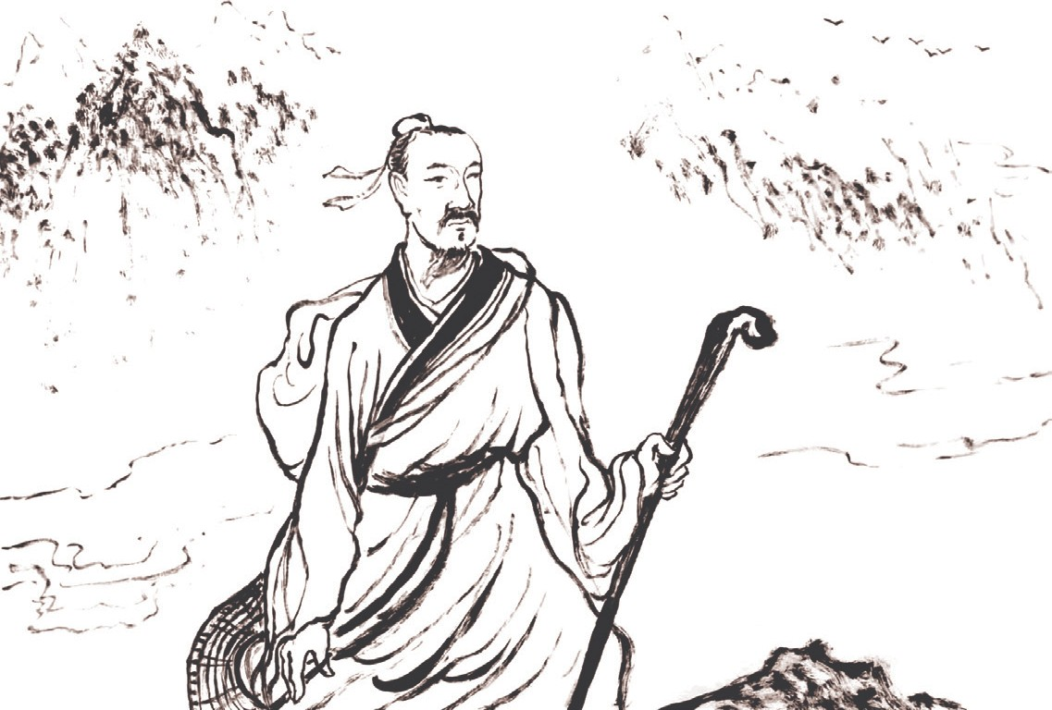
霞客壮游万里

名地理学家徐霞客留下的一句名言。意思是说，大丈夫应该要四处游历，扩大视野，而不是徘徊在尺寸之地，终老于自己的户牖之下。人生犹如早上还在碧海游玩，晚上又到了苍梧住宿。徐霞客确实实现了他少年时立下的宏伟志向。
明崇祯三年（1630）早春二月，白云溪东岸的郑氏颇园先后来了两位客人。一位是大名鼎鼎的黄道周，服母丧期满，便接到崇祯皇帝诏谕，立即赴京复职。途经常州时宿于颇园，第二天继续北行。另一位是黄道周的好友徐霞客，得知友人住在郑鄤处，于是立即从江阴赶往常州城。哪里知道，徐霞客赶到郡城时，黄道周已在日前离开。他顾不得郑鄤的热情款待，不由分说便请郑鄤雇上一条船，一同追赶黄道周。幸好，黄道周并没有走远，当日夜宿丹阳，三位友人终于见面。他们在镇江登岸，同游金山、焦山，又相互酬唱，相谈甚欢。乘着酒兴， 黄道周提笔赋诗一首，赠送霞客。郑鄤即在诗跋中，记录了他们之间的友情。
赠诗题跋的背景是，崇祯元年（1628）四月，徐霞客从家

乡出发，千里迢迢到福建漳浦，专程登门造访黄道周。当时黄道周父亲病故，他在家守孝。徐霞客在墓庐见到了这位素不相识的“贤弟”。黄道周也早就盼望能与徐霞客相会，见他来到漳浦，感到特别高兴。两人一见如故，惺惺相惜，敞开心扉， 置酒对饮，通宵达旦。次日，黄道周许诺徐霞客赠诗一首，由于“方墓下时，有笔墨之戒”，所以答应改期赠予。时隔两年， 黄道周守孝期满，复官进京，信守承诺，于是发生了开头的一幕。
徐霞客出生在常州府江阴县一个叫马镇（今徐霞客镇） 的地方，祖上是北宋年间开封府尹徐锢，可谓书香门第、家世显赫，后代子孙都以读书做官为人生目标。到了徐霞客高祖一辈，情况发生了变化：弘治十二年（1499），高祖徐经进京赶考途中，遇到好友唐寅（唐伯虎）。会试结束，唐伯虎被人实名举报舞弊，徐经也受到牵连，两人均被削除仕籍， 还蹲了几天牢狱。自此以后，徐经子孙有感于祖辈在科举中遭受的不公待遇，也就断了做官的念头，安安稳稳地过好自

三 志存高远篇

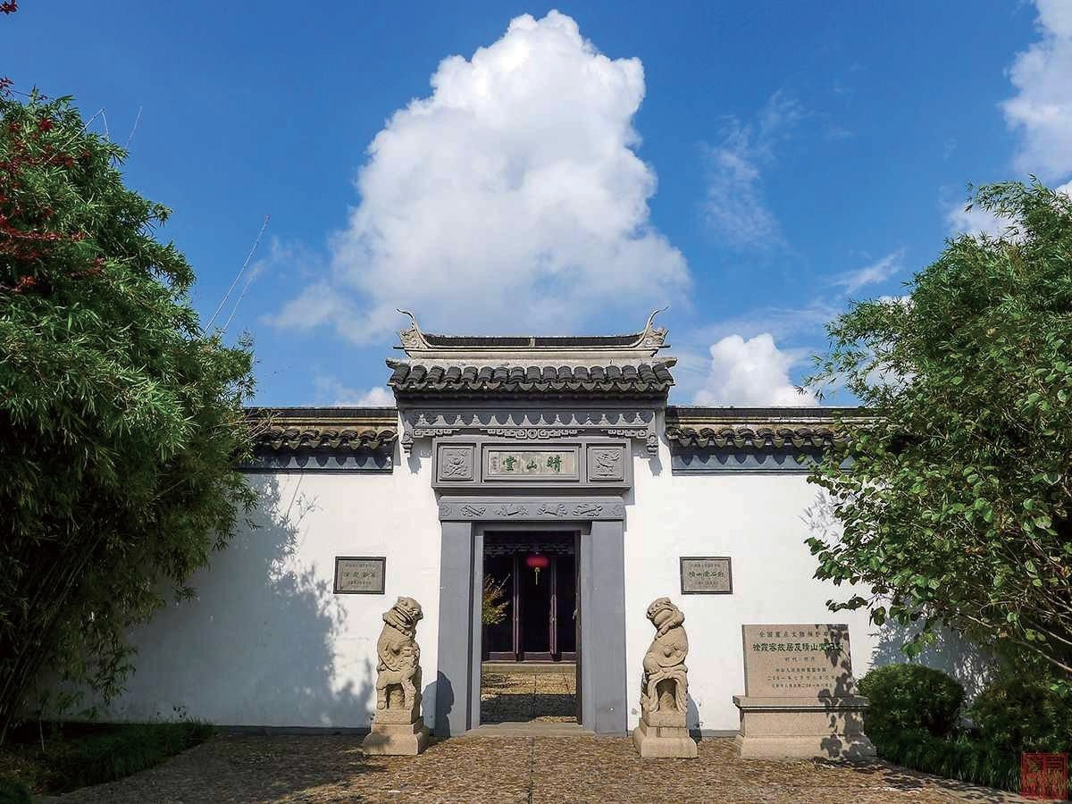
位于江阴马镇的徐霞客故居

华云溪
己的“小日子”。
到了徐霞客父亲徐有勉这一辈，徐家已经没有正经读书人。徐有勉寄情山水，无心科举，而是结交各地朋友，谈天说地。也许是受到父亲影响，徐霞客也钟情山水，见山就攀，逢林就钻。同乡对徐霞客的怪癖颇具非议，而父母却不生气，反而给予支持。万历二十九年（1601），徐霞客 15 岁，参加县里的童子试， 没能考取秀才。父母见儿子无意功名，没有多加责怪，也不再强求他读“四书五经”。
徐霞客自童子试落榜后，再没有参加诸类科举考试。别人家孩子苦读时文、古文，徐霞客则对《山海经》《水经注》十分感兴趣，甚至把郦道元 a 作为自己的偶像，自此立下“丈夫当朝碧海而暮苍梧”的宏伟志向，期待早日踏上先贤的探索之路。徐霞客正准备出游时，父亲不幸离世，他不忍心离开母亲远行，母亲也希望儿子多陪她几年。
古人有言：“父母在，不远游！”徐霞客毕竟是个孝子， 徐母也是知书达理之人，她知道儿子的宏伟志向是游历名山大川，她用不同于世俗的眼光去鼓励儿子，在那个年代难能可贵！ 万历三十六年（1608），22 岁的徐霞客在母亲的支持下，终于跨出了这一步。临行时，母亲千叮咛万嘱咐，徐霞客头戴母亲为他制作的远游冠，身背母亲为他准备的鼓鼓行囊，义无反顾地迈开脚步，离开家乡，走向远方。徐霞客这一走就是三十二个年头，直到崇祯十三年（1640），他因病才返回故乡，是年五十有余。
徐霞客凭借着一双脚，几乎走遍了中国的名山大川。湖广、

a 郦道元（约 470—527），字善长。汉族，范阳涿县（今河北涿州） 人。北朝北魏地理学家、散文家。仕途坎坷，终生未能尽其才。他博览群书，幼时曾随父亲到山东访求水道，后又游历秦岭、淮河以北和长城以南广大地区，考察河道沟渠，搜集有关的风土民情、历史故事、神话传说，撰《水经注》40 卷。《水经注》是一部内容丰富的地理著作。

齐鲁、燕京、关中都有他留下的足迹，长江、黄河、鄱阳湖、洞庭湖融入了他的汗水，泰山、衡山、华山、峨眉、终南诸山留下了他丈量的痕迹。他通过实地考察，确定了许多河流的发源地，如金沙江是长江的源头，纠正了《禹贡》中关于“岷江导江”之说；对云贵高原岩溶地貌做了考察研究，得出了近乎准确的石灰岩成因，成为世界上最早考察喀斯特地貌的学者。徐霞客在各地的游历中，还对温泉、火山、气候变化，以及名胜古迹、风土人情、地表植被等都有详细描述，一部 60 万字的《徐霞客游记》可以说是他倾毕生之力完成的，是“明末社会的百科全书”。今天的西方人认为《徐霞客游记》的影响力可与名著《红楼梦》匹敌，并将徐霞客与旅行家马可·波罗相提并论，称其为“东方游圣”。
《西游记》中唐僧西天取经历经九九八十一难，徐霞客考察祖国河山何尝不是？崇祯九年（1636），徐霞客年届五十。他立志要考察西南地质地貌，于是跋涉蛮荒之域，历经艰苦磨难。这年九月十九日深夜，他辞别亲友，远游云南，同行者有静闻和尚和顾姓仆人。一行取道浙江，跨越江西、湖南、广西、贵州数省。次年二月，夜泊湘江新塘时，遇到强盗抢劫，静闻和尚与仆人受了伤，所带行李财物被洗劫一空，船只也被盗匪焚毁。遇上这样的大难，徐霞客依然没退缩，在友人的资助下继续前行。九月，到达广西南宁，静闻和尚却一病不起，逝于崇善寺。徐霞客背负静闻遗骨，与仆人分担行李，经过一年的跋涉，终于在十一月底到达云南鸡足山悉檀寺。
来到云南的第二年，徐霞客的随行仆人不知是贪财还是出于他因，竟然卷走行囊，逃之夭夭。徐霞客依然淡定，在悉檀寺僧的帮助下，孤身独影，继续考察。他常常日行百里，露宿残垣，寄身草莽，燃草照明，动笔记录。许多日子里，徐霞客
以山洞、树林为家，山中无粮，靠挖野菜、摘野果充饥。游至

三 志存高远篇

华云溪
丽江时，徐霞客已患足疾，日益严重，到了无法行走的程度， 他只得留在云南，一边养伤，一边整理笔记。崇祯十三年（1640），他“两足俱废”，边疆官员见到此状，专门安排车船，一路护送他回到家乡，至此，徐霞客的传奇旅途才算落幕。次年，徐霞客溘然长逝，年仅 55 岁。
崇祯十七年（1644），黄道周专程来常，祭拜九泉之下的霞客亡灵，用“乃欲搜剔穷真灵，不畏巉岩不避死”之言，评价他为求真知而置生死于度外的顽强精神。
近代著名国学大师梁启超曾经留下这样一句话：“盖以科学精神研治地理，一切皆以实测为基础，如霞客者真独有千古矣。”

（薛焕炳）

恽敬事事一流
三 志存高远篇

年二十七，来京师，与子居交，观其议论文章，劘切道德， 乃始奋发自壮，知读书、求成身及物之要……
始子居之语余也，曰：“当事事为第一流。” 余愧其言， 然未尝忘也。凡余之学，尝求其上矣。
——[清]张惠言《送恽子居序》

七年，张皋文殁于京师。先生闻之，慨然曰：“古文自元明以来渐失其传，吾向所以不多为者，有皋文在也。今皋文死， 吾当并力治之！”
——[清]吴德旋《恽子居先生行状》

多年前，“事事争当第一流，耻为天下第二手”，被武进区确定为“阳湖精神”；近年来，常州市根据此意将常州精神简化为“永争一流，耻为二手”。殊不知，“永争一流，耻为二手”语出清代两位常州学者，一位是阳湖文派的恽敬，另一位是常州画派的恽格。纵观恽敬一生，可谓作文一流，做官一流，做人也是一流。
恽敬生于武进北乡石桥湾一个书香门第，自幼聪明好学， 4 岁时就跟随舅父郑环熟读诗书，7 岁能写诗，11 岁能作文。受舅父和父亲的影响，他还喜欢议论古今，并有自己的独到之见，有人称他为奇才。

华云溪

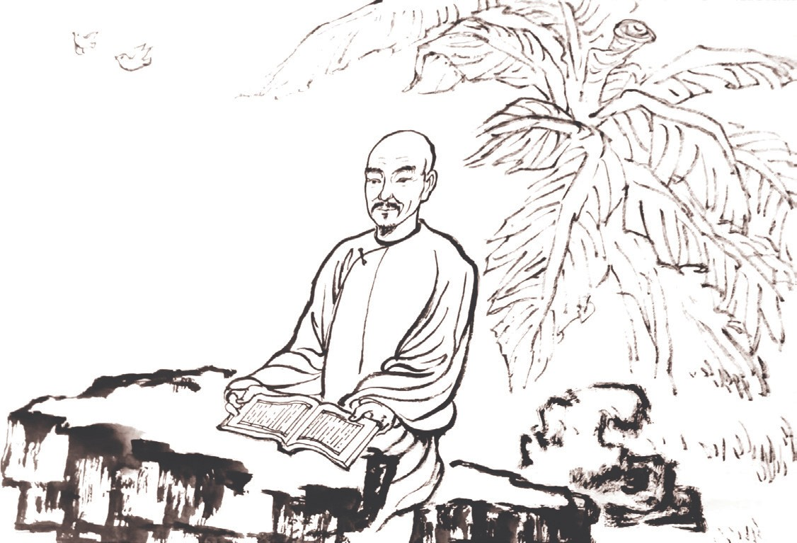
恽敬事事一流

可是恽敬在科举场上并不顺利，一辈子未能中进士。虽说在 26 岁时中了举人，第二年赴京参加会试却榜上无名。不知出于什么原因，朝廷将这位名落孙山的士子留在了京师，他在咸安宫担任官学教习，一任就是三年！这一事实足以证明，恽敬无疑是优秀的，人的才华并不单靠科举体现。
恽敬在京师教学时，结识了一批常州学人，如庄述祖、庄有可、赵怀玉、张惠言等，还有个桐城古文家王灼。他们经常聚首，商榷经义古文。不久，京城又来了一位常州人——钱伯坰， 他同样爱好古文，曾受教于桐城派的刘海峰。
张惠言在景山宫教书，讲授宋儒之学，并工辞赋；恽敬在咸安宫教书，讲授经训史传和诸子百家。恽敬与张惠言志同道合，自从听了钱伯坰对桐城文派的介绍，顿生兴趣，于是找来方望溪、刘海峰、姚姬传三位桐城大家的文章阅读。
当时，清代文坛的主流是桐城文派，恽敬早年学习文章写作便是从学桐城派开始的。不过，恽敬与张惠言、庄述祖、庄有可等人感觉到桐城派的文章与古人的意趣有很大区别，

桐城派过分追求文辞华美，因而失去鲜活生动，无法引领时代风气与指导社会生活。恽敬与张惠言等希望挽救这种日益颓败的文坛局面，于是决定将文章创作的源头追溯到唐宋， 重新向古人学习，力求挣脱桐城文派的窠臼，摒弃陈词滥调， 拟古创新，自成面目。恽敬与张惠言在吸收桐城文派优点的基础上，去其弊端，通过理论探索和创作实践，创造了另一种风格的文体，这就是阳湖派文体，恽敬与张惠言因此成为这一文派的开山宗师。
恽敬与张惠言的关系不是一般的好，用张惠言的话说：“在自己的一帮朋友中，没有像恽敬一样密切深交的。”张惠言还在《送恽子居序》中说：“之前恽敬曾经对我说，‘当事事为第一流’。我有愧于此言，但未曾遗忘。所以我凡是做学问， 总是追求最高的目标。”由此可见，张惠言能在后世所称的“阳湖文派”中确立旗手地位，恽敬“当事事为第一流”的勖勉和激励起到了非常重要的作用。
遗憾的是，两人相处不久就发生了变故。嘉庆年间，恽敬在京三年教习期满，朝廷选拔他担任浙江富阳知县。说实在的， 恽敬并不想去，而是想在家好好陪伴父母，同时好好读书，做点学问。父亲却不这样想，自己一生科场不得志，没有做官为民的机会，他的愿望就希望儿子来实现，于是勉励恽敬说：“父亲一辈子未能为儒家行道，现在你比父亲有出息，可以代父行道，施之于民！”张惠言与恽敬的经历十分相似，也是举人出身，同样在京师担任教习一职。张惠言也劝慰这位常州老乡： “当官就要当天下第一流的好官，做事也得事事第一流。”恽敬点头，表示赞同好友的意见。就在这一年，张惠言中了进士， 当了一年翰林院编修，不久就在北京因病去世。恽敬接到噩耗， 十分悲痛，他本想把创作阳湖文体的希望寄托在张惠言身上，
现在好友离开人世，只有自己去努力。

三 志存高远篇

华云溪
再说恽敬的仕途，一经出山，辗转浙赣，竟当了十八年县令。他为官清廉，刚正不阿，尤其在江西新喻和瑞金期间，处处身体力行，体察民情，受到江西巡抚的赞赏，称恽敬为“治行第一”。他还受到嘉庆皇帝的接见，从知县提升为同知，成为“全国第一流”的清官。
在瑞金时，恽敬遇到了两件事，对他影响颇大：一件是别人的文案，一件是自己的冤案。
先说文案一事。瑞金有一个秀才叫谢南冈，因为一直没有中举，所以非常清贫。此人喜欢诗歌文赋，人家觉得他写的东西很出格，常常讥笑他。谢南冈脾气耿直，动辄与讥笑他的人争吵。某天，江西学政到瑞金，看到了谢南冈的诗作，这位观念陈腐的长官对他大加贬损，将其文章列为四等。谢南冈在众人的讥笑中， 继续孤独地坚持写作了三十多年，最后在贫困中去世。
一次，恽敬无意中看到了一本残破的诗集。他随手一翻， 偶然间发现秀才谢南冈写的诗作奇思迭出，佳句联翩，意境高邃古涩，包孕深远，一反清代诗坛的陈词滥调。恽敬立即联系， 想前去拜访，可惜谢先生刚刚离世。痛惜之余，恽敬激励自己， 一定要广交天下有创新意识之人，力挽清代陈腐的文风。
再说冤案一事。嘉庆十年（1805），恽敬被调到江西瑞金， 有一富贵人家的儿子犯了罪，恽敬下令将其逮捕归案。情急之下， 家人以千金贿赂，希望恽敬能网开一面，而恽敬斥责拒绝。富家碰壁后不但不死心，还误以为恽敬嫌贿金少而不肯帮忙，于是寻找关系，请与恽敬有过交往的朋友充当说客，并送上万金。恽敬气愤地说：“作为有气节的人，我是不会接受贿赂的，难道我有过不检点的行为吗？”恽敬依法治罪、拒绝贿赂，由此名声大噪。
可世事难料，恽敬清清白白做官，认认真真办事，却被认为忤逆上司，同时得罪了地方的黑暗势力。正由于恽敬清廉刚正，
不与贪官同流合污，所以后来在吴城同知任上，被人诬告家人

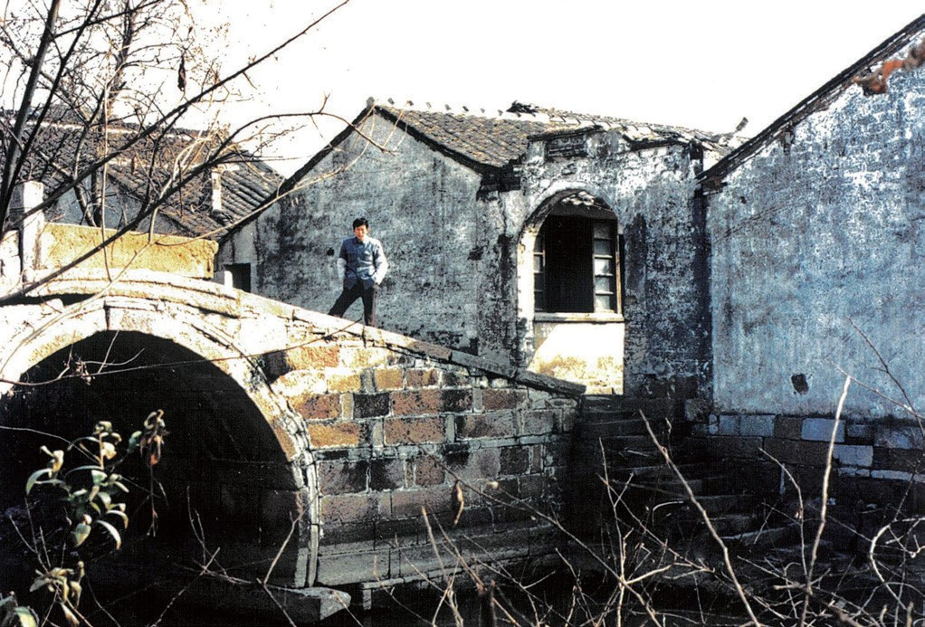
三 志存高远篇

恽敬出生地上店旧影

得赃而罢官。所谓“家人”，并非恽敬家中之人，而是州衙值堂小吏。此事后来真相大白，原来是一奸民到吴城州衙诬告他人， 州衙值堂的小吏乘机敲诈诬告人的钱财，后来值堂小吏被查办。
值堂小吏敲诈钱财一事刚出，有人就小题大做，借题发挥， 并告上刑部，最终竟部议将恽敬以“失察”的案由作革职处理。按理说，一人做事一人当，此事本来与恽敬无关，却遭到这样处置，原因是恽敬为官历来主张“议政必言勤，论职必言清”， 对于一些官员来说，这等于断了他们的财路与前途，于是怀恨在心。江西布政使为恽敬惋惜叫屈：“恽子居这样的大贤，怎么会落到这样的下场呢？”恽敬却依然谈笑自若，并对人说： “我不会将一官得失放在心上。”恽敬嘴上这样说，但也有他的担心，担心家里的老母亲想不通。
此时，恽敬全家老少寓居在瑞金，他立即向母亲请罪。母亲郑夫人见到儿子却笑着说：“吾儿刚直，不能为非理之事屈服，现在以这样的微罪处置已是大幸了。娘不怪你！”一代清吏的仕途就此终止。史载，恽敬“坐奸民诬诉，隶诈财，失察被劾”，最终削职归籍。

华云溪

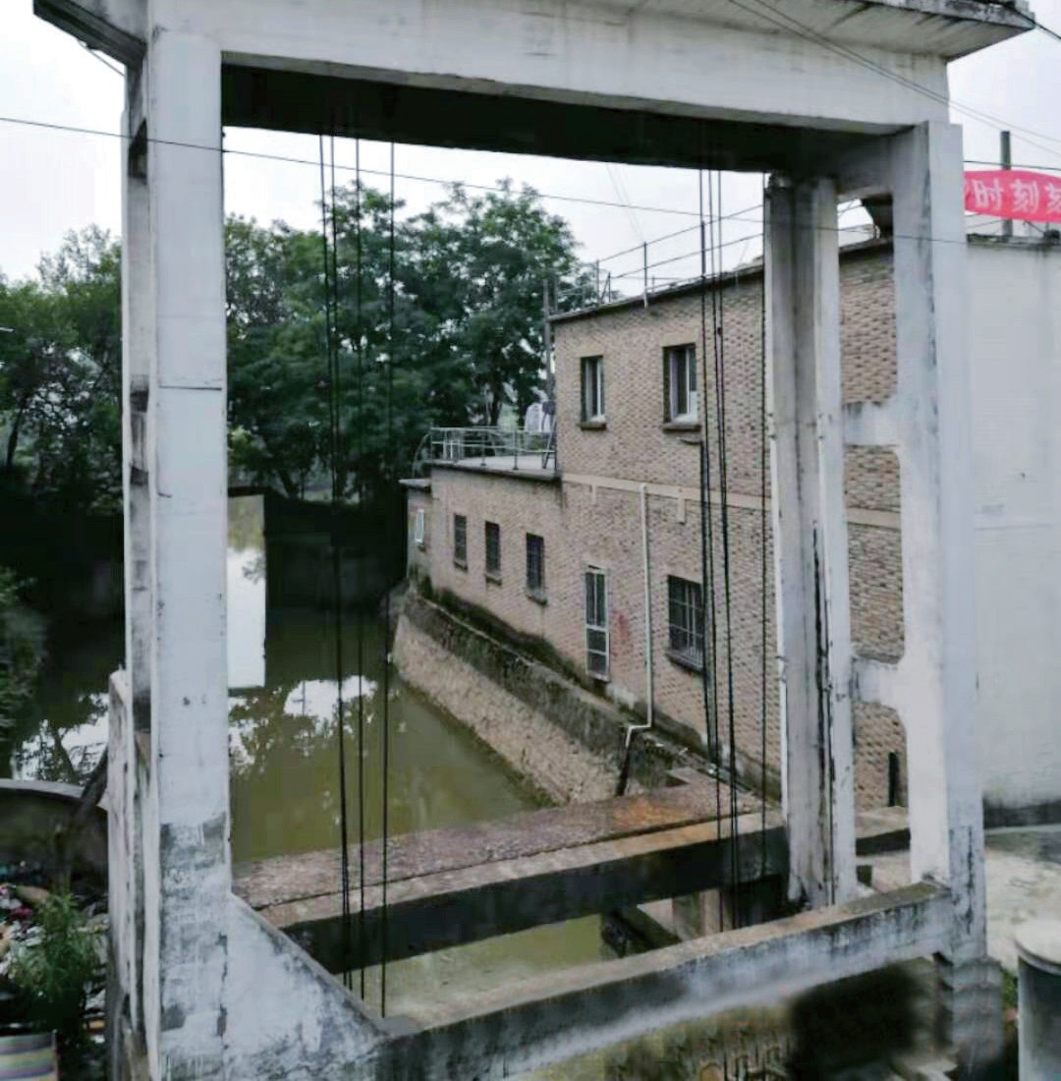
石桥湾孟河闸

自古以来，很多人一旦走上仕途，不是买房子就是造园子， 而恽敬告老还乡时则是两袖清风。他回到武进老家石桥湾，没料到家里老屋已被两个叔父占用。恽敬只得扶着 82 岁的老母亲与家小，请常州知府帮忙。知府同情恽敬，便在鸣珂巷安排了一个住处。由于房子小，人口多，住处非常拥挤，恽敬感到愧对了老母亲，心中很是不安。有人劝他说：“你有学生在安庆当知府，不妨前去找他帮帮忙。”嘉庆二十二年（1817）， 恽敬为了全家，真的赶往安庆，一路奔波，染了一身病，匆匆赶回常州，十天后就一命呜呼，时年 60 周岁，鸣珂巷成了他的终老地。
恽敬不仅是“天下第一流”的古文家，也是“全国第一流” 的清官。他创作古文 300 余篇，著作有《言事》《大云山房十二章图说》《子居决事》《恽子居文钞》《大云山房文稿》等。他留给后人的不仅仅是阳湖文派领袖的名号，更有“事事当为第一流”及“志不可一日坠，心不可一日放”的追求。
（谢达茂 张戬炜）

三 志存高远篇

赵翼勇争上游

所以才智人，不肯自弃暴，力欲争上游，性灵乃其要。
——[清]赵翼《瓯北诗话·闲居读书作》

少年意气慕千秋，拟作人间第一流。岂意壮怀三不朽，终成老物四宜休。
——[清]赵翼《瓯北诗钞·七十自述》

赵翼是清代乾隆年间有名的大学者，在他的诗歌与文章中， 充满志存高远的理想与信念，充满力争上游、拟作一流的活力与勇气。少年时，赵翼就扬言要做世上最有影响力的事情，做出人间一流的成绩。他在《闲居读书作》《七十自述》诗中表达这样一种思想：具有聪明才智的人，不应该自暴自弃，而应力争上游。即使到了古稀暮年，还提出“岂意壮怀三不朽”的志向。赵翼提出的“三不朽”一词典出《左传·襄公二十四年》：
“太上有立德，其次有立功，其次有立言。虽久不废，此之谓不朽。”
赵翼一生实现了立德、立功、立言的人生目标。赵翼与钱大昕、王引之等人同属清代乾嘉学派代表人物，他们将研究重心放在训诂、考据等领域，形成了中国历史上考据学的一个巅峰。
说其立德，赵翼传承家训、赓续家风，后代中涌现了词人

华云溪

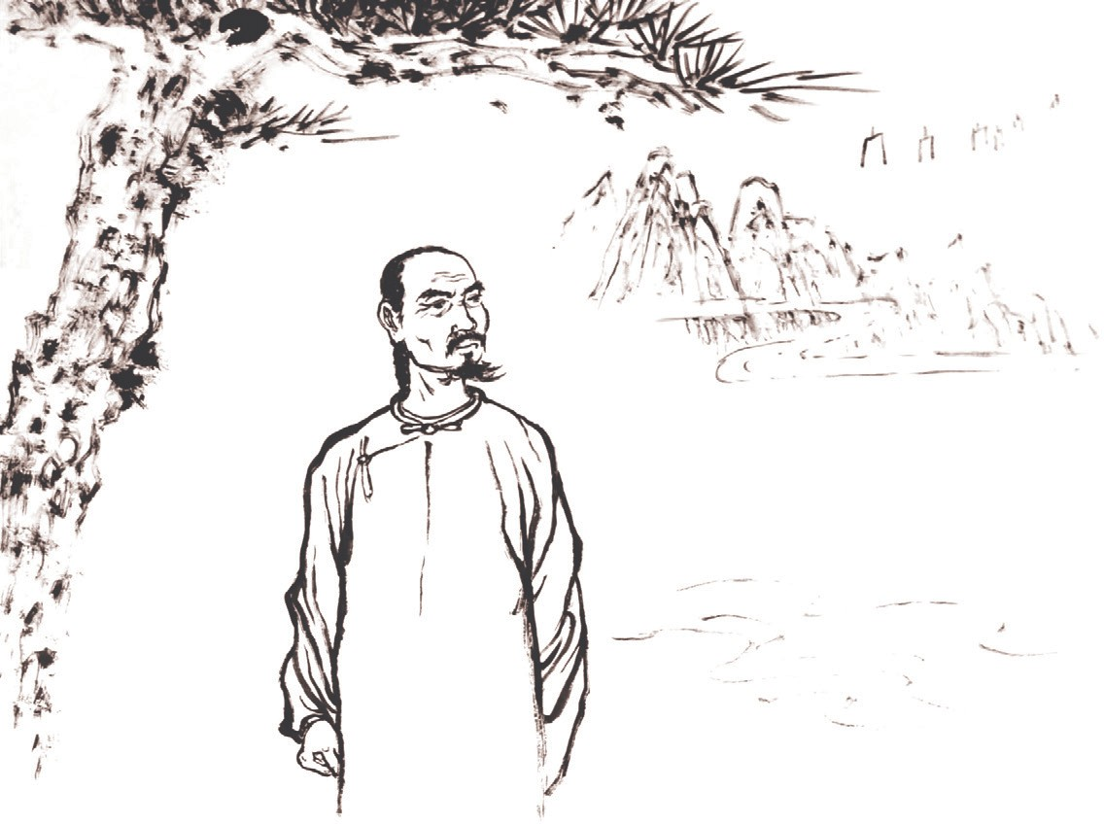
赵翼勇争上游

赵起、语言学家赵元任等人物。说其立功，他在镇安知府、广州知府、贵西兵备道任上，体察民间疾苦，重视发展经济，因地制宜，劝农耕垦，多种水稻、玉米和竹桑。乾隆三十五年（1770） 三月，赵翼离开广西镇安时，乡民沿途设香案跪送。说其立言， 乾隆五十二年（1787），赵翼辞官主讲扬州安定书院，为地方培养众多人才。赵翼一生著有《廿二史札记》《陔余丛考》《瓯北诗话》及数千首存诗，给后人留下了宝贵的文化财富。
赵翼年幼时家庭比较贫寒，父亲赵惟宽是乡村的私塾先生， 靠着微薄的酬金维持全家生计。赵翼家贫志不贫，年幼时爱读书，天资聪颖，给全家带来希望。《清史稿·赵翼传》记载， 赵翼 3 岁能识字，12 岁时一日之内居然能写 7 篇文章，真是个奇才。
可这个奇才却生不逢时，赵翼 15 岁时，父亲去世。“顶梁柱”坍塌，家中更加贫困，母亲孤苦伶仃，无力抚养儿女。有个叫杭应龙的人见赵翼课业优秀，加之怜悯他家处境，于是

留他在私塾教书。15 岁的赵翼继承父业，当上了“小先生”， 有了一点薪酬，也可缓解家中贫困。
后来，赵翼一度钟情于古代诗文，导致了八股文的荒废， 所作的八股文不如他十三四岁时的水平。要知道，八股文是科举必作的。杭应龙及时发现问题，为他的前途着想，于是对他说：“古人言，‘万般皆下品，唯有读书高’。你不攻读八股文， 取得功名，怎么摆脱贫困？”赵翼点头称是。杭应龙为帮助赵翼全家，聘他教自己的幼子杭念屺，同时让他与自己的长子杭杏川、次子杭白峰一起学习作文，为科举做准备。
赵翼是个明白事理、志存高远的少年，家庭穷困并没有压垮他，八股文章也没有难倒他，他发奋学习，不甘落后，学业很快就追了上去。正如赵翼后来诗中所写的那样，“少年意气慕千秋，拟作人间第一流”，以自己的行动表达宏大志向。
乾隆十年（1745），19 岁的赵翼考中了秀才。两年后参加乡试，结果落榜，这对赵翼打击很大。但他没有自暴自弃，而是利用坐馆城东史翼宸家的机会，读尽史家（天尺轩书堂）藏书，同时多次向府学教授赵永孝 a 请教。
时势好像总是与赵翼作对，乾隆十四年（1749），阳湖、武进一带闹起饥荒，赵翼被解雇。没有书教了，财源也断了， 他选择离开家乡，投奔在京的亲戚。抵京后不久，赵翼就凭借才能被刘统勋赏识。被刘大人赏识可了不得，刘统勋是宰相刘墉“刘罗锅”的父亲，是乾隆朝一人之下、万人之上的重臣。开始，刘统勋请赵翼在府中纂修《国朝宫史》，乾隆二十一年
（1756）夏，又让他进入军机处。能在军机处办差，那是何等风光！此时正值清朝兴兵征讨新疆准噶尔地区，军事文书往返

三 志存高远篇

a 赵永孝（1686—1754），字汉忠，号谨凡。清乾隆四年（1739）进士，授常州府学教授，潜心理学，勤恳训士，著有《关尹子疏》《理学宗传挈领》等。

华云溪
频繁，赵翼有了崭露头角的良机。文书对于赵翼来说不在话下， 他具有顷刻作千言的能力，故深受尹继善、傅恒等官员倚重。汪由敦等随驾大臣《奉召奏章大都》一文就出自赵翼之手，《清史稿》这样记载：“其扈从行在，或伏地草奏，下笔千言，文不加点，一切应奉文字，几非君不办。”可见他的能力超强。
赵翼一边在军机处办公，一边继续读书，争取科考的机会。乾隆二十六年（1761），机会来了，他在吏部会试中进士。随后又参加殿试，竟以第一名的成绩列于榜首。殿试夺魁不就是状元吗？赵翼能成状元郎该多么高兴。没想到，赵翼没有来得及高兴，乾隆皇帝就调换了第一名的赵翼卷与第三名的王杰卷的位置，理由是大清开国以来，陕西尚未出过状元。结果王杰成为状元，赵翼变为探花。为此，赵翼耿耿于怀一辈子，常常在诗篇中寄以不平。不过，这次殿试科考结果不论如何改写， 赵翼殿试第一是事实，这也是他“拟作人间第一流”的最好见证。
赵翼入仕做官后，先后在军机处、翰林院、广西镇安府、广东广州府、贵西兵备道做官。乾隆四十五年（1780）五月， 他取道山东赴京，行至台儿庄，忽患风疾，顿时头痛眩晕，双臂不能自主，他只好向命运屈服，掉头南归，从此开始了长达三十余年的归隐生涯。
归乡后的赵翼，迁居城中白云溪。赵翼迁居白云溪是有原因的：当年苏东坡寓居白云溪岸孙氏馆，又仙逝于此，他要借东坡“仙气”，做东坡邻居，续写一流的文章。正如他在诗中写道：“无端失计移城市，贪慕东坡住顾塘。”赵翼选择在孙氏馆东首建了湛贻堂，之间虽然时隔七百年，他觉得东坡始终没有离开这里。于是在东坡庇荫下，赵翼手不释卷，笔不离案， 在这里编撰《廿二史札记》36 卷，又撰《陔余丛考》43 卷、《檐曝杂记》6 卷、诗集 53 卷、《唐宋十家诗话》12 卷，可谓著
作等身。

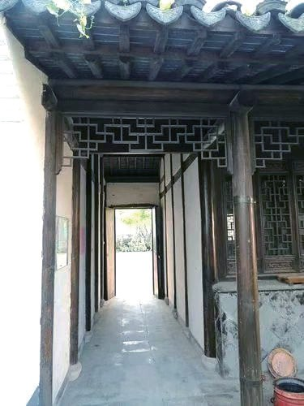
三 志存高远篇

赵翼故居内景

白云溪给了赵翼灵感，苏东坡给了赵翼豪气，故此，他能写出《论诗五首》中的千古名句：

李杜诗篇万口传，至今已觉不新鲜。江山代有才人出，各领风骚数百年。

嘉庆十九年（1814），赵翼因染脾泄疾病而去世，享年88 岁，葬于太湖马迹山金钮湾母亲丁氏墓侧，邑中孙星衍作墓志铭。
（薛焕炳）

华云溪

华老志存高远

聪明在于学习，天才在于积累。我要用健全的头脑，代替不健全的双腿。
——华罗庚

谁给我们的特殊学习机会，而使得我们大学毕业？谁给我们所必需的外汇，因之可以出国学习。还不是我们胼手胝足的同胞吗？还不是我们千辛万苦的父母吗？受了同胞们的血汗栽培，成为人材之后，不为他们服务，这如何可以谓之公平？如何可以谓之合理？朋友们，我们不能过河拆桥，我们应当认清： 我们既然得到了优越的权利，我们就应当尽我们应尽的义务， 尤其是聪明能干的朋友们，我们应当负担起中华人民共和国空前巨大的人民的任务！
……朋友们！“梁园虽好a，非久居之乡”，归去来兮！……今年在我们首都北京见面吧！
——《华罗庚致中国全体留美学生的公开信》

1949 年 10 月，身在美国的华罗庚得知新中国成立的消息， 兴奋不已。1950 年初，他决定放弃在美国优厚的待遇，携妻带子返回祖国。与此同时，他又向中国全体留美学生写了一封公
a“梁园虽好”出自汉朝司马相如。梁园是汉梁孝王修建的一座名园， 意谓他乡虽好，不宜久居。

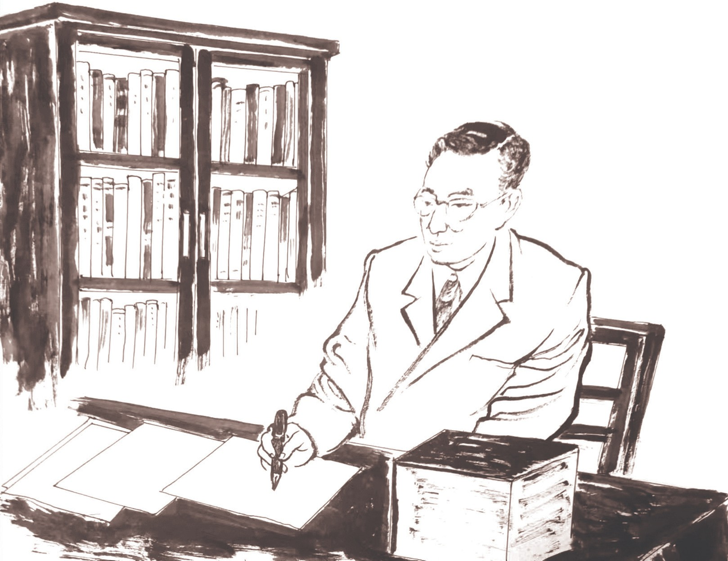
三 志存高远篇

华老志存高远

开信，“梁园虽好，非久居之乡”就是他在信中表达的肺腑之言。华罗庚是国际公认的数学泰斗，美国著名数学家贝特曼称
“华罗庚是中国的爱因斯坦，足够成为全世界所有著名科学院的院士”。就是这样一位“中国的爱因斯坦”，儿时却一度数学不及格，因家贫不得不中途退学，一生只获得初中文凭，还曾被同学戏称为“罗呆子”。
华罗庚志存高远，靠自己的勤奋与努力，开创了中国解析数论、矩阵几何学、自守函数论与多元复变函数论等方面的研究。他有句名言：“我要用健全的头脑，代替不健全的双腿。” 又曾经这样说：“自学不怕起点低，就怕不到底。”“自学坚持到底”是华罗庚励志的诺言，“不怕起点低”是他永无止境的动力源泉。于是他从初中文凭起步，自强不息，自学成才， 最终成为“中国的爱因斯坦”、中国计算机事业的推动者。
1910 年 11 月 12 日，华罗庚出生在金坛县一个小店主家中。父亲华老祥老实巴交，40 岁时才得了这么个儿子。此时的华老

华云溪
祥既喜又忧，喜的是终于有儿子可以传宗接代，忧的是家里不富裕，怕儿子养不大。喜忧之时，华老祥听人说，孩子放进箩筐可以生根，容易养活。父亲听人这么一说，就将儿子放进箩筐辟邪，期盼他快快长大，据此给儿子取名箩根。后来，“箩” 字上面去掉“竹”，加上当年是庚戌年，“箩根”就改成了“罗庚”，名字中包含着父亲对儿子的莫大关切与期盼。
华罗庚的小学是在金坛仁劬小学度过的，由于他口齿不清， 行动迟缓，学习成绩并不好，甚至连小学毕业证都没有拿到， 被同学嘲笑为“罗呆子”。
1922 年，12 岁的华罗庚勉强小学毕业，进入县城一所中学学习。在各门成绩较差的情况下，数学老师却发现了他的数学才能。有一次，老师出了一道数学题：3 个 3 个地数，还余 2；
5 个 5 个地数，还余 3；7 个 7 个地数，还余 2。解题必须用“孙子定律”（中国古代一次同余式组方法），这一算法有一定难度，许多同学解答不出来，可华罗庚很快报出了正确的答案： “23 ！”老师听到这一数字，大为惊诧：被人称为“罗呆子” 的他，竟然秒算得如此正确。
在数学老师的悉心栽培下，华罗庚的各门成绩都有了起色，

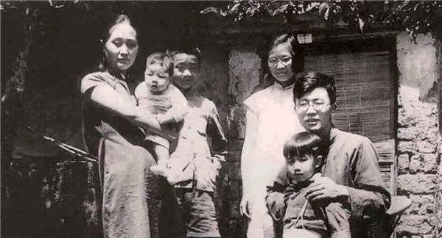
华罗庚与家人

尤其是在数学方面展现出惊人的天赋。1925 年，华罗庚以优异的成绩完成初中学业。然而，此时的华罗庚家里已经拿不出钱来供他上高中了。初中毕业后，他曾进入上海中华职业学校就读，因拿不出学费而只能中途退学。后来他又进入一所学费很低的职业学校读书，仅读了一年，也因付不起学费，无奈之下再次中途退学。
华罗庚退学回家后，开始帮助父亲料理家中的杂货铺，同时利用空闲时间继续苦读，自学完成了高中和大学低年级的数学课程。1929 年，不幸再次降临到华罗庚头上——19 岁的他染上了伤寒病，持续性高烧不退，虽然医治及时而大难不死， 但左腿却落下终身残疾。
华罗庚左腿残疾后，走路时要用残疾的左腿先迈一个弧度， 右腿再迈上一小步。华罗庚并不自卑，他幽默地称这种步伐为
“圆与切线的运动”。话虽然这么说，但他知道自己的发展要比别人艰难得多，他曾说过这样一句心里话：“我别无选择。学别的东西要到处跑，或者要设备条件；我选中数学，因为它只需要一支笔、几张纸，道具简单。我要用健全的头脑，代替不健全的双腿。”
1930 年，20 岁的华罗庚在《科学》杂志上发表一篇论文——
《苏家驹之代数的五次方程式解法不能成立之理由》，论文一经发表，轰动了数学界。清华大学数学系主任熊庆来慧眼识人， 1931 年，他不顾众人劝阻，破格录取华罗庚担任清华大学数学系助理员；1933 年，又破格升他为助教并让他教授微积分课。在此期间，华罗庚自学英、法、德、日文，发表了多篇有影响力的论文，不久被破格提升为讲师。1936 年，在数学家诺伯特·维纳的引荐下，华罗庚带着“我现在只想如何为祖国争光”的信念，赴英国剑桥大学求学，跟随数学家哈代全身心地钻研数学， 并发表多篇论文，在世界范围内赢得了诸多荣誉，华罗庚也因

三 志存高远篇

华云溪

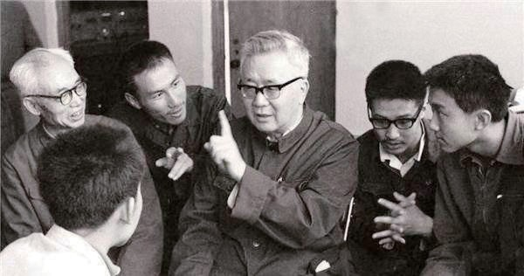
华罗庚与众人讨论学术

此被誉为“剑桥的光荣”。
1937 年，抗战全面爆发，还未完成学业的华罗庚不顾导师挽留，毅然地提出要返回中国，剑桥大学教授海尔布伦感到诧异：“东方来的人，不稀罕剑桥大学博士学位的，你还是第一个。”华罗庚却坦诚地回答：“我来剑桥大学是为了求学问， 不是为了学位。”
1939 年至 1941 年，华罗庚在极为艰难的条件下，一边教
学一边研究，先后发表 20 多篇数学论文，其中就包括中国第一部数学著作《堆垒素数论》。1946 年，华罗庚应聘到美国讲学， 很受学术界器重。美国伊利诺伊大学以 1 万美元的年薪，与他订立了终身教授的聘约。华罗庚自此有了洋楼，校方还特地给他配备了 4 名助手和 1 名打字员。
新中国成立不久，华罗庚放弃在美国优厚的待遇，携妻带子返回了祖国。回国之前，他给中国留美学生写了一封公开信， 信中提出了“科学没有国界，科学家是有自己的祖国的”的著名爱国语言。他满腔热忱地呼吁：“为了国家民族，我们应当回去！”“锦城虽乐，不如回故乡；梁园虽好，非久留之地。” 显示出华罗庚的赤子之心，同时抒发了报效祖国的热情。

华罗庚一生数次到常州。1963 年 10 月，他两次到江苏省常州中学，勉励全校同学要为祖国的繁荣富强而努力学习，永攀科学高峰。1966 年 6 月与 1980 年 5 月，华老又先后两次来常州，深入基层，深入工厂，推广他发明的优选法和统筹法。
1980 年来江苏时，华罗庚来到常州国棉一厂，在他的推动下，
全省在半年时间里运用“双法”取得 4978 项成果，增加产值
9523 万元……
晚年的华罗庚不顾年老体弱，依然奔波在一线，还经常应邀赴欧美、日本讲学。1985 年 6 月 12 日下午 4 时，他最终倒在了东京大学的讲台上，再也没有站立起来……
为纪念华罗庚对中国科技乃至世界科技发展做出的杰出贡献，经国际天文联合会小行星命名委员会批准，将 2013 年 6
月由中科院紫金山天文台发现、国际编号为 364875 的小行星命名为“华罗庚星”，他的名字留在了浩瀚的宇宙中。而今， 常州大学又设立了华罗庚学院，一批又一批毕业的学子将弘扬华老的科学奉献精神，成为国家的栋梁之材。

三 志存高远篇

（薛焕炳）

华云溪

生物力学之父

工程学与科学迥然不同，科学家试图认识自然，工程师试图造出自然界不存在的东西。工程师强调发明。
——1984年冯元桢《生物力学》

希望常州大学生物医学工程与健康科学研究院取得成功， 发展一流的生物力学学科！
——2014年冯元桢为常州大学题词

常州城东横林镇，有一个叫余巷的古村，村中西街 19 号
有一座濒临坍塌的院落，百年前的 1919 年，被称为“生物力学之父”的冯元桢先生就出生在这里。
1943 年，24 岁的冯元桢离开祖国，远渡重洋，赴美国加利福尼亚州理工学院攻读博士学位。1948 年，获得博士学位并留校工作，自此定居美国。冯元桢是获得院士头衔最多的华裔科学家之一，先后获得美国国家科学院院士、美国国家工程院院士、美国国家医学院院士、美国力学科学院院士、中国科学院首批外籍院士等。晚年，先生一直期盼能回故乡看看，但他没有等到这一天。2019 年 12 月 15 日，冯元桢在圣地亚哥加州
大学雅各布医院去世，享年 100 岁。
余巷曾是著名的礼仪之乡、科举之邦，明清时期，仅冯、薛二姓就出了 16 位进士，其中 6 位是冯姓。明代万历年间的

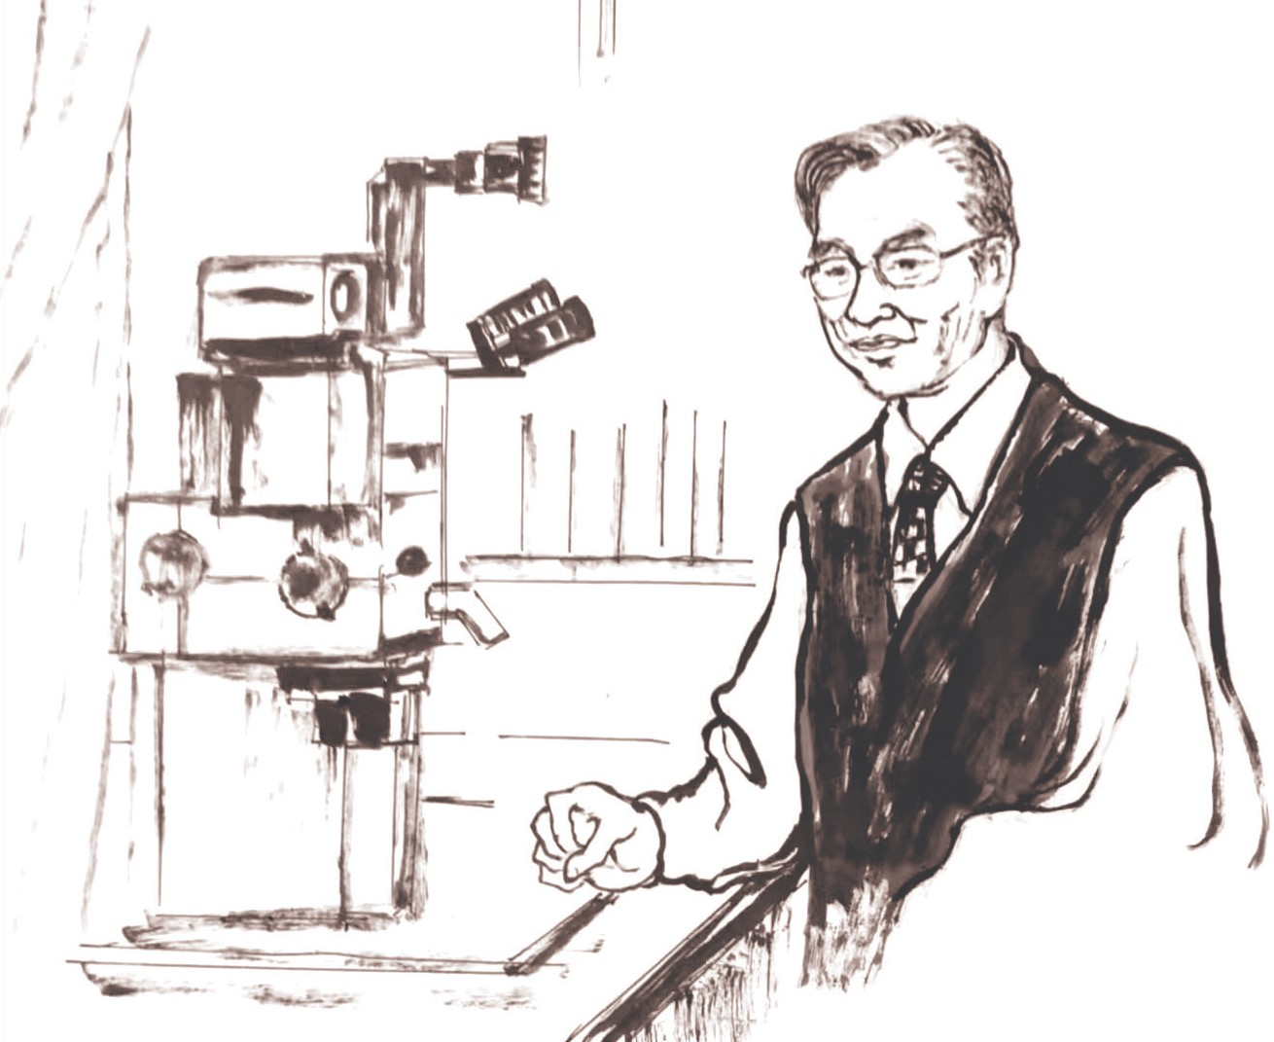
三 志存高远篇

生物力学之父

泉州府学教授冯梦龙、崇祯年间的浏阳知县冯祖望就是冯元桢的先祖。
冯元桢的父亲冯重光是当地知名画家，育有 7 个子女，冯元桢在男丁中排行老二。余巷冯氏素以诗书传家，所以，少年时的冯元桢就非常好学，肯动脑筋。有一次，幼小的冯元桢趁父母不在，竟然把家里的自鸣钟拆成一爿一爿的，然后又一爿一爿重新组装，零件全部“对号入座”，十分完好，他的钻研精神可见一斑。
冯元桢的小学是在家门口的县立余巷小学就读的，这是一座百年老校，创办于光绪三十三年（1907）。民国二十年（1931），余巷薛秉初在南通张謇（末代状元）家当幕僚，攒了一些钱， 捐地一亩，捐钱上千，不足部分由地方绅士薛雅三发起捐集， 共募六千八百元大洋，新建校舍四十余楹，余巷小学成为当时武进条件较好的一所乡村小学，冯元桢正好赶上了。

华云溪
冯元桢小学读书时有一个习惯，喜欢在课堂上刨根问底， 提出的问题有时候会把老师都难住，如：飞机为什么不会在天上停留？船只为什么能在水上航行？由于他学习专心，成绩往往在班中名列前茅。夏天，教室里蚊子多，小朋友穿的又都是短裤衩，双腿常常被蚊子咬得像“赤豆粽子”，于是上课时不专心，小手连续不断地往腿上、脚上拍。而冯元桢想到一个办法：他从家里带来一个桶，里面装满水，把脚藏在桶里，既凉快了，又避免了蚊叮虫咬，学习当然就不受影响了。
冯元桢的童年在横林余巷村度过，小学毕业后，他随父亲去了北京，在第四中学读了一段时间的书。不久，父亲返乡回常，冯元桢改读武进县立初中（后改名“第一初级中学”）。县立初中创办于民国十五年（1926），坐落在常州府衙旧址（老体育场），是武进县教育局创办的第一所公立初中，师资力量较强，文化底蕴也厚，校长是江苏两级师范学堂（江苏省苏州中学前身）毕业的壮琛（字灿璇，号儒珍）。阳湖县城隍庙戏楼廊檐下西圈门南侧墙面，至今镶嵌民国十九年（1930）镌刻
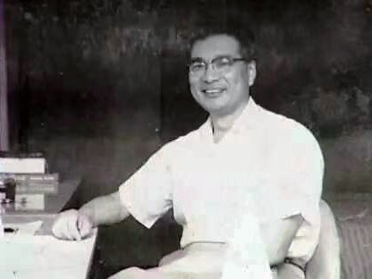
中年时期的冯元桢

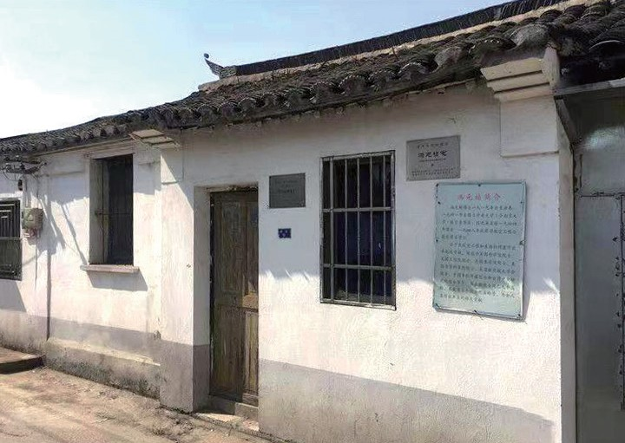
三 志存高远篇

位于余巷的冯元桢故居

的壮儒珍先生纪念碑，铭记：“先生自民国元年来校服务，初为教员，登堂讲授，学子倾心……”著名教育活动家薛迪功也曾担任学校训育主任兼国文教员。县立初中校歌唱道：

东南襟要，文化中心，古吴人物盛。谁似延陵？旧治无恙，可以相缄兴。吾辈青年，如日之升，前途须自新。桑梓造福，祖国宣勤，献责在后生。

“吾辈青年，如日之升，前途须自新”，县立初中的校歌激励了冯元桢一生，他以优异成绩毕业于县立初中，然后进入苏州高中读书。还有一位在县立初中读书的同学叫庄逢甘，从年龄上算应该是他的学弟，后来成为我国空气动力学研究的重要倡导者，
1980 年当选为中国科学院院士，1985 年获得国家科技进步特等奖， 同年当选为国际宇航科学院院士。小小县中，可谓双星闪耀。
再说后来的冯元桢，1937 年夏，高中毕业，准备报考南京

华云溪
中央大学机械工程系。此时日军侵略我国，日军飞机不时在头顶盘旋。国难当头，他当即改考中央大学新设的航空系，准备用自己学到的知识抵抗日寇，报效祖国。
1943 年，冯元桢在中央大学获得硕士学位，随后赴美国加州理工学院攻读博士研究生学位，1948 年留校工作。一直到 1966 年，他主要从事航空工程和连续介质力学方面的研究， 并取得卓著成果，由他撰写的第一部专著《空气弹性力学》已成为这一领域的经典著作。
一个长期从事航空工程研究的高才生，是怎样成为生物力学之父的呢？这要从他的母亲说起。20 世纪 50 年代，他远在常州的母亲患上了严重的青光眼，青光眼疾如果治疗不当，意味着将会双目失明。正在德国讲学的冯元桢知道这一情况后， 十分焦虑：母亲含辛茹苦将自己培育成人，一旦失明，对于长期不在慈母身边的儿子来说是不敬不孝，他一辈子不能原谅自己。于是他翻阅了许多有关治疗青光眼的文献，通过翻译，将译文邮寄回国内。医院按照冯元桢寄来的资料为他母亲做了手术，获得成功，由此冯元桢对生物学产生了浓厚兴趣。
1966 年，冯元桢一切从零开始，在加州大学建立了全美（也是国际上）第一个生物工程系。他领导的实验室取得了三项里程碑性质的科研成果：一是生物软组织本构关系的研究，使得人和其他动物的生理和病理可以用数学的形式及物理、化学的分析来表达；二是肺血流动力学规律的研究，得出肺部血管的分布图，为临床疾病的诊断和治疗提供了极大帮助，这是传统解剖学手法很难弄清楚的；三是生物组织器官生长和应力关系的研究，提出带有先驱性的“红细胞的零压力结构理论”，“冯元桢假说”奠定了新兴的组织工程学基础，因此冯元桢成为将工程理论应用在医学诊断、治疗和预防上的开拓者。
冯元桢作为美籍华裔著名科学家，始终向往祖国，向往家

乡。常州大学等数十所国内高校聘他为名誉教授，冯元桢欣然接受。1972 年中美关系“破冰”后，1973 年，冯元桢带领 10 位美国加州的教授来华访问。自此之后，只要国内需要，他都抽身回来，努力把生物力学这门新兴学科带回自己的祖国。1979 年 9 月至 11 月，冯元桢与他的助手同时在武汉华中工学
院和重庆大学举办培训班，他亲自讲课，国内有 100 多人参加了这次培训。参加培训人员后来大多成为我国第一代生物力学研究队伍的骨干，其中吴云鹏等 3 人在冯元桢的帮助下前往美国学习。学成归来，吴云鹏成为我国生物力学及生物流变学创始人之一。1984 年春，由科学出版社出版的《生物力学》一书， 就是根据冯元桢 1979 年在国内讲习班上的讲稿整理而成的。
常州大学教授邓林红曾在重庆大学跟随吴云鹏学习多年， 可以说是冯元桢的再传弟子。2012 年，邓林红来到江苏，在常州大学创建了生物医学工程与健康科学研究院。2014 年，邓林红前往美国圣地亚哥看望冯元桢时，冯元桢欣然题词：“希望常州大学生物医学工程与健康科学研究院取得成功，发展一流的生物力学学科 !”邓林红还记得，冯元桢嘱咐他“好好干， 把学科发展起来，造福全人类”。今天的常大，集聚了一批海内外高水平人才，取得了许多重要成果，其中国家自然科学基金重点 1 项，其他项目 8 项，逐步实现了“好好干，把学科发展起来”的目标。
2018 年，常州有关代表团赴美访问，上门拜会了冯元桢， 耄耋之年的老人依然念念不忘家乡，念念不忘余巷，但终因年事已高，没有实现再回常州的愿望，一年后，冯元桢在美国谢世。
在他生前，国际天文学联合会已将一颗小行星用先生的名字命名，表示崇敬，“冯元桢星”与“华罗庚星”一样，将永远闪烁在浩瀚的太空。

三 志存高远篇

（薛焕炳）

我们常常说，知行合一、行胜于言。就是说，懂得道理与实际应用都是重要的，要想实现自己的理想，必须有切实可行的方法与行动。
四
知行合一篇
明代思想家王守仁提出“知行合一”的哲学理论，他认为：认识事物的道理与实行密不可分，知是指内心的觉知， 对事物的认识，行是指人的实际行为。“知行合一”并不是空洞虚幻的哲学思想，其中内涵博大精深，适用于各行各业。可以理解为学以致用、经世致用、知易行难、办事变通等，以良知为基础，用智慧去行事，不尚空谈，务实进取。要想实现崇高志向，必须采用符合实际、脚踏实地的做法，心中有目标，实施有步骤。“知行合一”从本质上说就是理论与实践相统一。
“人的知识是学出来的，人的能力是练出来的，人的境界是修出来的。”今天我们倡导“知行合一”，有助于推进中华优秀传统文化的传承与发展，促进以文化人、人文化成，用人文精神教育青少年，培养下一代，形成良好的社会风尚，提升全民的道德素养。

道乡致知力行

四 知行合一篇

但自勤读书，思索厥义精。圣贤如日月，为汝出光明。修身识根本，力践以其诚。发为文字间，笔墨自纵横。
——[宋]邹浩《将往昭州示柄》

初，浩除谏官，恐贻亲忧，欲固辞。母张氏曰：“儿能报国， 无愧于公论，吾顾何忧 ?”及浩两谪岭表，母不易初意。
——《宋史·邹浩传》

邹浩《将往昭州示柄》对儿子邹柄讲了这样一个道理：古代的圣贤犹如天上的太阳、月亮，他们的思想、学说像光一样引导着你的成长。在陶冶身心、涵养德性的学习修炼过程中， 不断认识和知晓学问、道理的本质与规律，并以真心与信念身体力行地实践，通过著书立说阐发，也就自然能写出笔墨纵横驰骋的好文章。
九百多年前，一位被朝廷贬谪的而立之年的官员作别家人， 踏上了漫漫湘漓古道，前往遥远的桂地昭州（今桂林平乐）。前路迷惘，他不知道等待自己的是怎样的命运，也不会想到他在这里一待就是三年。这位官员就是北宋后期的著名谏臣、学者邹浩。
邹浩（1060—1111），常州晋陵（今江苏常州）人，字志完，自号道乡居士，人称道乡先生。22 岁中进士，历任扬州、

华云溪

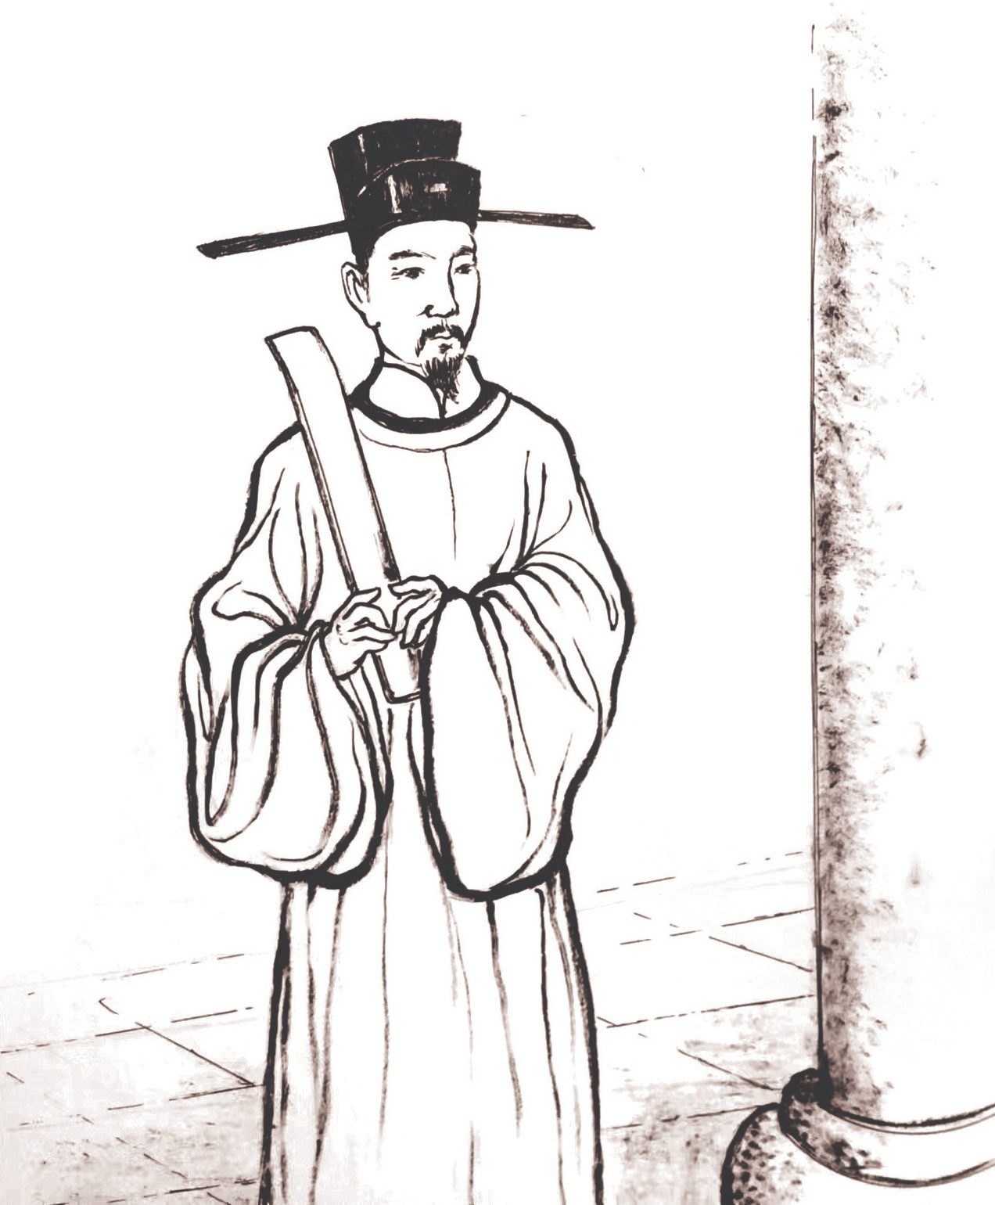
道乡致知力行

颍昌府教授，太常博士，襄州教授，右正言，兵部侍郎等。为人耿直，敢于直言，学识渊博，声誉赫然，一生以儒学安身立命， 按志向致知力行，曾与苏轼、黄庭坚、秦观、张耒交游，世称“五君子”。
邹浩素来以气节自励，秉公直谏。他任监察官时，屡屡上谏， 为朝廷重用。元符元年（1098）九月，邹浩被宋哲宗亲擢为右正言，他深知身为言官，应该知无不言，但这样做往往会祸及自身，甚至会连累家人，因此顾虑重重，想辞职不干。母亲张氏问其原因，邹浩说：“有言责者，义不可默，恐或以是贻亲忧。”张氏断然回答：“儿能报国，无愧于公论，吾顾何忧？” 邹浩因为直谏，两次谪贬岭南，母亲都是“颦送其往，笑迎其

归”；弟邹沼亦曾受连累而入狱，母亲依然泰然处之。慈母的支持与训诫坚定了邹浩的意志，他曾写下一诗，表达以身报国的决心：“委身报国一心耳，嶷如嵩岱谁能移。”a 邹浩是说自己的报国之心犹如嵩山、泰山一样坚如磐石，不可动摇。
宋哲宗时，陕西报告守边功绩，朝廷内外都在庆祝，身为右正言的邹浩却说：“先帝的志愿由陛下成就了，这是好事。然而用兵之事，战前决出胜负是难事，取胜以后保持胜利也是难事，仅是时机不同罢了。假如不是这样，将会丢弃战功而招致后患。希望申告将帅，不要因为胜利而麻痹轻敌，应善始善终。”此话可谓苦口良言，他尽到了谏官的责任。
邹浩见到京东一带连年发大水，及时上奏朝廷：“连年水灾，虽然是自然现象，但消灾的方法应当谨慎，不能认为是天理所致，地方官员的治理极其重要，这是消除灾异的关键。” 当时章惇独揽大权，正式受封参知政事，一人之下，万人之上， 威势显赫，邹浩上奏言论常常触怒章惇。邹浩罗列他对皇上不忠怠慢的罪过，但是没有结果，自己却遭章惇暗算，被削官羁管岭南新州（今广东省新兴县）。
这一次贬官缘由要从后宫刘妃说起。刘妃恃宠而骄，与宰相章惇合谋陷害皇后孟氏。后刘氏被立为皇后，宫廷内外上奏附议者居多，唯有邹浩连续四次上疏谏阻，由此章惇更加忌恨， 便在宋哲宗面前大肆诋毁，说他妄自尊大，蔑视皇上。哲宗大为光火，将他贬往岭南。直到宋徽宗继位，邹浩才官复原职， 后又升中书舍人。宋哲宗时期，他虽然受到朝廷重用，但耿直的性格决定了他的命运。
邹浩官复原职又升官后，依然保持气节，不与权奸合流。

四 知行合一篇

a 出自《送杜君童学士赴阙》，录自邹浩《道乡集》卷三。

华云溪
他数次上疏，弹劾奸相蔡京a、高俅 b。邹浩再次被陷害，被列入包括司马光、苏轼、苏辙、黄庭坚、晁补之、程颢、范祖禹等人在内的 309 人的“元祐党人”名单之中，被贬至岭南昭州， 发生文章开头写到的一幕。
当时的昭州一片荒芜，是南方瘴气最重的地方。邹浩到时， 正遇昭州瘴疫大行，由于水土不服，邹浩与仆人都被感染，跟随邹家十九年的仆人因救治无效而去世。
在昭州时，邹浩遇上昭州太守王藻，他对邹浩有情有义， 亲自帮助邹浩在拾青阁安家，并将拾青阁改名“来仙阁”，以表达对邹浩的敬重。为此，邹浩作《来仙阁》诗，其中写道：“仙宫岭下来仙阁，太守更名为我来……偶向人间作谪仙，翛然来此住经年。”全诗没有一丝怨忧，对未来充满殷切期盼。
邹浩不仅得到昭州太守的爱护，当地士绅对他也十分友好， 时常接济他食物，渐渐地，他心中的苦闷得到纾解。在昭州三年， 他与友人一起饮酒赋诗，品茗清谈，访古探幽，修行正气。在这里，他把所见所闻、所想所思都记录下来，留下诗篇200 余首， 是北宋旅桂诗人中留下作品最多的一位。他深深地爱上昭州， 将此地比作当年的洛阳城，他在《对牡丹》诗中这样写道：

轻云笼日雨收尘，天作奇花照眼明。莫道岭边无好况，吾今春在洛阳城。

昭州恭城县出了一位名臣叫周渭，宋太宗时任广南诸州转运副使，在乡定田赋，办学校，造福一方。邹浩以周渭为楷模，

a 蔡京（1047—1126），字元长，兴化军仙游（今属福建）人，北宋大臣，是王安石变法的坚决拥护者和得力干将。 b 高俅（？—1126），官居太尉，恃宠营私，金兵南下侵宋时，高俅等人和宋徽宗一路南逃，不思抵抗。

祭拜周渭庙，赋《周御史庙》诗缅怀：

忠言直节动天聪，名在升平北斗中。阴德久宜家有后，光灵今与国无穷。

北宋清官梅挚担任昭州刺史时，写下著名的反腐名篇《瘴说》，痛斥时弊。邹浩细读梅挚文章，深有同感，作《读龙图梅公瘴说》诗，表明自己不肯同流合污、不向强权低头的态度：

直须镂版人皆与，庶使绵区病可痊。更有奇方公未说，上医医国许心传。

崇宁四年（1105），邹浩乘船离开，移居汉阳军。临别之际， 他深情挥笔写下《别昭州》诗：

江山本无情，别去亦何语。向来爽气中，食息三月许。平非吾所求，去非吾所御。回首谢江山，吾今若轻举。

邹浩秉承儒家仁本、民本思想，一直践行着忠君爱民的思想和知行合一的精神，因而也得到了众多士子和民众的爱戴。他贬谪衡阳经过长沙，被趋炎附势的知州温益驱逐。邹浩无处夜宿，只好冒雨渡湘江，幸遇岳麓寺僧及书院师生仰其名节， 举着火把，请他留宿寺院，日后又请邹浩登坛讲学。
南宋著名理学家张栻在岳麓书院讲学时，听到邹浩这段往事后，为缅怀先贤，特在寺旁筑台纪念邹浩，后又题诗五首，
纪念他的清正。大儒朱熹来岳麓书院讲学，在此台刻石题写“道
四 知行合一篇

华云溪
乡”二字。抗金英雄岳飞则撰联赞邹浩：“学贯六经，修洁贞素；至大至刚，不忧不惧。”“治朝之佐，谏官之雄，百年正气， 千载旌忠。”诗人杨万里诗咏邹浩：“道乡千古一清风，雪壁银钩墨尚浓。”在此前后，如杨时、黄庭坚、李纲、叶适、岳飞、范成大、谢应芳、唐荆川、王世贞等诸多文人志士也留有诗文， 称颂邹浩的高风亮节。这也充分说明一个具有正身律己、知行合一的人生态度与敢于担当、精忠报国的高贵品质，以及奋发有为、建功立业的进取精神的人，总是让人缅怀与敬重的。
邹浩羁管岭南，又谪永州，直到崇宁五年（1106）四月， 才被允准返乡。邹浩回到常州，田园荒芜，家屋倾塌，穷困潦倒。他在《送米》诗中这样感叹：

甑中如见欲生尘，不待人言廪自倾。难阻负归同子路，且知书帖异贞卿。邻僧市井应无迹，野雀阶除亦有情。却想万钟安享者，孰云天地极均平。

邹浩虽然家境清贫，但身在故土，生活祥和，在邑中友人的帮助下，筹措资金，修缮屋宇，又葺园圃，取名“道乡园”， 园虽简陋，却已焕然一新。邹浩在此收徒授课，传授程门理学。程门学子游定夫为此称道：“今闻买宅，以延中立，高谊至此， 可振颓风、激哀俗，非好贤乐善，未贻能尔。”a 邹浩亦感高兴，赋诗《道乡赞》二首：

一
青草黄茅梦破，东阡西陌年丰。

a 见明朱昱《重修毗陵志·卷十八·人物》。

长与老农击壤，不知身世穷通。

二
昔日吏部侍郎，今日道乡居士。毕竟这个是谁，一任更安名字。

宋代常州号称“东南儒学之盛”，科第发达。究其原因， 一是官府重视名贤化育、学校养成之功，二是强调“地理”改造之力。相比名贤之化育、学校之养成，宋人更多地将常州科第之盛况的原因归结于对州城“地理”的改造，而第一个明确将常州登科之盛与州城地理形态相联系的就是邹浩。他在《开后河遗事》中称赞知州李余庆精通地理和风水，并称李余庆在疏浚与白云溪相接的后河时言：“自此文风浸盛，士人相继高科，三十年当有魁天下者。尔之子孙，咸有望焉。”邹浩首次确立了白云溪和后河之间的白云尖与常州科第之盛的关联之说，在
《闻霍仁仲唱名第一》诗中更称白云溪是“四海欢然重改观， 常州更是出英标”。
邹浩的道乡园与苏东坡终老地一河之隔，他是在崇宁五年
（1106）回到常州的，而苏东坡是建中靖国元年（1101）在孙氏馆谢世的，两人因为贬官而各奔东西，没能在常州会上最后一面，而他们的魂魄与精神留在了这里。
邹浩回乡第五年，瘴病发作，杨时前来探望时，他虚弱到仅留一丝气息，但仍然关切地询问国事，话中不涉及家中私事。政和元年（1111），邹浩在云溪南岸的道乡园中离世，葬于北门外三井乡林庄（今三井街道林庄）。宋《咸淳毗陵志·陵墓》：
“邹忠公浩墓在德泽乡林庄。崇宁归自岭表，政和初卒，葬此。” 南宋嘉定年间，常州太守胡卫命教授 在坟筑庵，拨给
公田，供瞻祠事，朝廷又敕令建造邹浩祠。明万历三十一年
四 知行合一篇

华云溪
（1603），万历皇帝敕令重建邹忠公祠。清乾隆二十七年（1762）， 乾隆皇帝南巡到常州，特遣官员到西瀛里邹忠公祠致祭，并下令重修祠堂。
邹浩是白云溪上的一颗陨星，他曾给常州文运带来兆祥， 为此，陆游在《常州开河记》中这样说：“方是时，毗陵多先生长者，以善俗进后学为职，故儒风蔚然，为东南冠。及佘公中、霍公端友，皆策名天下第一，则说者遂归之后河，曰是：‘为东南文明之地。’邹忠公方居乡，士所尊事而化服者，忠公避不敢居，因以后河实之，而为作记。”

（张平生 薛焕炳）

周冲存心为学
四 知行合一篇

大抵吾人为学，紧要大头脑，只是立志。所谓困、忘之病， 亦只是志欠真切。今好色之人，未尝病于困忘，只是一真切耳。自家痛痒，自家须会知得，自家须会搔摩得；既自知得痛痒， 自家须不能不搔摩得。佛家谓之“方便法门”，须是自家调停斟酌，他人总难与力，亦更无别法可设也。
——[明]王阳明《传习录·答周道通书》

周冲，字道通，号静庵，常之宜兴人。正德庚午乡举。授万安训导，知应城县，以耳疾改邵武教授，升唐府纪善，进长史而卒，年四十七。阳明讲道于虔，先生往受业。继又从于甘泉， 谓“湛师之体认天理，即王师之致良知也”。与蒋道林集师说， 为《新泉问辨录》。
——[清]黄宗羲《明儒学案·长史周静庵先生冲》

存心为为学之要，知耻为入道之机。
学以成身而已，其要只在慎独。博约知行，皆慎独功夫内事目也。
凡学须先有知识，然后力行以至之，则几矣。
——[明]周冲《论学语》

明代中期，中国出了一位伟大的思想家王守仁，人称阳明

华云溪

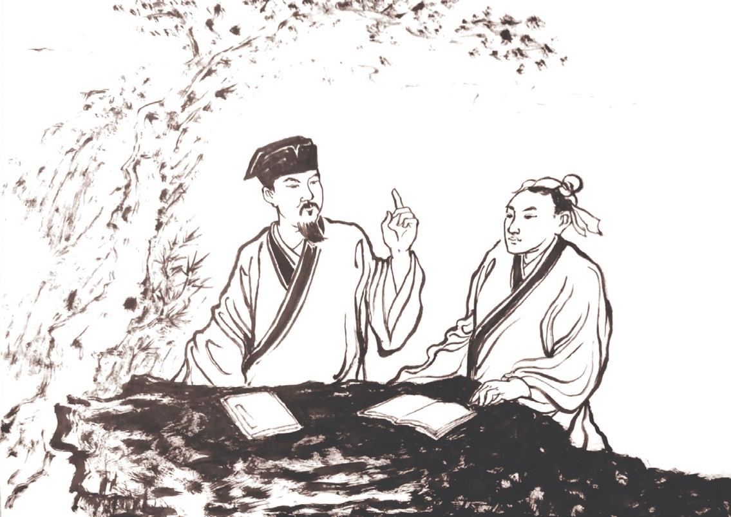
周冲存心为学

先生。先生提出“知行合一”说，强调知之真切笃实处即是行， 行之明觉精察处即是知，一念发动处即是行，要求人们在修养上防于未萌之先，克于方萌之际，重视对意念的克制功夫。“知行合一”后来成为人们修身立德的基本要求。常州府宜兴县周冲追随阳明先生，后又从学湛若水 a，学有所成。后来，还与同道人蒋道林一起，集湛若水先生之说，编撰了一本《新泉问辨录》。
周冲（1485—1532），谱名周衡，字道通，号静庵，常州府宜兴人。正德五年（1510）乡试中举，授江西万安县训导， 迁湖北应城知县，因患有耳疾，改为福建邵武教授，又授八品小吏唐府纪善（掌讲授之职）、进长史（幕僚）一职，不久离世， 年仅 47 岁。周冲官职很低，仅仅是七品、八品之类的芝麻官， 却很有学问，早年师从王阳明、湛若水这样学富五车的文豪，

a 湛若水（1466—1560），字元明，号甘泉，广东广州府增城县甘泉都（今广州市增城区新塘）人，明代著名的思想家、哲学家、政治家、教育家、大儒，官至南京吏、礼、兵三部尚书。

学识自然长进。
周冲先祖是大名鼎鼎的以反躬自省、勇除三害而闻名天下的周处，传至周冲已是五十四世。
周冲与常州关系非常密切，他有一个侄孙叫周淳，周淳孙子周延儒于万历四十一年（1613）高中状元，曾任内阁首辅。周延儒 9 岁时在常州洗马桥（县学街北）吴家读书。当年吴宗达 a 还是举人时，曾租船去江阴学政署参加考试，行至半程， 看见岸边有个披头散发的少年，赤日炎炎下与船相向而行。吴宗达怜其曝晒，连忙停船，叫少年上船，此时才知道他叫周延儒，亦去江阴。周延儒大概是累了，上船后就枕书而眠。吴宗达见到此状，信口低吟：“将书作枕，千秋圣贤共头眠。”周延儒其实并没有睡着，睁开眼睛看到吴宗达手中纸扇上画有山水，眼珠一转出口道：“把扇轻摇，一统乾坤随手转。”吴宗达听得此言，感到这孩子非同一般，长大后肯定成才，于是留其在常州城里读书。待周延儒成年后，吴宗达说服哥哥吴宗迤将女儿嫁给了他。周延儒不负众望，成为状元郎。而吴宗达早在万历三十二年（1604）已是探花，官至东阁大学士。
再说周延儒先祖周冲，在王阳明的训导下，他的学识日渐长进，对他的老师更加崇敬。有一年，周冲给正为父守丧的阳明先生写了一封信，汇报了自己的一些心得体会，他说：“最近，时刻都在体悟先生的教诲，越想越明白，我片刻都离不开朋友的帮助。若能与朋友共同探讨志向，才能精干强健，思路宽广。如果数天不与朋友探讨，就发觉‘志’软弱无力，遇事就会疲劳， 偶尔还会忘记。在不能与朋友聚首讨论的日子里，自己或静坐，

四 知行合一篇

a 吴宗达（1575—1635），字上于，号青门。常州宜兴人。明万历三十二年（1604）进士。授翰林院编修，升为国子监祭酒。充任《神宗实录》副总裁。崇祯三年（1630），他与温体仁一同晋升为东阁大学士，参与朝政。进建极殿，曾出任会试主考官。因积劳成疾，累疏乞归。死后谥文端。

华云溪
或读书，或到外边逛逛，举手投足之间，都是为了培育自己的‘志’，颇感心舒意适，但终不如与朋友相聚探讨那样精神振奋。离群独居之人，有什么更好的办法来帮助自己立志吗？” 阳明先生接到周冲来信不久，正好常州有吴、曾两位学生
前来探望先生，他们向阳明先生详细介绍了周冲恳切为道的志向，王阳明甚感欣慰，于是给周冲回了信，表扬他笃信好学， 是个勤奋之人。
阳明先生对周冲信中提到的立志问题做了回答：“关于立志问题，只要坚持，感觉自然就有所不同，信中说的那番话， 足以表明你在日常生活中有所收获。一般而言，做学问的关键在于立志。至于你所说有疲劳、遗忘等缺点，仅是因为志向不够真切，好色之徒就不会有这种毛病，因为他们好色的欲望更真切。犹如自己身上的痛痒自己知道，自己必定会去搔挠。既然知道了痛痒，就不可能不去搔挠。佛教管这叫‘方便法门’， 必须去调停与琢磨，别人是替代不了的，更不能为你想出什么好办法。”
周冲在信中告诉王阳明，他经常听到一些人用意气用事的话来批评先生，他感到很不好。接着周冲在信中又谈到当年的朱陆鹅湖之辩，感觉相互攻击没有必要，他赞赏程颢的做法， 并告诫朋友应该按照先生的“立志”之说去做。
周冲信中讲到的“朱陆鹅湖之辩”是怎么回事？是说朱熹a 与陆九龄b 在鹅湖的一次激烈辩论。这次辩论的策划者吕祖谦是朱熹的朋友、陆九渊的座师。当时，朱熹与吕祖谦编纂《近

a 朱熹（1130—1200），字元晦，号晦庵，徽州婺源（今属江西）人， 南宋理学集大成者，继承北宋程颢、程颐的理学，完善了客观唯心主义的体系。
b 陆九龄（1132—1180），字子寿，学者称复斋先生，抚州金溪（今属江西）人，翻阅百家，昼夜不倦，悉通阴阳、星历、五行、卜筮之说， 独尊程氏理学。

思录》，完毕后，朱熹本要为吕祖谦送行，吕祖谦却突发奇想， 想约陆氏兄弟前来信州（今江西上饶）鹅湖寺论学，陆氏兄弟如期而至。
朱熹代表的是理学，陆九渊代表心学，双方围绕治学方法各自发表观点。朱熹强调要读圣贤书，格物致知；陆九渊兄弟却认为学问不假外求，强调自我的内省功夫，并且反问朱熹：
“尧、舜时候难道就有书读吗？”事实上，尧、舜时候并没有书， 靠的是内省（心力）。由于辩论激烈，大家不欢而散。
周冲在信中提到的程颢，就是北宋时期洛阳伊川明道先生， 他与王安石都是著名学者，却反对王安石变法。程颢通过吴师礼 a 把自己的主张传达给王安石，他对吴师礼说：“我把自己的想法传达给王安石，可能对王安石没有好处，但他的评点对我是有好处的。”程颢认为对于持相同意见或者持不同意见的人，都应该持欢迎态度，虚心倾听；对于只会言语诋毁或者喜欢耍权威的人，可一笑了之。
王阳明赞成周冲的看法，并告诫他不要去管朱、陆之间的是是非非，把握好自己，明辨是非，用言语诋毁他人是不足取的肤浅做法。如果自己不身体力行，只是夸夸其谈，虚度光阴， 浪费时日，问题就严重了。阳明先生在信中留下这样一句名言： “昔人谓攻吾之短者是吾师，师又可恶乎 ?”意思是说：“如果议论我的人能选择善意的方式指出我的短处，那么他们是在与我砥砺切磋，对我也是有帮助的，可以成为我的老师。”
周冲作为王阳明、湛若水的门生，严格按照先生的理念、学说去践行，最终也成为一位有名的学者。

四 知行合一篇

（薛焕炳）

a 吴师礼（生卒年不详），字安仲，杭州钱塘人。官至直秘阁，知宿州。工翰墨，徽宗尝询以字学，应对得体。

华云溪

方山践履笃行

古之学者，知即为行，事即是学；今之学者，离行言知， 外事言学。
——[明]薛应旂《薛方山记述》

学者不患立志不高，患不足以继之耳；不患立言之不善， 患不足以践之耳。
——[明]薛应旂《薛方山记述》

学也者，所以为天下国家也，无益于天下国家者，非学也。顾侈谈性命，神化而不可推行之于行，果将谁欺也哉？
——[明]薛应旂《薛子庸语》

常州旧时东门文成坝，既有纪念一代文豪苏东坡的舣舟亭， 还有祭祀唐荆川、薛应旂的二贤祠，唐、薛二贤以道德文章著称于世。薛应旂年长唐荆川七岁，晚清常州大儒钱振锽曾说： “荆川未达时，尝问业于方山，方山不以师自居。”此话是说， 唐荆川起初学问不如薛应旂，曾经向他请教过学业，薛应旂不以老师自居。
明嘉靖十四年（1535），薛应旂中取进士，任浙江慈溪知县。他在慈溪担任知县时，由于品性耿直，不肯附和权贵，因而不受上司喜欢。此时的宁波知府是郑威，对民实施苛政，要

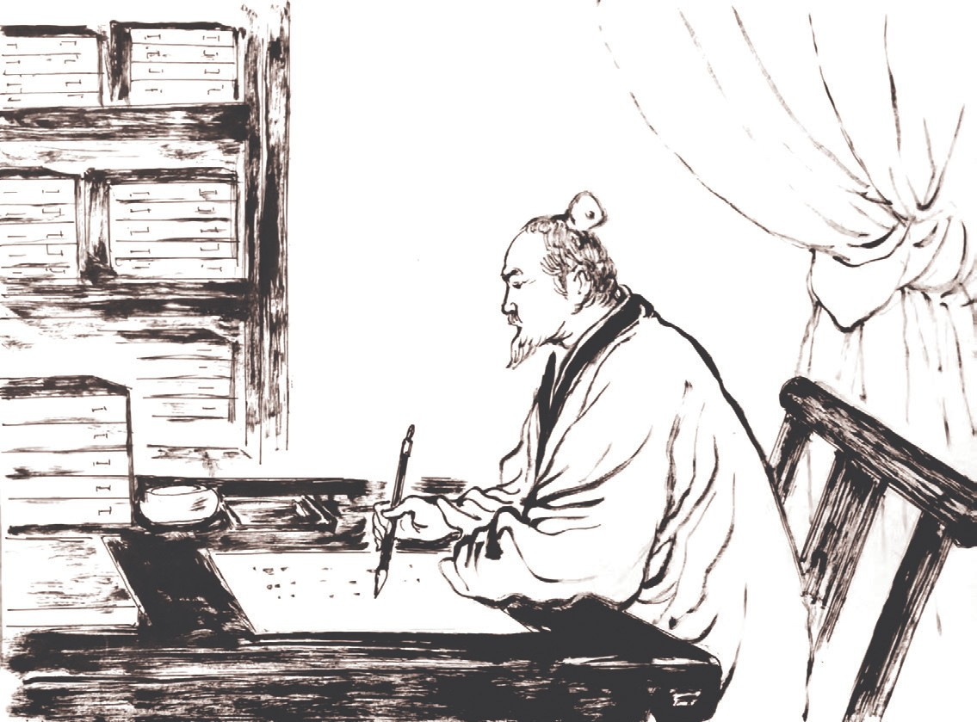
四 知行合一篇

方山践履笃行

求老百姓额外捐税，薛应旂却裁减了慈溪百姓的一些赋役，令郑威大为不满。薛应旂又经常召集儒生讲学，郑威觉得他不务正业，两人的矛盾愈加严重。薛应旂面对现状，以身体欠佳为由，数次上疏，自愿降职，改任江西九江府儒学教授。于是薛应旂离开慈溪，到了九江。江西提学徐阶觉得薛应旂是个人才， 聘他兼任白鹿洞书院山长。于是，闻名海内的白鹿洞书院迎来了一位理学造诣深厚、力倡知行合一的掌门人。
薛应旂（1500—1574），字仲常，号方山，常州府武进县人，明嘉靖十四年进士。历任浙江慈溪县知县，江西九江府儒学教授兼白鹿洞书院山长，南京吏部考功司主事、郎中。嘉靖二十四年（1545），因坚持原则得罪权相严嵩，被贬为江西建昌府通判。严嵩失势后，才得以任刑部陕西司员外郎、礼部祠祭司员外郎、本部精膳司郎中、浙江提学副使、陕西鄜州兵备副使等职。薛应旂曾以写作时文（科举应试文章）知名于世， 其写作体现出古文、时文一体的观念，大力倡导“高古正大”

华云溪
的文风，开明末清初“雅正醇厚”古文风尚之先河，为此与王鏊、唐顺之、瞿景淳并称“明代时文四大家”。晚年潜心治学著述，
《宋元通鉴》《宪章录》《浙江通志》等多部巨型史志著作传于世，还留下近千首诗歌和大量散文。
薛应旂是明代常州经世之学举旗人之一，在接管九江儒学和负责书院事务后，书院十分重视德行一致，并秉承南宋大儒朱熹任山长时确立的“博学之，审问之，慎思之，明辨之，笃行之”理念，将其作为白鹿洞书院学规，归纳了一套由内而外的学习方法，强调知行合一。同时，他形成了在学术上不立门户、博学多识、经世务实致用的学风。他对学生说：“古代学者将学到的知识用于指导自己的行动，通过解决实际问题学到更多的道理；当今有学者却脱离实际行动去追求空洞的理论， 抛开实际具体的问题去谈论抽象的学术。”同时又说：“学者不怕其树立的志向不宏大高远，就怕他不能持之以恒地为实现志向而努力；不怕创立的学说不够完善，就怕他不能将学说理论付诸行动和实践。”
薛应旂平生最快乐的时光是在九江度过的，担任儒学教授兼白鹿洞书院山长时他才 38 岁。中国四大书院分别是应天府书院 ( 位于今河南商丘睢阳区 )、岳麓书院 ( 位于今湖南长沙岳麓山 )、白鹿洞书院 ( 位于今江西九江庐山白鹿洞 )、嵩阳书院 ( 位于今河南郑州登封嵩山 )。白鹿洞书院位居四大书院之首，王阳明曾经讲学于此。王慎中 a 任江西参议时，也追寻王阳明踪迹，经常往来于白鹿洞、鹅湖 b 之间。故此，他在庐山为薛应旂筑室三楹，取名“观易台”。晚秋，薛应旂与诸生

a 王慎中（1509—1559），字道思，号遵岩居士，后号南江。因家中排行第二，又称王仲子，福建晋江人，为“嘉靖八才子”之首。
b 鹅湖即鹅湖书院，位于上饶铅山县鹅湖镇鹅湖山麓，为古代江西四大书院之一。

交游于五老峰下。
薛应旂虽然也有“不免奔走风尘而去住未决”的辛劳，但能够与诸生讲学，与友人谈学论道，又畅游山水之间，这种生活对于立身正气、敢持公论、不畏权贵、刚直不阿的他来说， 是难有的惬意日子。薛应旂所作的《观易台记》中这样写道：
“薛子署白鹿洞书院，日盘桓于五老峰下，乐其奇胜。自谓与僻性相宜。但好事者时或至止，亦未免接应款答，诸生中好静者稍以为言。于是讲习之暇，相从游览，邎逖访穷探，逾年几遍诸匡庐诸胜矣……”表达了对白鹿洞及周边美景和书院教学生活的眷恋与向往。
勤奋好学的薛应旂，先是知晓濂洛关闽之学，后来致力于王阳明致良知之学，再转向程朱理学，融会贯通，转益多师。 “敦本尚实，悃愊无华”是薛应旂一生学问的精要所在，而“知行合一，践履笃行，敦行务实”是他一生行事做人的风格，因 而他被称为“薛夫子”。如在浙江提学副使任上，著名文人徐 渭即是“薛夫子”赏识提拔的。徐渭为诸生时素有狂生之名， 薛应旂却将他拔为第一。薛应旂先后三次主持乡试，甄别士类， 声名藉甚。最后一次是嘉靖三十五年（1556）八月陕西的乡试 秋考，巡抚郭浦北担任主考，考虑到薛应旂的才华，遂与王孝泉、贾樵村商议，诚邀他入场作试录、策题序文，实际上是让他代 行主考事务。薛应旂过目通场之卷，觉得没有一卷可用。又重 新将落选的 800 余卷全部重新审阅，取其 15 卷，其中有邹应龙。由于薛应旂慧眼识人，邹应龙中举，第二年又中取进士，官至 监察御史，督两江。后来，邹应龙上疏参劾严嵩父子，严嵩致 仕归乡，儿子严世蕃被判入狱。
晚年，仕途饱经坎坷的薛应旂淡泊名利，潜心治学，不以物喜，不以己悲，自甘寂寞，教书育人。隆庆四年（1570），
东林学派及东林书院创始人顾宪成、顾允成兄弟从无锡赶至武

四 知行合一篇

华云溪
进余巷，拜薛应旂为师，这一年顾宪成 21 岁，顾允成 17 岁，
而薛应旂已是 70 岁高龄。薛应旂晚年喜得两位优秀弟子，非常高兴，悉心加以栽培与教诲，并手持《考亭渊源录》，亲自讲解。同时还叫两个孙子薛敷政、薛敷教与顾氏二人结为兄弟至交，他们一道学习，一同生活，情同手足。
隆庆五年(1571)，施观民莅任常州知府，薛应旂在第一时间就给施观民写信，建议创办龙城书院。薛应旂在信中说，北宋时杨龟山就在常州创立道南书院，知府大人应该像杨龟山先生一样，由官府创办一所书院。施观民不负众望，第二年年底， 龙城书院在晋陵县旧治（杂造局）落成。薛应旂为此兴奋不已， 大加赞赏，称龙城书院“行将与白鹿书院并称哉”。首批入学者就包括后来成为“东林八君子”的顾宪成、顾允成、高攀龙等。
薛应旂的人品、道德和“知行合一，践履笃行，敦行务实” 的治学态度对顾氏兄弟的学业完成、人生发展影响很大。后来顾宪成与高攀龙等人在无锡创办东林书院，形成东林学派，最为显著的特色是直面现实，挽救世道人心，这显然受到薛应旂的影响。东林书院有副顾宪成撰的对联：“风声、雨声、读书声，声声入耳；家事、国事、天下事，事事关心。”这是在告诉东林学子：读书讲学不忘国事，读书讲学是为挽救国家危难。
顾宪成是这样说的，也是这样做的。东林书院的讲学方式继承了薛应旂力行的聚会讲学方式，如书院中日常的讲学，师友间不定期交游与相互问学的聚会，既论学又论政，展开讲演、讨论、质疑、辩难等，博采诸家之言，取长补短，不立门户之见， 紧紧地把做学问与现实相结合，把读书与做人相结合，文章与德业相结合，培养德才兼备、敢于直谏的“治安之臣”。明末清初，学者黄宗羲在《明儒学案》中说，东林之学导源于薛氏之学。清代学者陈鼎在《东林列传》自序中称：“慨自东林讲
学以来，风气顿回，贤良迭出。”东林学派的出现扭转了几百

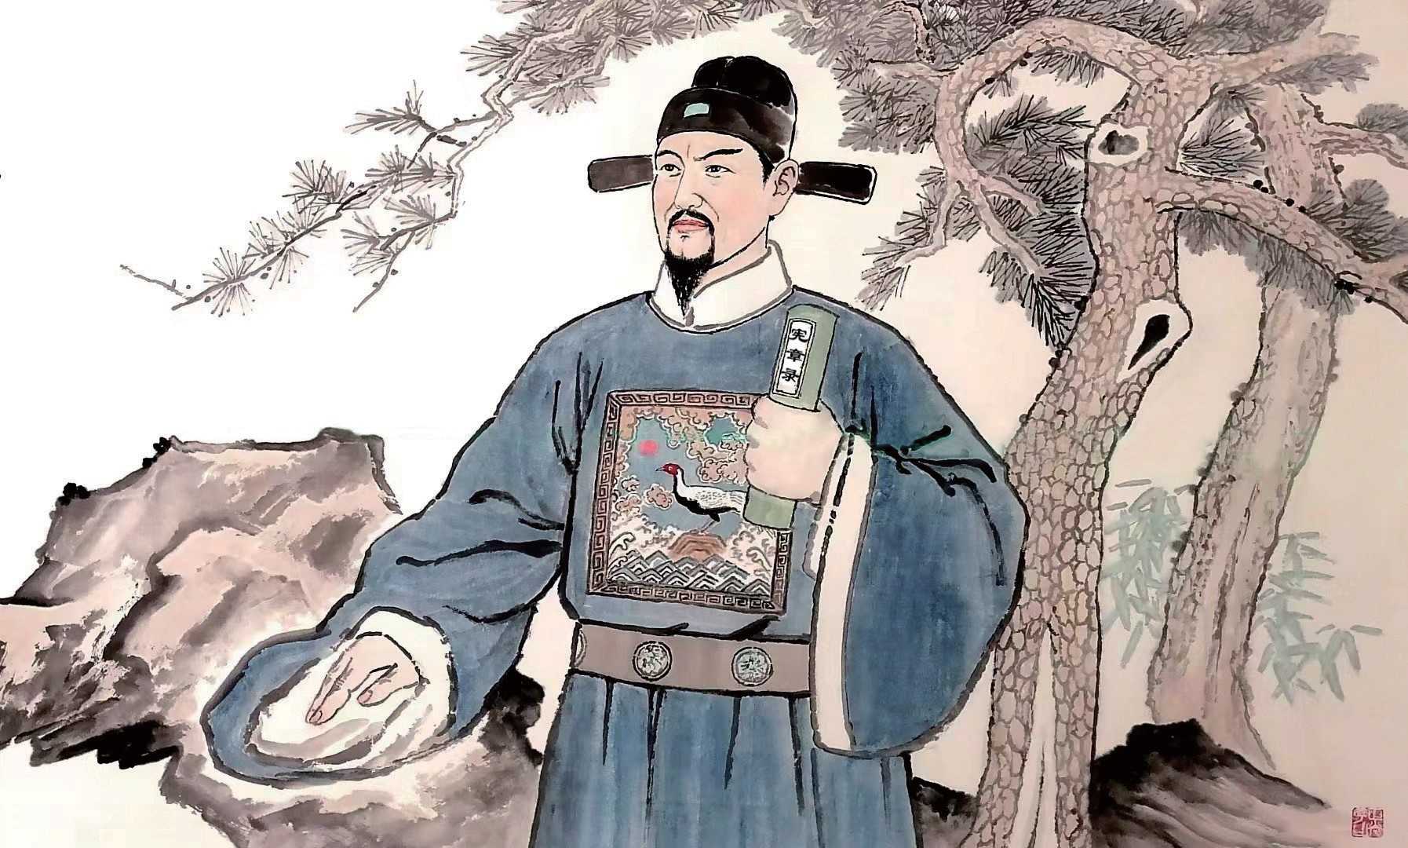
四 知行合一篇

薛应旂像 （绘画：娄家骐）

年空谈的风气，形成了一代“经世致用”的求实学风，进而影响全国。为此钱穆先生说：“明清之际，学者流风余韵，犹往往沿东林。”当代书院研究专家李才栋在《白鹿洞书院史略》一书中则说：“薛应旂对东林学派的形成颇有影响，而东林书院的创建和发展，也吸收了白鹿洞书院的办学经验。”可见薛应旂几乎是学术界公认的东林学派鼻祖之一。
总而言之，薛应旂将“知行合一，践履笃行，敦行务实” 之学传学于顾宪成，东林学派的主张在很多方面与其一脉相承。先有薛应旂讲学于白鹿洞书院，后有顾宪成兄弟重修东林书院； 先有顾宪成兄弟求学于薛应旂，始有后来东林学派的产生。从中联系、沟通两大书院者正是薛应旂。
（张平生 薛焕炳）

华云溪

立山创造“世遗”

只得大小石钩带联络，如造环桥法，就可以千年不坏。要如真山洞壑一般，然后方称能事。
——[清]戈裕良

堆假山者，国初以张南垣为最，康熙中则有石涛和尚，其后则有仇好石、董道士、王天於、张国泰，皆为妙手。近时有戈裕良者，常州人，其堆法尤胜于诸家。如仪征之朴园、如皋之文园、江宁之五松园、虎丘之一榭园，又孙古云家书厅前山子一座，皆其手笔。
——[清]钱泳《履园丛话·艺能》

环秀山庄，允称上选，叠山之法具备。造园者不见此山， 正如学诗者未见李杜。
——陈从周《苏州环秀山庄》

一人造就一处世界文化遗产，谁能相信？世上确有此人， 他就是被人称为“花园子”的常州造园工匠戈裕良。
戈裕良（1764—1830），字立山，常州武进人，出生地在东门季子庙（今文笔山庄附近）后，自小爱画画，善于动脑筋， 是一位有名的“小聪明”。成家立业后，移居天宁寺东边紧临东市河的石柱弄南口。在其一生中，造园众多，目前所见有文

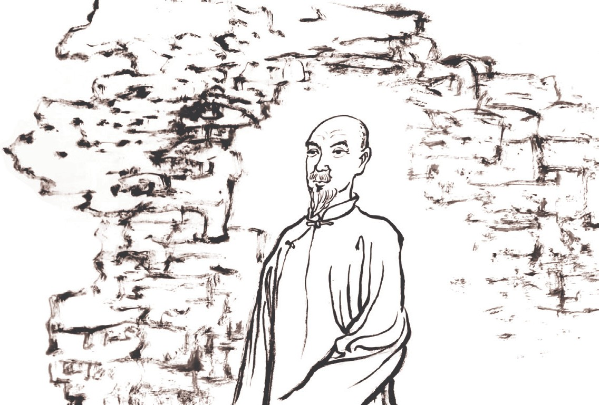
四 知行合一篇

立山创造“世遗”

字记录的主要有常州洪亮吉西圃，苏州虎丘一榭园、环秀山庄， 扬州意园小盘谷、仪征巴光诰朴园，如皋汪为霖文园、绿净园， 南京孙星衍五松园，常熟燕园的燕谷等。
东门戈氏是造园叠山世家，父亲戈振英（1726—1786），字保林，以叠花石为生。戈振英与宣氏生有四个儿子：长子裕昶， 字泰岩；次子裕金，字不详；三子裕良，字立山；四子裕坤，字种山。古人除有大名，还有字号，大家发现没有，兄弟四人取的字号都与园林山石有关。戈裕良长子德州、老二瀛州、老三榕州也分别用秀峰、子乔、梅溪为字。这些信息足以说明，戈氏父子对叠山造园情有独钟，他们注定与造园堆山有不解之缘。
常州横山桥有座由杨氏建立的兰雪祠，这座祠堂很特别——祠内既设杨氏女眷的牌位，还辟有一座小园。乾隆二十一年（1756），兰雪祠建成，杨氏从东门请来戈振英，为祠堂小园谋划。戈振英带着儿子一起动手，小园很快建成， 戈裕良当时尚未出生。乾隆四十四年（1779），戈裕良年已十六，他跟随父亲外出建花园。恰好杨氏宗祠改砌围墙，又请

华云溪
戈氏父子在宗祠庭院堆砌花石（假山），戈裕良与父兄一起参与建设，这大概是戈裕良在家乡最早参与叠山的园林之一。此时的他虽然不够老练，但毕竟参与了，为他后来的发展奠定了基础。此事在民国时期的《西崦杨氏宗谱》中有记载，印证了
《武进县志》中的这段记录：“戈裕良少时随父兄造园叠山， 亦擅丹青。23 岁时，父亡，子承父业，即以造园为生。”
戈裕良造园的特点就是道法自然，他虽然读书不多，但是知道那些文人富豪造园是想把大自然中的山水移到自己园子内。戈裕良跟人家学过山水画，加上他跟随父亲在横山造园时， 睁开眼睛看到的就是清明山与紫霞峰，他知道画理与自然之间相互融通，泰山之雄、华山之险、黄山之秀及江南的灵动也就装在自己胸中了。造园子、叠假山需要的是知行合一，融会贯通。
先说说戈裕良在常州为洪亮吉所建的西圃。西圃位于西狮子巷，此园前身是明代万历年间由苏州计成主持建造的第一处著名园林东第园，也是他的得意之作，园主人是曾任湖广布政使的常州吴玄。计成仿效司马光独乐园的形制营造，名震一时，该园被大家公认为园林佳作，可惜后来毁于一旦。洪亮吉购得东第园旧址，在乾隆五十五年（1790）请出年仅 27 岁的戈裕良为他操刀。戈裕良知道苏州计成造园的本事，江南园林中多见他的大作，如今要在东第园旧址上建造西圃，没有“三分三”的本领是不敢轻易动手的！戈裕良看在同乡的面子上接下了这一活计。
戈裕良建造西圃前后花了十三年时间，一直到嘉庆八年
（1803）才算完工。一座面积仅五六亩的园林为何要用这么长的时间？这中间有洪亮吉的个人原因。西圃开工不久，洪亮吉就赴任顺天府乡试考官，后来又去督办贵州学政，直到嘉庆元年（1796）才回京供职，这期间西圃工程只得停工。
嘉庆三年（1798），洪亮吉写文章力陈朝廷内外弊政，为
嘉庆皇帝所忌。洪亮吉在京城待不下去了，于是以胞弟去世的

名义辞职回乡，西圃继续开工。一年后，洪亮吉被大学士朱圭起用，参与编修《高宗实录》。就在这一年，他又上书谏言朝政，言辞激烈，不避锋芒，再次触怒嘉庆皇帝，被定为死罪。有人为他说情，改为流放伊犁，算是保全一条性命。百日之后， 洪亮吉被释放回籍，西圃再次复工。
戈裕良不因洪亮吉两起两落而有所怠慢，在营建西圃时， 他采用“绣花功夫”，做到精益求精。他参考古人建造石拱桥的做法，独创钩带法叠山技艺。所谓钩带法就是用无数块大小不一的太湖石勾连起来，使假山浑然一体，既逼肖真山，又坚固不败。戈裕良道法自然，将天下名山诸峰融于胸中，所建假山使人恍若登临泰岱、攀爬华岳，进入山间，又疑为桂林山水。洪亮吉对此非常满意，写了一篇《西圃记》，记下这一盛事。又作了三首诗赠给戈裕良，诗有小序：“同里戈裕良世居东郭， 以种树累石为业。近为余营西圃泉石，饶有奇趣。”诗中写道：

奇石胸中百万堆，时时出手见心裁。错疑未判鸿蒙石，五岳经君位置来。
……
三百年来两轶群，山灵都复畏施斤。张南垣与戈东郭，移尽天空片片云。

戈裕良成名后，四方名士纷纷请其叠山。嘉庆十二年
（1807），文渊阁大学士孙士毅后代孙均邀请戈裕良前去苏州，为他营建环秀山庄。环秀山庄的前身是晚唐时吴越王钱氏的金谷园故址，宋代由文学家朱长文改为药圃，明代万历年间则改为大学士申时行住宅，清代相继由蒋楫、毕沅、孙士毅等名家居住。乾隆年间，刑部侍郎蒋楫买下这方宝地，盖了五间房， 取名“求自楼”，用于收藏图书。又在楼前垒石为山，挖土时

四 知行合一篇

华云溪

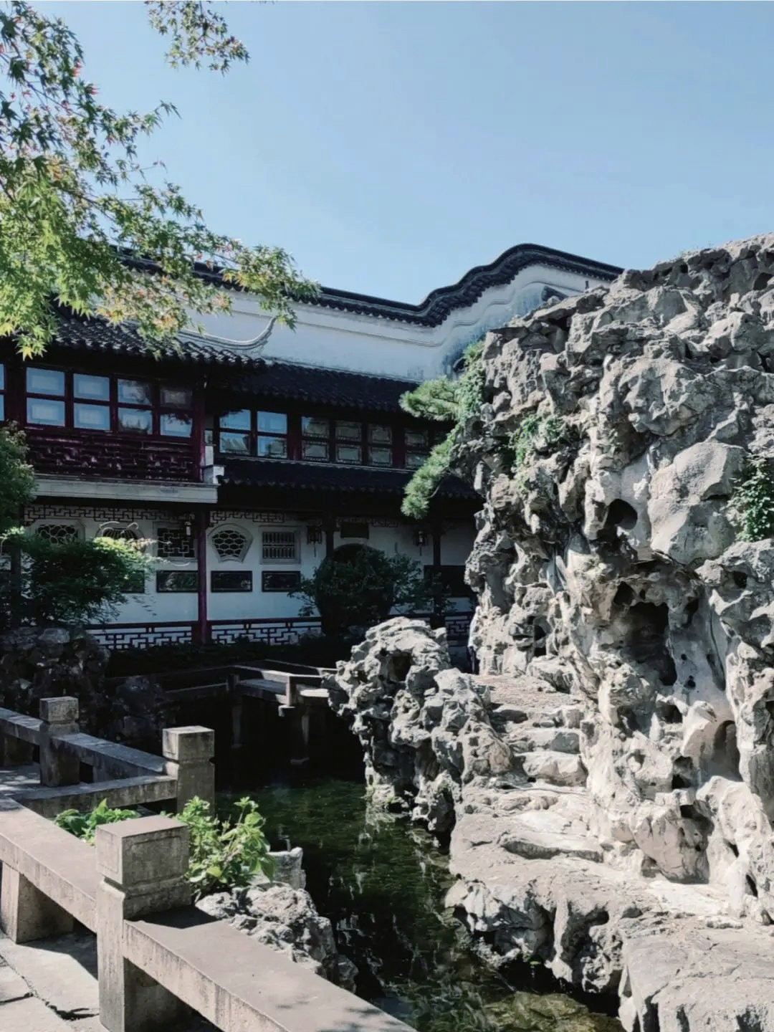

环秀山庄园景

发现一泓清泉涌出，于是因泉建成园。此园后为孙均所得，他从常州请来戈裕良，重振“河山”。
环秀山庄的假山，据说是仿苏州城西大石山建造的。为此， 戈裕良在大石山居住体验了 3 个月的生活。大石山是阳山的余
脉，高80 多米，这里山石峥嵘，涧曲壑深，层峦叠嶂，形态逼真， 名冠江南。戈裕良以此为原型，堆叠环秀山庄假山。后来人们纪念戈裕良，称其生活过的地方为“戈家坞”。
戈裕良营造环秀山庄并不是重砌炉灶，而是充分利用原有
“山水”资源，叠石护泉，聚水为池，形成峰岭重峦、危崖绝壁、曲涧幽谷、洞壑钟乳、石室平台、山径磴道、曲桥石梁、飞泉瀑布、小溪深潭等，几乎包含所有自然山岭的地貌特征，并将

原有的飞雪泉、问泉亭、补秋舫、半潭秋水一房山诸胜融为一体，这不能不说是一个奇迹。
既然是道法自然，戈裕良手下的假山既没有狮子林那般复杂，也没有艺圃那样的规模，更没有留园“冠云”“瑞云”等供石摆设，而是在主景院落不足 500 平方米的情况下，假山占
地 300 平方米，主山由湖石叠成，北部采用石包土结构，主峰
高 7.2 米，洞、谷长约 12 米，山道长约 60 米。咫尺之地，万壑千岩；环山而观，步移景转。复杂的中空设计不但丰富了景观，也增加了趣味，延长了游线。他用少量的湖石，在有限的空间中，概括提炼自然山水中的峰峦洞壑，使之变化万端，崖峦耸翠，池水相映，气势犹如自然界造化一样，有“咫尺山水， 城市山林”之绝妙。让人称绝的是，戈裕良独创的钩带法在这里发挥到极致，古今备受好评。晚清俞樾这样评价环秀山庄：
“ 丘壑在胸中，看叠石疏泉，有天然画本；园林甲吴下，愿携琴载酒，作人外清游。”现代园林专家刘敦桢说：“就艺术水平而言，苏州湖石假山，当推此（环秀山庄）第一。”著名建筑园林专家陈从周则认为：“造园者不见此山，犹如学诗者未见李杜，诚占我国园林史上重要一页。”美学界、园艺界人士一致称誉戈裕良作品虽由人作，宛若天开，为园林叠山“法天贵真”提供了范本，人们通过环秀山庄记住了工匠戈裕良。
戈裕良获得如此大的成就足以说明，人们只要利用自己的聪明与才智，勇于实践与创新，行行都能出状元，大国工匠是靠匠心与创新造就的。1997 年底，环秀山庄就凭一座湖石假山，被联合国教科文组织列入世界文化遗产名录。苏州园林专家魏嘉瓒评语：“环秀山庄就凭戈裕良一座假山，造就一处世界文化遗产， 前无古人，后无来者。”戈裕良不仅留下了假山王国里的广陵曲， 也把自己的名字镌刻在了园林艺术发展的丰碑上。

四 知行合一篇

（薛焕炳）

华云溪

马公献艺广西

马君既多才多艺如此，又广历名山大川，精进不懈，则他日与于文艺复兴之业者，微斯人其谁与归乎 ? 顾自清以降，执笔弄翰之人，俱当时之士大夫，畏难就易，辄习尚浅薄，号为简雅，一如中国不修武备，独夸言和平然者，以故雄奇典丽之作，阒焉无闻。吾与马君今俱盛年，丁此末世，凡其颓废与所因循苟且而同流合污，䩄然苟全于人心之下之艺，允宜悬为厉禁。孤诣独往，冀其高远，乃吾党之事，知马君必当与不佞共勉，且不计世人之接受与否者也。
——徐悲鸿《马万里画展序》

1935 年秋，中国画坛的两位著名人物游八桂山水，并在南宁举办联展，盛况空前，他们是马万里与黄宾虹。第二年，马万里又在广西博物馆举行个展，徐悲鸿作序称赞“马君以其艺倾倒南中名流”，展览好评如潮，轰动一时，序言中这样写道：
“马君画格清丽，才思俊逸，有所创作，恒若行所无事。书法似明人，得其倜傥纵横之致，而治印尤高古绝俗，余昔所未知也。马君既多才多艺如此，又广历名山大川，精进不懈，则他日与于文艺复兴之业者，微斯人其谁与归乎？”
在徐悲鸿的眼里，马万里多才多艺，又游历祖国名山大川， 日益进取，从不懈怠，算得上是中国“文艺复兴之业者”。如此评价，可见徐悲鸿对这位常州同乡艺术成就的肯定。

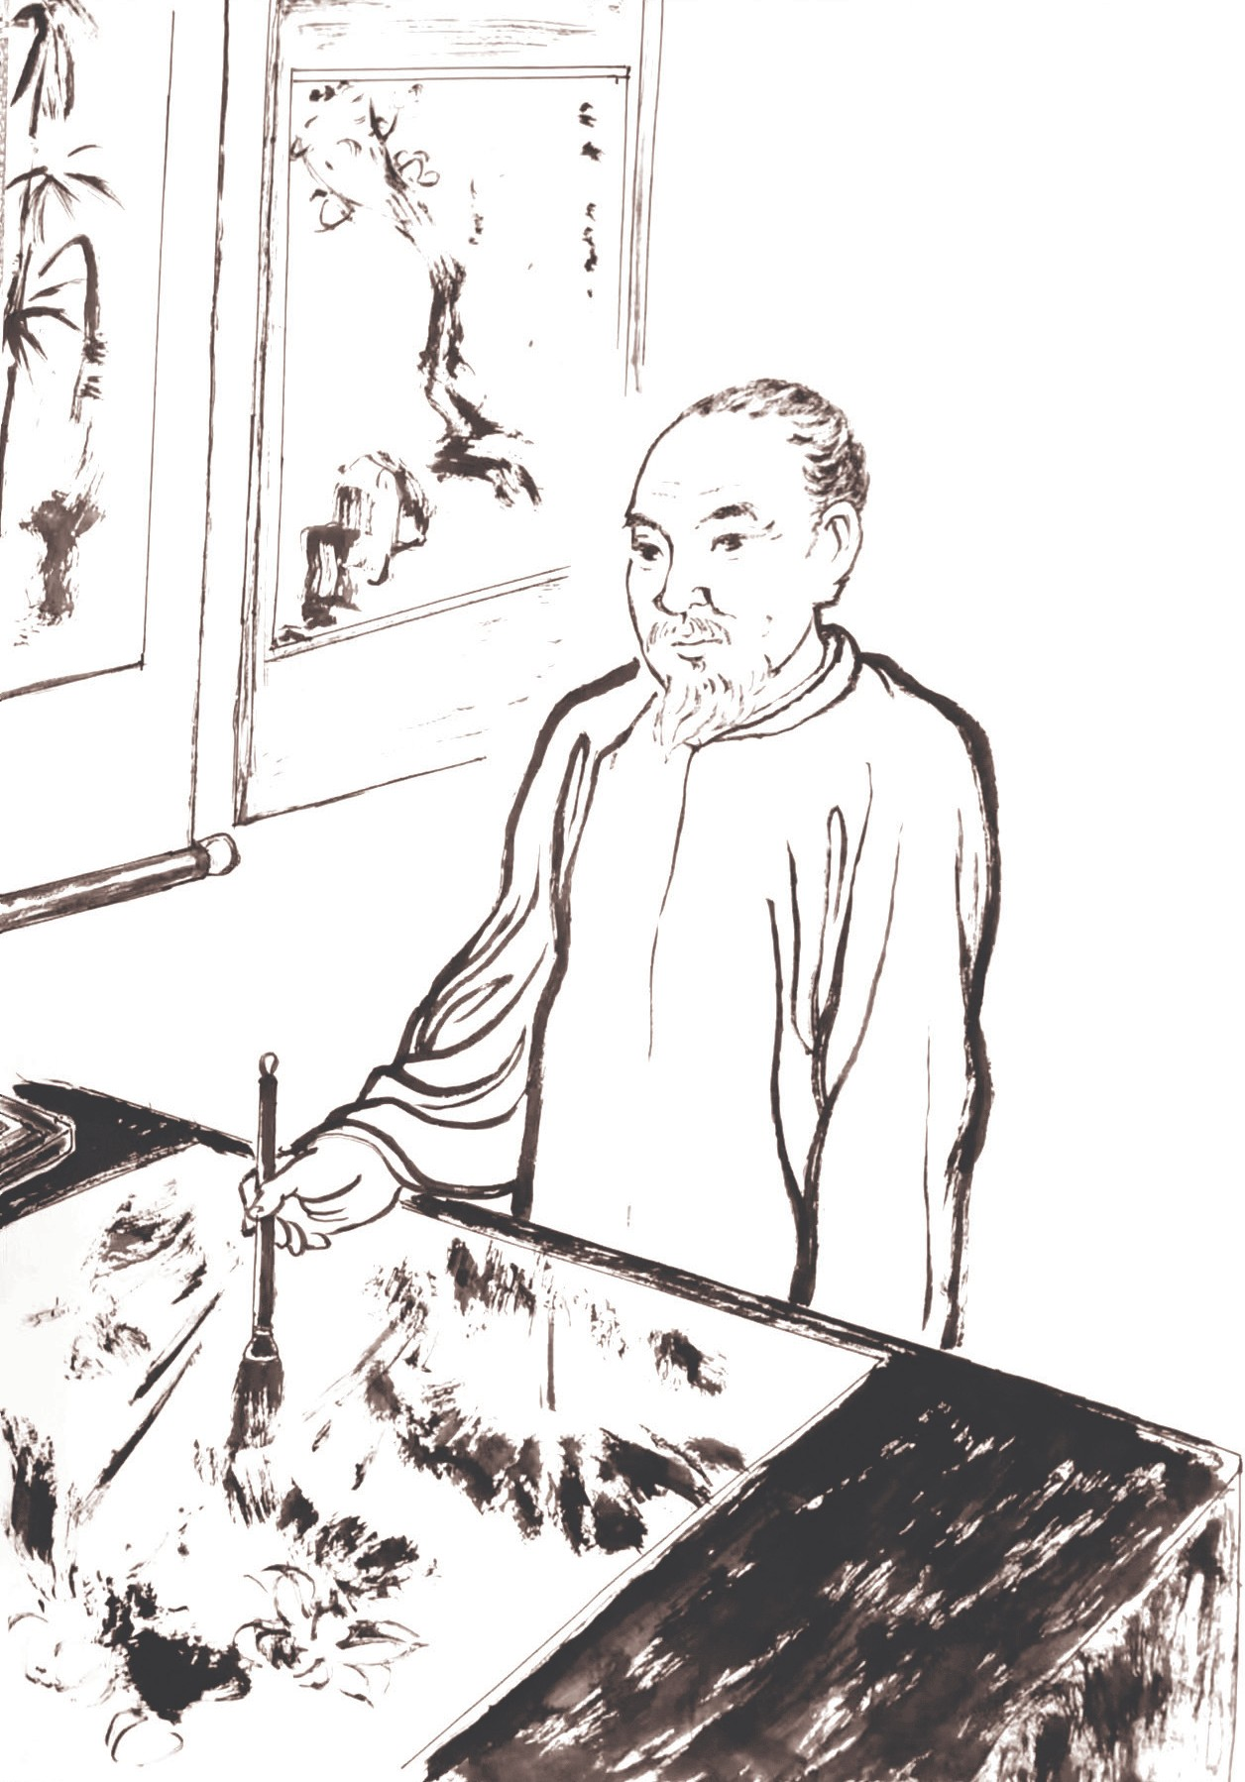
四 知行合一篇

马公献艺广西

马万里（1904—1979），字允甫，别署曼庐，晚号大年。斋名天地庐、墨君堂、九百石印精舍等。江苏武进人，近代杰出的书画篆刻艺术家、美术教育家。他出身于孟河医家，曾祖父马培之是孟河医派重要创立人之一，与费伯雄、巢崇山、丁甘仁齐名。马万里没有继承曾祖父的医术，悬壶济世，而是从艺执教数十年。
马万里自幼聪慧，痴心笔墨，钟情于书画篆刻，早年便师从江南大儒钱名山，为常州寄园弟子之一。17 岁时考入南京美术专科学校，1924 年留校任教，次年春即在南京举办个人画展。后来移居上海，与钱瘦铁、柳子谷等创办蜜蜂画社。在沪

华云溪
期间，曾任暨南大学、上海美术专科学校、中华艺术大学教授。自 1935 年跟随老师黄宾虹进入桂地后，马万里便深深地爱上了广西，同时看到广西落后的教育而感到责任在肩，于是受广西当局邀请任教于广西国民基础教育研究院。
1936 年 7 月 5 日，广西第一届美术展览会正式开幕，为期将近一个月，这是广西文化史上的一次盛会，共展出马万里与徐悲鸿、张大千、齐白石、张聿光、汪亚尘、高剑父、刘海粟等饮誉海内外的大名家及本省名家的画作近 500 件，马万里与徐悲鸿共同担任审查委员，画展引起极大轰动。
马万里与徐悲鸿、张大千、齐白石、黄宾虹、姚虞琴、陈半丁等书画界名家早就结为挚友，屡有诗书画印合璧佳作。他与张大千合作《桂林独秀峰图》，与吴一峰合作《蜀景》，与徐杰民合作《红梅》，与闻一尊合作《荷花》，等等。其中的
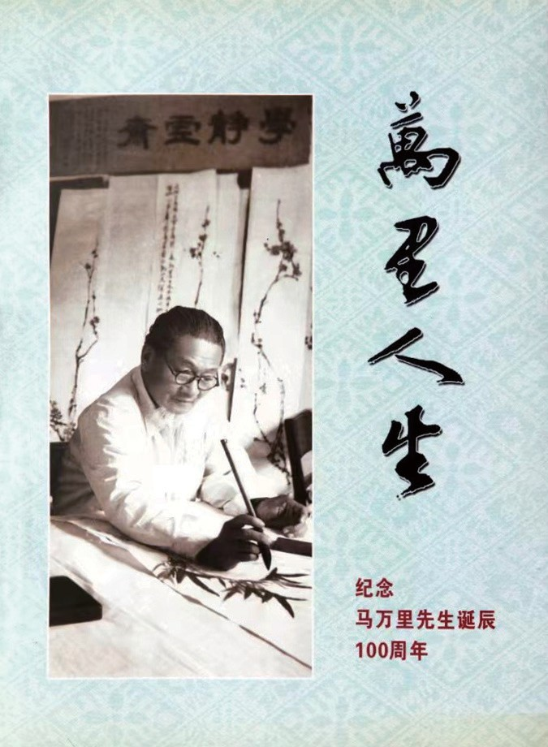
2004 年，纪念马万里先生 100 周年诞辰

《岁寒三友图》，张大千画松，马万里画竹，徐悲鸿画梅，可谓旷世奇作，艺坛佳话。1938 年，当张大千《九百石印精舍图》完成后，马万里将自己镌刻的 168 枚印章盖其后，一时间，国内名流竞相跋识赠题，合汇成长卷，马一浮先生为《九百石印精舍图》题词：“吾所见印人，自吴昌硕外，唯君为能精于其术。”如此作品，可谓珠联璧合。
民国时期的桂林是广西省的省会，也是文化名人云集的地方，特别是抗战全面爆发后，集结在桂林的文化人有1000 多名，进步文化团体多达三四十个。这些文化团体与文化人是桂林文化的中坚力量，各种抗战文化活动规模较大、影响很广，马万里积极参与其中，他以创作和办学为主，组织书画义卖展出， 支援前线抗战。
蔡元培先生曾经说过：“美育者，应用美学之理论于教育， 以陶养感情为目的者也……美育者，与智育相辅而行，以图德育之完成者也。”为了推动桂林抗战美术运动，马万里与龙月庐、郑明虹、关山月、沈樾、帅础坚、阳太阳等人一起，于 1941
年 10 月创建桂林美术专科学校（广西艺术学院前身），并担任校长兼国画系主任。在任期间，他着力提倡简朴生活与高尚思想统一，重视艺术创新的力量，并力邀张大千、徐悲鸿、张安治等名家来校开讲授课。至 1944 年秋，日寇侵犯湖南、广西， 马万里才被迫离桂，避难至贵阳、重庆等地，其后又辗转于成都、昆明、大理、保山、腾冲等地方，并一路开办画展，继续从事美术教育活动，为抗战募款，其中一幅名为《水墨葡萄》的作品，还作为国礼被赠送给美国总统罗斯福。
抗战胜利后，马万里又回广西，积极协助雷沛鸿发展广西地方教育。雷沛鸿是著名教育家，曾数次担任广西省教育厅厅长。当时雷沛鸿正在筹建省立西江学院与广西医学院，然而广
西经济、社会落后，教育更为落后，面对此状，马万里二话没

四 知行合一篇

华云溪
说，捐献书画作品 200 余幅，将义卖所得作为建校资金。筹建广西医学院时，除了帮助筹募建设资金，他又先后义卖个人作品及藏品 100 余幅，表现了一个艺术家的良心及报效民族地区的赤诚之心，至今广西医学院（今广西医科大学）校园内还竖有碑刻记载此事。
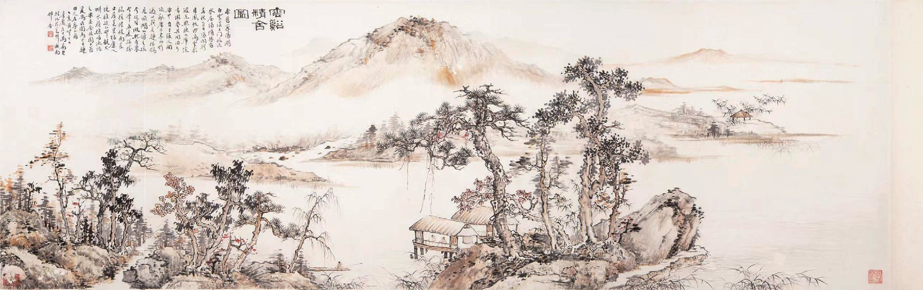
新中国成立后，马万里的艺术生涯已到达鼎盛时期，他不仅擅长绘画，书法、金石技艺同样功力日深。此时，马万里应李济深与徐悲鸿邀请移居北京。李济深是广西梧州人，时任中央人民政府副主席。他与马万里相识较早，两人常在一起谈艺

论教。马万里曾赠送一些书画精品给李济深，李济深又将马万里的两幅画作赠予毛主席。1959 年北京人民大会堂落成后，李济深又邀马万里作巨幅于厅堂间。马万里还曾为宋庆龄副主席刻“庆龄女史印信长寿”白文八字印一枚。
1960 年，广西壮族自治区政府主席韦国清邀请马万里重返广西。马万里受聘于广西文史馆，潜心钻研画艺及书法篆刻之道。马万里是一位知行合一的艺术家，他胸怀壮游万里的大志， 用艺术教育服务广西人民，培育出许多画坛才俊。身在他乡的马万里时时不忘自己的家乡。如同邑人钱小山先生生前所作《清
平乐·题马万里云溪精舍图》词表达的那样：

壮游万里，乡思频年寄。落笔云溪严水气，翘首真人天际。瓯香旧迹重寻，依稀野渡疏林。为问清才有几？盟鸥试结
同心。

先生在世时对白云溪情有独钟。1935 年秋，马万里已寓居南宁，对家乡的思念日益加重，于是用画笔绘其旧居，表达倦游归思之意。他在《云溪精舍图》上题识曰：“余旧家阳湖白云溪上，门临流水，屋傍修林。当春秋佳日，凭栏骋目，风帆沙鸟，云影波光，照映几席。读书游艺其间，洵可乐也！自于

四 知行合一篇

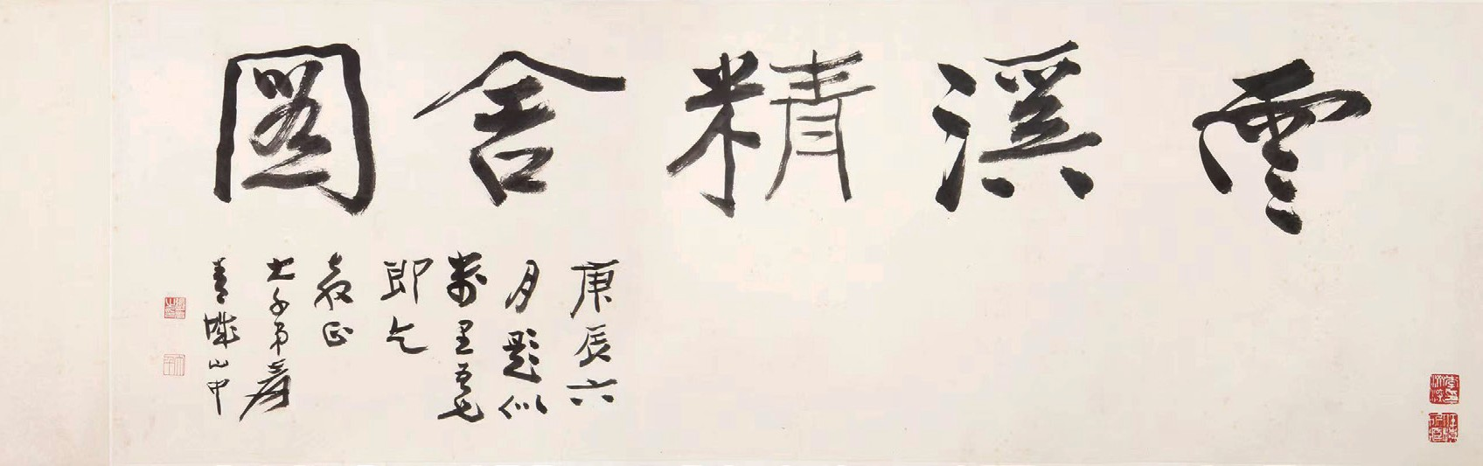
马万里《云溪精舍图》

役人间，迹乱尘土，东西行迈，廿载莫归，猿鹤见嗔，江山谁主， 抚今追昔，慨然有怀。今年孟夏，探胜临桂，襆被南来，止居邕管，结庐人境，雅近江村。睹火耕水耨、樵唱渔讴之乐，益今故园不置。爰写兹图，为他日归田之左券云尔。乙亥黄花生日，曼庐居士马万里并记于邕州城南村舍。”画上钤“马伯子” 朱文方印、“江南马万里”朱文方印。
1979 年，马万里因病去世，享年 75 岁，他没有再回到日思夜念的家乡，而是把一生最宝贵的年华献给了广西人民。
（薛焕炳）

西汉戴圣《礼记·乐记》曰：“好恶无节于内，知诱于外，不能反躬，天理灭矣。”此文意思是说，喜形于色， 将自己的好恶表现出来，深陷于外物的诱惑，不能反省自己， 天理就不存在了。
五
反躬自省篇
“愚于近人，独服曾文正。”这是毛泽东 1917 年 8 月
23 日致黎锦熙信中的一句话，按今天的话说：“所有近代的人，我只佩服一个，那就是曾国藩。”为什么年轻时的毛泽东独服曾文正？因为曾国藩做到六戒五勤，反躬自省， 按照“勿以小恶弃人大美，勿以小怨忘人大恩” “说人之短乃护己之短，夸己之长乃忌人之长”等人生戒律规范自己的行为，从一个农村孩子成为中国近代政治家、战略家、理学家、文学家。从这些事例中可以看出，一个人只有进行自省，才能了解自己，只有对自己有正确的认识和评价， 才能扬长避短，实现自己的人生目标。

周处改过自新

五 反躬自省篇

周处年少时，凶强侠气，为乡里所患。又义兴水中有蛟， 山中有白额虎，并皆暴犯百姓，义兴人谓为“三横”，而处尤剧。或说处杀虎斩蛟，实冀三横唯余其一。处即刺杀虎，又入水击蛟，蛟或浮或没，行数十里，处与之俱。经三日三夜，乡里皆谓已死，更相庆，竟杀蛟而出。闻里人相庆，始知为人情所患，有自改意。乃自吴寻二陆，平原不在，正见清河，具以情告，并云：“欲自修改，而年已蹉跎，终无所成。”清河曰：
“古人贵朝闻夕死，况君前途尚可。且人患志之不立，亦何忧令名不彰邪？”处遂改励，终为忠臣孝子。
——[南朝宋]刘义庆《世说新语·周处》

周处，字子隐，少好畋猎。因父老与言，搏蛟、射虎，励志改行，从吴郡二陆学，为文有思致。仕吴，为东观左丞。太康中历散骑常侍，命讨氐、羌，力战而殁。
——[宋]史能之《咸淳毗陵志·卷十六·人物》

……侯遂入山射虎杀猛兽，投水搏蛟。乃入吴寻二陆，励志修身。
——[明]欧阳东凤《晋陵先贤传·晋西平将军周孝侯》

常州遥观镇渔庄西河墩有座宏伟建筑，世称“将军观”。

华云溪

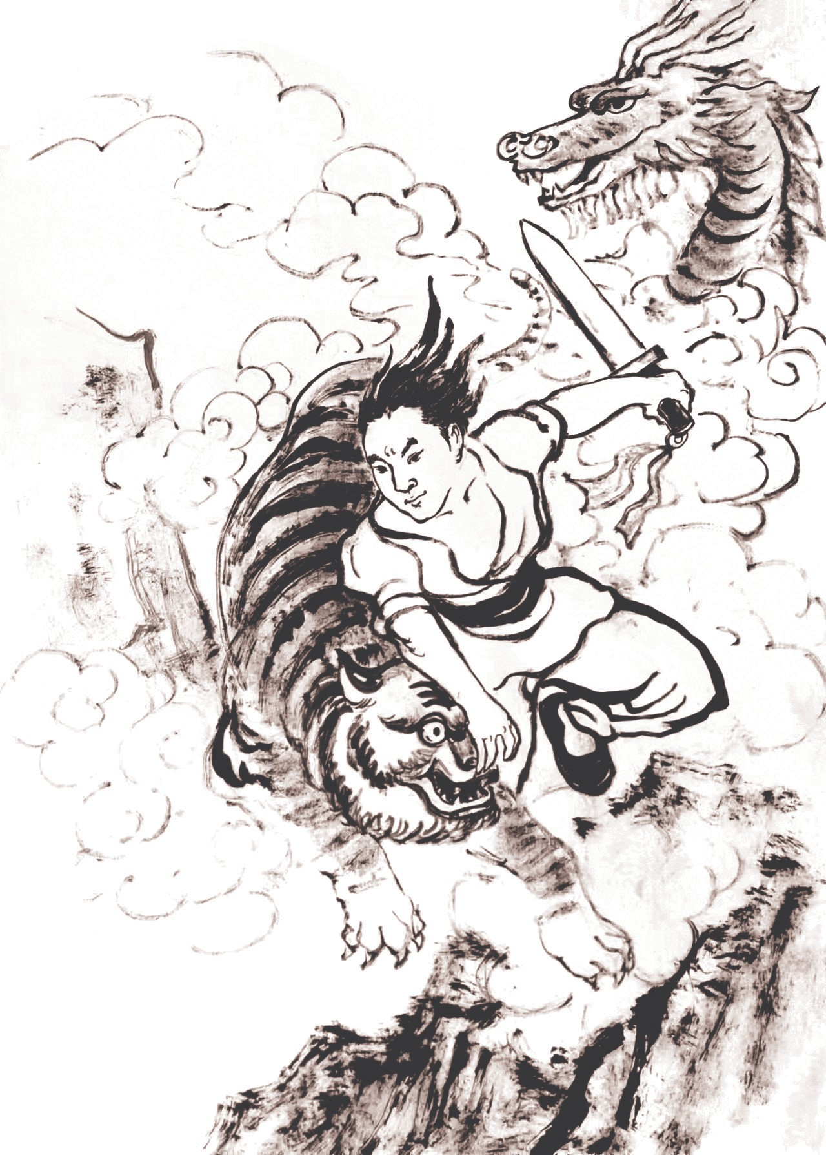

周处改过自新

将军为何方人士？将军是西晋时义兴（今江苏宜兴）人周处也。周处有个孙子叫周子懋，曾任晋陵太守，由于这一缘故，常州有了这座将军观。而历代地方旧志均载周处事迹，念其浪子回头，励志修身，成为一代俊彦。
周处（236—297），字子隐，三国时期吴国将军周鲂之子， 义兴郡阳羡（今江苏宜兴）人，官拜东观左丞，迁无难都督， 功业胜过父亲。吴国灭亡后，在西晋为官，担任新平太守、广汉太守等，治政有方。后来还担任了散骑常侍、右将军、御史中丞等职务。由于刚正不阿，得罪梁孝王司马肜。元康七年

（297），出任建威将军，前往关中，讨伐氐羌齐万年叛乱时， 遇害于沙场。追赠平西将军，谥号孝。
周处少年时却品行不端，不仅偷东摸西，而且任性傲气， 凶暴强悍，凭力大气壮，到处欺负别人，被义兴老百姓视为一大祸害。再说义兴氿湖有条蛟龙，南山又有白额虎，蛟龙、白虎与周处一起横行乡间，伤害百姓，因此被人称为“义兴三害”， 而与蛟龙和白虎相比，周处的危害有过之而无不及。
为了除掉“三害”，有人想了一个办法，鼓动他去南山除虎，下氿湖除蛟龙，想通过相互残杀，连同他自己也一同除掉。此人见到周处便说：“你这样力大无穷，应该上山去杀死猛虎，下水去搏住蛟龙，你就可以成为义兴最大的英雄。”周处听了人们的劝说，真的上了南山，杀死了斑额吊睛的猛虎，接着又到蛟龙藏身的氿湖。当蛟龙刚刚露出水面，说时迟，那时快， 周处纵身跳下氿湖，举起锋利的砍刀，向蛟龙砍去。
这蛟龙难以对付，周处与之搏斗了三天三夜，后来没人见到他的影踪，大家都以为周处已经死了，于是奔走相告，互相庆贺。谁知周处杀死蛟龙，突然浮出水面，当他上岸看到人们正奔走相告，庆贺他死去时，周处才知道自己被人们视为祸害。至此，他扪心自问，终于反躬自省，有了改过自新的念头。
周处打听到吴郡华亭（今上海松江）陆机、陆云a 兄弟学问渊博，受人尊敬，远近闻名，于是赶到华亭，拜入二陆之门。陆机曾担任平原内史，故称平原先生；陆云曾任清河内史，故称清河先生。
赶到华亭后，周处并没有见到平原先生陆机，而是见到清

五 反躬自省篇

a 陆机（261—303），字士衡，吴郡华亭（今上海松江）人。西晋著名文学家、书法家，为孙吴丞相陆逊之孙，与其弟陆云合称“二陆”， 又与顾荣、陆云并称“洛阳三俊”。陆云（262—303），陆机之弟。6 岁能属文。少与兄机齐名，合称“二陆”。

华云溪

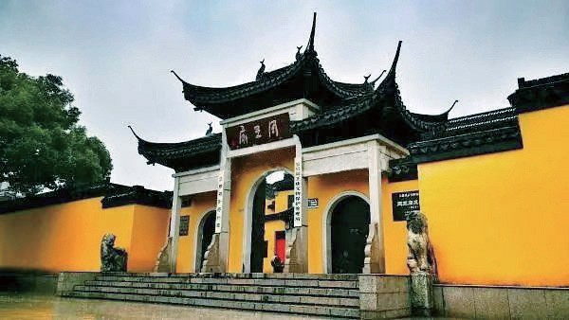
宜兴周王庙

河先生陆云。他便把自己的经历与所作所为全部告诉了陆云， 并说：“我想改正自己的过错，可是年华已经虚度，事业已经荒废，恐怕今后不会有什么前途！”清河先生开导说：“古人珍视道义，认为哪怕是早晨明白道理，即使晚上死去也甘心， 况且你这么年轻，前程不可估量。人就怕没有志，只要能立志， 又何必担忧自己的名声和前途呢？”（也有人认为陆云说的“贵朝闻夕死”的“死”并不是去死的意思，而是讲在明白圣人之道后，要不断地固守坚持，勇于实践，有所担当，达到不愠 a 的境界。）
经清河先生指点迷津，周处从此洗心革面，改过自新，走上人间正道，后来成为征战沙场的英雄，最终为国捐躯，被追赠为平西将军。周处曾著《风土记》以及《默语》30 篇，并纂《吴书》，流传至今。一个被视为“三害”之一的恶少，通过反躬自省，成为名扬四海的忠臣与孝子，后人在他的家乡建立周王庙，世代祭祀。
（薛焕炳）
a 愠：愤怒、埋怨。不愠就是人家不了解（我），（我）也不生气， 这是有修养的表现。

东坡吾身自省
五 反躬自省篇

仆行年五十，始知作活。大要是悭尔，而文以美名，谓之俭素。然吾侪为之，则不类俗人，真可谓淡而有味者。又《诗》云：“不戢不难，受福不那。”口体之欲，何穷之有，每加节俭， 亦是惜福延寿之道。
——《苏轼文集·与李公择》

早窃人间之美仕，多收天下之虚名。溢取三科，叨临八郡。少年多欲，沉湎以自残 ; 褊性不容，刚愎而好胜。积为咎厉， 遘此艰屯。
——《苏轼文集·醮上帝青词》

某少时好议论古人，既老，涉世更变，往往悔其言之过， 故乐以此告君也。儒者之病，多空文而少实用。
——《苏轼文集·与王庠书》

是书虽遭元祐党禁，不敢显题轼名，故称毗陵先生，以轼终于常州故也。
——[宋]陆游《老学庵笔记》

苏东坡生在眉州，卒于常州，宋代费补之用“出处穷达三十年，未尝一日忘吾州”之言高度概括了苏东坡与常州的缘

华云溪

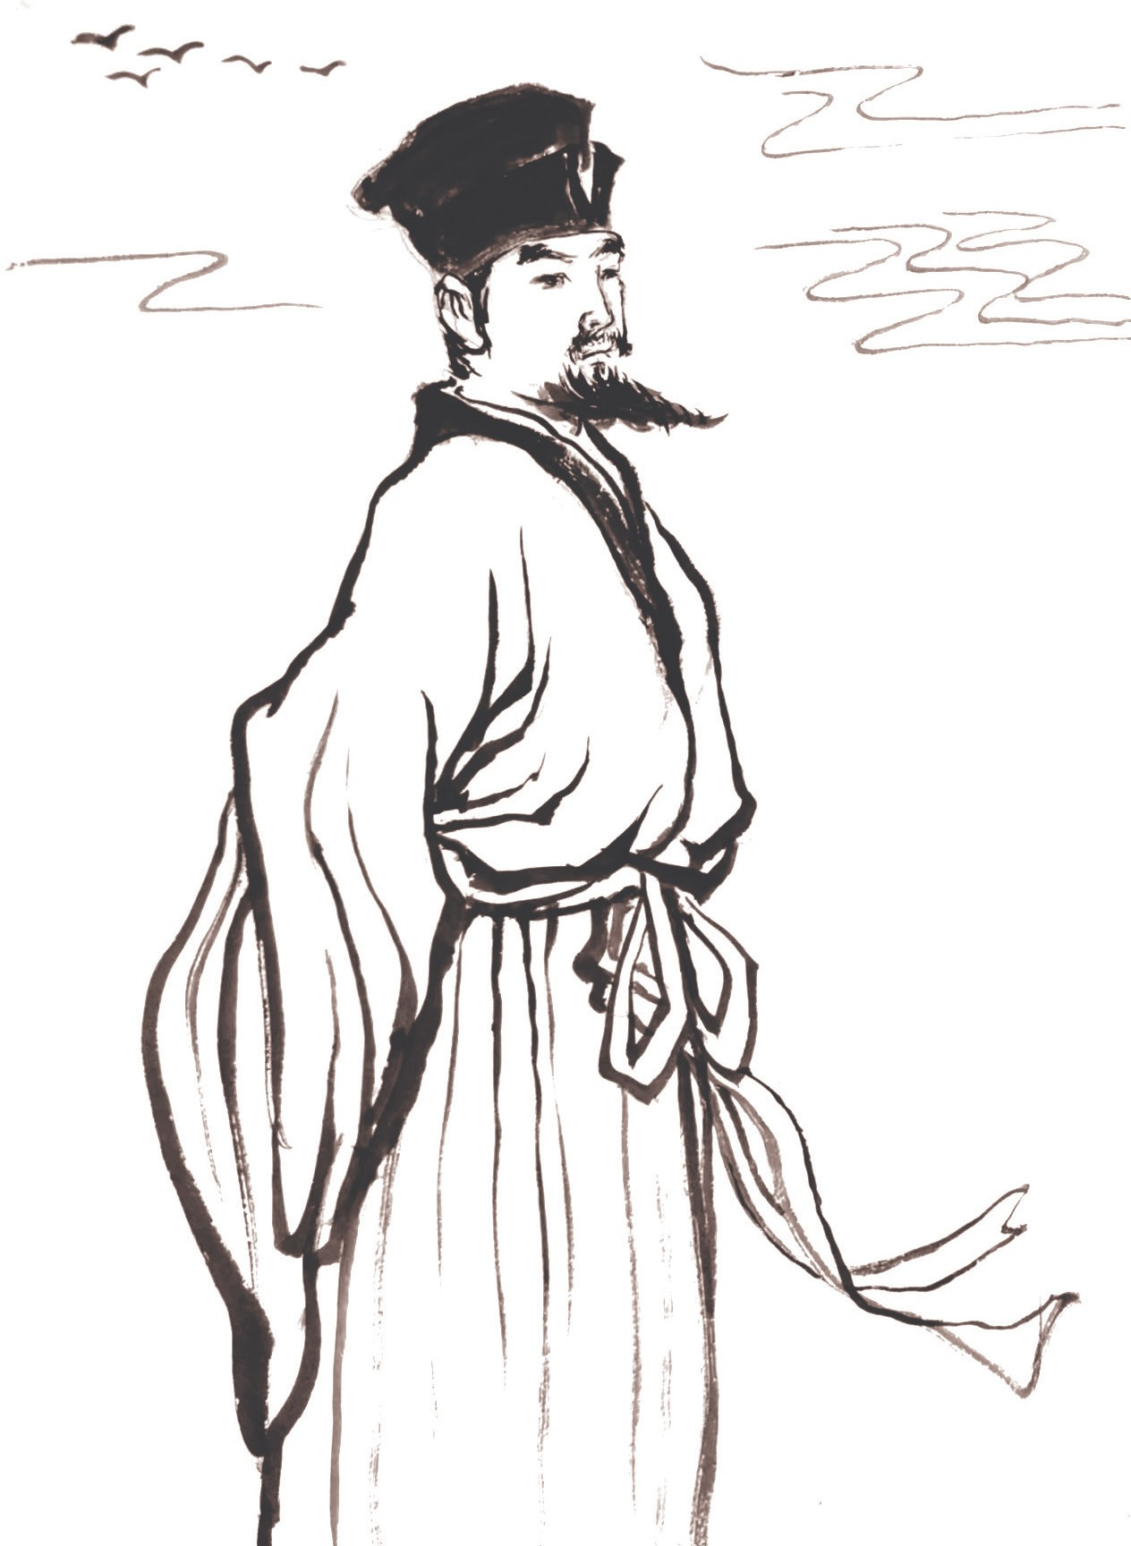

东坡吾身自省

分。苏东坡把常州视作第二故乡，因此，陆游称他为“毗陵先生”，常州人也把他当作地方先贤，并于白云溪畔建立东坡祠与藤花旧馆加以纪念。
苏东坡是北宋大文豪，一生豪气冲天，他在《江城子·密州出猎》词中言：“老夫聊发少年狂，左牵黄，右擎苍，锦帽貂裘，千骑卷平冈……”足见当年东坡的豪气。此时的他，左手牵着黄狗，右臂托起苍鹰，头戴华美鲜艳的帽子，身穿貂鼠皮衣，带着一帮人马浩浩荡荡，像疾风一样席卷平坦的山冈。他要报知全城百姓，要像孙权一样亲自射杀猛虎。

孙权射杀猛虎的发生地就在常州奔牛。相传，三国时期的一天，孙权路过奔牛庱亭，遇到一只老虎，老虎张牙舞爪地直扑他的坐骑。孙权不慌不忙，用手中双戟投向老虎，老虎受伤， 试图逃走。在孙权身旁的侍从张世趁机挥戈出击，最终将老虎抓获，后来，这里被称作“虎落村”。
苏东坡虽然豪气冲天，但也常常自省。有一次，他给好友李公择写信说：“自己活到五十岁，才懂得怎么过日子，在我看来，生活的要义就是吝啬，人们往往给它起个好听的名称， 叫作节俭朴素。然而，我们这么做，则与俗人不同，我们是淡而有味。再说《诗经》也说过，生活节制有度，所受福祉就多。人的口腹与食色之欲不会有穷尽，应当加以节制，这才是珍惜福祉的经验与延寿之道，故此我不能一个人享用此理，应该把它分享给朋友。你将要去京城居住，更适合这么做！如此一说， 权当一笑！”
苏东坡为什么会给李公择写这封信呢？这要从两人的特殊关系说起。李公择是湖州太守，曾是湖州“六客之会”的东道主。李公择嗜酒好客，某年，适逢生了儿子做三朝（三天），李府贵客临门，他一边分赠洗儿钱与玉果，一边请来歌伎在酒席歌筵中弹唱，为大家助兴。这些贵客来宾中，有张先、杨元素、刘孝叔、陈令举及苏东坡，东坡此时任杭州通判。在这次聚会上，苏轼与张先等各赋《南乡子》词，又和《菩萨蛮·席上和陈令举》，并作《减字木兰花（过吴兴，李公择生子，三日会客， 作此词戏之）》赠给李公择，其他名人也同时赋有诸多词作， 后人将这次聚会称为“六客之会”。
元丰二年（1079），苏东坡由徐州调任湖州太守，不久就发生了著名的“乌台诗案”。御史中丞李定与舒亶、何正臣等人从苏东坡《湖州谢上表》和此前所作诗句中，找出个别句子，
断章取义，罗织罪名。如“读书万卷不读律，致君尧舜知无术”

五 反躬自省篇

华云溪

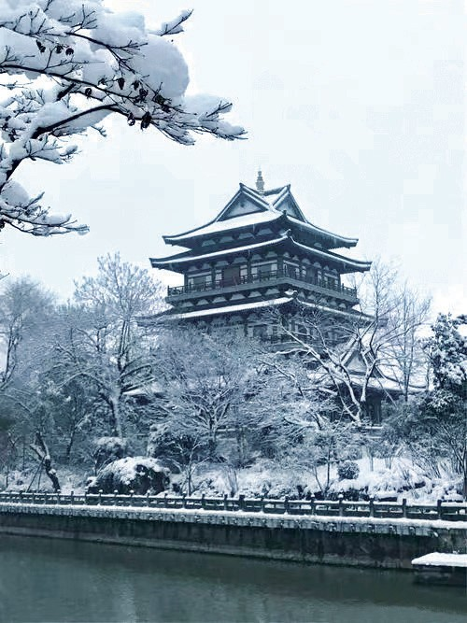
位于东坡公园内的仰苏阁

等，苏东坡本来是说自己没有把书读通，所以无法帮助皇帝成为像尧、舜那样的圣人，这帮人却说东坡是在讥讽皇帝没有能力教导监督臣属；又如“岂是闻韶解忘味，迩来三月食无盐”， 说他是讽刺“禁止民间买卖私盐”的新规，朝廷于是以谤讪新政的罪名将苏东坡逮捕。
案件先由监察御史告发，后在御史台（乌台）狱受审。御史台因遍植柏树，树上常有乌鸦栖息筑巢，又称“乌台”“柏

台”。当时，苏东坡以为自己惹恼了皇上，必死无疑，于是给弟弟苏辙写了“与君世世为兄弟，再结来生未了因”的诀别诗。狱吏将这首诀别诗呈交神宗皇帝。神宗读了此诗，深受感触， 不禁被苏东坡的才华折服，加上当朝多名官员为他求情，特别是已经罢相、退居金陵的王安石不计前嫌，亦上书劝神宗“圣朝不宜诛名士”，苏东坡于是被从轻发落，贬为黄州团练副使。
“乌台诗案”后，苏东坡常常反躬自省，寻找自己的毛病。一番自省后，他给友人王庠写了一封信，信中说：“少年时作文就喜欢高谈阔论，引经据典，看似才华横溢，其实不过是为应试科举而已；考中进士后，好大喜功。紧接着又应考制举， 大作策论之文，其实这些文章没有实际内容，都不过是书生的泛泛空谈，没有多少实际意义。这种洋洋洒洒、盲目议论利害得失的文风，恰恰是十余年来应试科举的毛病。”苏东坡又叹息道：“我待在黄州这个小地方，终日无事，默默反省自己， 回顾自己三十年来的所作所为，大多数犯的就是这个毛病。” 为了表达自己的反省，他曾将儿子取名苏过，“过”即错也， 他是告诉人家：“我苏东坡犯了错，我将用一生去记住自己的错误。”
苏东坡初到黄州，生活非常困难，全家 20 余人连个栖身之所都没有，住房和吃饭都成问题。因为他是个被贬的犯官， 无权享受官府提供的房子。怎么办？有人告诉他：“江边有一个叫临皋亭的驿站，已经废弃不用，不妨暂时到那里安身。” 面对困境，苏东坡无法，全家只能在临皋亭安顿下来。
栖身之所算是解决了，但朝廷的薪俸没有了，苏东坡常常为生计发愁。此时儿子苏过在黄州出生，家里又多了个负担。家里人多屋挤不说，家人因水土不服而先后病倒，72 岁的老奶娘病死黄州。苏东坡是个大文豪，他已顾不得面子与身段，只
能脱下长袍，穿上布衣，开始开荒种地。地薄粮少，养不活全家，

五 反躬自省篇

华云溪
经过多次申请，官府在城外拨给他十余亩坡地。他与仆人日出而作，日落而息，为的是养家糊口。唐代诗人白居易被贬忠州时曾作《步东坡》诗：“朝上东坡步，夕上东坡步。东坡何所爱？爱此新成树。”苏东坡非常钦佩他，干脆把耕种的这块坡地称作“东坡”，自称东坡居士，苏东坡的名号就是这么来的。
在黄州时的苏东坡节俭出了名，节俭到什么程度？每月初一，取出四千五百钱，把它分成三十份，然后挂在屋梁上，全家每天费用不准超过一百五十钱。不要以为一百五十钱是什么大钱，而是大家常常见到的中间有方孔的小铜钱！为了防止前吃后空，每天清晨，苏东坡用挂画的叉子取出一份，然后把叉子藏起来；未用完的钱用另外的大竹筒装好并贮存好，准备用来招待上门的客人。有人问他：“你的这一做法是从哪里学来的？”东坡回答：“是从湖州贾耘老那里学到的啊！”
贾耘老是位穷处士，苏东坡竟然学习穷处士的生活方式。在这里补充一句，苏东坡与贾耘老是诗坛上的好友，那首写到常州的“五年一梦南司州，饥寒疾病为子忧。东来六月井无水， 仰看古堰横奔牛”就是苏东坡写给贾耘老的。
苏东坡是勤劳的，他一边田间耕作，一边著书立说，两年中就完成了《论语》《周易》的注释工作，并在黄州留下《赤壁赋》《后赤壁赋》《念奴娇·赤壁怀古》等千古名作。

大江东去，浪淘尽，千古风流人物。故垒西边，人道是， 三国周郎赤壁。乱石穿空，惊涛拍岸，卷起千堆雪。江山如画， 一时多少豪杰。
遥想公瑾当年，小乔初嫁了，雄姿英发。羽扇纶巾，谈笑间， 樯橹灰飞烟灭。故国神游，多情应笑我，早生华发。人生如梦， 一樽还酹江月。

谁能相信这是苏东坡在逆境时写下的豪迈词作！他身临古战场，神游往昔，笑自己如此怀古多情，早生白发，感觉到人生犹如一场梦，且洒一杯浊酒祭奠江上的明月，这就是苏东坡。
元丰七年（1084），苏东坡离开黄州，奉诏赴汝州就任。由于长途跋涉，旅途劳顿，有一幼儿不幸夭折，且路费已尽， 再加上丧子之痛，于是上书朝廷，乞求定居常州。获准后刚刚安顿，又奉诏前去登州……
苏东坡一路遭贬，一路反思，他认为可能是因为自己过早地占据朝中要职，过度地收获天下溢美名声。除此以外， 性格急躁，缺乏包容气量，任性固执，争强好胜也是原因之一。尽管不断反思，苏东坡最终还是被放逐到了蛮荒的岭南与海南儋州。
东坡不愧是东坡，乌台诗案，骤蒙大难；生活困难，却谈笑自然，宠辱偕忘。在被贬惠州、儋州五年多的时间里，自省之余，积极融入当地社会，为老百姓办事。他看到惠州农民插秧技术和工具落后，就绘制插秧船图形，命工匠制造，加以推广应用；他在香积寺看到溪流落差大，就设计了水碓、水磨， 用来舂米、磨面；看到民众缺医少药，便到处搜罗药品，为人治病。甚至像军队抢占民房这样的事情，他也通过关系，设法帮助解决。
62 岁时，苏东坡又被贬至儋州。渡海之前，他给贬官雷州的弟弟苏辙写了一首诗，表明自己当时的心迹：“天其以我为箕子，要使此意留要荒。他年谁作舆地志，海南万里真吾乡。” 儋州是个黎族聚居区，当时落后闭塞，经济薄弱，文化落后， 尚未开化，又多毒蛇猛兽，瘴疠与疟疾时时威胁人们生命，历来是朝廷发配要犯的地方，他依然淡然处之，同时作好难回家乡的思想准备。
为了改变这里文化落后的面貌，苏东坡在此开办书院，倡

五 反躬自省篇

华云溪
导后生读书，并把学堂取名为“载酒堂”。“载酒”取自扬雄“载酒问字”的典故。扬雄是汉代著名文学家，广览博读，通晓古今，写得一手好辞赋，人们将其与司马相如相提并论。扬雄家贫却嗜酒，有好学之人就带酒菜跟他读书，后来人们用这一典故比喻慕名登门请教。苏东坡给儋州带去了优秀文化，促进了海南的文化教育事业。元符三年（1100）四月，苏东坡终于获朝廷大赦，全家从海南返归常州，定居白云溪南岸的孙氏馆， 并在这里度过了人生最后的 48 天。
“问汝平生功业，黄州惠州儋州！”苏东坡说自己平生功业在黄州、惠州和儋州；而苏东坡表达对常州的感情时则说“独徘徊而不去兮，眷此邦之多君子”，这是先生情感最真切的袒露。至今常州一带苏姓，大都是苏东坡三子苏过的后裔。
（薛焕炳）

徐溥储豆律己
五 反躬自省篇

公姓徐氏，讳溥，字时用，学者称为谦斋先生，世居常之宜兴。
……上察公笃厚可大任，旋至元僚，礼遇隆重，特赐无虚月。公益勤辅导，制敕诰命，务崇简雅，启沃谟谋，必据正义、守成法。见人有才行可用，极力引拔，寸长片善，亦加甄录， 至忘瑕垢……
——[明]李东阳《徐公墓志铭》

默默鄙群夸，蚩蚩同众民。心君苟无累，万物皆阳春。所以颜氏子，陋巷能安贫。予方厌机巧，何年归卜邻。
——[明]徐溥《一愚卷》

“自古奸人蛊惑君心者，必以太平无事为言。唐臣李绛有云：‘忧先于事，可以无忧。事至而忧，无益于事。’今承平日久，溺于晏安。目前视之，虽若无事，然工役繁兴，科敛百出，士马罢敝，闾阎困穷，愁叹之声上干和气，致荧惑失度， 太阳无光，天鸣地震，草木兴妖，四方奏报殆无虚月，将来之患灼然可忧。陛下高居九重，言官皆畏罪缄默。臣等若复不言， 谁肯为陛下言者。”帝感其言。
——《明史·徐溥传》

华云溪

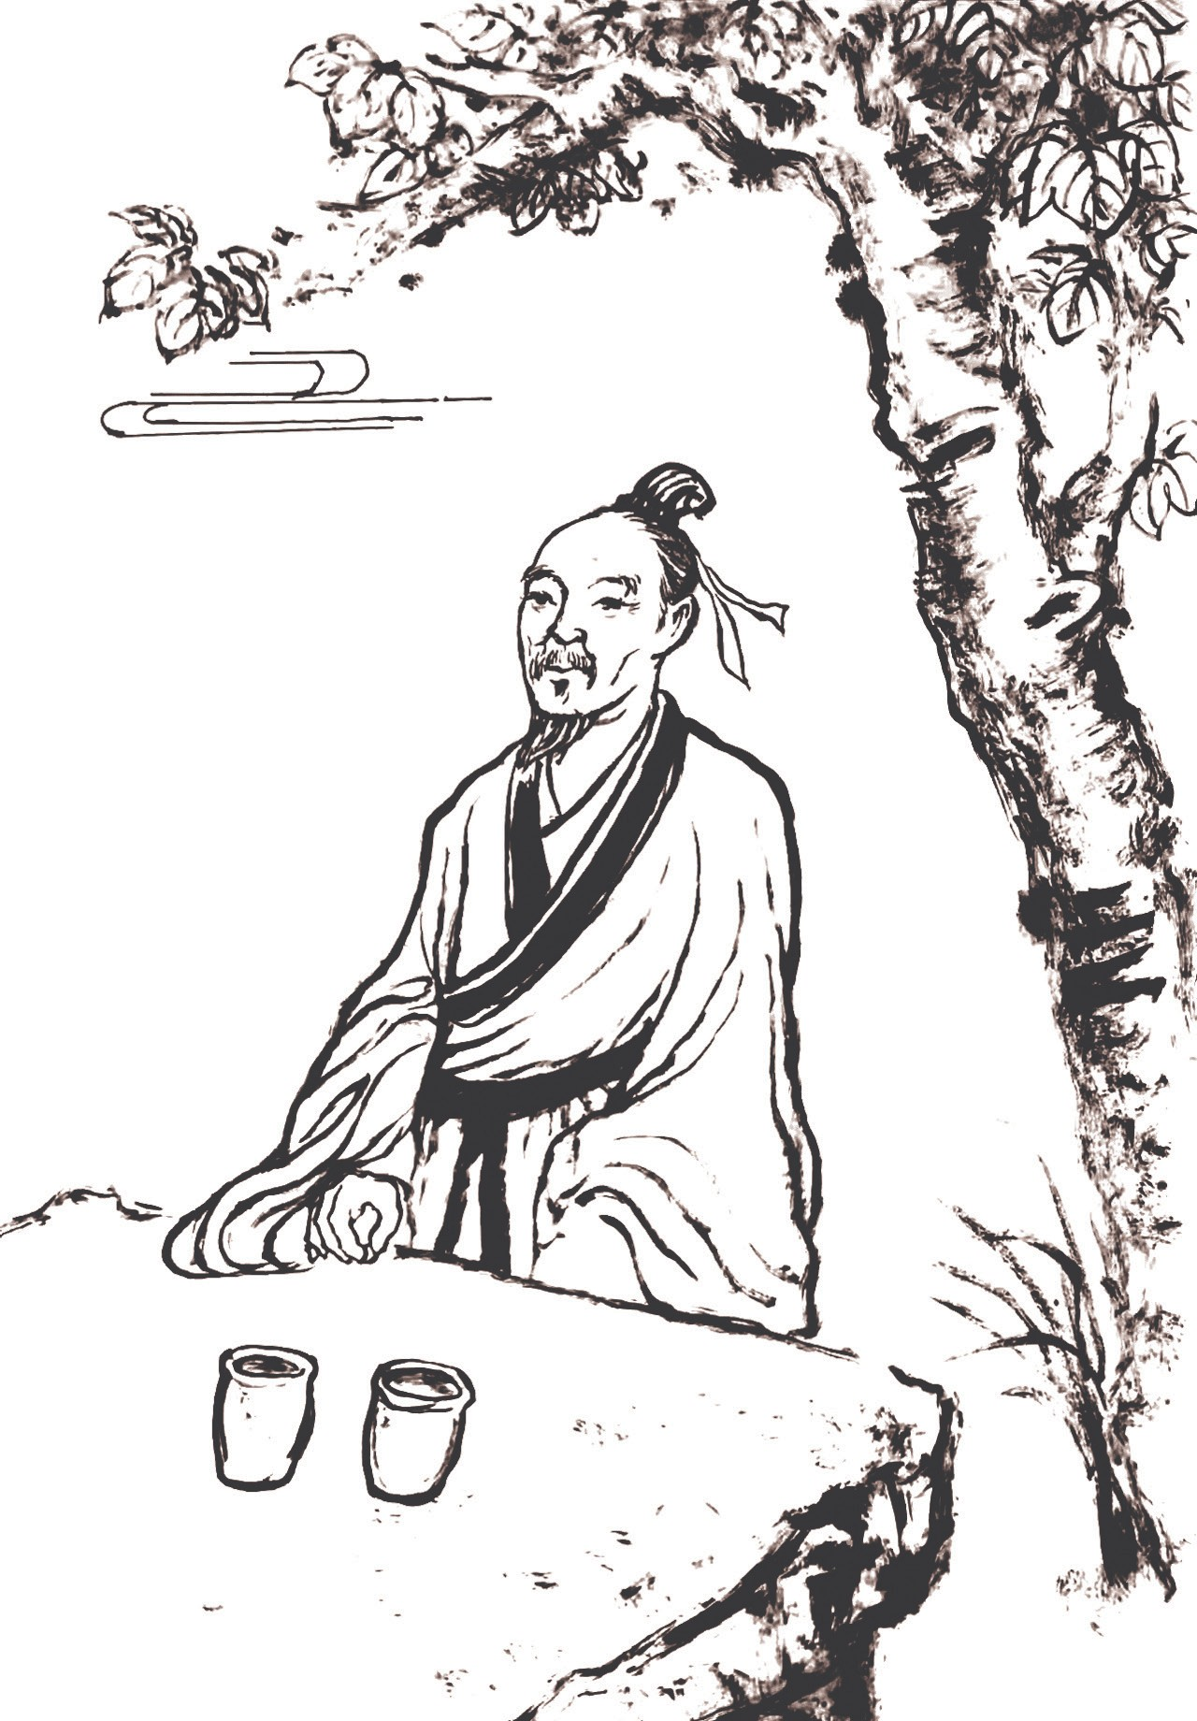
徐溥储豆律己

常州文庙先贤祠内供奉 100 余位历代先贤，其中有常州府宜兴县人士徐溥。
说到徐溥，此人可了不得，曾任明代内阁首辅，四朝为相。明孝宗朱祐樘赶走刘吉，将自己心仪的徐溥任为首辅大臣，至此徐溥成为大明第十七位内阁首辅，而且是位被世人敬重的贤能宰相。
徐溥出生在宜兴洑溪溪隐村（今宜城镇溪隐村）一户耕读人家，自幼天资聪颖，读书十分用功，8 岁进私塾念书时，就

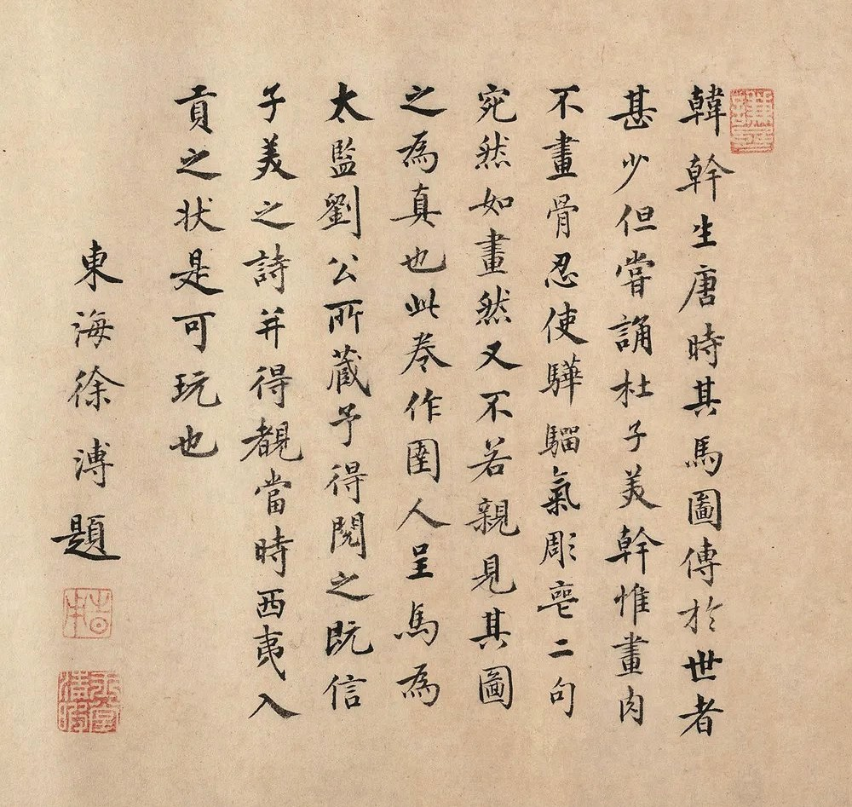
五 反躬自省篇

徐溥书法作品

把圣言要语、经典法言抄录下来，汇集成册，随身携带，一有空就拿出来阅读。
私塾先生看见徐溥口袋总是鼓鼓囊囊的，怀疑是玩具，于是不分青红皂白加以批评训斥：“你不好好读书，这么贪玩， 将来怎么会有出息？”徐溥低下头没有反驳，而是不慌不忙地从口袋取出自己抄录的圣贤语录。私塾先生非常惊异，问明原委，颇觉自愧，于是对徐溥父亲渔隐公说：“你儿子是个神童异才，我不能做他的老师！”话毕，先生请辞而去。
少年徐溥除了爱读书，还有一个鲜为人知的秘密。什么秘密？他在家中书桌上放了两个瓶子，用来装豆子！瓶子装豆子并不是突发奇想，更不是猎奇好玩，而是每天用来“三省吾身”， 自觉检点自己的行为。每当心生善念，做了一件好事，他就往

华云溪
瓶子中投一粒黄豆；倘若心生不好的念头或言行出现过失，就往瓶中投一粒黑豆。黄豆代表荣誉，用作自我激励；黑豆代表污点，用作自我批评。
一段时间里，徐溥投出的黑豆数量远远超过黄豆，他明白是自己犯了许多错，心里很是不安。他常常反思：“我为什么常常犯错而不能自律？如果这样下去，将来怎么会有出息？没有出息，怎么对得起不倦教诲的老师？如何对得起含辛茹苦的父母？”徐溥一连几个反问，把自己问得无地自容。
后来，随着觉悟的提高与年龄的增长，徐溥杜绝了易犯的毛病，端正自己的行为，成为讨人喜欢的孩子。此时，他倒出瓶子的豆子数了数，发现黑豆几乎没有增加，黄豆却是黑豆的数倍。徐溥就是凭着“储豆律己”的办法，不断提升自己、修炼自己，学识也大大长进。景泰五年（1454），26 岁的徐溥参加会试，中取进士；举行殿试时，又以一甲第二名的好成绩， 成为常州府又一位榜眼郎。
按明朝惯例，获得三甲的进士将在翰林院工作，徐溥被授予编修一职，他在此苦熬资历，磨炼心性。明宪宗登基后，徐溥被选为太子的老师，每日与朱祐樘相伴，向太子传授经典。他的品德与才能很快得到皇室认可，由此成为朱祐樘心中认定的德才大贤，并一路升迁。虽然做了大官，他一直保留少年时的习惯，凭借持久的自省，不断完善自己的人格，最终成为德高望重的一代名臣。在弘治七年（1494），徐溥担任了吏部尚书谨身殿大学士（首辅）的要职。
徐溥虽为首辅，却严于律己，他与刘健和李东阳等内阁成员竭尽全力辅佐明孝宗朱祐樘，结束了朝廷自“土木堡之变”a

a 正统十四年（1449）六月，明英宗在宦官王振的怂恿下，不顾群臣劝阻，把年仅 2 岁的皇子朱见深立为太子，令异母皇弟朱祁钰留守，
亲率大军出征。兵部尚书邝野、户部尚书王佐等 66 名大臣在土木堡与瓦剌军对决中全部战死，明英宗被捕，明军大败而归。

以来的颓势，出现了经济、社会发展的盛况，史称“弘治中兴”。徐溥不以功臣自居，依然是“三省吾身”，努力勤奋。
按理说在京任职多年，徐溥应该积攒了许多钱财，但他安贫乐道，在京城没有自己的官邸，靠租房孑然安身。弘治十一年（1498），徐溥已经年渐古稀，眼疾又非常严重，无法再继续处理内阁事务，只得向明孝宗乞求归乡。明孝宗恩准，徐溥以“四朝元老”身份奉旨归养，荣回故里。
徐溥回到家乡后，依然不忘少年时储豆律己之事。他觉得无论老少，都应该严于律己，多做好事，多积公德，于是在乡兴办义庄，购买义田，用于族中祭祀、助学、赡养老人等，而自己没有修建深宅大院，老家的房屋仅是避风遮雨的安身之所而已。此时的他，已双目失明。
有一次，徐溥突然问起家人：“现在家门口通往城里的大道上怎么听不到车马声了？”家人回答：“人家怕影响您休养， 有意绕道了！”徐溥一听连忙说：“使不得！使不得！门前大道是方便车马通行的，岂有让人家绕道远行之理？”此后“宰相府”门前重新恢复了往日的车马声。
还有一件事也值得一提，被誉为中国十大传世名画之一的北宋张择端《清明上河图》能够保存至今，与徐溥有关。当年， 他在京城为官，机缘巧合，偶得此画，视若珍宝，一直珍藏身边。每逢友人雅集，拿出来供大家欣赏。徐溥告老还乡时，他把珍藏的《清明上河图》也带回了家。
过了些日子，徐溥突然想起此事，感觉不对，自己已经退休， 怎么可以将《清明上河图》带回家中？再说，画上有李东阳与他叔祖李祁的题跋，此画应归李东阳才是。李东阳曾是徐溥的内阁同僚，后来也担任了首辅一职。他想来想去，不能夺人所好， 应该物归原主才对，耄耋之年的徐溥再次反躬自省。他连忙对
孙子徐文灿说：“爷爷一时糊涂，把《清明上河图》带回了家。

五 反躬自省篇

华云溪
现在你把此画交给李东阳，至于是上交国库还是个人珍藏，皆由他做主。”数日后，徐文灿专程赴京，将此画完好无损地交给了李东阳。徐溥这一选择无疑是正确的，如若不然，或许今天北京故宫博物院不会珍藏《清明上河图》这一传世国宝。
（薛焕炳）

申乔反躬三省
五 反躬自省篇

夫清，非仅不名一钱也，须兼廉明二义。廉者，一尘不染； 明者，一毫不蔽。兼之，斯可谓清。
——[清]赵继鼎《告子训言》

君不可负只是心难负，负心者不容于尧舜；天不可欺谁言人易欺，欺人者如见其肺肝。
——[清]赵申乔《自书浙江布政使署大堂联》

臣男凤诏年少，未谙吏事，初授山西沁水知县，待罪七载， 蒙恩特调临汾。臣寓书戒勉，毋得轻自暴弃，以玷祖父而负朝廷。
——[清]赵申乔《恭谢天恩领到御书疏》

清代康熙年间，居住在白云渡的赵家出了不少名人，诸如赵继鼎、赵申乔与赵熊诏、赵凤诏祖孙三代，其中赵申乔被称为“天下第一廉”。赵熊诏殿试高中状元，名震一时；而赵凤诏也是进士出身，却不争气，成为“天下第一贪”。为此赵申乔常常反躬自省：养不教，父之过，自己为什么会养出这么一个逆子？赵家的颜面往哪儿搁？
赵申乔（1644—1720），字慎旃，又字松伍，号白云旧人。出身于常州望族，康熙九年（1670）进士，历任商丘知县、刑部主事、浙江布政使、湖南巡抚、左都御史等职，官至户部尚

华云溪

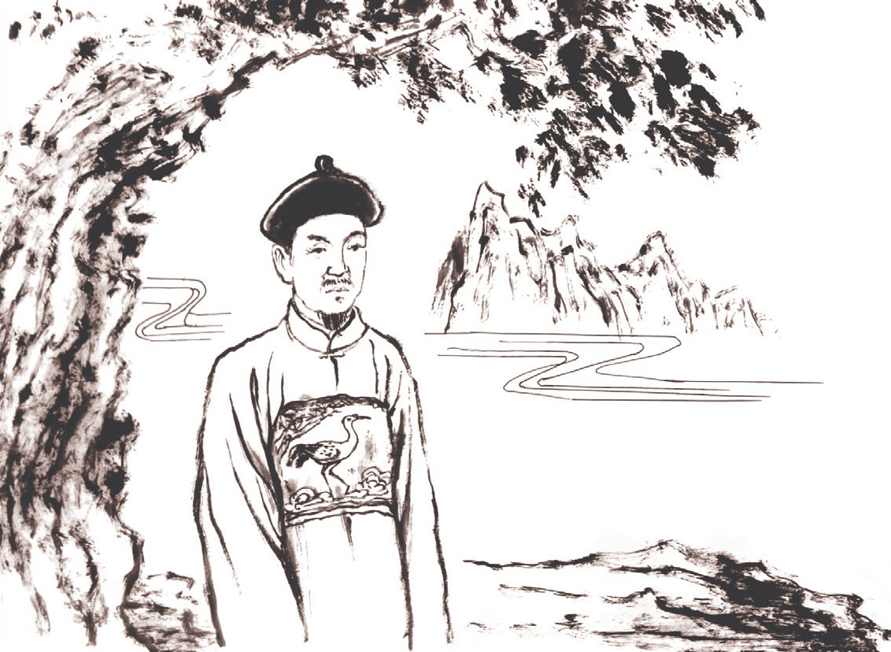
申乔反躬三省

书。赵申乔的父亲赵继鼎，明崇祯年间曾任湖北公安县的知县， 为政勤勉，为官清廉，深受当地民众的拥戴。赵继鼎家教甚严， 常用“在官惟明，莅事惟平，立身惟清”的箴言告诫儿子，称这是立朝为官的不败之道。赵申乔幼受父训，躬身谨遵，为官数十年以清廉著名，时人评价“申乔之廉明，可与海瑞相媲美”。
朝廷上下都知道赵申乔廉洁，他从知县时就恪守自己的为官之道。康熙二十年（1681），赵申乔被任命为河南商丘知县， 到任后便整治地方恶陋旧规，约束土豪劣绅，取消国家规定以外的地方性税费，严令地主退出隐占、侵吞的土地。商丘遭受大旱时，他日夜忙于救灾赈济，并将自己所有积蓄和俸禄拿出来，连家中仅有的几匹细绢也卖掉，所获钱款全部用来买米， 开设粥棚，赈济灾民。民众感激万分，称赵申乔是真正的好官， 是老百姓的父母官。
康熙二十五年（1686），朝廷政绩考核，赵申乔被举为“贤能”，召入京师担任刑部主事，后来又被康熙皇帝越级提拔到

积弊甚多的浙江担任布政使，官至二品，相当于今天的省长。赵申乔以“阅历尚浅”为由，不肯就任。康熙皇帝劝勉他说： “浙江是江南财赋重地，而巡抚张鹏翮离开这里后，发现钱粮蒙混不清，多有弊案发生。如今委派你担此重任，定要秉公查核， 不亏损钱粮，不连累百姓。你要当好表率，自己清廉了，下面百官自然就会守法。”赵申乔听皇上这么一说，也就不好推辞， 由此立下“不黾勉为好官，请置重典”的军令状。
赵申乔到任后，就开始整治地方多征多收、空饷套银、节礼馈上、公款私用、奢靡滥支等腐败现象和弊端，并且立了一个“三不”规矩：早晚不开公厨，自己备炊做饭；谢绝别人招待，不赴任何宴请；两袖清风，不纳公私一分一厘。由于赵申乔治政清明，浙江官场风气为之一新。康熙二十八年（1689）， 赵申乔任职期满，奉旨迁职时，将节余的两千余两火耗银子全部作为公账移交给继任布政使。
什么叫“火耗”？就是地方官从百姓那里征税时收到大量的散碎银子，经熔化铸成银锭时产生的损耗。朝廷对火耗有明确规定，超耗部分由衙门承担，省耗部分则归衙门所有。火耗银子是一项不菲的收入，而且通常归衙门长官支配，所谓“三年清知府，十万雪花银”就是指这类进项。赵申乔对火耗银子可以自己取走，也可以转给继任官员，赵申乔未取一分一厘， 为此康熙皇帝表彰赵申乔称：“居官清，尽诺言，为一省之表率。”
赵申乔离开浙江后，担任了湖南巡抚一职。他发现湖南各地巧立名目、超额征派赋税和劳役的行为十分严重，贪弊多发。他立即采取“四个严禁”的措施：严禁一切自行征派赋，严禁公费私送接受贿托，严禁预征兵饷，严禁驿银超额。又针对老百姓抱怨盐价飞涨的状况，下令除革诸衙门抬高盐价的做法，
维护了百姓利益。

五 反躬自省篇

华云溪
有一次，赵申乔带着布政使和按察使微服私访，向老百姓了解地方行政的得失。老百姓不认识这位巡抚大人以及身边的官员，于是你一句我一句地据实回答，称赞巡抚大人如何如何清廉亲民，咒骂布政使、按察使如何如何贪赃枉法。赵申乔用眼睛朝布政使、按察使瞄了一眼，二人惭愧得直冒冷汗，不敢吱声。后来赵申乔离开湖南，“士民夹道焚香号哭，自长沙至岳州数百里，送者不绝……”，许多地方还为赵申乔建了生祠。
赵申乔守清拒贿、治贪反腐的事例比比皆是，谁知康熙五十四年（1715），出了一桩意料不到的大事：山西巡抚苏克济上疏举报赵申乔次子、时任太原知府的赵凤诏贪污白银二十万两。贪赃二十万两白银是什么概念？是杀头之罪！康熙皇帝大为震怒，立即将其革职拿问，并交刑部审讯。后经审查， 赵凤诏“巧立税规，勒索银两”逾十七万两，由此被康熙皇帝斥为“天下第一贪官”，并处以极刑。
赵申乔无论如何想不到，自己作为被天下人称誉的大清官，

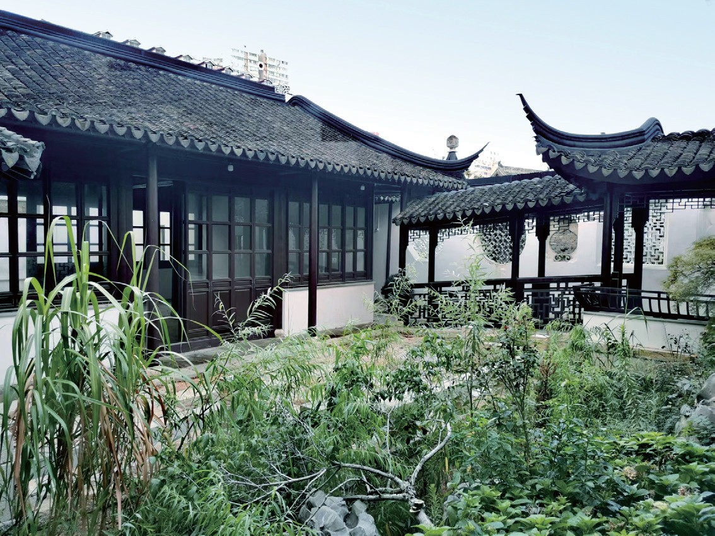
意园的前身为赵申乔宅第

儿子居然成了大贪官，他痛苦之极，羞愧不已，反躬三省：第一是自己长期以来忙于公务，奔波任职于浙江、湖南、京师等处， 疏忽了对凤诏的教育和训诫；第二是凤诏由知县升为知府后， 权力大了，私欲膨胀，又缺少有效的制度监管；第三最为关键， 凤诏忘记了祖父“廉者一尘不染，明者一毫不蔽”的训言。事已至此，说什么都晚了，赵申乔因此以教子不严，疏请罢免斥退。
康熙皇帝并未因赵凤诏犯案牵连赵申乔，相反称“申乔甚清廉，但有性气，人皆畏其直。朕察其无私，是以护措之”。康熙五十九年（1720），赵申乔在户部尚书任上去世，终年77 岁，谥号恭毅。

五 反躬自省篇

（谢达茂 薛焕炳）

华云溪

培因励志自新

间居屏人事，与世安所乖。图书盈我前，卓荦平生怀。寥寥天宇澄，高秋气弥佳。何以寄真想，远在山水厓。枯桐聊可挥，淡泊古与偕。谅非悦耳声，因之素心谐。
——[清]庄培因《立秋日·间居屏人事》

乾隆乙丑，庄本淳官中书舍人。时会试不第，愤伊兄方耕中榜眼，庄培因不以为意，作诗嘲之：“龙城自古无双眼，虎榜于今有二痴。他年令弟魁天下，使信人间有宋祁。”到甲科， 竟以一甲第一人及第。
——[清]汤健业《毗陵见闻录》

人于子孙，未有不为计长久者，每以经营产业为作马牛， 殊不知豪杰之士不阶尺土，自能致身青云，其孱懦不振者，多财反足为累。若夫骄奢丧志、纵酒毁仪、黩货多怨、博弈倾产， 最宜切戒。是又不独在师之面命耳提，而在为父者之以身教也。
——《毗陵庄氏族谱·训诫》

清代乾隆十九年（1754），常州考生庄培因赴京参加会试， 中进士；在乾隆皇帝主持殿试时，又以一甲第一名而夺魁，成为常州又一位新科状元，初授翰林院修撰，掌修国史。

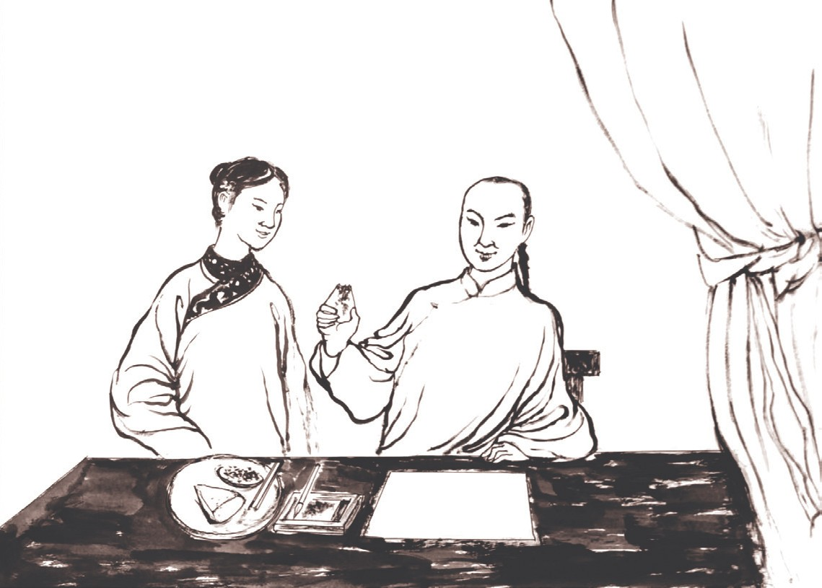
五 反躬自省篇

培因励志自新

庄培因的岳父大人彭启丰 a 也是状元，雍正五年（1727） 殿试第一。更奇的是，彭启丰祖父彭定求在康熙十五年（1676） 殿试一举夺魁。岳婿二人、祖孙两代皆为状元，可谓江南奇事， 天下无双。
庄培因成为状元与家风传承有关。常州庄氏号称中国科举第一家族，明清时期庄氏一门进士35 名，举人82 名，贡生54 名，
其中 11 人入翰林院，实属罕见，无人匹敌。对于庄培因来说， 他的成功与其夫人彭氏（一说汪氏）有关。
庄培因自幼聪明，六七岁能作文，八九岁会赋诗，在常州城有神童之称。有一次，塾师以“风菱”为题，要他作诗，庄培因不假思索，出口便吟：“面目为谁槁？心肠到底甜。”先生接着以“咏蚕”二字叫他继续赋诗，庄培因摇头即吟：“经纶犹有待，吐属已非凡。”塾师见庄培因两句回答如此切题，

a 彭启丰（1701—1784），字翰文，号芝庭，晚号香山老人，江苏长洲（今苏州）人，藏书家。16 岁入官学读书，好学上进。雍正五年会试第一。

华云溪
故对他父母夸奖道：“这孩子聪明过人，将来必成大器！”果然，庄培因 19 岁时就中了举人，35 岁成为状元。
庄培因如此优秀，并不是与生俱来的，而是老师与家人长期教育熏陶的结果。在其人生中，他还曾经走过一段弯路。庄培因乡试中举后，一度不思上进，还染上赌博恶习。彭氏是个贤淑之妻，见他沉湎于赌场牌局，与赌徒整天鬼混在一起，非常着急，屡次劝他好好读书，以功名为重，可庄培因满不在乎。
乾隆十年（1745），哥哥庄存与中了探花，白云溪畔马山埠府第热闹非凡，左邻右舍前来庆贺，城内一时称盛。庄培因却不以为然，竟然作诗嘲讽哥哥：“龙城自古无双眼，虎榜于今有二痴。他年令弟魁天下，使信人间有宋祁。”
庄培因诗中说到的宋祁是宋朝人，当年宋祁与哥哥宋郊 a 两人进京赶考。本来是弟弟高中状元，太后却说：“弟弟不能先于兄！”就这么一句话，哥哥宋郊成了状元，而宋祁变成探花。庄培因诗借用宋祁之事，来表达自己的意思：哥哥只是中了榜眼，作为弟弟绝不会比哥哥差，我一定要胜过你。庄存与看了弟弟，笑眯眯地说：“贤弟之诗写得很有志气，为兄等着那一天，我一定在京城为你设宴庆贺！”
彭氏心里却非常难受，心想：“阿伯已为榜眼，而我的丈夫还只是个举人，他居然还作打油诗嘲讽哥哥，实在不像话！” 就在大家忙着在中堂上悬挂“芳丛探花”匾额时，彭氏忽然上前阻止道：“且慢，我们庄氏家族，科举百年兴盛，今天既然出了探花郎，说不定还会出个状元郎，中堂上方位置先空着， 等培因中了状元，再挂也不晚。”大家听后都在暗笑：“还指望那个赌鬼成为状元，真是不自量力。”
站在一旁的庄存与懂得彭氏的一片苦心，他对着大家说：

a 宋郊（996—1066），初名宋郊，字伯庠，入仕后改名宋庠，开封雍丘（今河南杞县）人，北宋大臣、文学家。

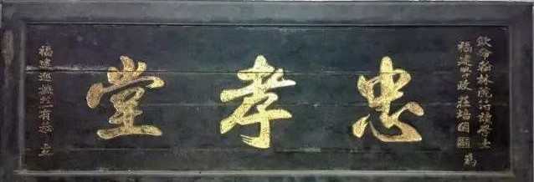
五 反躬自省篇

庄培因“忠孝堂”题书

“请相信我的弟弟，定能青出于蓝胜于蓝！”就在这天晚上， 庄培因还到赌场鬼混，彭氏找到夫君，毫不留情地一把将他拖回家，并且大声骂道：“你这死不要好的东西，落到这种地步！ 今天我拿你已无办法，现在给你三样东西，任凭选择。”
“哪三样东西？”庄培因嬉皮笑脸地问道。 “一是书，二是刀，三是赌具，你任选一样。书可以获取
功名，刀可以了结生命，赌具可以让你逍遥，你爱什么取什么！” 彭氏严厉地说。
庄培因知道自己错了，让夫人如此发怒，于是笑着说：“夫人何必把功名看得这样重要呢？不就是读点书嘛！从明天起， 我用功读书就是了，再不用你操心。”夫人这一招果然奏效， 加上哥哥庄存与的劝导鼓励，庄培因终于反躬自省，自此闭门谢客，洗手拒赌，手不离卷，文不离口，每至夜深，秉烛长明。
一年很快过去了，又到了端午，庄培因依旧专心致志，用功读书。此日一早，夫人端来一盘粽子和一碟白糖，给他作早餐。培因一手执书，一手将端来的粽子蘸糖往嘴里塞。哪知， 他心不在焉，思想都集中在书本上，不是把粽子往碟子里蘸， 而是蘸在砚台里，入了神的他竟然不知墨味！当彭氏前来取盘时，见他满嘴乌黑，问道：“你读书如此入神，已分不出墨味、糖味？快照照镜子。”彭氏拿来镜子一照，夫妻双双仰天大笑。

华云溪
乾隆十九年（1754），而立之年的庄培因赴京参加吏部会试，顺利取得贡士资格；又参加由乾隆皇帝亲自主持的殿试， 以一甲一等赐进士及第，果真魁夺天下。从此，庄培因声名远扬，为常州父老争了光！那块“魁夺天下”匾额终于高高挂在庄氏正厅上方！
庄培因为官后，大多时间在翰林院埋头研究学问。乾隆二十一年，他与哥哥庄存与分别出任福建、浙江乡试主考官。庄培因主考福建乡试期间，阅卷一丝不苟，对一些不及格的应试文章，他往往从中发现佳句，予以赞赏，并对错误之处逐一批注，参考学员非常感激，事后有人甚至从百里之外前来求见。乾隆二十三年，庄培因升任福建学政。
乾隆二十四年，庄培因父亲庄柱去世，他千里迢迢，连夜回常奔丧。由于旅途劳累，更因丧父之痛，到家仅有一日，因泣哀过度，猝然离世，年仅37 岁。福建百姓感其恩德，称其为“文孝状元”，又在福州建专祠奉祀。庄培因曾著《虚一斋集》， 流传于世。

（薛焕炳）

《论语·为政》曰：“人而无信，不知其可也。大车无
六
，小车 ，其何以行之哉？”韩非子也说：“小信诚则 大信立。”诚信是中华民族的传统美德，是建立良好人际关系、社会关系的基础。诚信是每个人必备的品格，一个人讲诚信，就代表他是一个讲文明的人。讲诚信的人，处处受欢迎；不讲诚信的人，人们会忽视他。孔子故而说，一个人如果言而无信，真不知他会怎么办。就像大车横木两头没有活键，小车横木两头少了关扣一样，怎么能行驶呢？
诚实守信篇
常州号称“诚信之城”“礼仪之邦”，人文始祖季札为我们树立了榜样，历代先贤也为后人提供了典范，大家不妨循先贤之道，行诚信之路，开辟一个立身处世的广阔天地。

季子徐墓挂剑

六 诚实守信篇

季札之初使，北过徐君。徐君好季札剑，口弗敢言。季札心知之，为使上国，未献。还至徐，徐君已死，于是乃解其宝剑， 系之徐君冢树而去。从者曰：“徐君已死，尚谁予乎？”季子曰： “不然。始吾心已许之，岂以死倍吾心哉 !”
——[汉]司马迁《史记·吴太伯世家》

延陵季子将西聘晋，带宝剑以过徐君。徐君观剑，不言而色欲之。延陵季子为有上国之使，未献也，然其心许之矣。使于晋，顾反，则徐君死于楚，于是脱剑致之嗣君。从者止之曰： “此吴国之宝，非所以赠也。”延陵季子曰：“吾非赠之也， 先日吾来，徐君观吾剑，不言而其色欲之。吾为有上国之使， 未献也。虽然，吾心许之矣。今死而不进，是欺心也。爱剑伪心， 廉者不为也。”遂脱剑致之嗣君。嗣君曰：“先君无命，孤不敢受剑。”于是季子以剑带徐君墓树而去。徐人嘉而歌之曰： “延陵季子兮不忘故，脱千金之剑兮带丘墓。”
——[汉]刘向《新序·杂事》

春秋时期，吴王寿梦有四个儿子，分别是诸樊、余祭、余眛与季札。兄弟四人中，季札最有品行才干，所以吴王特别看好这个小儿子，一直想要传位给他。三个兄长也都疼爱自己的弟弟，争相拥戴他接替王位，继承父业。而季札认为父王的这

华云溪

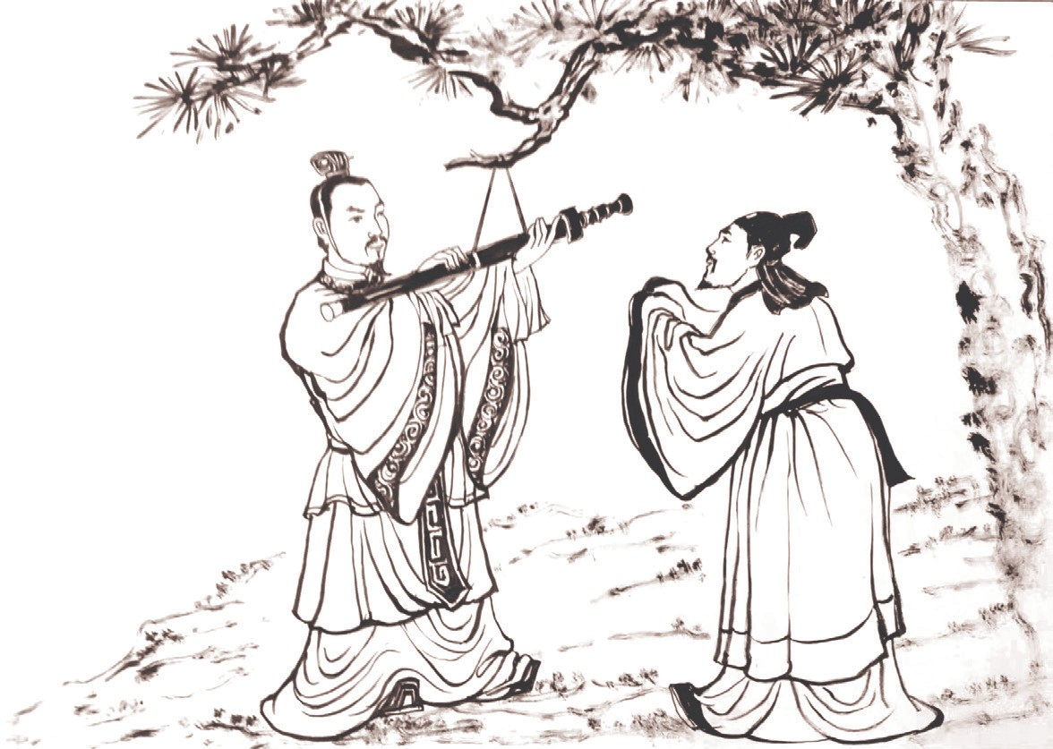
季子徐墓挂剑

一想法不符合礼制，于是坚决推辞，并对三位兄长说：“曹国人想拥立贤能的子臧为国君，子臧为了遵守君臣之义，离曹至宋，他的行为既保全了国君，又守住了气节。先贤德行在前， 季札虽然无德，但也愿意效法子臧。”季札离开国都，归隐延陵，躬耕劳作，以表明自己的决心，吴国臣民无不为此感动。诸樊继承王位后，他时时心念父嘱，深明大义，想通过兄
终及弟的办法，最后再把王位传给季札，而季札始终没有接受。在余祭继承王位时，曾想实现诸樊的想法，季札却避居舜山不出。余祭见是这样，于是在公元前 547 年将季札封于延陵（今常州、江阴、丹阳一带），季札因此被称为“延陵季子”。
季札精通礼乐，博学睿智，品质高尚，有人将他与孔子相提并论，称“北孔南季”，意思是说北方有孔子，南方有季子。季札一生有无数事迹值得传颂，除三让王位外，“徐墓挂剑” 是流传最广的故事之一。
在“徐墓挂剑”之前，坊间还曾传闻季子“枣树挂钱”的故事。

有一年秋天，季札与仆人外出办事，事情办妥后头顶烈日，匆匆赶路回家，走到半路时已是午后，他们就在一片枣林下席地小憩， 此时主仆二人又饥又渴。仆人抬头张望，见树上结满白乌枣，垂涎欲滴，随手就摘枣往嘴里塞。季札见后正要训斥，仆人连忙哀求：“小人实在是饥渴难挡，这才摘枣充饥的！”季札一听此话， 心想今天一早只顾赶路，半天未进食，也就不再责怪仆人了。他随即从身上取出一串钱，挂在枣树上。离开时，他在树旁石上留下一行字：“季札树上摘几枣，稍解缓饥渴未作饱。未经允许失大雅，留言并付钱一吊。”季札走后不久，枣园主人正好前来， 看到枣树上挂着一吊钱，又见石上有留言，感叹不已，口中默默念叨：“季札诚信，可谓真君子也！”
再说“徐墓挂剑”一事，吴王余祭登上王位后，曾派遣季札出使北方诸国。去晋国途中需经过徐国，徐国国君早就知道季札是德高望重的南方君子，因此在他途经徐国时，亲自出面迎接。为了表示对徐国国君的尊重，季札身穿华服，腰佩宝剑， 彬彬有礼，相谈中又充满睿智，季札的这些举止更让徐君折服。
季札腰间佩挂的那把宝剑可谓精美绝伦：剑柄、剑鞘镶满宝石，熠熠发光；剑身、剑锋光彩夺目。徐君见后很是喜欢， 在与季札交谈时不时注视。季札明白徐君的意思，心中默默许下赠剑给徐君的诺言。但自己出使任务尚未完成，腰间怎可无剑？要知道，腰佩宝剑是使者的一种身份与礼仪，如果当即就把剑赠给徐君，在晋国国君面前就会失礼。于是季札暗自决定， 出使回来一定将这把宝剑亲手送给徐君。
天有不测风云，人有旦夕祸福。当季札返回徐国时，徐君却暴病离世，季札悲痛万分，亲赴徐君墓地悼念。悼念完毕， 季札解下腰间宝剑，恭恭敬敬地挂在徐君墓前的松树上。随从人员不解地问：“徐君已经去世，您将宝剑挂在此处有何用？”
季札回答：“上次途经徐国时，我就知道徐君喜欢这把佩剑，

六 诚实守信篇

华云溪

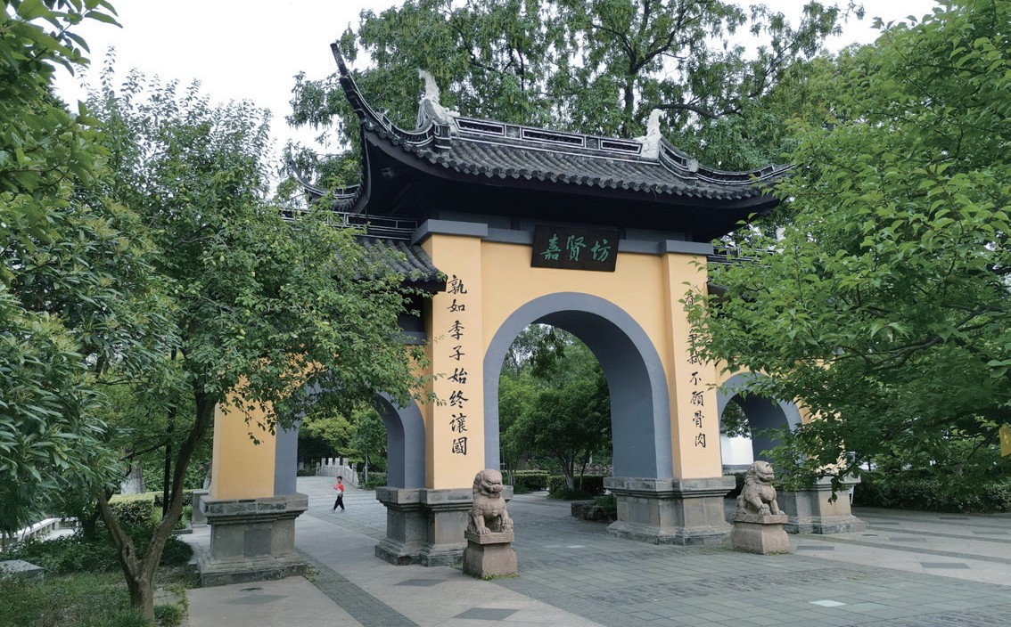
常州嘉贤坊

当时心里已经应诺出使归来把宝剑赠予他。现在徐君虽然驾鹤西去，但季札不可失信！”
季札大信不失，品德何其高尚，历代文人墨客撰文赋诗， 赞美季札的这一美德。唐代大诗人李白赋诗道：

延陵有宝剑，价重千黄金。观风历上国，暗许故人深。归来挂坟松，万古知其心。懦夫感达节，壮士激青衿。

故事到此尚未结束，千年之后，徐君后裔仰慕季札，千里迢迢来到常州祭拜先贤，并在东门外丁堰一带定居安家，繁衍生息。到了北宋，丁堰运河之畔有人建起了季子祠、徐君祠、挂剑台及剑井，纪念季札与徐君的诚信之谊。元符元年（1098） 六月至建中靖国元年（1101）十月，会稽陆元光任晋陵县令时又撰《剑井记》，颂扬季子诚信美德给常州百姓带来好运。
（薛焕炳）

伍员濑沚投金
六 诚实守信篇

子胥遂行，至溧阳界中，见一女子击絮于濑水之中。子胥曰：“岂可得讬食乎？”女子曰：“诺。”即发箪饭，清其壶浆而食之。子胥食已而去，谓女子曰：“掩尔壶浆，毋令之露。” 女子曰：“诺。”子胥行五步，还顾，女子自纵于濑水之中而死。
——[汉]袁康《越绝书·荆平王内传》

伍胥东奔，乞食于此。女分壶浆，灭口而死。声动列国， 义形壮士。入郢鞭尸，还吴雪耻。投金濑沚，报德称美。
——[唐]李白《溧阳濑水贞义女碑铭》

春风花落溪水羕，贫家柴门闭水上。女儿三十无夫家，日月临流洴 。 芦中穷士伍子胥，星奔乞食来村墟。壶浆岂为投金报，感激沈身鱼鳖猪。白蜺为裳玉为佩，昌容练色烟染黛。岸草汀花无限愁，雾鬓风鬟竟安在。人生遇合信难期，倾城颜色无人知。若教身入吴王苑，尊荣宁得让西施。
——[清]吴敬梓《投金濑》

春秋时期，楚庄王曾是五霸之一，楚国国力强盛。传至楚

华云溪

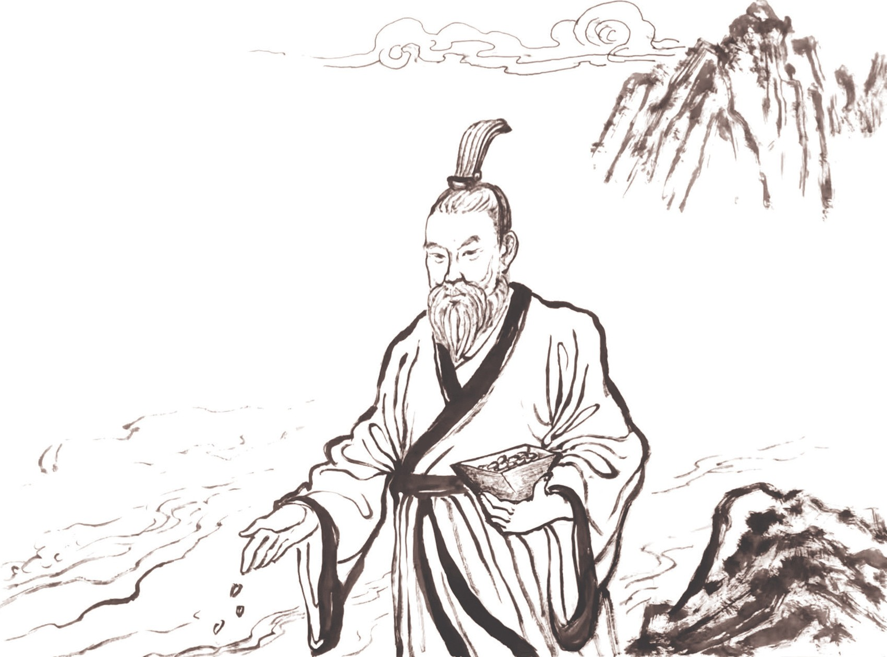

伍员濑沚投金

平王时，时局发生变化，国家濒临危难之中。
楚平王初登王位时还颇有建树，后来突发昏庸，开始操弄政治手腕，尽行歪招，给楚国带来了祸乱。
楚平王曾经任用伍子胥父亲伍奢为太子芈建的老师，又同时任用费无忌为辅导老师。太子芈建喜欢伍奢，觉得他为人正直，而对费无忌心怀不满，感觉此人两面三刀，十分诡异。费无忌于是嫉恨在心，将积怨转移到伍奢身上。
费无忌用投机钻营与动歪脑筋的办法博得楚平王信任，他知道对付伍奢就必须先对付太子芈建，于是使出一个阴招：费无忌在芈建面前阿谀奉承，向他介绍秦国公主孟嬴如何如何漂亮。太子动了心，就请费无忌向秦国求亲；费无忌又在楚平王面前渲染孟嬴的美貌，劝说楚平王早日把她弄到手。由于费无忌的挑拨离间，楚平王与太子芈建的父子关系开始恶化。
经过费无忌的一番周旋，孟嬴嫁到了楚国，成为太子芈建
的新娘。而一向好色的楚平王动起了歪脑筋，他看到儿媳如花

似玉，便利用费无忌的暗中帮助，将孟嬴弄到自己的床榻，太子芈建则被逐出宫外。费无忌的阴招得手了，他利用楚平王之手，杀死了伍奢与其长子伍尚。伍子胥见此情形，知道大祸临头，立刻携太子建的儿子熊胜逃离楚国。楚平王哪肯罢休，派兵一路追杀。而伍子胥经过日夜奔波，先是逃到宋国，后又逃到郑国，最后准备投奔吴国。
去吴国必须经过昭关，而此时的昭关，四处张贴着伍子胥画像，并且重金悬赏，定要捉拿，伍子胥可谓插翅难飞。为此， 伍子胥一夜急白了头发。此时，伍子胥遇到高人东皋公，东皋公请来一个叫皇甫讷的朋友，长相与急白头发的伍子胥十分相像，于是让皇甫讷作为替身，伍子胥蒙因此混过了昭关。
伍子胥过了昭关，到达吴国边境的溧阳，此时的他已经七日七夜没有进食，又饥又渴，已经到了寸步难行的地步。走到濑水边，他看到正在水边浣纱的史贞女，便上前向她乞食果腹。
伍子胥看到史贞女身边的竹筐里藏有米饭，乞求道：“娘子，我已数日没进一颗米粒，能否给一点饭充充饥？”史贞女回答： “本女子三十未嫁，与母相依为命，如果给你吃了，母亲就要饿肚子！”接着她仔细端详面前这位过路人，看他并不像什么坏人，又经伍子胥屡屡恳求，恻隐之心油然而生，于是把竹筐里的米饭端给了他。
伍子胥吃完米饭，依然未饱，看到史贞女身边桶里用来浆纱的面糊，又开口说：“我饿了数日，那点米饭还不管用，仍是饥肠辘辘，能否把桶里的面糊也给我喝了？”史贞女知道他还没吃饱，二话没说，把木桶递给他。伍子胥接过木桶，“咕咚、咕咚”一口气把面糊喝了精光，并且还用手掠上一遍，用嘴舔尽。饱餐后的伍子胥感激万分，表示有朝一日，定来溧阳， 报答救命之恩。
伍子胥表达谢意后就要与史贞女分别，他走了数十步，忽

六 诚实守信篇

华云溪
然又匆匆返回，对史贞女说：“我离开后，如果后面有人追来问你，千万不要说我经过这里！”史贞女点点头，伍子胥这才放心，大步离去。此时的伍子胥好像牵挂什么，又猛然回头， 顾望救他一命的女子，惊人的一幕发生了：只见女子毅然怀抱路边石头，跳进濑水，自沉而亡。她用行动兑现了承诺，用生命表示自己的诚信，可谓烈女子也。
伍子胥看见了女子抱石投濑的全过程，他强忍悲痛，为如此守信的烈女鞠躬行礼。他沿着濑水一口气跑了数十里，这才停下脚步，稍作休息。见河边有块大石头，伍子胥咬破自己的手指，用鲜血写下留传千秋的二十字：“尔浣纱，我行乞；我饱腹，尔身溺。十年之后，千金报德。”
公元前 506 年，伍子胥随吴王阖闾率军三万，讨伐楚国， 攻破郢都。第二年班师回吴，路过溧阳南渡镇木杓斗村，在史贞女墓前伫立许久……
时隔十七年，伍子胥再次来到溧阳，伫立濑水边，仰天长叹：“当年我饥饿难当，在此向你乞食，你让我填饱肚子，却

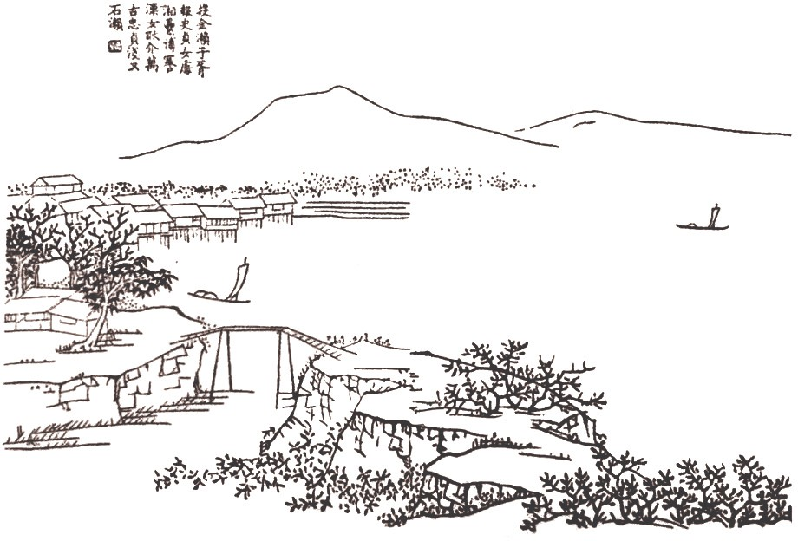
清《嘉庆溧阳县志·伍员濑沚投金图》

为信守诺言、保我安全，投水身亡。今天我想以百金报答，却不知道你的家人在何处？”说完，便将三升“金瓜子”投于水中，以报史贞女的恩情。
后来，史贞女的事迹传遍各地，赢得了无数后人的颂扬。唐代溧阳县令郑晏为纪念史贞女，特请时在吴地交游的“诗仙” 李白撰《溧阳濑水贞义女碑铭》，并由李白族叔李阳冰书写全文，立碑于投金之地。碑文这样记道：“贞义女者，溧阳黄山里史氏之女也。以家溧阳，史阙书之。岁三十，弗移其志，清英洁白，事母纯孝。手柔荑而不龟，身激漂以自业。当楚平王时， 王虐忠助谗，苛虐厥政。芟于尚，斩于奢，血流于朝，赤族伍氏。怨毒于人，何其深哉！伍胥东奔，乞食于此……”
历代《溧阳县志》亦记此事，其中《嘉庆溧阳县志》载：“投金濑在县西四十里。”时过境迁，1975 年，溧阳旧县上街前队村民拾得一颗“金瓜子”，后被镇江博物馆保存，溧阳博物馆亦保存半颗，为伍子胥“投金濑沚”增添了佐证。

六 诚实守信篇

（薛焕炳）

华云溪

胡宿信义葬僧

宋胡宿，清谨忠实。居母丧，三年不入私室。少与一僧善， 僧有秘术，能化瓦石为黄金，将死，以授宿，使葬之。宿曰：“后事当尽力，他非所冀。”僧叹曰：“子志未可量也。”宿虽贵达， 如布衣时。子宗炎，从子宗愈、宗回俱贵显。
按胡氏自宿始大，莫非阴德所致。许止净谓今之执政者， 每恨点金无术，何意宿贫贱时，已不屑为耶。盖深知欲齐家治国者，富以外、更大有事业在。唐虞三代之盛，不重在富也， 故曰“志未可量”。
——《二十四廉·胡宿葬僧》

胡宿，字武平，常州晋陵人。……泾州卒以折支不时给， 出恶言，且欲相扇为乱。既置予法，乃命劾三司吏。三司使包拯护弗遣。宿曰：“泾卒固悖慢，然当给之物，越八十五日而不与，计吏安得为无罪？拯不知自省，公拒制命，纪纲益废矣。” 拯惧，立遣吏。
——《宋史·胡宿传》

北宋某年秋天的一个傍晚，东门天宁寺后的树林已抹上一片斜阳，显得那么静谧，那么幽深。而树林里还有一老一少围着林子转，似乎在捉迷藏。老者是天宁寺的和尚，少年就是后

来官至枢密副使的胡宿 a。
胡宿家住在天宁寺运河对面的崇贤坊，不知道什么时候， 少年胡宿结识了这位耄耋老僧，二人居然成为忘年交。胡宿一有时间就往天宁寺跑，去找老和尚，他们最喜欢的是寺后那片没人打扰的林子。
这天，两人似乎还没玩够，老僧换了个新玩法：他叫胡宿捡来一堆瓦片与小石头，又叫他闭上眼睛，不许偷看。胡宿遵命，把双眼闭得紧紧的。只听见老僧口念：“嘛呢嘛呢吽！嘛呢嘛呢吽！”然后叫他睁开眼睛，胡宿简直不敢相信：刚刚捡来的一堆瓦片与石头，已经变成了闪闪发光的金子。这怎么可能？胡宿被惊呆了！老僧没有告诉他什么，只是淡淡地说：“你千万不要告诉别人今天看到的秘密，今后你自然会知道其中的一切！”此时天色已晚，寺中传来一阵阵暮鼓声，老僧随口一念，金子立即恢复了原样，他们依依惜别，等待下次新的相聚。
一晃二十年过去了，老僧已到了垂暮之年，胡宿与他的交往从未间断。天圣二年（1024），胡宿进士及第，将要离开常州， 外出做官，来到天宁寺与老僧作别。老僧对胡宿说：“可记得当年在林子里做的那场戏法吗？那可不是一般的戏法，而是前人传下来的点金之术！你即将前往他处做官，今天我想把这法术传给你，有朝一日，也许对你会有帮助！”接着又说：“师父年事已高，不久就将圆寂。点金之术传给你后，需求你一事， 务请回来把我好好安葬。”
胡宿一边点头一边回答：“请师父放心，您的身后之事后生一定会尽力去办，至于点金之术我就不要了！”老僧听了此话，缓缓舒展一口气说道：“你志存高远，不图钱财，将来肯

六 诚实守信篇

a 胡宿（995—1067），字武平，常州晋陵县（今江苏常州市）人。北宋大臣。天圣二年进士，初授扬子县尉，历任宣州通判、湖州知州、两浙转运使、翰林学士，累迁枢密副使。有《文恭集》传世。

华云溪

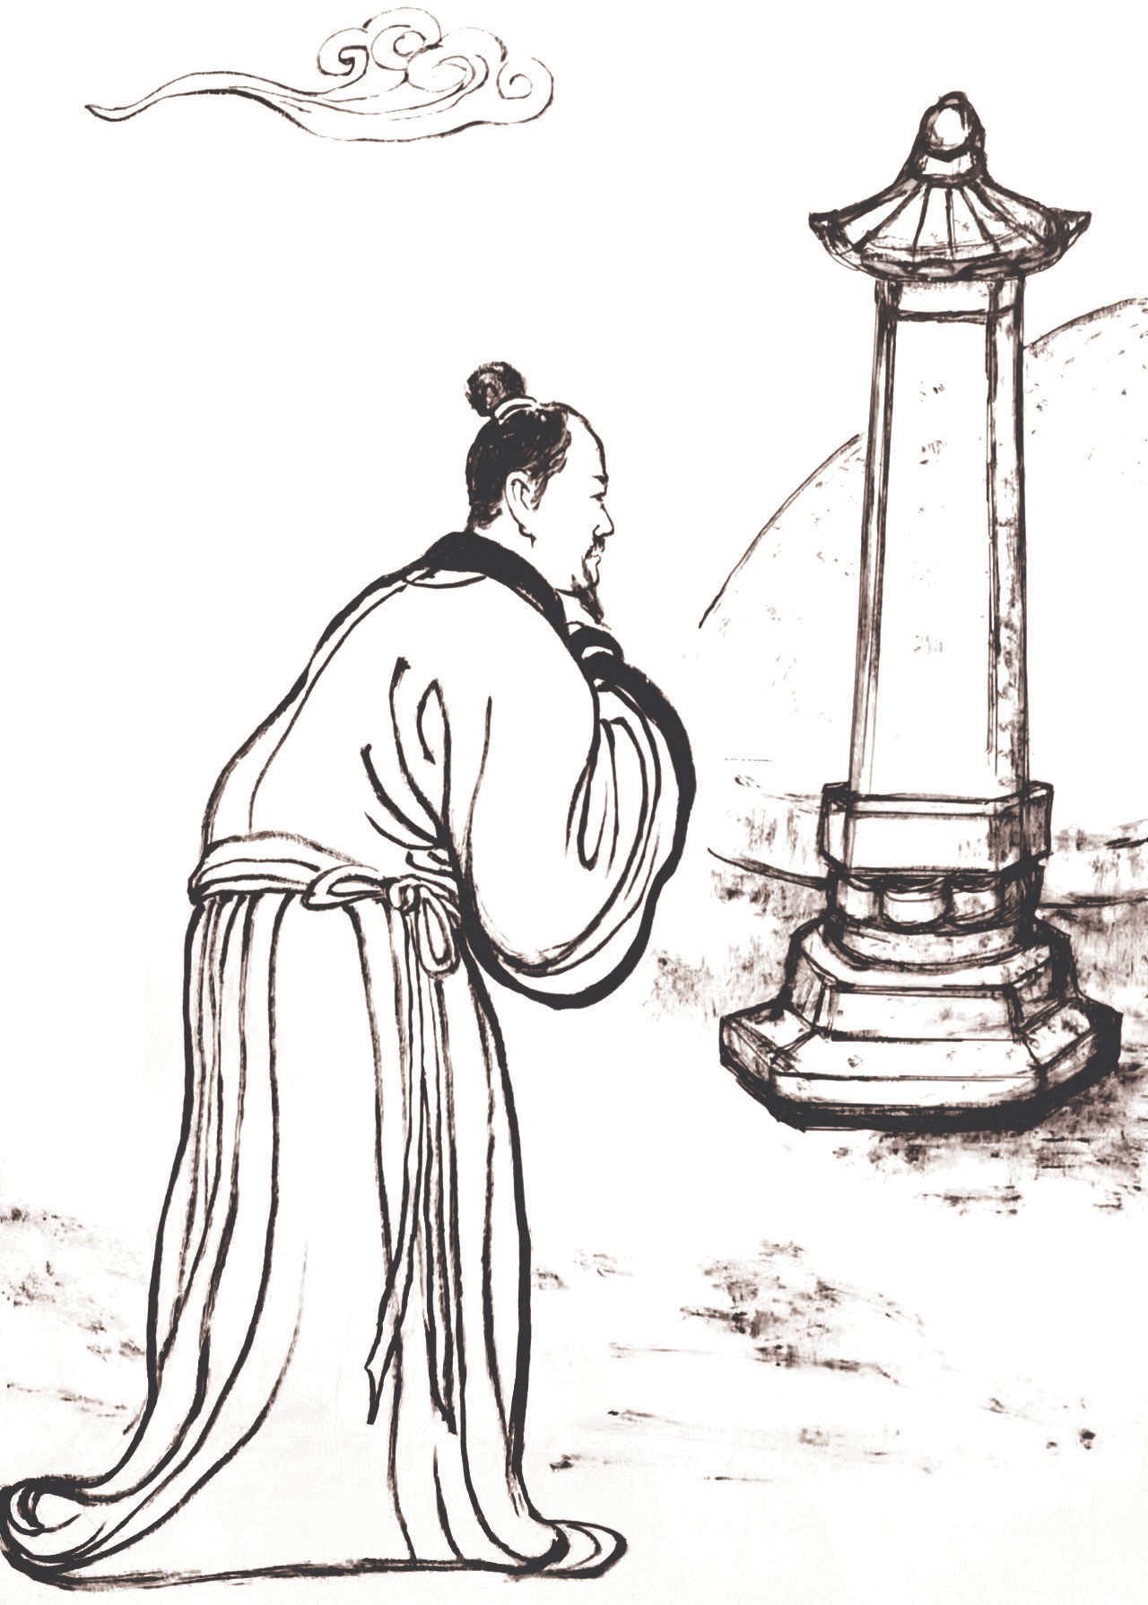
胡宿信义葬僧

定是个朝中清吏、国家栋梁，前途不可估量！”
若干年后，老和尚在天宁寺圆寂。胡宿闻知噩耗，千里迢迢赶回常州，按照当年诺言，将老僧的后事办得妥妥当当，并在寺后林园中建了一座石塔。自此，胡宿每次回常，都会前来祭拜。后来有人将此事记入《二十四廉》。
正如老僧当年所言，胡宿成为北宋时有名的清官，官至枢密副使。不仅胡宿身居高位，而且他的儿子胡宗炎，侄子胡宗愈、胡宗回都官爵显赫，按民间所传，这是胡氏先祖阴德所报， 殊不知，其中有老僧的点化。
胡宿身为朝廷命官，诚实做人，诚信做事，对朝廷忠诚，

待百姓公道，故此在各地传有口碑。不妨再讲两件事情，看看他的做人办事信条。在通判宣州（今安徽宣城）时，他遇到这样一个案子：有一个在押杀人犯将被处以极刑，受刑前的数天中，囚犯始终没有开口说一句话。胡宿怀疑个中有因，要求重新审讯。后经调查，囚犯屡遭刑讯逼供，害怕死前再次受刑， 于是认罪不再翻供。胡宿既知隐情，便吩咐在场的人统统退堂， 由自己单独审讯。囚犯见此命官非同他人，于是讲出了全部内情：“那天一早我去田间耕作，县吏派人把我捆绑到衙门，投入大牢。狱吏说我犯了人命，我大喊冤枉，却遭到一次次的毒打。我不肯招供，审一次就打一次，打得皮开肉绽，体无完肤……” 胡宿审讯完毕，查看全部案卷（诉状），仔细分析原始记录， 此案原来是一个妇人与奸夫合谋杀害了丈夫，却诬告这个老实巴交的农民为凶手。真相大白，一桩冤案在胡宿手上得到平反。
另一件事是庆历二年（1042），西夏兴大军攻打宋军，边境吃紧。时任前线总指挥的范仲淹深感缺乏将才，就向朝廷举

六 诚实守信篇

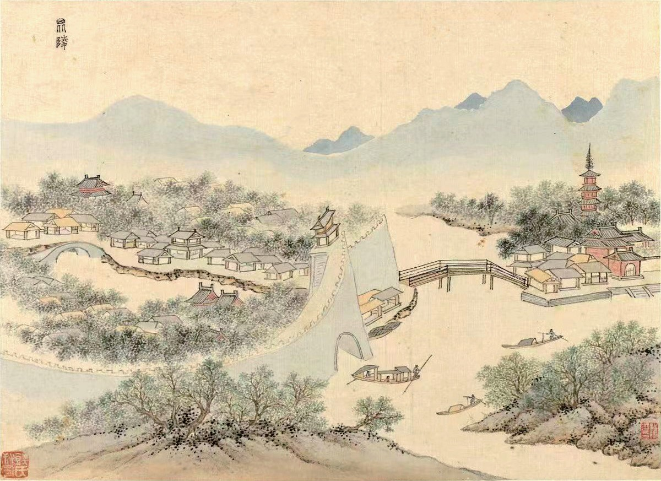

[ 明] 钱穀绘《常州东门及天宁寺图》

华云溪
荐好友、湖州太守滕宗谅 a。滕宗谅赶到陕北前线，湖州太守由胡宿接任。滕宗谅调离后，下属官员就在背后议论前任太守， 说滕宗谅办学耗费八十万钱，可能有贪污受贿嫌疑。胡宿知道滕宗谅为官历来清正廉洁，于是对那些背后议论的官员说：“你们辅佐太守这么长时间，如果他有过失，为什么不早点向他指出？现在滕太守刚刚离开，你们却在背后指指点点，是想看他的笑话，这符合传统道德吗？”那些背后议论者听了胡宿这番批评，很是惭愧。
大家可知道这里所说的滕宗谅是怎样的人物？他就是范仲淹在《岳阳楼记》篇头提到的“谪守巴陵郡”的滕子京。范仲淹与滕宗谅是同年进士。滕宗谅十分重视教育，任职所到之所都要建立学堂，而湖州最为出名，求学者遍及江淮。胡宿到了湖州，继承前任崇文重教的传统，把府学办得十分红火。由于滕宗谅与胡宿的功劳，湖州学风冠于东南。
胡宿在湖州除了办学出名，还在任内建成百里石塘。庆历四年（1044）前后，著名诗人梅尧臣在湖州任盐税一职，胡宿离开湖州时，梅尧臣写了一首诗《送胡武平》，称颂他的政绩， 其中这样写道：

公来作新塘，直抵吴松垠。新塘建舆梁，济越脱輈仁。言度新塘去，随迹如鱼鳞。从今新塘树，便与蔽芾均。

石塘又称“新塘”，为防太湖水患，从湖州一直筑到与苏州交界处的吴江，长达百里。千年之前有如此大工程，是何等

a 滕宗谅（990—1047），字子京，河南洛阳人，北宋政治家、文学家、革新派代表人物。大中祥符八年（1015）与范仲淹同举进士。

宏伟，何等重要！由于惠及黎民百姓，人们不忘胡宿之功，故将百里石塘称为“胡公塘”，还为他修建了一座生祠。
胡宿一生为民，终身勤政，治平三年（1067），以太子少师身份退休回乡，还没来得及谢恩就驾鹤西去，享年 72 岁， 赐谥“文恭”。南宋淳祐八年（1248），常州太守李迪在东门报恩感慈禅院为胡宿建文恭祠，祭祀诚实守信的一代清吏。而报恩感慈禅院正是经胡宿请额，在治平元年（1064）兴建的。明代永乐元年（1403），吏部尚书胡濙将报恩感慈禅院移建于德安门外，因胡宿曾任端明殿学士，故改额“端明寺”；又因这里曾是唐代清凉院旧址，百姓俗称“清凉寺”。

六 诚实守信篇

（薛焕炳）

华云溪

杨时守信承托

夫诚者，天之道，性之德也。故《中庸》言天下之至诚。
——[宋]杨时《龟山集·卷二十一·答吕秀才》

诚无不动者，修身则身正，治事则事理，临人则人化。
——[宋]杨时《二程粹言·论道篇》

自修身推而至于平天下莫不有道焉，而皆以诚意为主。苟无诚意，虽有其道不能行也。
——[宋]杨时《龟山集·卷二十一·答学者》

杨时与邹浩是同时代的理学大家，在杨时看来，诚信包含在天地万物的自然规律与生命的精神道德之中，《中庸》所讲的天下诚心就是这个道理。守诚信没有谁不被感动：用在修身上则德行必然纯正，用在做事上则可以把事情做得完美，用在待人上则可以感化影响别人。
北宋政和元年（1111）春，杨时在赴任萧山县令的途中， 得知挚友邹浩因瘴疾重病在家中，甚为关切，专程赶来常州探望。挚友相会，秉烛把臂，谈心论学，情真意诚。此时的邹浩已生命垂危，但仍向杨时问起国事。
杨时听了邹浩一席话，非常感慨，后来他在《邹公侍郎奏议序》中说：“邹公平生以天下之重为己任，到了生命垂危之

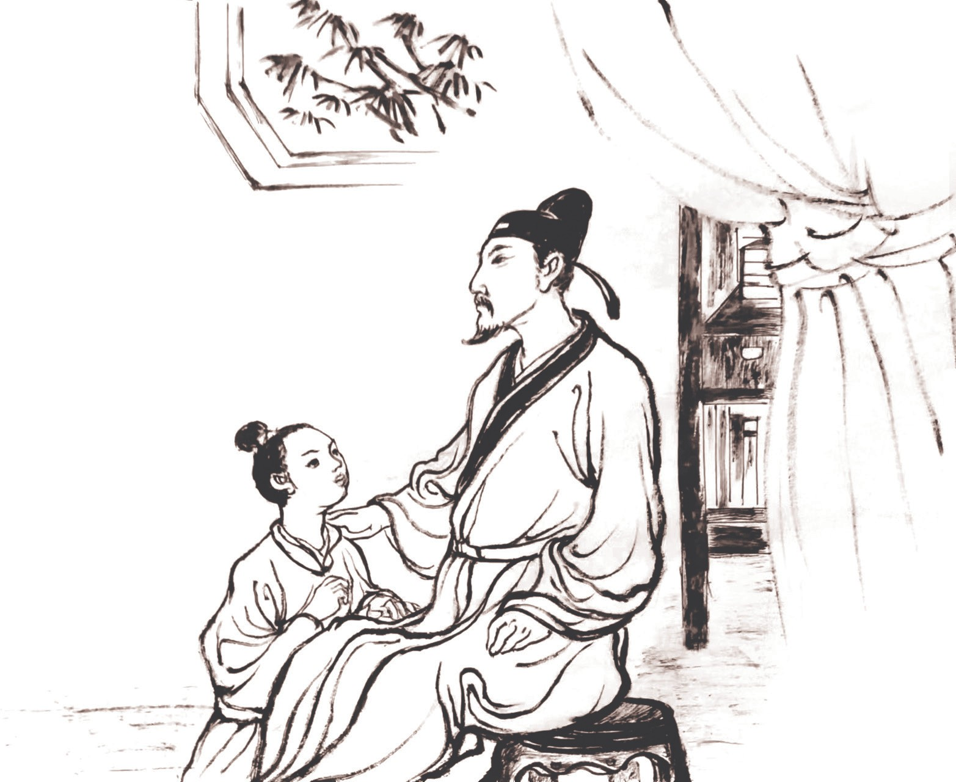
六 诚实守信篇

杨时守信承托

时还念念不忘国家大事。每每追念这一情景，我热泪盈眶，悲伤至极。”
邹浩弥留之际，嘱托杨时收他的长子邹柄（字德久）为弟子，杨时满口应诺。为了这个承诺，亦出于对邹浩的诚信，他付诸行动，一年后便离任萧山县令，来到常州寓居，开启了将二程理学“传道东南”的生涯，在此先后讲学著述十八年，常州也因此成为杨时“传道东南”的第一要地，杨时成为在常州传播理学的“乡之先师”。
常州所辖武进、无锡等县，先后开办城东书院、道南书院、龟山书院（后称“东林书院”）等，杨时分别讲学其中。由于他的到来，一时名儒学子纷纷到这来学习理学，弟子达千余人。为了使常州各大书院讲学内容规范有序，他还编撰《中庸义序》、校正《伊川易传》等，进一步完善了“道南学派”的理论体系， 使得常州自宋至明清文脉不断，学风长盛，才俊迭出。明代万

华云溪
历年间常州知府欧阳东凤《晋陵先贤传》记：“（龟山先生） 一传而得邹德久、喻子才，再传而得尤延之，三传而得李元德、蒋良贵，至今绍延学脉，代不乏人，先生之功在矣。”可以说， 没有杨时传道授业、奖掖后进、推进提携及创建道南学派，也就不会有理学的集大成者朱熹的出现，杨时是程朱理学诞生的关键人物。
“夫诚者，天之道，性之德也。故《中庸》言天下之至诚。” 杨时认为：“诚信是包含在天地万物的自然规律与生命的精神道德之中的。这就是《中庸》所讲的天下之诚心诚意。”杨时的学问是以“诚”为中心，通过明善或格物致知达到意诚的。他将格物对象转为己身，主张养气、诚心，又倡导人们至诚去私。唯有至诚去私，人们才不会动用私智谋取私利，从而达到“忘心”的境地，使自己处于中正平和的状态之中。他在常州传道讲学十八年，正是对挚友道乡先生邹浩的一片诚意的展现。
杨时在为官治事之地，《宋史·杨时传》评价其“皆有惠政， 民思之不忘”。
杨时在常州的讲学活动成为地方文化发展史上的标志性事件，推动了理学在常州的发展，更多的士子由此接触到了二程的理学学说，使常州成为具有新的标高意义的文化重镇。历代常州的官方与民间为尊崇杨时在常郡的理学学宗地位，不断修建祭祀杨时的祠庙，并挑选出数位常州本籍的著名学者配享从祀，所列十二位儒者首自杨时，次邹浩、周孚先、周恭先、唐棣、邹柄、喻樗、胡珵、尤袤、李祥、蒋重珍，终以谢应芳。除杨时之外的十一位儒者，皆隶籍常州，由此强调了祀主与常州本地文化之间的关系，使杨时的形象由“理学宗师”变成常州文化史上享有崇高地位的“乡之先师”。
岁月苍茫，时光漫漫，当我们站立在民元里 1 号邹浩祠前
时，清风徐徐拂面，一片幽寂，不免使人遥想：当年杨时乘船

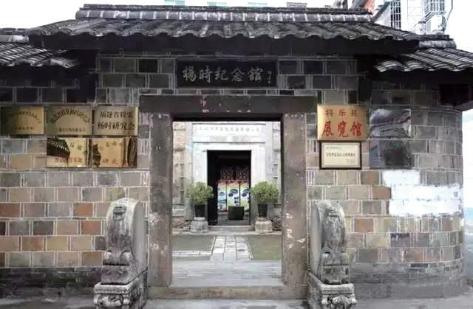
六 诚实守信篇

位于福建将乐的杨时纪念馆

循白云溪西抵早科坊寓居的旧居、书院今何在？眼前时不时浮现出龟山先生杨时与道乡先生邹浩倾心交谈，以及常州士子倾听龟山先生振聋发聩的“正心诚意”之声，静静领略先生的流风余韵和高贵之气的景象。耳边亦响起了元代著名学者谢应芳的诗：“卓彼文靖公，早立程门雪。载道归东南，统绪赖不绝。” 和宋右丞相李纲的赞誉：“儒林仪表，国家栋梁。风云翰墨， 锦绣文章。”明代常州学者毛宪在《毗陵正学编》一书序言中说： “道学一脉，实自龟山、道乡始。”邹浩去世，杨时甚为悲痛， 撰《祭忠公文》和《挽邹公辞》诗二首，为失去挚友痛心，并对邹柄格外照顾。邹柄从龟山先生游学，先生期以成才。后来， 邹柄终成大器，成为龟山门生中的佼佼者。靖康初，放弃科举的他由布衣举荐为枢密院编修，后任天台太守，多有善政，明初，
《毗陵续志》为其立传。而邹柄亦有文集，又编《伊川语录》。龟山先生用一个“诚”字造就了一批常州优秀学子。
( 张平生 )

华云溪

荆川救世拯民

顷闻高第，大为吾常之光，深以为喜。然君子所为，又有大于此者。仰法古人，进德修业，为第一流人物，又为吾常千古之光。
——[明]毛宪《毛古庵先生全集·与唐应德》

公虽去宫官，心未尝一日忘天下国家。既削籍不仕，于是一意沉酣六经百子史氏、国朝故典律例之书。始居宜兴山中， 继居陈渡庄，僻远城市，杜门扫轨，昼夜讲究，忘寝废食。于其时，学射学算，学天文律历，学山川地志，学兵法战阵，下至兵家小技一一学习……于是，公学问浸涵淹贯，道大艺备， 粗细靡遗，精神完固，始有翻然用世意矣。
——[明]洪朝选《荆川唐公行状》

顾平生颇无富贵之心，年垂五十，用世一念亦渐冷落。不图丧期内外，两承朝命，臣子之义不敢逡巡，谨于三月间赴京。顾世事之安危休戚不敢知，此身之祸福利害不敢知，苟时有可为，不敢不竭驽钝之才。时遇多艰，不敢忘致身之义；时或可退， 不敢昧保身之几。此先考之所以垂教，而顺之之所以自立者也。
——[明]唐荆川《祭有怀府君文》

明代嘉靖年间，倭寇一直威胁着东南沿海的安全，而在抗

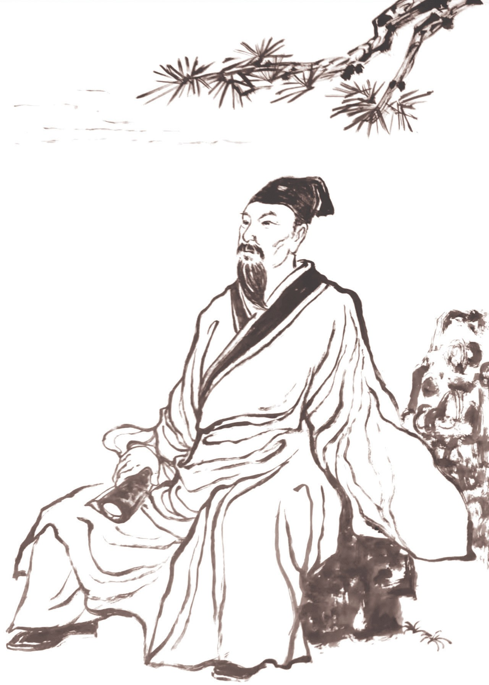
六 诚实守信篇

荆川救世拯民

倭前线，总是少不了一个身躯高大的身影，他就是唐荆川。 唐顺之（1507—1560），字应德，号荆川，明南直隶常州
府武进人。明嘉靖八年（1529）会试第一，赐进士出身，历官兵部武选主事、吏部考功、翰林编修、右春坊右司谏、右佥都御史、凤阳巡抚等职，是一位著名的思想家、文学家、史学家以及军事家，学者尊称其为荆川先生，博学多识，著述繁富。他与薛应旂一起致力于经世之学，对晚明乃至清代常州经世思想和文士学风产生深远的影响。
嘉靖十九年（1540），唐荆川在担任右春坊右司谏时，因

华云溪
与罗洪先、赵时春一起上疏“请朝太子”而被第二次罢官，他对好友罗洪先、赵时春发出忧叹“不十年，北虏南倭必大作”， 以不能在朝为国鞠躬尽瘁、死而后已而抱憾，而他预言的“北虏南倭必大作”最终应验，也使唐荆川也有了英勇杀敌的用武之地。
唐荆川归乡后，选择在僻远城市的西郊陈渡桥筑了一所草堂，苦修性命之义，着意研究经世致用之学。然而，荆川虽然身处江湖之远，却无一日忘却庙堂（社稷）之忧与朝中政局的变化，边界安危、百姓安宁他一直都放在心上。于是，算术律法、天文地理、兵法战阵，乃至兵家小技他都一一学习，为的是文韬武略有机会派上用场，实现亲征战场、杀敌报国的愿望。
就在唐荆川罢官归乡之时，朝廷却疏于东南防务，工事荒废，导致倭寇猖獗，连家乡的常州府地界也频遭倭寇侵扰，江阴、武进等地屡次遭殃。为此，义士张邦定率义兵在郑陆桥一带力战，最终不敌倭寇而战死疆场。孟河一带倭寇更是猖狂， 一路焚烧掳掠，七峰山下的千亩山庄（孙园）被付之一炬，百姓苦不堪言。此时的唐荆川再也无法安心向学，他的心底似乎感受到命运召唤自己即赴疆场，实现杀敌报国的信念。
唐荆川深知，朝廷的召唤与百姓的期盼就是自己的使命， 这是赤子与社稷子民之间的守信承诺。他知道自己这么多年来精研边疆战事，就是为了这一天的到来。随着倭患的进一步恶化，削职在家的他不仅仅为在前线的抗倭友人出谋策划，更急切期盼自己能披挂上阵，奋勇杀敌。
嘉靖三十一年（1552），身无官职的唐荆川亲临浙江考察前线抗倭形势。经过会稽（今绍兴）时，他通过王阳明弟子季本 a、

a 季本（1485—1563），字明德，号彭山，会稽（今浙江绍兴) 人。师从王守仁（王阳明），著有《易学四同》《诗说解颐》等作品。

王畿a 的关系结识徐渭b。在此之前，唐荆川曾在同乡好友、徐渭的座师薛应旂那里读到过他的文章，大为赏识 c。对于薛应旂的知遇之恩，徐渭始终感恩戴德。为此，徐渭写下《壬子， 武进唐先生过会稽，论文舟中，复偕诸公送到柯亭而别，赋此》诗，记录了这次聚会和唐荆川视察浙江形势的经过。诗前有小序：“时荆川公有用世意，故来观海于明，射于越圃，而万总兵鹿园、谢御史狷斋、徐郎中龙川诸公与之偕西，彭山、龙溪两老师为之地主。荆川公为两师言，自宗师薛公所见渭文，因招渭，渭过从之始也。”自此之后，徐渭对唐荆川以师礼相待。而唐荆川对徐渭也十分欣赏，徐渭晚年在回忆和唐荆川关系时说：“唐先生顺之之称不容口，无问时古，无不啧啧，甚至有不可举以自鸣者。”d 徐渭对唐荆川的知遇之恩，报以感激之情。
嘉靖三十七年（1558），时年 51 岁的唐荆川结束了前后近三十年的居家生活，应朝廷诏命为兵部职方司员外郎，领兵前线抗倭。临行时，他在告祭父亲的《祭有怀府君文》中说：“我年过五十，现在朝廷召我出山，领兵抗倭，已经顾不得世事是安是危，都将休戚与共；也不知道面临的祸福利害。时遇多艰， 不敢忘记致身之义；时或可退，不敢昧保身之几，这是父亲生前的教诲，也是我能自立的原因！”唐荆川不求功名富贵之念， 抱着报效国家的忠诚之心和为民除倭的坚定信念，毅然临危受命，出山抗倭，体现出知行合一的态度和诚实守信的人格精神。
在抗倭前线，唐荆川与徐渭相遇，此时的徐渭已被总督胡宗宪聘为军师，两人共同确立了尽早平定东南倭患的目标。在

六 诚实守信篇

a 王畿（1498—1583），字汝中，号龙溪，学者称龙溪先生。明代思想家，山阴 ( 今浙江绍兴 ) 人，师事王守仁（王阳明）。b 徐渭（1521—1593），明代杰出书画家、文学家。
c《徐渭集·畸谱》：“三十二岁。应壬子科。时督浙学者薛公，讳应旂，阅余卷，偶第一。”
d 载于《徐渭集·畸谱》。

华云溪
胡宗宪与徐渭等幕僚的帮助下，唐荆川很快熟悉了东南军务， 提出了“御贼上策当截之海外”的抗倭思想，并对抗倭前线存在的积弊进行了大刀阔斧的改革。针对部分将领畏惧倭寇，不敢出海御敌的状况，唐荆川重新制定了赏罚的标准，激励将士奋勇杀敌。为了防止倭寇登岸涂炭民众，他全然不顾自己的身体状况，抱病巡查前线。当敌情紧急之时，他数日之内辗转多地，有一次，自江阴至蛟门大洋，一昼夜就行军六七百里。
嘉靖三十八年（1559）春，倭寇侵犯崇明，唐荆川领兵诱

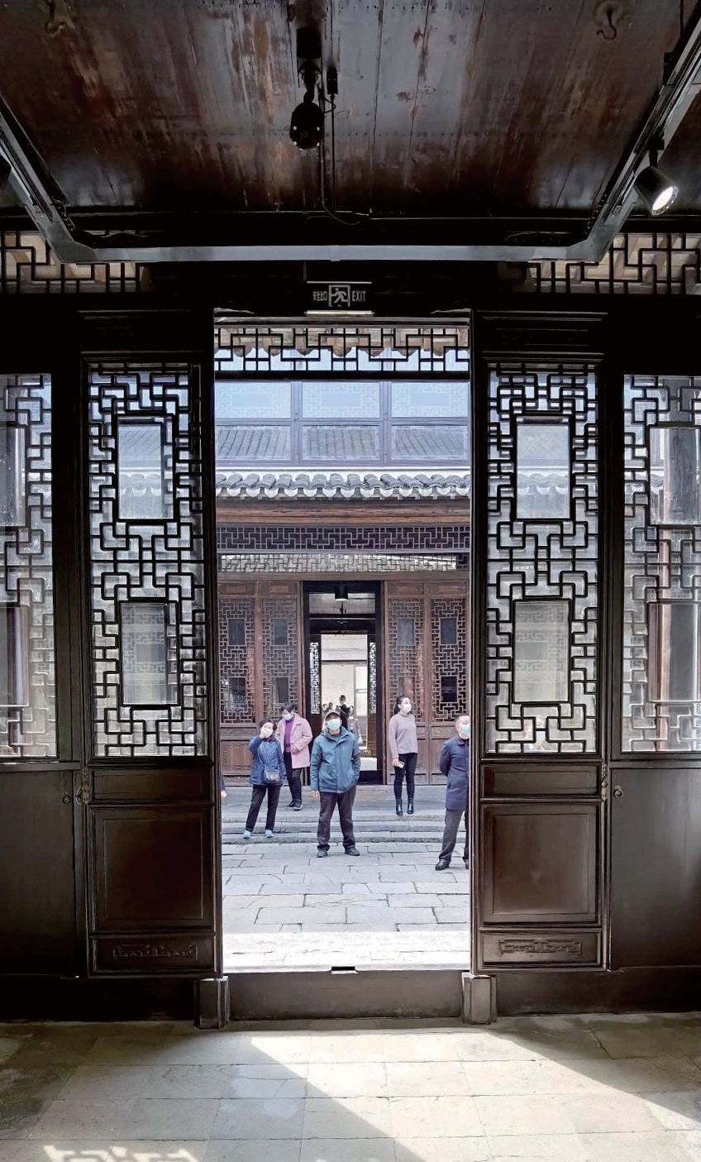
位于青果巷的唐荆川故居

敌至海外，与将士共同浴血奋战，斩敌 120 人，击沉敌船 13 艘， 缴获敌人衣物、兵器无数，倭寇无一人登岸，余敌向江北逃窜。历史记载：“自苏州、松江用兵以来，未有如此大捷也。”
转眼到了夏天，唐荆川率卢镗、刘显进攻盘踞在三沙的倭寇，他又跃马亲自布阵，冲至距离倭营百余步的地方，逼迫敌人迎战。由于时值暑天，又在海上漂泊数月，唐荆川积劳成疾， 吐血不止，几乎丧命。三十九年三月，已经升任右佥都御史、巡抚凤阳的唐荆川再次泛海巡历，行至南通，病情加重，四月一日在泰州病逝，终年 53 岁。临终前，他对着身边的将士说：
“平生志向就是为国捐躯，今已无憾。唯一遗憾的是学问尚无成就，犹如缺少山中十年功夫。”
唐荆川一生三仕三隐，早年以气节自许，拒权臣杨一清、张璁而触犯龙颜，多次辞归；中年归隐村野，清苦自修，以学问著称；晚年抗倭，以病躯亲泛大海，跃马布阵，逐杀倭寇， 保乡邦免于涂炭。他一生重的是百姓安危，重的是为官诚实守信，知而躬行，救世拯民。唐荆川文武兼修的人格精神，与其学术思想、历史功绩一样千古不可磨灭。

六 诚实守信篇

（张平生）

华云溪

曾樱忠义守节

天启二年，稍迁常州知府。……樱持身廉，为政恺悌公平， 不畏强御。……无锡高攀龙，江阴缪昌期、李应升被逮，樱助昌期、应升赀，而经纪攀龙死后事，为文祭之，出其子及僮仆于狱。宜兴毛士龙坐忤魏忠贤遣戍，樱讽士龙逃去。上官捕其家人，赖樱以免。武进孙慎行忤忠贤，当戍，樱缓其行。
——《明史·曾樱传》

公为政，镇以清静，出之岂弟；持以公平，风以廉俭，于利弊无不兴革，于权豪不少假借，于小民事事优恤，于财用事事节省。
——[清]计六奇《明季南略》

明天启七年（1627）的一个冬天，任职五年的常州知府曾樱将入朝觐见天子，这意味着他将被调离，前往他地。百姓听到这个消息，自行罢课、罢市，冒着风雪前去为他送行，送行者达数万人，一直送到京口（镇江）。如此动人场面，历史上曾经出现过两次：一次是唐代刺史李栖筠离开常州，百姓数里相送；一次是独孤及谢世毗陵，举市罢课、罢市哀悼。而这一次场面更为动人。
曾樱为什么受到常州百姓如此爱戴？这缘于曾公的做官为人之道。曾公为政讲勤，为官讲廉，为人讲义，为国讲忠，集

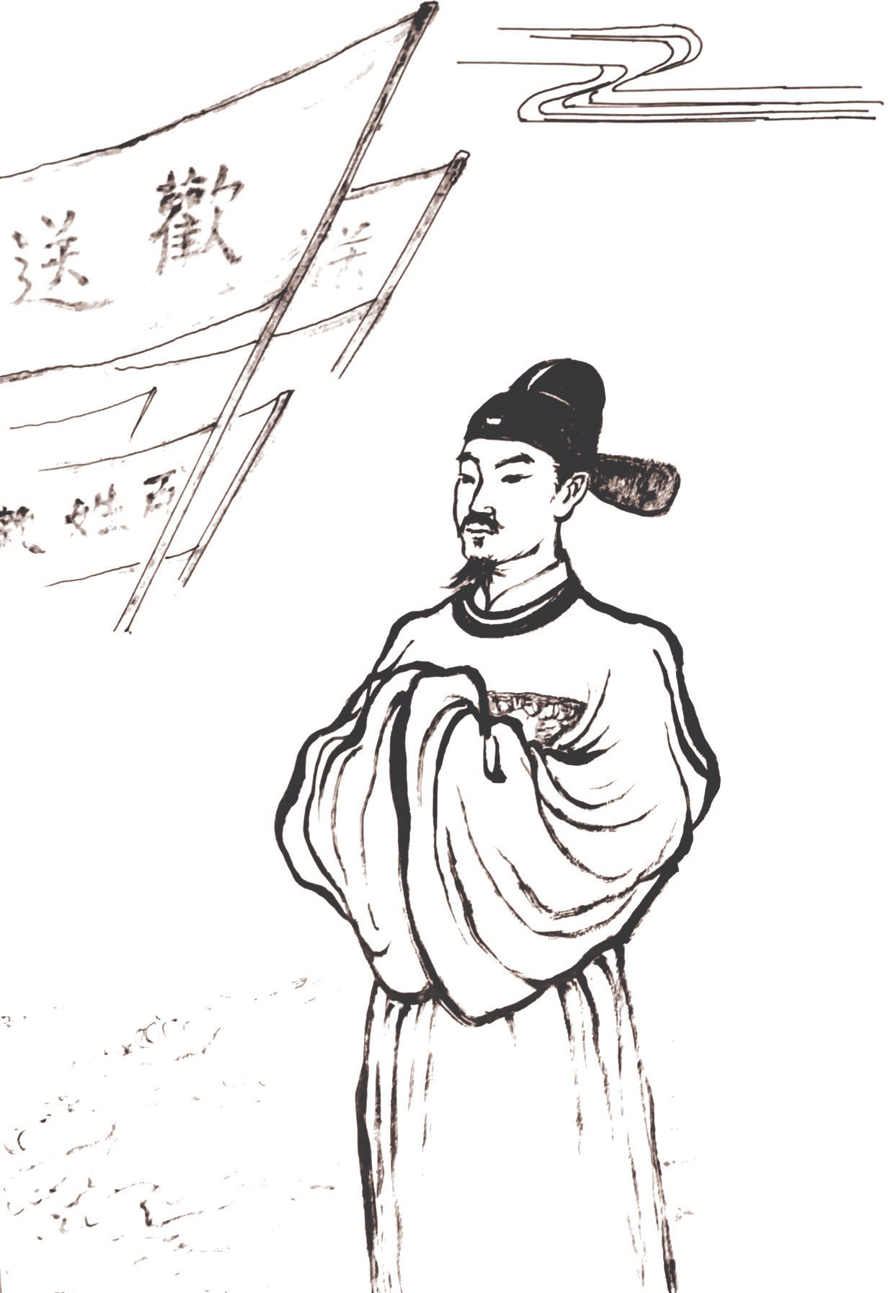
六 诚实守信篇

曾樱忠义守节

仁义忠诚于一身。
曾樱（1581—1651），字仲含，号二云，江西峡江人，13 岁成为秀才，万历四十四年（1616）进士。历工部主事、郎中。天启二年（1622），由工部郎中擢升常州知府，后历福建参政、右副都御史等职。下面列举一些事例，看看他是如何做官为人的。
为政讲勤。唐宋以来，常州历任刺史、知州、知府在任的时间往往都不长，长则三至四年，短则一至二年，像王安石在常还不足一年。而曾樱在常州知府任上，一待就是五年有余。

华云溪
曾樱为官一任，造福一方，在常州的善政数不胜数，这里仅举修水利一事。
常州武进地区地势西高东低，西部孟河、万绥一带易旱； 东部定东、安尚诸乡一带有安阳湖、宋建湖，湖水经常泛滥， 易涝，乡民苦不堪言。曾樱到任后，对采菱港、宋建湖一带进行实地考察，看到堤岸年久失修，倾圮严重，每到梅雨季节， 农田被淹，农业歉收。堤岸是东部诸乡联系郡城的重要道路， 堤岸坍塌意味着道路阻断，给行人造成极大不便。
天启年间，由于内忧外患，社会动荡，经济萧条，民生凋敝， 政府拮据，拿不出钱修桥铺路，兴修水利。曾樱没有向上伸手， 也没有叫乡民出款，而是拿出自己的俸禄，组织民工修堤15 里。做了此等大好事，老百姓怎么会不称赞这样的知府大人呢？后来这条长堤被人们称为“曾公堤”，与当年白居易、苏东坡在杭州修建的白堤、苏堤一样，载入史册。
为官讲廉。曾樱为官清廉正直，施政和睦安乐，平易公正， 同时又不畏强权，敢于同不良之风做斗争。
常州是江南望郡，下属武进、无锡、江阴等地都是望县， 属于南直隶地区。由于这一情况，朝廷派往常州巡视的御史甚多，有巡视粮仓与盐政的，有巡视江防与漕运的，也有巡视提学与屯田的，这些御史虽然官不大，位不高，但有揭发弹劾官员的权力，有些御史就想凭借这一权力，在下面捞点好处。如果不给，就向上司投送弹劾文牒，叫你睡不着觉，吃不下饭。有一次，屯田御史来常州巡视屯田事务，脚步刚到，就向
曾樱索要下属受弹劾的官员名单。曾樱知道这位御史的心思， 无非是想借此机会，敲点竹杠，得点好处，曾樱因此没有理睬。御史很恼火，便放出狠话加以恐吓。曾樱闻知后给了回话：“如果本府没有什么功劳与政绩，直接向都察院和朝廷禀报就是。
我的属僚个个都尽职尽责，并无过错，如果一定要降罪，那就

降罪给我这个知府吧，不要影响其他人！”随即，曾樱将自己的考核定为下等，署名呈报，然后封衙挂印，闭门待罪。抚按官急忙出面安慰，加以挽留，他才重新处理政事。
没过多久，江南织造局总管太监李实来常州，强迫地方官给他送礼并行下属之礼。曾樱坚决不肯，他指着自己身上的官袍说：“朝廷命本官治理地方，代表的是当朝天子，我怎么能向一个内臣阉宦下拜呢，成何体统？”此话气得李实立马上书皇上，说曾樱侮辱天子近臣。曾樱也毫不示弱，向朝廷上书说李实作为内臣，言行不端，侮辱朝廷命官，有违太祖圣训。天启皇帝虽然没有处置李实，宫中宦官却不敢再到处作威作福， 可见曾樱刚直不阿的气节。
这事到此还没有完，曾樱看不惯这些不良行为，于是上疏南京都察院：“天下州府都有御史巡查，唯独南直隶要派这么多御史进行监督，难道是因为帝乡 a 风化不好吗？还是南直隶倍受皇恩，御史官员们要挤在这富庶之地百般索贿不成？本官请求下令戒饬这一现状，革除御史索贿不成便弹劾官员、枉加罪名等不良风气。”南京右佥都御史熊明遇看到曾樱送达的文书，颇感惊讶，最终听从了曾樱的意见，裁撤了多余的御史。为人讲义。曾樱任常州知府时正值魏忠贤当权，天下官员
为讨好魏忠贤，各地争建魏忠贤生祠。曾樱不随大溜，没有跟风， 更没有屈服，在他治下的常州府所属武进、无锡、江阴、宜兴、靖江五县，没有一县为魏阉建造生祠。相反，在常州知府任上， 曾樱刊刻《海忠介公文集》，表示对海瑞的敬意。
常州是东林学派的发祥地，也是全国士子舆论的中心。阉党大肆迫害东林党人时，无锡高攀龙，江阴缪昌期、李应升皆遭迫害致死。高攀龙不堪屈辱，投水自尽。曾樱虽然救不了他

六 诚实守信篇

a 安徽凤阳为明太祖朱元璋家乡，曾呼“中都”，故有“帝乡”之称。

华云溪
们，但暗中保护他们的家族后人。高攀龙殉难后，他为义士处理好后事，并设法把高攀龙儿子及家人、童仆从牢狱中解救出来。宜兴毛士龙触犯了魏忠贤，将被发配戍边。曾樱暗中向毛士龙透露信息，暗示他赶快出逃。毛士龙出逃后，差役上门搜捕其家人，曾樱出面阻止，毛士龙从而逃过一劫。武进孙慎行是唐荆川的外甥，著名东林党人。孙慎行得罪过魏忠贤，同样被判戍边。曾樱采取消极的办法，故意拖延。没隔多久，魏忠贤相位被崇祯帝罢黜，遣他到凤阳守陵，途中魏忠贤畏罪自杀， 孙慎行案也就不了了之。
为国尽忠。曾樱是朱明王朝的命官，忠于朝廷就是忠于国家。尽管在崇祯朝因事两次下狱，但他对朝廷的忠贞从未动摇。崇祯十年 (1637) 冬，皇帝听信东厂谗言，认为曾樱有行贿谋求升官的嫌疑，于是将他套上刑具，送往京师受审。当地士绅、百姓知道曾樱家中清贫，为他凑钱准备了行装，一批德高望重的士绅甚至跟到京师，敲登闻鼓为他鸣冤叫屈，他这才算躲过一难。
崇祯十四年 (1641) 春，曾樱复官并擢升右副都御史，代徐人龙巡抚登州、莱州。后来，清军大举进攻鲁地，巡抚王永吉所辖的济南、兖州、东昌三府州县全部丢失，却匿而不报。清军退兵后，王永吉竟然以收复失地上奏，论功行赏，王永吉升为总督。曾樱所辖的青州、登州、莱州三府州县所失无几， 他以实情奏明朝廷，却被削去官职，逮捕入狱。不到十天，李自成攻陷北京，释放牢狱囚犯，曾樱得以逃脱。
北京失陷后，崇祯皇帝在煤山自缢，大清立国，明王朝宗族则在南方相继建立政权，史称南明，历时十八年。崇祯十七年（1644），福王之子朱由崧在南京复国登基，建立弘光政权， 一年后，弘光帝就被清军俘获缢死。郑芝龙、黄道周等大明旧
臣在福州扶立唐王朱聿键，建立隆武朝。曾樱不愿在清朝做官，

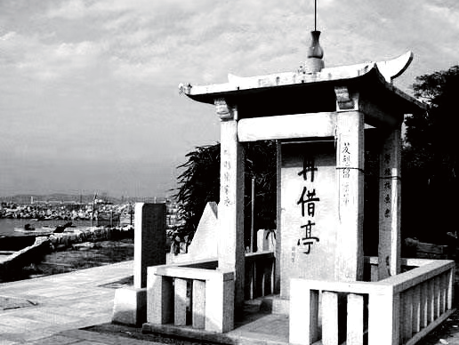
六 诚实守信篇

位于泉州石狮的再借亭

而是忠于朱聿键的南明政权，得到隆武帝重用，命他掌管吏部， 随即升为太子太保、吏部尚书与文渊阁大学士。遗憾的是，隆武帝在位仅 373 天，福州就被清军攻破，曾樱带着全家逃到厦门西南海域的中左卫避难。五年后，中左卫亦遭兵祸，曾樱自缢殉节，时年 70 岁。曾樱以一生的仁义忠诚，体现了他与黎民社稷之间的诚信。泉州百姓还在石狮建了一座再借亭，纪念曾樱在泉州为民请命的功德。
（薛焕炳）

中华民族自古以来就有正身律己的优良传统。“其身正， 不令而行；其身不正，虽令不从。”正身律己、严于律己是每个人的立身之本，更是党员干部的为政之基。不论是学者还是学生，不论是干部还是群众，任何时候都必须管好自身，严以修身，廉以正人，只有这样，才能做到言不逾规，行不逾矩。
七
正身律己篇
古人讲正身律己与正身修心，要求正身先正己，正身先正心，这是中国传统文化对道德的基本要求，也是社会对立德树人的基本要求。这一要求关系到安邦治国，影响到民风教化，涉及公平正义。现在社会上流行四句话：“嘴莫乱吃乱喝，手莫乱伸乱拿，脚莫乱走乱窜，友莫乱交乱攀。”“四乱”均由身心不正引起。常州历史上有许多正身律己的典范，大家不妨从先贤的事迹中汲取营养，得到启迪。

七 正身律己篇

隐之酌饮贪泉

古人云此水，一歃怀千金。试使夷齐饮，终当不易心。
——[东晋]吴隐之《酌贪泉》

遂阶清级，累迁晋陵太守。在郡清俭，妻自负薪。
——《晋书·吴隐之传》

吴隐之文行兼优。为广州刺史，未至州二十里，地名石门， 有水名贪泉，饮者辄怀无厌之欲。隐之乃至泉所，酌而饮之， 因赋曰：“古人云此水，一歃怀千金。试使夷齐饮，终当不易心。”及在州，清操愈励，下诏褒美。隐之日晏歠菽，不飨非其粟，儋石无储，不取非其道。官至太常，以竹篷为屏风，坐无毡席，嫁女令婢牵犬卖之，此外萧然无办。至自番禺，其妻赍沉香一片。隐之投于湖亭之水，其廉德不可胜数也。
——《二十四廉·隐之饮泉》

宋代诗人白玉蟾作有《酌贪泉因吊吴隐之三首》，讲的是东晋时曾任晋陵太守的吴隐之正身律己、清正廉洁的故事， 其一诗云：

晋人相扇以清名，何事因泉始立清。清到饥寒妻子地，此清太不近人情。

华云溪

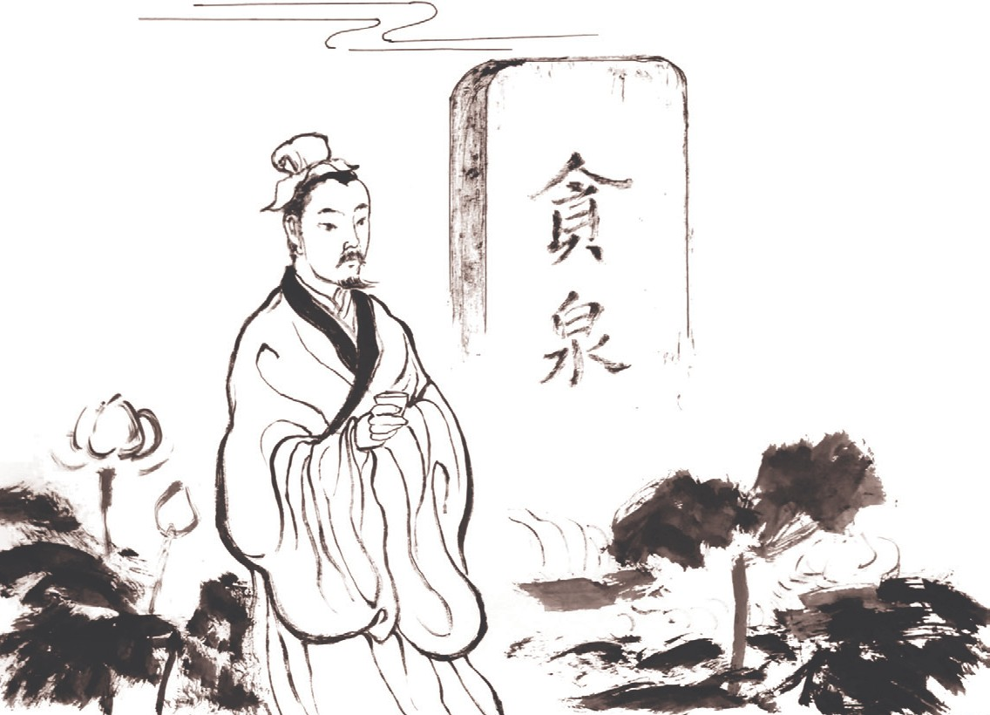

隐之酌饮贪泉

吴隐之（？—414），字处默，濮阳鄄城（今山东鄄城）人， 东晋名臣。青年时博涉文史，以儒雅显名。因荐入仕，历任辅国功曹、著作郎。孝武帝时，任晋陵（今常州）太守，后历番禺（广州）刺史等职。每到一地，吴隐之坚守清贫廉洁，以清廉儒雅著称于世，《晋书》有传。
吴隐之家境十分贫寒，但他家贫志不穷，轻财重孝，名闻乡里。少年时，生活经常没有着落，而吴隐之宁可受穷，也不受嗟来之食。母亲去世时，他悲痛万分，终日以泪洗面。乡亲经常看到他伏于母亲坟头恸哭，无不为之感动。
吴隐之有个邻居叫韩康伯，韩母在世时，经常在儿子面前夸奖吴隐之，并告诫儿子说：“如果你将来做了官，一定要推荐像吴隐之这样的孝子。”果真，韩伯康后来做了官，也推荐吴隐之步入仕途。
吴隐之为官数十年，始终正身律己、清廉自守，在他治政的每一个地方，都留下他的清廉故事，其中在担任晋陵太守之

前的“鬻狗嫁女”、在晋陵任上的“荆妻负薪”、迁任番禺时的“廉酌贪泉”最为著名，这些事迹脍炙人口，名垂青史。
先说“鬻狗嫁女”一事。吴隐之入朝做官后，办事认真， 成绩十分突出，得到朝廷重臣桓温的赏识，于是奏请皇帝授吴隐之为正四品的尚书郎。当时，吴隐之有女儿出嫁，这可是大事， 按常例必定大办嫁妆，盛宴招待宾客。辅国将军谢石与吴隐之交好，见尚书郎有女要嫁，便派下属来吴家帮助筹备婚礼。谁料想吴隐之做了多年的官，家境依旧贫寒，没有积蓄为女儿操办婚事。无奈间，他叫丫鬟把家中的一条狗牵到街市卖掉，得了些许碎银，为女儿购置上轿所穿的新衣。当时也有同僚与下属借机送礼，但吴隐之为守清廉，不办宴席，不请宾客，仅是双方家人聚在一起，便饭一顿，水酒一杯，这场婚事就算办妥了。
再说“荆妻负薪”一事。荆妻又称“荆人”“荆室”“荆妇”，是古人对自己妻子的谦称，也有表示贫寒之意。吴隐之的妻子是名副其实的“荆妻”“荆妇”。大约在宁康元年（373），吴隐之由尚书郎调到晋陵担任太守，除了治民、进贤、决讼、检奸外，他手中有自行任免下属县官员的权力。如果想要敛财， 易如反掌。吴隐之在晋陵任上，一如既往，清廉自守。
按照惯例，太守可以拥有官邸，可设官厨，打理伙食，雇佣家奴，操持日常事务；太守夫人应该是锦衣玉食的“官太太”， 理所当然享受荣华富贵。吴隐之在晋陵，不住官邸，而住茅屋； 既不设官厨，也不雇家仆，家务全由妻子操劳，她常常要为“开门七件事”操心。妻子除了贤惠，艰苦朴素也是出了名的。为了减轻家中负担，她居然拿起镰刀、斧子，出城砍柴，省下买柴钱。
起初，人们看到吴妻腰束布带，背负柴草，以为是假惺惺做个样子，以博得丈夫廉名而已。日子久了，老百姓见她数年
间从未间断，这才相信世上真有清官廉臣，晋陵百姓为此感叹

七 正身律己篇

华云溪
道：“江南有如此长官，难得一见，这是大家的福分！”
吴隐之正身律己、清正廉洁的名声传遍朝野，得到孝武皇帝的器重，不久被擢升御史中丞、左卫将军等。隆安年间，朝廷为了革除岭南地区的弊政，任命吴隐之为龙骧将军兼广州刺史，出镇番禺。
番禺地处珠江，依山傍水，出产奇珍异宝，历任太守到了这里，不是贪赃枉法就是觅取不义之财，被朝廷查办的不在少数。番禺太守大多在此栽了跟头，纷纷倒下，据说与石门一眼“贪泉”有关。
石门相距番禺二十里，人们所说的“贪泉”实际上是古代一处名泉，泉水如镜，水质甘洌，清淳爽口。泉虽甘洌，据说饮后会生贪念，官吏屡屡倒下就是这原因。吴隐之就不信这个邪，在他赴任行至贪泉时，便在泉边稍作休憩，再说一路奔波， 口中也渴，于是舀水一勺，“咕咚咕咚”一饮而尽。众人都被这一情形惊呆了：一向清廉的吴大人怎么能喝此泉？坏了自己名声不说，凉了百姓的期许可是大事，他们多么希望番禺能够出个好官、清官。吴隐之饮完勺中的泉水，对随从人员说：“如果人们没有贪心之念，就不会见钱眼开，说什么到了岭南，饮了贪泉，就会丧失廉洁，纯属一派胡言！”接着，吴隐之赋《酌贪泉》诗一首：

古人云此水，一歃怀千金。试使夷齐饮，终当不易心。

此诗大意：古人说谁饮了这贪泉水，心里就要产生牟取千金的贪欲。你们可知道，商朝末年孤竹君的两个儿子伯夷和叔齐，他们不恋富贵，互相推让王位，避于首阳山中，最后饥饿而死，以身殉道，如果伯夷和叔齐兄弟饮此贪泉，我相信他们

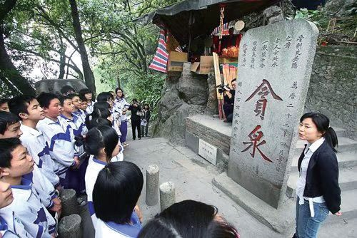
七 正身律己篇

位于广州番禺的贪泉

肯定不会改变自己的高尚情操。
吴隐之来到番禺后，以伯夷和叔齐为榜样，坚守清廉节操， 勤政为民，带来一片清明。数年后，吴隐之离任返乡，船上装的仍是上任时的简单行囊，此外还有妻子临走时买的一斤沉香。沉香虽为广州土产，但属珍异，吴隐之认为当官者不能购为己有，于是把沉香抛入河中，这才心安理得地离开番禺。
（谢达茂 薛焕炳）

华云溪

孔奂单舟赴任

孔奂，字休文，会稽人，为太子中庶子，永定二年除晋陵太守。晋陵自宋齐以来为大郡，虽经寇扰，犹为全实。前后二千石多侵暴，奂清白自守，妻子并不之官，单船造郡，所得秩俸分赡鳏寡，号曰“神君”，入为御史中丞。
——[宋]史能之《咸淳毗陵志·秩官》

孔休文，靖之来孙也，少孤，为叔父虔孙所养。永定中， 除晋陵太守。晋陵自宋齐以来为大郡，虽经寇扰，犹为全实， 前后二千石，多行侵暴。惟奂清白自守，单船赴郡。应得俸秩， 且分赡孤寡，况衣毡乎？
——《二十四廉·孔奂单船》

古代人们常常用“轻车简从”来形容官吏的清廉，南朝陈永定二年 (558)，有一位叫孔奂的人离开京师建康，摇一条小船来晋陵( 常州) 赴任，没有带上坛坛罐罐，更没有一帮家眷， 人们称他“轻舟简从”或“单舟赴任”。
晋陵是江南大郡，人口数十万。衣冠南渡后，大批北方士族定居江左，落籍晋陵，甚至在郡内建立一批侨郡、侨县，因此， 南朝宋、齐、梁、陈各代，朝廷均选京师重臣前来任职。此时， 陈武帝选中了孔奂担任晋陵太守，就是因为他既有治政能力， 又是朝中有名的清官，在百姓中有很好的口碑。

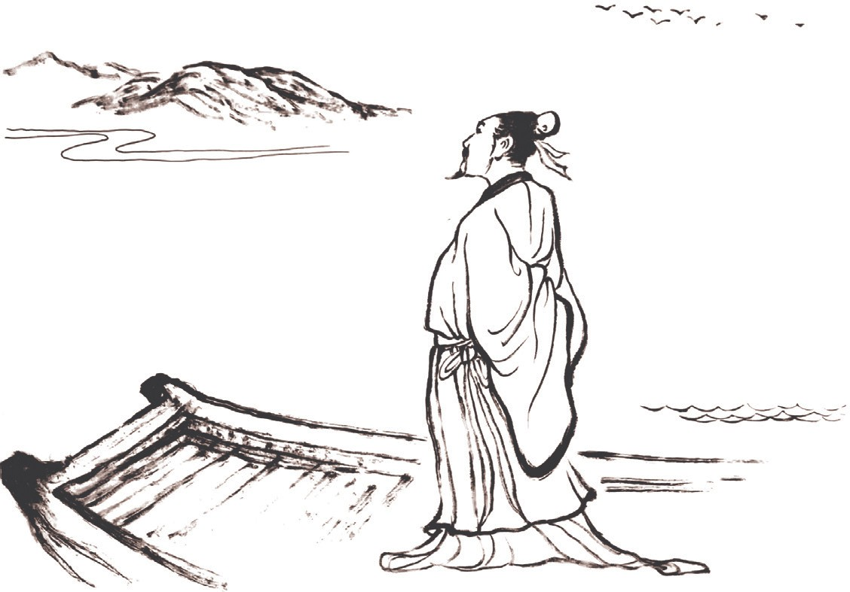
七 正身律己篇

孔奂单舟赴任

孔奂生于官宦之家，曾祖孔琇之任过吴兴太守，祖父孔臶任过太子舍人，父亲孔稚孙曾任无锡县令。孔奂年幼时，父亲早早离世，家道中落，自幼由叔父抚养成人。
孔奂勤奋好学， 通晓经史百家，深受学界器重。南朝梁国子博士刘显 a 有“学府”之称，每次与孔奂讨论问题，都被他的才华折服。有一次，刘显握着孔奂的手说：“当年蔡伯喈的藏书都给了王粲，我将仿效蔡公将藏书赠予你，你与王粲比起来并不逊色。”说罢，就把多年的藏书都赠送给了孔奂。
孔奂不仅有才学，还敢于担当，在梁朝任尚书仪曹侍郎时， 沈炯因受诬陷而获重罪，案情还牵连一些内阁重臣，朝中同僚无不噤若寒蝉，上下忧惧。孔奂却挺身而出，在梁武帝面前谏言：“皇上对朝臣治罪应慎重为好，弄清情况，辨明是非，仅凭一纸匿名信就加以查办，恐会失察。”在孔奂的谏言下，梁
a 刘显（481—543），字嗣芳，沛国相县（今安徽淮北）人，南朝梁大臣。天资聪慧，勤奋好学，涉猎广泛而学识渊博，为时人称作“神童”。官至尚书左丞，授国子博士。

华云溪
武帝通过调查，弄清了案情真相，沈炯得以获释。
侯景之乱a 时，孔奂与其他朝臣一样，被叛贼拘押于建康（今南京），屈身在侯子鉴府中任职。侯子鉴是侯景的得力干将， 他十分看重孔奂的文才，孔奂却傲然自立，不像其他朝官那样在侯子鉴面前低声下气。孔奂凭自己职务上的便利，尽力保护无辜百姓免受贼党残害。陈霸先平定侯景之乱后，总揽了梁朝军国大权，孔奂被任为建康令。不久，陈霸先称帝，因国库空虚，急需地方财源，于是派遣孔奂前往晋陵。晋陵时辖七县， 虽然经过侯景之乱，但相比其他地方还算富裕，孔奂是带着陈武帝给的任务去的。离开建康时，孔奂没有带家眷，没有带细软，轻轻行囊，只身单船。
孔奂自秦淮河出发，沿运河水道抵达晋陵。一路上，他目睹了侯景之乱给百姓带来的灾难：百里烟绝，人迹罕见，白骨成堆。孔奂不时地仰天长叹，暗下决心，要与晋陵百姓同甘共苦，渡过难关。
孔奂一进晋陵城，老百姓见新任太守一身布衣，只身单舟， 轻车简从，纷纷投以好奇目光。孔奂则挥手致意，以一脸善容报以民众期待。
孔奂官阶四品，俸禄丰厚，可晋陵百姓见太守常常粗茶淡饭，布衣旧履，一副寒碜样子，疑惑不解。于是在背后议论：“太守有那么多的俸禄，为何还这般寒碜，莫非装样子给百姓看？” 孔奂并不是装装样子，而是实实在在清贫，他一来晋陵，就将自己的大部分俸禄给了那些孤寡老人、贫穷孩子。他常常对人说：“作为一郡之守，不能独自风光，让百姓吃得上饭、穿得

a 侯景之乱又称“太清之难”。侯景本为东魏叛将，被梁武帝萧衍收留， 因对梁朝与东魏通好心怀不满，遂于梁太清二年（548）以清君侧的名义在寿阳（今安徽寿县）起兵叛乱，攻占梁朝都城建康后将梁武帝活活饿死，掌控梁朝军政大权。直到承圣元年（552），叛乱才被平息。

上衣才是，我多么希望大家都能安居乐业啊！”时间久了，晋陵百姓知道了新任太守的为人，都称孔奂是有情有义的“神君”。
有一次，曲阿 ( 今丹阳 ) 有一个叫殷绮的人，看到太守生活清苦，家眷又不在身边，就特地赶到郡城，送给他一套新衣和一床毡被，以表心意。孔奂拱手谢道：“殷先生的一番好意本人领受，衣服毡被我绝不能收。本官俸禄不菲，本可衣食无忧， 养尊处优，只因许多百姓生活艰难，我不忍心独自享受荣华富贵。”孔奂最后还是谢绝了殷绮赠送的礼物。
陈宣帝时，孔奂升为吏部尚书，执掌人事任免大权。陈叔陵是陈宣帝次子，被封为始兴王。此人凶狠残暴，任湘州刺史时， 多次向孔奂暗示，希望自己能跻身三公，再登相位。孔奂对此种人不屑一顾，他对陈宣帝说：“宰相之位重在德行，不一定非由皇子担任。”孔奂的这一招弄得陈宣帝十分难堪，但在铁面无私的孔奂面前，陈宣帝只好做出让步，并说：“此一做法确实不妥，再说叔陵即使列为上公，也应排在鄱阳王之后！” 这样一来，陈宣帝无法改口，也就遏制了陈叔陵的野心。
陈后主陈叔宝为东宫太子时，想让江总 a 任太子詹事。太子詹事是个掌管禁旅、参与机要的重臣，一般由德高望重、办事谨慎的人来担任。陈叔宝不敢直接向孔奂举荐，而是叫东宫管记陆瑜传话，孔奂没有答应，陈叔宝恨得要命，只好亲自出马向陈宣帝提出请求。陈宣帝觉得小事一桩，满口答应。孔奂立即上奏谏阻：“江总文笔华丽，如今皇太子文笔不错，依臣之见，应选敦重厚道之人，以起辅导作用。”陈宣帝问谁可受任此职，孔奂回答：“都官尚书王廓性情敦厚，可以胜任。” 陈叔宝当时就坐在旁边，连忙反对说：“王廓是王泰之子，不能任太子詹事一职。”孔奂反驳道：“宋朝范晔就是范泰之子，

七 正身律己篇

a 江总（519—594），南朝陈诗人。字总持。祖籍济阳考城。出身高门，早年即以文学才能被梁武帝赏识，官至太常卿。

华云溪

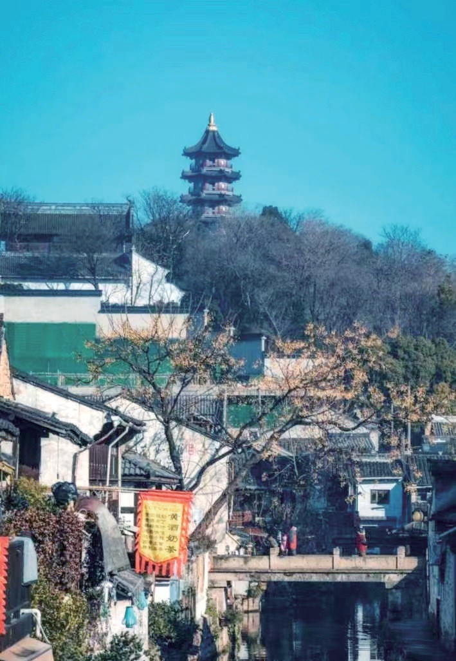
孔奂故里——绍兴

亦任太子詹事，前朝都不以为非，有什么不妥的？”陈叔宝极力争执，陈宣帝没有领会孔奂的良苦用心，仍然起用了江总。陈朝后来加速灭亡，江总具有不可推卸的责任。
陈朝至德元年（583），孔奂病故于建康，享年 70 岁。其
离世距今已 1400 余年，而“孔奂单船”的故事载入史册，流传至今。
（薛焕炳）

徐问洗濯肥差
七 正身律己篇

先生忠信不欺，体验纯熟，充养有素而践履笃实。自动静食，息辞受取。
——[明]陈则清《读书札记后跋》

谁将潦倒向人前，生计惟余养鹤田。五十功名尘土外，四时清梦楚云边。黄花乍浥初寒露，白鹤孤飞欲曙烟。抚事未须煎百虑，强依消息渡流年。
——[明]徐问《山堂萃稿》

明成化十六年（1480），徐问在武进丰北乡（今横山桥镇） 出生，父亲给他取了“用中”二字，成年后，徐问自己取号“养斋”。 “用中”在中国传统文化中有中庸（中正）之道的意思，“养斋”则是潜心修养之所。徐问长大后，就以中正之道、潜心修养实践自己的追求，最终成为常州历史上有名的学者与廉臣。
弘治十五年（1502），徐问中进士，步入仕途，先后担任广平府推官、刑部郎中、山东登州知府、长芦盐运使、广东左布政使、贵州巡抚、兵部右侍郎等职，最后擢升为南京户部尚书。徐问为官的四十年，所到之处都是政绩卓著，尤以勤勉清廉享誉各地。
徐问曾任山东登州知府，这里历来盗匪出没，百姓视匪如虎，闹得人心惶惶，不可终日。徐问到任后，以绥靖治安为重，

华云溪

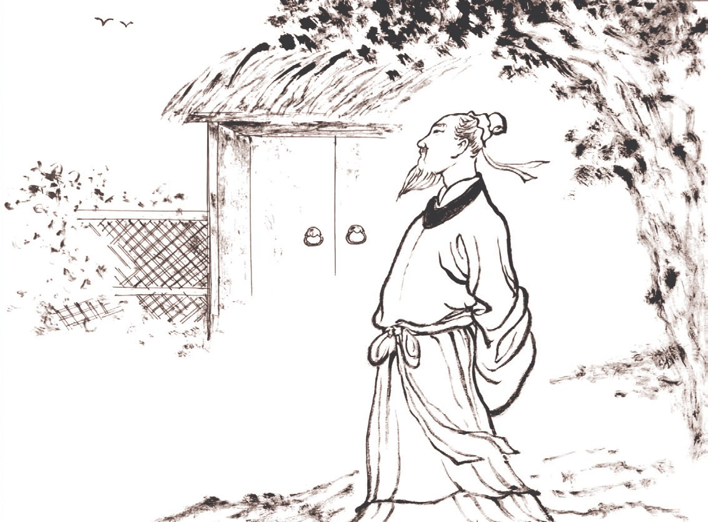
徐问洗濯肥差

大力剿捕盗匪，还登州一个太平。江西临江经常发生水旱灾害， 徐问又大力兴修水利，修复溃堤七十二处，发展地方栽桑养蚕及丝织等业，把农民致富当作头等大事，当地老百姓至今还知道历史上有个徐知府曾在这里造福于民。
最令人佩服的是徐问的清廉正气，他的行为与当年常州太守吴隐之“廉酌贪泉”的典故如出一辙。嘉靖四年（1525）， 45 岁的徐问由临江知府调动迁职，当时吏部给他两个选择：一是入京为官，担任户部侍郎；二是担任长芦（沧州）盐运使一职， 继续在地方工作。户部侍郎和盐运使官阶都是正三品，相比而言，户部侍郎是京官，不但工作轻松，而且升职的机会多于地方； 而长芦盐运使掌管直隶湾（北起山海关，南至老黄河口）一带的盐业生产、场务整理，兼理财赋和人事等，事务烦琐复杂。当然，对于许多人来说，盐运使属于人们口中所说的“肥缺”， 要想捞钱容易得很，趋利好财的官员趋之若鹜，削尖脑袋想要这个位置，而洁身自好的清流则避而远之，不愿前往。

以清廉闻名的徐问竟出乎人们预料，居然选择去长芦管盐运。友臣们疑惑不解，私下问他出于什么原因。徐问不是不知道之前就有官员在这里摔了跟头，经不起诱惑，堕落为贪官， 以致被逮捕入狱，身败名裂。徐问心中有自己的权衡与主张， 他给大家讲了吴隐之“饮贪泉”与苏东坡写《廉泉》诗的故事。建中靖国元年（1101），苏东坡获赦北归，途经虔州（今赣州）， 游览了天竺寺、景德寺、慈云寺、廉泉、尘外亭、郁孤台等名胜古迹，友人陪同游廉泉时，他想起了吴隐之，于是写了一首与“贪泉”相反的《廉泉》诗：

水性故自清，不清或挠之。君看此廉泉，五色烂摩尼。廉者为我廉，我以此名为。有廉则有贪，有慧则有痴。谁为柳宗元，孰是吴隐之。

徐问然后解释说：吴隐之、苏东坡是与常州有缘的两位先贤，他们都能做到身临“贪泉”而守廉，面对“肥缺”而律己。今天本官可以仿效他们，准备借用盐运使这眼“贪泉”之水洗涤身心，警诫和检验自己今后的所作所为。故此，徐问为我们留下“此官借吾一洗濯耳”的名句。
徐问是这样说的，也是这样做的。当时盐政混乱无序，贪弊丛生，民间有歌谣唱道：“私贩血干，小贩白干，大贩涨干， 盐官吃干。”意思是说凡违法贩卖私盐者，或遭鞭刑并罚款， 以致血本无归，或设法贿官，亦是倾家荡产。而取得官府盐引（官盐专卖证）的小盐贩，往往所得官盐配额甚少，而且总是被分配到穷乡僻壤去营业，所得利润经官府机构层层盘剥，所剩无
几，如同白干。唯有豪绅巨商，他们官商勾结，左右地方盐政，

七 正身律己篇

华云溪
日进斗金，钱袋子装得满满的。关卡越多则弊端越多，盐官权力也就随之越大，论官大小，吃拿卡要，能把民脂民膏吸干。徐问到任盐运使后，对这些弊端一一规范与整顿，并且严肃查处贪污案件，自己则“忠信不欺”。在任盐运使的四年时间里， 徐问干干净净，没有贪腐一分一毫，可谓临“贪泉”而守廉， 出淤泥而不染。
徐问卸任盐运使后，升为广东左布政使。嘉靖十一年（1532） 又任贵州巡抚、兵部右侍郎等，后来因病回乡休养，直到嘉靖二十一年（1542）复职，担任南京户部尚书。徐问官职越升越高， 不是封疆大吏就是朝廷要职，按照官阶俸禄，足可衣锦还乡。而他在南京户部干了三年后，告老回乡时随身行李仅有衣服、书籍和手稿，箱子里面没有半点银两，可谓“空箧无银”。
徐问回到家乡，横山脚下的老屋已破败不堪，难避风雨， 他无力修缮，只能在山脚下筑一所茅屋，称为“道源草亭”， 作为著书立说之所。兄长早年去世，他把祖传的水田留给嫂子， 如今自己没有田产，只得到山坡开荒种地，维持生计，所以有人称他是“击壤 a 尚书”。
徐问甘守清贫，自言“杜门读古人书，无他慕”；又作七律诗《纪梦》，诗中留下“生计惟余养鹤田”“五十功名尘土外”经典名句，表明自己能有维持生计的养老田已经满足，至于在官场五十年的功名，不过是尘土烟云。
唐荆川前去拜访徐问，看到这般景象心酸地说：“访公之庐，但见老屋数椽，家无长物，阶前鸟雀鸣声上下。”又作一首《和徐养斋移居》诗这样描述：

何年挂却侍中冠，新筑山居一亩宽。

a 击壤是古代的一种游戏：把一块鞋子状的木片侧放地上，在三四十步处用另一块木片去投掷它，击中的就算得胜。

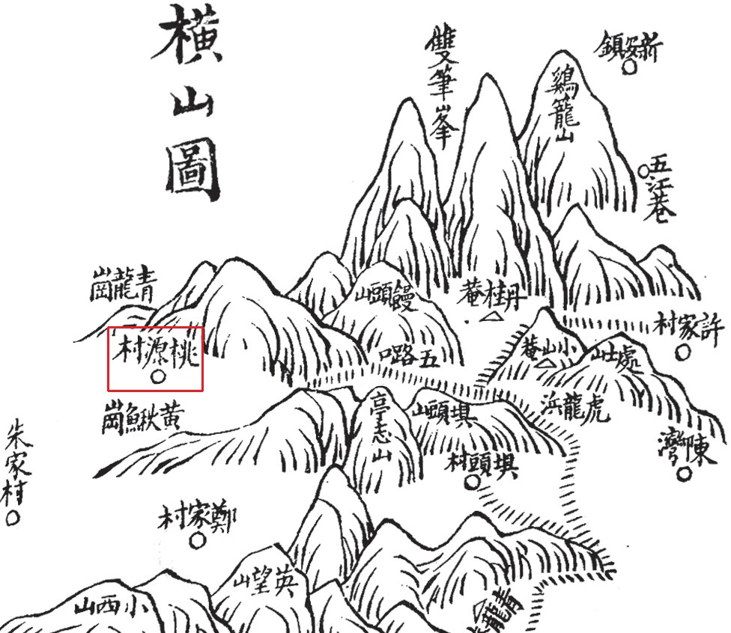
七 正身律己篇

桃源村即为当年徐问归隐处

种黍聊为终岁计，移花应待早春看。门依绿树人稀到，身谢红尘梦亦安。更是谢家兄弟好，长吟池草对江干。

嘉靖二十九年（1550），徐问在横山逝世，终年 71 岁， 谥号庄裕，葬于常州北门三井头。先生一生著作等身，著有《山堂萃稿》《读书札记》《小山堂外纪》《养斋二集》《养斋三集》
《徐尚书集》等。
（谢达茂 薛焕炳）

华云溪

恽釜鱼筐揭银

然则今之跻大位，有父母斯民之责者，民方望其兴利除害、救灾拔滞、遏恶扬善。
——[明]恽釜《言道与行道说》

卫使习见，刺史倨。既得，公礼貌，则大喜，又喜俸得时， 给乃谋以报公。一日，具膏瀡豚鱼承筐，实银匝罗其中，伺暮将抵公。公廉得之，日中命之入，率吏卒堂下以百数。启筐， 卫使恐败露，愕然，左右眂，叩首祈勉而出，自是无敢以私见而俸给，以时不懈……
——[明]恽绍芳《四川成都府知府后溪公行状》

中国历史上有“羊续悬鱼”的典故，讲的是东汉时南阳太守羊续拒腐防变，自守清廉本色的故事。有一次，他的下属南阳府丞有事相托，给他送去一条刚刚从白河捕捞上岸的鲤鱼。羊续推让再三，不肯收受，府丞执意留下。羊续没有办法，于是将这条鲤鱼挂在门外的柱子上，风吹日晒，最后成为鱼干。过了些日子，府丞又来送鱼，羊续指着柱上悬挂的鱼干说：“这是你上次留下的鱼，现已晒成鱼干，请你一同拿回去吧！”府丞感到十分羞愧，只得悄悄地把鱼取走。此事传开后，南阳民众称赞羊续为“悬鱼太守”，之后再也无人敢去给他送礼。
东汉有“悬鱼太守”，而明代有“揭鱼知府”，事迹也十

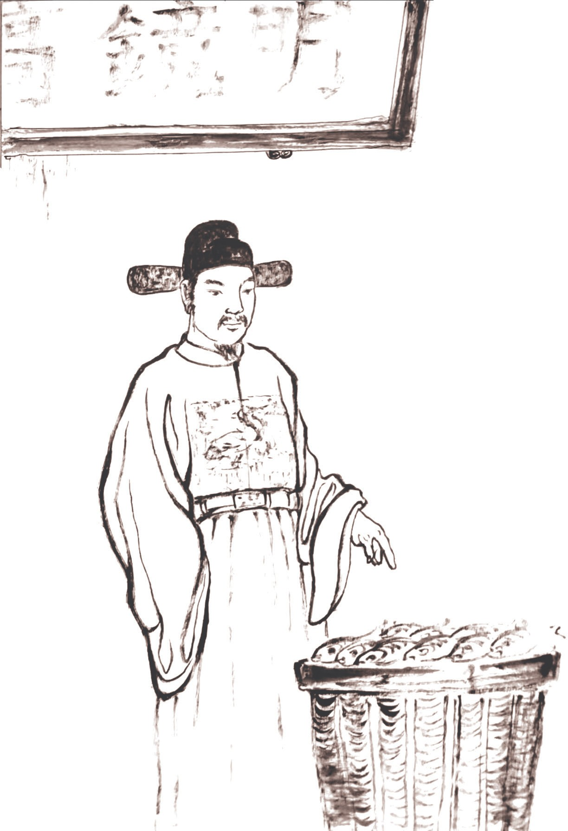
七 正身律己篇

恽釜鱼筐揭银

分感人，这位被称为“揭鱼知府”的就是武进上店人恽釜。他在湖北安陆州（今湖北钟祥）任知府时，仿效南阳太守羊续， 拒绝贿赂，一尘不染，博得百姓赞颂。
安陆州地处湖北中部，汉江中游，曾有“祥瑞钟聚”之称， 后来改名“钟祥”。恽釜莅任安陆时，这里并非真的“祥瑞钟聚”，而是官衙交错，人际复杂。当时有三个权力部门设在安陆：一是府衙，长官为知府，掌握行政权；二是监察署，是朝廷派驻地方的监察机构，长官称“州刺史”；三是卫所，因这里有明显陵，嘉靖皇帝的父亲朱祐杬葬在这里，所以设立卫所，

华云溪

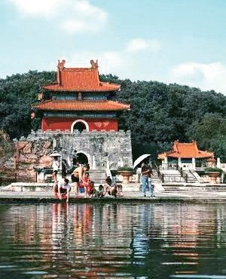
湖北钟祥明显陵

卫使掌管近千官兵，负责保卫工作。嘉靖皇帝南巡时，又在这里设立过承天府。
不论是府衙、监察署，还是卫所、承天府，都是由朝廷垂直领导的，各司其职，互不隶属。就在恽釜到任安陆州前，朝廷进行机构改革，将监察署与卫所合并。两个单位的一把手级别差不多，双方不相上下，都想自己能占上位。监察署和卫所合署后，两个头头各管一摊，矛盾不断。本来监察署和卫所只是驻于安陆州而已，与府衙没有关系，但就在机构改革的同时， 户部进行财政改革，“供给仰足于州”，也就是监察署和卫所

的所有经费本来由户部拨款，现在改由地方财政支出，所需经费由知府负责统筹安排，在上交的税赋中抵扣。
官场自有官场的生态，在同级别的官员中，有的官员上面有人，靠山硬，往往显得傲慢；有的官员出身低微，势必受到压制。州刺史属于前者，卫使属于后者，两个部门合并之后， 卫使处于被压制的地位，知府定期拨给这两个部门的经费，全部由州刺史掌控。
当时州刺史下属的那帮官员，层层克扣兵饷，中饱私囊， 拨给卫所的经费明显减少。卫使由于上层无人，又怕监察署滥用公权，只得忍气吞声。恽釜到任后，他发现拨卫所的经费时常被监察署官员截留、贪污，感到非常棘手。按理说，处理截留经费、贪污受贿等事项是州刺史的责任，自己管不了；知府的责任是照章办事，按户部的文件拨款，不须承担责任。恽釜却来了脾气，这是他的治属范围，不能视而不见，他不能容忍这种情况，必须有所作为。
担当也要讲究策略，事情要做得符合吏部机构改革和户部财政改革的政策，不能改变。但政策是死的，人是活的，恽釜认为自己可以灵活掌握，同时也做好了被州刺史“监察”的心理准备。为了实现公平正义，他毅然采用分开拨款的办法，改监察署和卫所的总款合拨为部门分拨。这样，拨给卫所的款项就不再经过监察署这道关，也就解决了截留和贪污的问题。
恽釜的这一做法深得人心，尤其是卫使对恽釜心存感激， 决定表达一下自己心意。有一天，卫使备了一筐咸鱼，咸鱼下面藏的都是碗口大的银元宝。他乘着夜色，守候在恽釜官邸门口，等着恽釜下班回家。恽釜终于到家了，刚刚跨入家门，卫使就把一筐“咸鱼”送进屋，恽釜正要与他说话，卫使寒暄了几句便随即出门。恽釜知道其中猫腻，连连“哎！哎！”地招
呼，可是卫使已经远去。

七 正身律己篇

华云溪
这种利用晚上上门贿赂的行为，古代称作“伺暮”，至今还有人延续这一做法。恽釜发现鱼筐藏银后，采用厉害的一招： 天亮之后，他把那筐“咸鱼”原封不动地拿到府衙，官吏按规定时间一一进入衙门，例行一天的公事。此时，恽釜命令府衙所有属官、衙役等一百余人，全部在大堂门口集合，同时，也请来卫使，然后吩咐衙役当众启封鱼筐，筐中的银元宝立刻展现在大家面前。恽釜这一招数，一来为自己证明清白，防止小人诬陷他“伺暮”受贿；二是立下规矩，刹住安陆行贿、受贿之风。
卫使无论如何想不到知府老爷会来这一招，也没有想到天下会有如此清廉的官员。此时的卫使惊恐万分，见行贿事实败露，罪责不小，连连磕头求饶。而恽釜并没有拿卫使怎么样， 他明白卫使行贿事出有因，并不是为了自己升官发财，况且卫使不属于安陆州知府管辖，没有提拔官员的权力，他只是表示谢意而已。恽釜原谅了卫使，教育了他人，从此安陆州大小官吏再也不敢做这样的事情。
恽釜为官三十余年，历任安陆州、均州知府，户部郎中、吏部考功郎中、温州知府等职，被老百姓称为清白官。时任户部尚书高某作《政教十咏》：“崇文教，斥邪端，别善恶，恤老病，洗冤狱，药疲癃，疏河渠，清海峤，登大有，民线给。” 称赞恽釜正身律己、体恤百姓、疏浚河渠、恤农轻赋、倡学重教、克邪除恶等卓著功绩。
嘉靖三十五年（1556），恽釜在乡逝世，享年 73 岁，葬于城南上店，称“寿山坟”，一代清吏，美名传扬至今。
（谢达茂）

七 正身律己篇

星衍廉慎自将

渊如廉慎自将，苞苴不入。固穷之节，尤文人才士之所难。
——[清]汪中《述学》

子孙等立身接物，出而临民，亦不敢竟进陵下；受非义财， 隳累世清白。
——[清]孙星衍《记述上祖行历》

驹隙犹余感，乌私讵忍忘。得登天子陛，重到圣人乡。负米辞歧路，浮家泛一航。莫嫌行色俭，文史富连樯。
——[清]孙星衍《山左道中》

辛未之岁，渊如观察归自东省，宦橐萧然，不受属城馈赆。
——[清]唐仲冕《题孙星衍廉卉堂》

白云溪南岸的双桂坊 59 号是孙慎行故居，被人誉为“天下奇才”的孙星衍也诞生在这里，他是孙慎行的七世孙。
孙星衍（1753—1818），字渊如，号伯渊，别署薇隐、芳茂山人，常州阳湖（今常州）人。乾隆五十二年（1787）进士， 殿试榜眼，授翰林院编修。历任刑部主事、三通馆校理、刑部郎中、署理按察使、山东兖沂曹济道、山东督粮道、山东布政使等职。孙星衍不仅官至封疆大吏，学问也是闻名天下。

华云溪

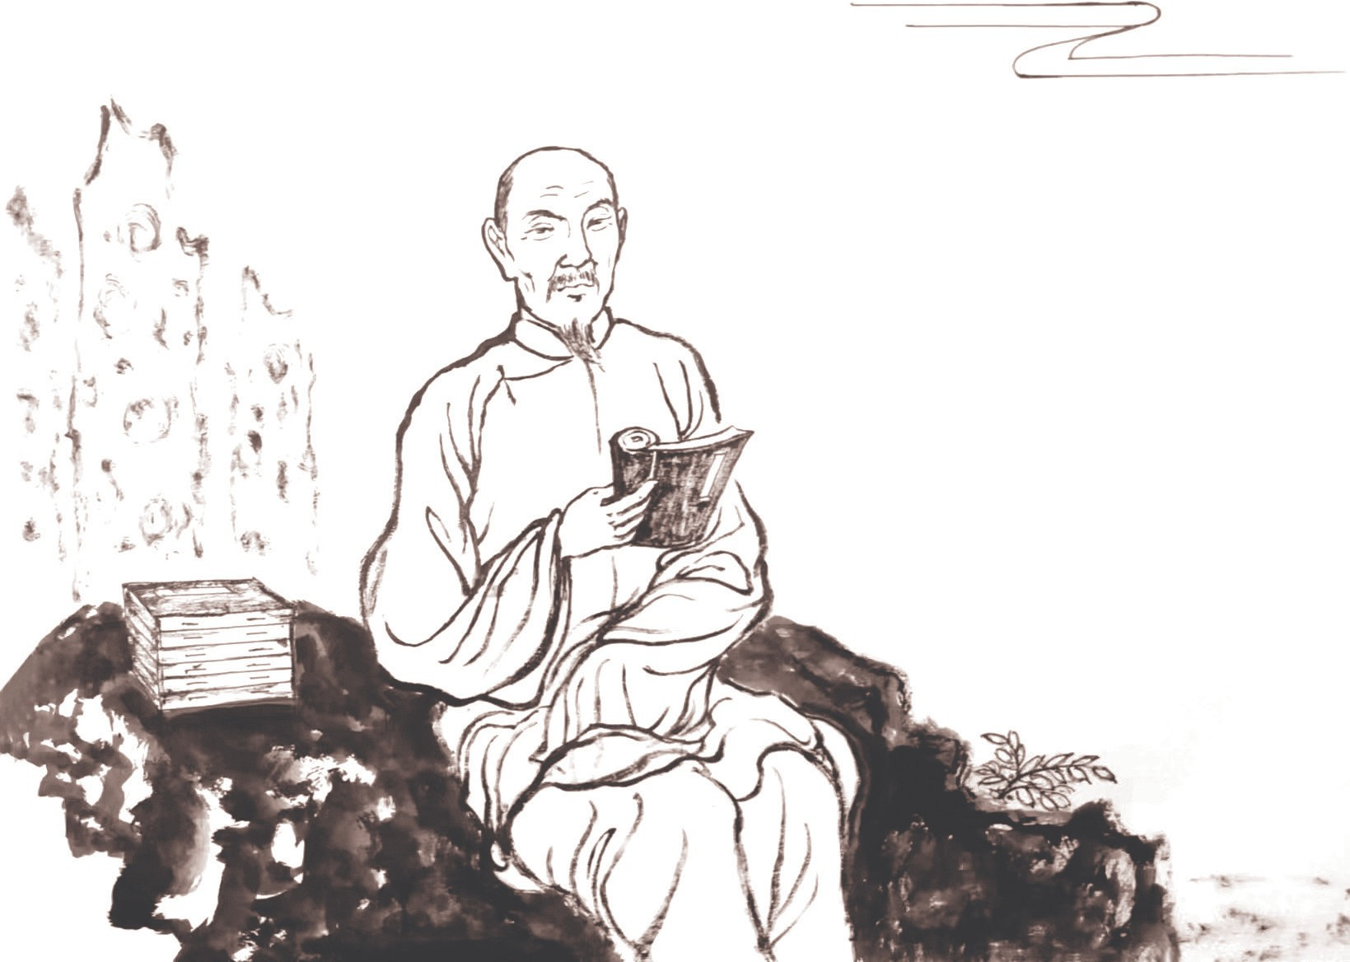
星衍廉慎自将

孙星衍出身于书香门第，家教十分严格，特别是对于“受非义财，隳累世清白”的祖训，孙星衍不敢怠慢半点。在他看来， 作为孙氏子孙，身居高位，也不能欺凌地位较低的人；地位低下，也不能逢迎地位较高的人；更不能收受非义财，如果是这样，便会毁坏一世清白。正是受这样优良家风的熏陶，孙星衍为官数十年，恪尽职守，正身律己，不敛一文昧心钱，是常州守志重德的著名清官之一，这里讲讲他“拒百金”“斥千金”“吝万金”“退礼金”的四个小故事。
孙星衍“拒百金”。乾隆六十年（1795），山东鱼台县发生官员控告知县的“控官案”，这是一件典型的诬告案件。当时，孙星衍担任刑部主事，于是受命前往审理。
经过调查，孙星衍发现案件是由官员之间的矛盾引发的诬告，控告不实。遭受诬告的知县自认为朝中没有靠山，这次被人控告结果肯定不好，轻则免职，重则吃上几年官司。
孙星衍明察秋毫，细辨原委，案件终于大白于天下，知县

没有犯错，更没有犯罪，孙星衍以刑部主事的身份宣布不予处理。知县得到这样的结果，十分感激孙星衍的再生之德，于是趁孙星衍母亲寿辰之机，送上百两白银作为寿礼。知县登门送礼时，孙星衍刚巧外出，弟弟孙星衢加以拒绝，并对知县说： “吾兄从做官那日起就有嘱咐，不管什么人送什么礼，一概不得入门。”知县被拒之门外。孙星衍回家后得知此事，欣慰地对孙星衢说：“唯吾弟知我也！”
孙星衍“斥千金”。孙星衍拒收知县给母亲的寿礼后，又发生了一件与钱有关的事。
在古代，经常有法官利用办案敛取钱财，拿了好处后出现“重罪轻判”“受贿枉判”“吃了原告吃被告”等情况，里面的门道多得很。孙星衍身在官场，知道贪赃枉法的官员时常出现，所以他作了一首诗，时时告诫自己要坚守底线：

一纸除书到驿亭，故山南望不胜情。别来鹤笑轩车态，听惯蛙忘鼓吹声。未信澄清关此出，转因温饱惜平生。从他厨传萧条甚，自有图书抵百城。

“转因温饱惜平生”是孙星衍坚守的做官理念，心贪不义之财万万不可。他在刑部任上，曾复审一起驱马车撞人致死的民事案件。此案已被定性为过失杀人，罪犯被判处了重刑，但家属不服，于是上诉至刑部。此时罪犯家属又担心刑部复审维持原判，于是通过熟人乘着夜色，将千金送到孙星衍住处，希望能得到改判。
孙星衍断然拒绝，并斥责送钱人：“你不要以为天下都是贪官，你的这一行为已经违法，请你不要做这样的事情！”孙
星衍精通法律条文，一贯依法办案。他在刑部合议时尊重事实，

七 正身律己篇

华云溪
认为此案是“过失致人丧命”，不应该以“过失杀人”定罪， 改判为三至五年徒刑。行贿未成的罪犯家属蒙了，本来以为改判无望，于是送钱疏通关系，想不到世上有这样“依理归理” 的清廉正直的法官。感动啊，实在是感动！罪犯家属请人画了一幅孙星衍的画像，挂在自己家中，长年设香案跪拜。
孙星衍“吝万金”。孙星衍在刑部任上，审定各类案件无数， 量刑慎重，用法得当，所判案件均无反复，并多次出任秋审总办，所承办的案例被列为刑部十八司的样板。这里所说的“吝万金”，不是他自己吝啬万金，而是严格节省官府财政支出。
官员负责一项大的工程，过手的金额往往巨大，贪官遇上这类工程往往可以一夜暴富，这是官场公开的秘密。嘉庆二年
（1797），时任山东按察使的孙星衍有了暴富的机会。当时， 朝廷决定治理黄河在山东境内的六十里引河，工程分为三个标段，由孙星衍与济东道台、登莱道台各自负责修治二十里。偌大的工程涉及拓浚、桥闸、护堤、驳岸、材料、差伕、钱粮等各类费用，朝廷拨款高达六百万两白银。
孙星衍早在刑部时就审理过工程贪弊案，知道工程里面的门道，了解官吏弄钱的手法，现在轮到自己负责工程，有了经验。当然他的经验不是弄钱，而是如何防止下属弄钱，防止贪污弊案的发生。孙星衍根据以往的办案经验，有针对性地采取两个办法，双管齐下：一是三令五申教育所属官员，采购中不准官商勾结，材料不准以次充好，不准从中收受贿赂；二是不论什么费用，层层督察，关关设防。这两个办法非常奏效，竣河工程结束，三个工段相比，孙星衍负责的工段，每里节省白银一万五千余两，二十里总计节省三十余万两，总投资仅为济东道和登莱道的四分之三。工部报奏朝廷，嘉庆皇帝给予嘉奖， 称孙星衍是个能臣。
孙星衍“退礼金”。有的官员很聪明，知道贪污受贿是自

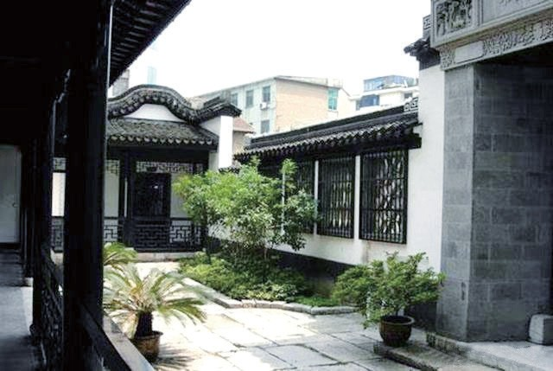
七 正身律己篇

位于双桂坊 59 号的孙星衍故居

寻死路，所以另辟蹊径，通过老人做寿、儿子入学、孙子满月以及砌房造屋、官职升迁等机会，大办宴席，收取礼金。这些人情世故的惯例，法律管不着，所以有了“一事相庆十年俸” 的说法。那年山东治河结束，孙星衍卸任山东按察使，转任兖沂曹济道。朋友和下属官员知道他不会收受礼物，所以十几人合凑一份大礼，一同前来送别，料想他无法退还。孙星衍对大家说：“你们能来为我送行，我感激不尽，大家送礼这是存心难为我，不像朋友。如果以后还想来往，合礼还是各自分还。” 朋友和下属们只得奉命分还。
嘉庆二年（1797）正月初八，孙星衍又遇到类似的情况。祖母许太夫人九十大寿，下属官吏纷纷带上厚礼，登堂拜寿， 更有甚者用金币、金砖作为礼品。孙星衍一概拒绝，不收分文， 并虎着脸对大家说：“凡执拗者，请退屋外！”这种不留情面的做法当然也会伤人家的心。事后，孙星衍一一与人说明情况， 讲清道理，有的还上门赔礼道歉。孙星衍就是这样，认为这种“灰色收入”也是腐败，如果一一笑纳，后果难以设想。

华云溪
孙星衍拒收馈礼，还有一种做法是“超前筑坝”，防患于未然。嘉庆五年（1800），孙星衍丁忧 a，离职守孝三年，期满复职继续在山东任职。由于长期在山东任职，孙星衍熟悉的旧僚很多，尤其是首县知县蔡湘、滋阳知县孙炳良。他们知道孙星衍离职守孝期间没有俸禄收入，便带上厚礼前来拜访，这正是孙星衍所担心的。在去往山东之前，孙星衍就一一写信给他们：“我虽然三年没有俸禄，但在家乡给人写字、撰文等有润笔收入，足够应付日常费用，诸友前来叙旧，万万不能馈送礼金。”
嘉庆十六年（1811），59 岁的孙星衍因病离职，寓居南京五亩园，内设廉卉堂，堂中用“廉”字时时提醒自己。清代著名学者汪中评述孙星衍：“渊如廉慎自将，苞苴不入，固穷之节，尤文人才士之所难。”此语是说孙星衍清廉谨慎，不受贿赂，保全自己名节，这是文人士子很不容易做到的。孙星衍为官二十五年，始终守廉，给后人做出了榜样。

（谢达茂）

a 丁忧指遭逢父母丧事，子女要守丧三年。

存与千里还帽
七 正身律己篇

若夫骄奢丧志，纵酒毁仪，黩货多怨，博弈倾产，最宜切戒。是又不独在师之面命耳提，而在为父者之以身教也。
——《毗陵庄氏族谱·训诫》

董仲舒曰：“……故为人君者，正心以正朝廷，正朝廷以正百官，正百官以正万民，正万民以正四方。四方正，远近莫敢不一于正，而无有邪气奸其间者。”
——[清]庄存与《春秋正辞》

康熙年间，保和殿大学士兼礼部尚书王熙说过这样一句话：
“大江以南，山川秀美，人文荟萃，毗陵庄氏家世尤盛。”庄存与就出自这个出将入相的望族世家。
庄存与平生素以正身律己、守清尚廉而出名，先后担任过直隶、湖南、山东、河南提督学政，又出任湖北、浙江乡试主考官。针对当时科场屡屡发生舞弊案的情况，他曾说：“主考官不但要考测学生的才学，更要考量自己的官德。”
话是这么说，但做起来却很不容易，稍不留意，也可能会有闪失，乾隆二十一年（1756），庄存与就遇到这样的事情。庄存与的弟弟庄培因是状元出身，在翰林院担任修撰一职，这一年，出任福建乡试主考官；庄存与是榜眼出身，也任过翰林院侍读学士，此年担任浙江乡试主考官。兄弟二人同年担任闽

华云溪

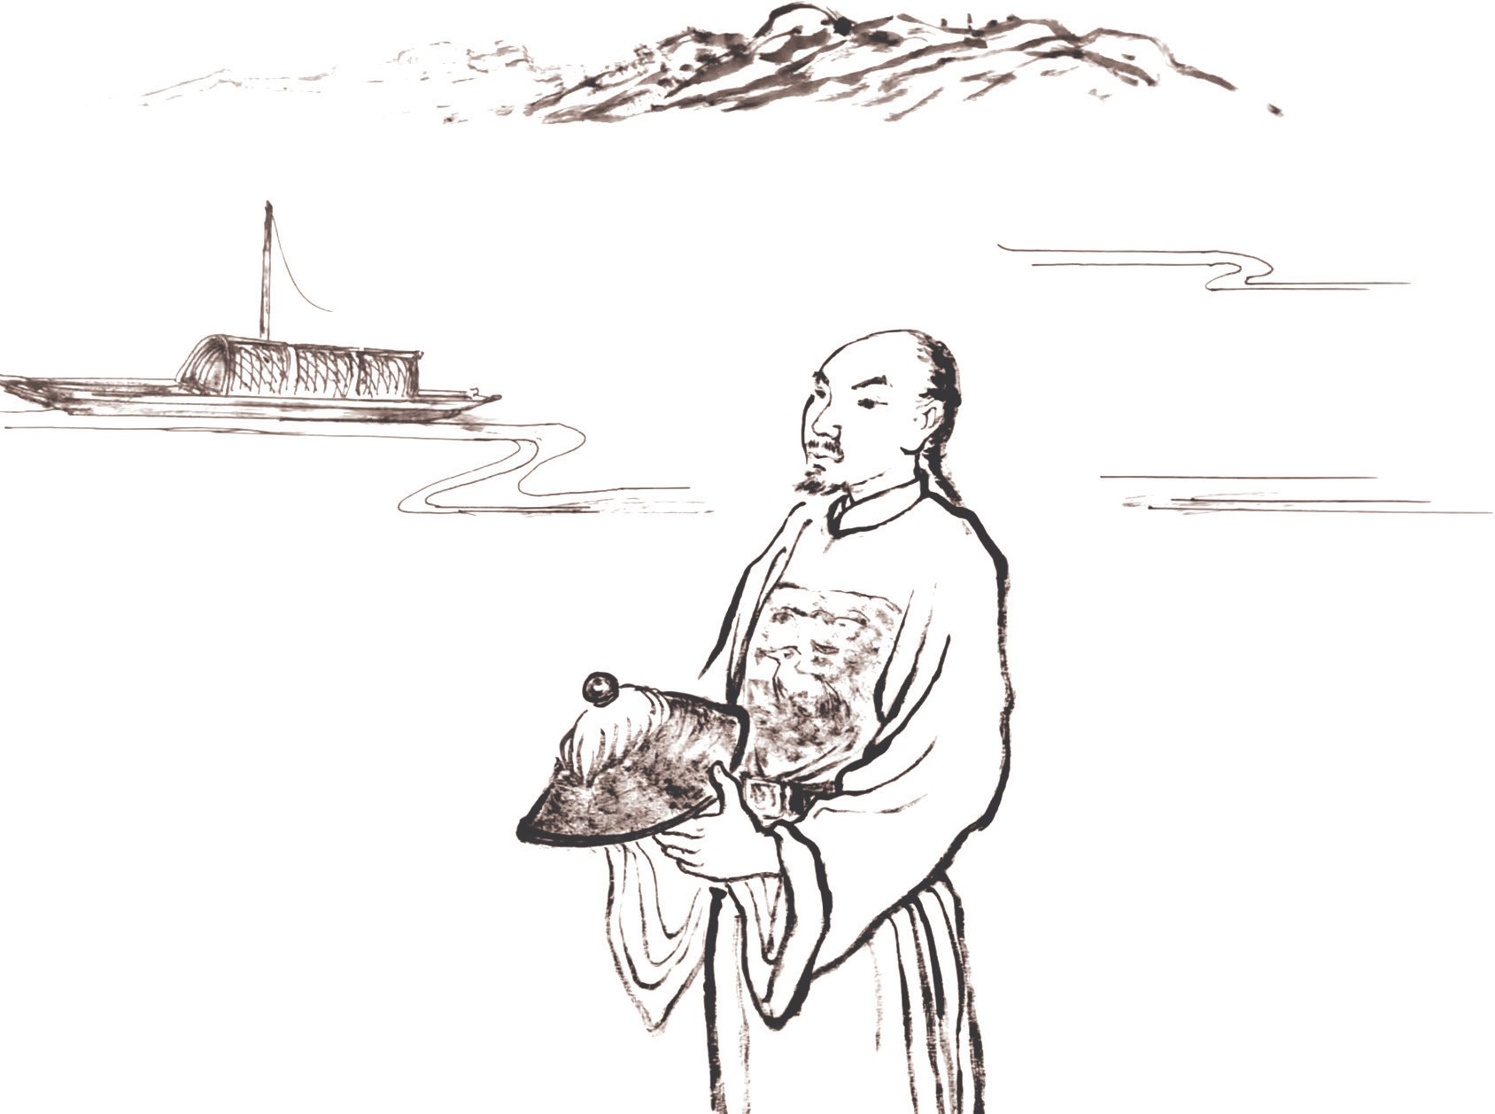

存与千里还帽

浙两省乡试主考官，算得上是天下奇遇。
对于一般官吏来说，担任乡试的主考官是个“肥缺”，有些士子往往暗中塞些金银，希望考官手下留情；有些地方官员也会以不同形式表示谢意。而庄存与却不肯收受别人半点钱财。他在浙江负责乡试时，严明考院纪律，不参加任何宴请，不收受任何人的礼物，同时要求所有官员必须遵守。
浙江历来是文薮之地，贡院位于杭州（今凤起路 238 号杭州高级中学），这里三面环河，朝南大门外有“天开文运”牌坊，浙江巡抚阮元题有柱联：“下笔千言，正桂子香时，槐花黄后；出门一笑，看西湖月满，东浙潮来。”明朝名臣于谦、心学大师王阳明、抗清英雄张苍水、现代教育之父蔡元培都曾在这里中举。阮元比庄存与小 42 岁，庄存与在此主考乡试时， 还没有此坊此联，但阮元所撰联语也反映了乾嘉年间浙江乡试的盛况。当时号舍有万余间，参加三年一次乡试的士子有万人左右。

在庄存与的努力下，浙江乡试顺利结束，他准备回京复命。浙江巡抚为了表示感谢，以金银相送，庄存与坚辞不受。巡抚无奈，于是拿来一顶帽子，并真诚地说：“今日一别，再聚无期，本官送上这顶帽子作为留念吧！”庄存与心想，巡抚大人送上一顶帽子，如果再加拒绝，有碍礼节与情面。加上同僚之谊， 庄存与欣然笑纳。
离开杭州后，庄存与一行返回京师，途经千里之外的鲁地时，随身侍从无意间对他说：“巡抚大人所送帽子虽然普通， 但帽顶上的珊瑚珠子却价值千金。”庄存与一听此话，不由得大吃一惊，连声问道：“你说什么，帽顶珠子价值千金？”侍从回答：“是的，大人！不过不必紧张，不就是拿了人家一顶帽子吗？再说您并不知道帽珠价值千金啊！”
庄存与听侍从这么一说来气了，大声怒斥道：“你知道本官一向不贪别人钱财，如果这样做，不是毁了我名声吗？你既然知道这顶帽子价值不菲，当时为何不提醒我？”庄存与一边说，一边吩咐仆人连夜出发，把这顶帽子送回浙江。由此，庄存与“千里还帽”的事情传遍朝野，“无不溢美其清”。
庄存与回到京城，朝廷继续叫他担任主考官这一差事。这一次的主考与在浙江时不同，是负责直隶境内满族和蒙古族童生的县试，县试就是俗话所说的考秀才。在此之前，像这样低级别的考试，很多地方不以为意，特别是面对满族和蒙古族童生，常常是走过场，没有人会当真，考生徇私舞弊，考官也是睁一眼闭一眼。然而，让这批考生意想不到的是，主考官庄存与非常认真，考场纪律也十分严格。他针对以往县试过程中出现的考官徇私舞弊、收受贿赂与泄露试题、传递答案等情况， 在考前严选考官，严明纪律，甚至在考生进场时要求搜身，让这些童生钻不到空子。
这批满族和蒙古族考生中不乏八旗子弟后裔，他们凭自己

七 正身律己篇

华云溪

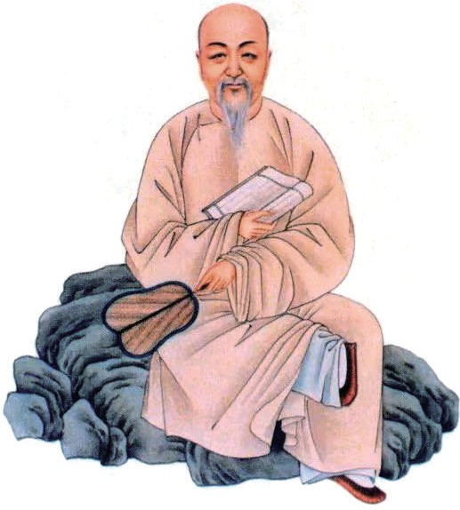
庄存与画像

的特殊身份骄横恣肆，对庄存与制定的考场纪律非常不满。庄存与不畏权贵，杜绝考生传抄作弊。那些考生怀恨在心，甚至大闹考场，最后惊动了朝廷。天子脚下竟然发生这样的事件， 必然要追查责任。
时任御史的汤世昌不问缘由，进疏弹劾庄存与，说他监考不力，因此造成哄场，应当削官治罪。乾隆皇帝没有偏听偏信， 他亲自组织重新开考，又突然布置侍卫搜查考生，果然从多人身上搜出“怀挟文字”。其中以考生海成最为狂妄，他料想自己是重臣之后，无人有胆量敢于处置，所以挑衅并叫嚣“何不杀之”。乾隆皇帝闻言大怒，下旨立斩海成于考场外。同时将 3 名挟带文字进场的考生发配边疆，终身农耕；参与骚乱考场
的 40 名考生被遣回原籍，入伍参军，终生不准赴试。事后， 乾隆皇帝表彰庄存与“督试严密，仍命留任，擢礼部侍郎”。庄存与不但官复原职，而且擢升礼部侍郎。

（谢达茂）

电影《七品芝麻官》中有句名言：“当官不为民做主， 不如回家卖红薯。”此语虽然出自影视作品，却表达了基本的为官之道。纵览中华优秀传统文化，在悠久的历史长河中，涌现出了诸如包拯、宋慈、海瑞、于成龙等被冠以“青天”“父母官”等美誉的好官，常州历史上也不乏吴隐之、李栖筠、李余庆、薛抗、欧阳东凤、潘思榘等这样的官吏， 他们清正廉洁，勤政为民，爱民如子，为民申冤，千百年来被人们讴歌不衰。唐代常州刺史吴隐之官而不贪，家贫如洗；宋代常州太守宋慈后来成为闻名天下的“大宋提刑官”，一部《洗冤录》记下他对百姓的呵护；薛抗亲率官吏挖井济民，解决子民饮水问题，宁海百姓冠以“薛公井” 之名褒奖其功。故此，修身之道不仅为己，更当为民。
八
勤政为民篇

李公秉心宣猷

八 勤政为民篇

赞皇公秉心宣猷，尽瘁王室，恺悌君子，民之父母，为王者辅，宜哉！……沟延申浦，至于城下，废二埭之隘，促数州之程。海夷浮舶，弦发望至，出古人创物之智，见君子济众之心。大矣哉！一境清净，无为而理。此举大略也。
——[唐]李华《常州刺史厅壁记》

关中旧仰郑国渠溉田，而豪戚壅上游取水碓之利，且百所， 夺农用十七。栖筠请皆彻毁。魁然有宰相望。元载忌之，出为常州刺史。岁旱，民多死徙。栖筠为浚渠，分江流灌田，遂大稔。宿贼张度踞阳羡西山，累年吏讨不克。至是发卒捕斩，支党皆尽， 里无吠狗。乃大起学校，堂上画《孝友传》示诸生，人人知劝。以治行进光禄大夫。人为刻石颂德。
——《新唐书·李栖筠传》

昔夏之兴也，崇山降焉；殷之兴也，岯山次焉；周之兴也， 岐山鸣焉。汉兴，有圯桥之事；我唐之兴，有霍山之异……
——[唐]李卓《济州谷城黄石公祠记》

位于子城内的常州府衙藏有一块由唐代李华 a 撰写的《常

a 李华（715—766），字遐叔，赵郡赞皇（今属河北）人，唐代散文家， 李栖筠侄儿。开元二十三年（735）进士，天宝二年（743）登博学鸿词科，官监察御史、右补阙。安禄山陷长安时，被迫任凤阁舍人。

华云溪
州刺史厅壁记》，褒奖刺史李栖筠在常州时的业绩。厅壁记始于唐代，是官场流行的一种记叙文，勒石刻文后镶嵌在官署厅壁或影壁上，叙述历任官员的政绩和道德情操，让继任官员效法前任，勤政为民。李华撰的《常州刺史厅壁记》大意是说， 赞皇公李栖筠为官明达而顺乎事理，视百姓为衣食父母，对朝廷（国家）鞠躬尽瘁，是位态度和蔼、平易近人的谦谦君子， 有这样的人才辅佐朝廷，多么合时宜！
李栖筠（719—776），字贞一，赵郡赞皇（今属河北）人， 自小就失去了父亲，家境贫困。但他家贫志不穷，为人少言庄重， 具有高远的气度与志向，体格高大，行为举止也与众不同。
李栖筠尚未取得功名时，就敬仰忧国忧民的智者贤人。天宝初年的一个夏天，齐鲁大地久旱无雨，郓州太守率众到东阿县谷城山黄石公祠祈雨。祭祀非常灵验，暴雨从天而降，自黎明至午后，千里润泽，万户甘霖。时为布衣的李栖筠记述了这件事，撰写 484 字的碑文《济州谷城黄石公祠记》。文中重点

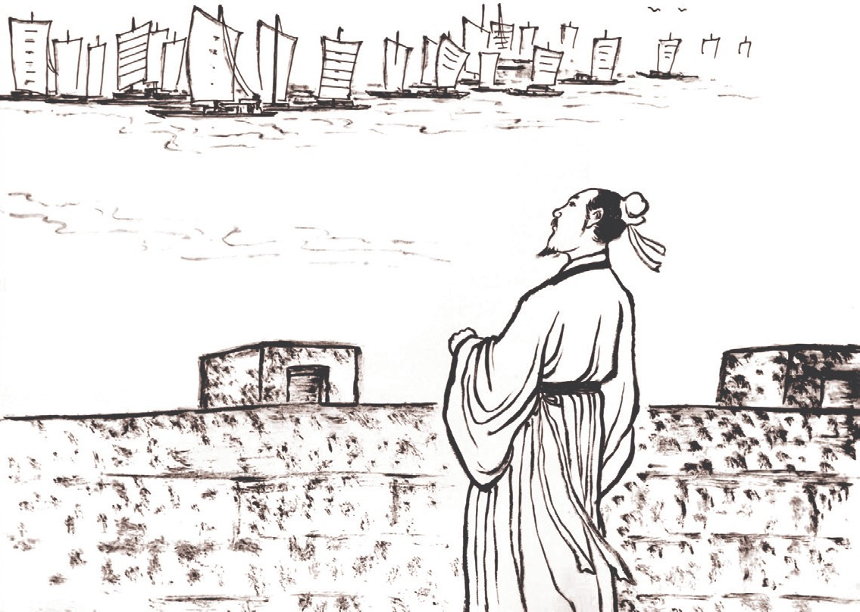
李公秉心宣猷

记载了黄石公在圯桥授书于张良，张良助刘邦灭秦除项羽的历史事件；列举了祝融神人降临崇山、梼杌神兽显像丕山 神鸟鸣岐山等异象，肯定了黄石公在建立汉王朝中的历史地位， 并把汉朝的建立归功于黄石公圯桥授书a。李栖筠记述此事的目的就是敬仰前贤。
李栖筠喜欢读书，写的文章也简明流畅，切中要害。唐玄宗天宝七载（748），李栖筠高中进士，初授鲁地冠氏县主簿， 太守李岘视李栖筠为布衣之交。后来，李栖筠怀揣建功立业的理想，远赴边塞，任安西节度使封常清的府判官。安西（今甘肃酒泉一带）曾是将星云集、文才辐辏的地方。数年后，名将封常清觉得李栖筠有大将之才，在他被朝廷召回时，推荐李栖筠暂摄监察御史，为行军司马。不久发生安史之乱 b，安西四镇精锐之师“万马救中原”，李栖筠亲自挑选精兵七千，统军回朝，立有军功。
李栖筠一向主张公道，倾听民意，任工部侍郎时曾“拆百所水碓，还百姓用水”。关中地区当时依靠郑国渠、白渠灌溉农田，而部分豪门贵族却为了谋取利益，在上游拦截水源，修建近百所水碓（磨）坊用以舂米，占用了百分之七十的农田用水， 造成粮食歉收，百姓状告无门。李栖筠见此情形，立即奏请朝廷，为民请命，最终彻底拆除了水碓，保障了关中农田灌溉。李栖筠能为百姓除弊兴利，受到大家拥戴，声望日隆。身为丞

八 勤政为民篇

a 黄石公（？—前 195），下邳（今江苏邳州）人。秦汉时期思想家、军事家，别称圯上老人、下邳神人，被道士列入道教神谱。早年为躲避战乱，隐居于下邳。三次试探张良，授予其《太公兵法》，张良后来辅佐汉高祖刘邦夺得天下。
b 安史之乱是唐代玄宗末年至代宗初年由唐朝将领安禄山与史思明背叛唐朝而发动的战争，是唐由盛而衰的转折点。这场内战使得唐朝人口大量丧失，国力锐减。因为指挥官以安禄山与史思明二人为主，因此事件被冠以“安史”之名。又由于其爆发于唐玄宗天宝年间，也称“天宝之乱”。

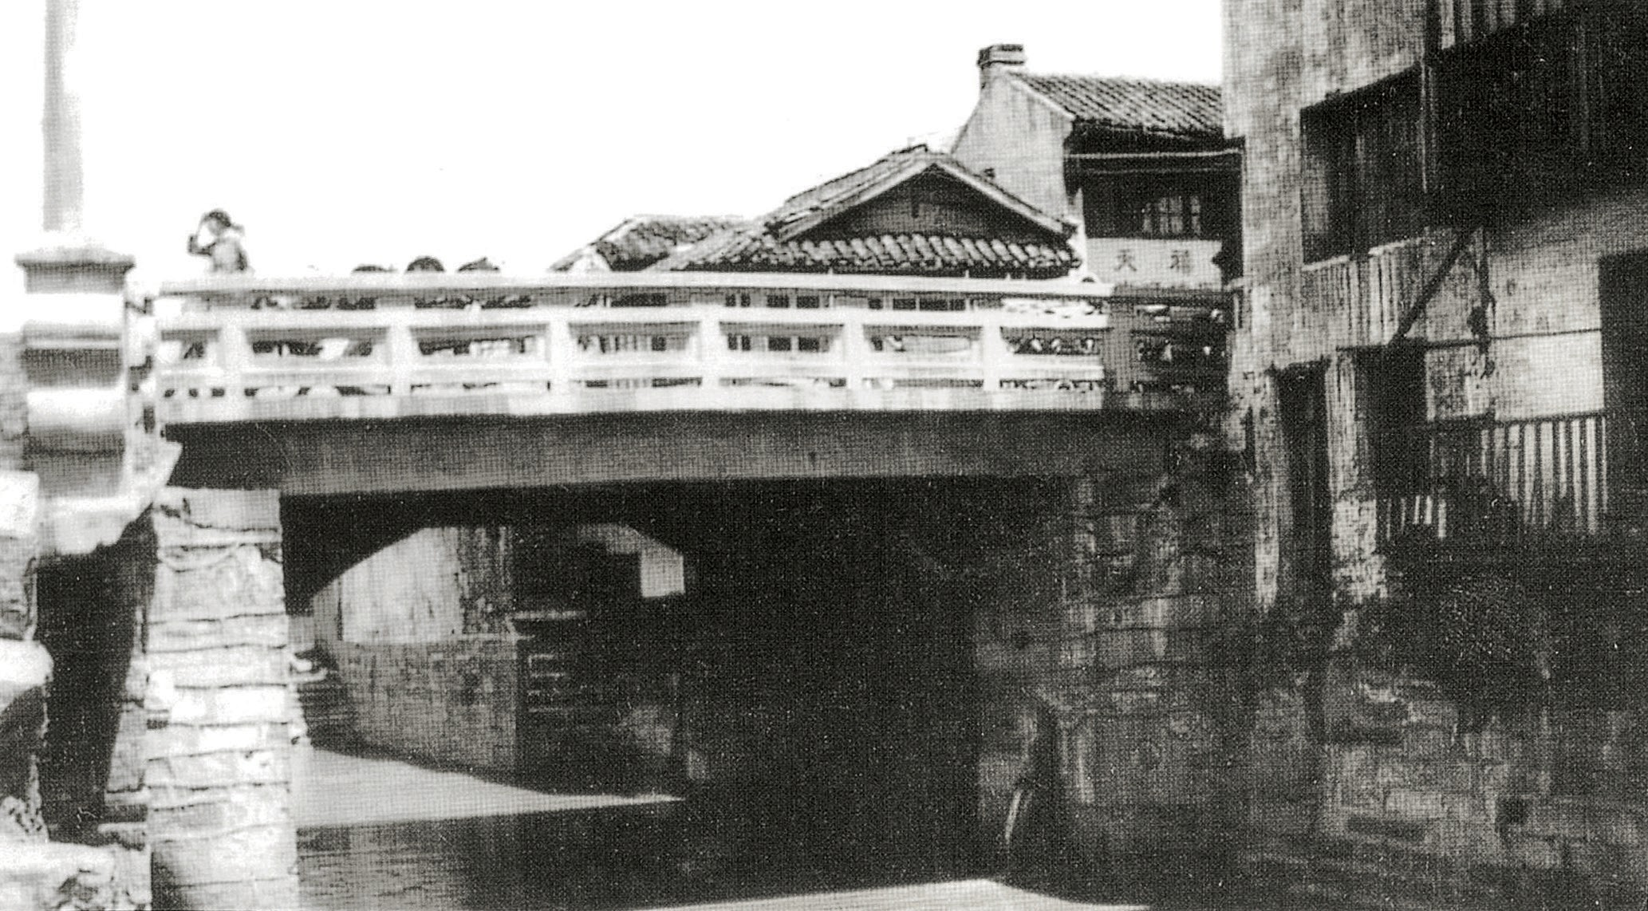
华云溪

历史上的常州州学位于驿桥南堍

相的元载却十分嫉妒，生怕自己的相位会被他取代，于是用谗言蛊惑皇上。永泰元年（765），唐代宗李豫将李栖筠调出京师， 担任常州刺史一职。
常州地处吴地，时辖晋陵、武进、无锡、义兴、江阴五县， 版图十万余户，有“当楚越之襟束，居三吴之高爽”的美誉， 亦称“常稔之州”。而李栖筠莅任常州时，却遇连年大旱，河道干涸，田地荒芜，许多百姓拖儿带女落荒他地，十里难见一室。最让李栖筠痛心的是沿途多见饿死、渴死路边的灾民。李栖筠上任伊始，立即勘察地形，了解灾情，并率领百姓浚河开渠，引入长江之水灌溉农田，这一举措奏效了，当年秋季就获得水稻丰收。他又从发展航运出发，废除运河之间的东西二坝， 使利港、申港水道与运河贯通，与白云溪相连。根据有关史料记载，登城楼远眺，江阴沿江停泊的商船鳞次栉比，俨然成为繁华商埠。
当时常州百姓之苦除了灾情，还深受盗匪之害，特别是义兴（今江苏宜兴）西南山区，每遇水旱大灾之年，便有强盗、

土匪出没其间，许多贫民为了生计，也落草为匪。匪首张度盘踞西山，神出鬼没，劫舍抢物，义兴百姓深受其害，官府数次派兵进山围剿，都无功而返。
李栖筠富有军事才能，从名将封常清、李光弼对他的赏识可以窥知一斑。李栖筠到任常州后，亲率官兵进山围剿，匪首被捕归案。那些被迫无奈落草为寇的贫民则遣返原地，重操农事。从此一境清静，万民安乐。
李栖筠治理一方，重农桑以足百姓衣食。义兴所产春茶， 汤清味醇，口感上佳。当年“茶圣”陆羽为撰《茶经》，曾在南山一带考察茶树种植与茶叶焙制技术。他在《茶经》中称阳羡茶“芬芳冠世产，可供上方”。李栖筠借陆羽《茶经》之语， 让阳羡茶名扬全国。在数代常州刺史的推进下，朝廷定“晋陵紫笋”等阳羡茶为贡茶，之后还在义兴设立贡茶院，特派茶吏专使到义兴，监制和鉴定茶叶品质。每当新茶上市，由驿骑日夜兼程，用十天左右时间，跨越千里送到长安，从而赶上朝廷专设的“清明宴”。诗人卢仝在《走笔谢孟谏议寄新茶》诗中称道：“天子须尝阳羡茶，百草不敢先开花。”侍御史李郢赋

八 勤政为民篇

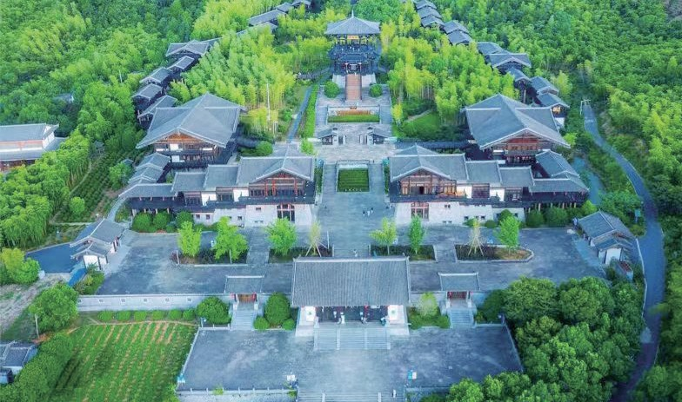
在原址复建的大唐贡茶院

诗记录了送递阳羡贡茶的情景：

华云溪

驿路鞭声砉流电，半夜驱夫谁复见？ 十日王程路四千，到时须及清明宴。

李栖筠是有远识的人，他认为社会稳定，必须靠教化的力量。担任常州刺史的第二年，他就在驿桥南岸东侧文庙开办州学。苏州文庙（州学）由范仲淹创建于景祐二年(1035)，常州州学比苏州早了 260 多年。常州州学成为五县学子接受儒学教化的课堂，李栖筠不仅亲自设定教育科目，还在州学内用画介绍《孝友传》的人物事迹，教育学生崇尚孝行。每当贡生赴考， 李栖筠都要亲自为他们举办乡宴，用酒礼饯行，在场士子、官吏无不深受鼓舞。
大历二年（767），李栖筠任职期满，调任苏州刺史，离开常州时，民众夹道欢送，人群长达十里。

（王金兰）

陈襄除弊兴利
八 勤政为民篇

彼州人之子弟与夫四方之学者，轻千里而至，其亦有望于兹也。虽然德薄任重知不足以独当其责，思得先生老成之士为之表率，而未能也。伏惟足下才足以宰制于人，义足以矫厉于时， 其所为文，又有以惊动时人之耳目。今将表一学之生徒而教之， 以德行道艺之术，所宜无让步也。谨遣诸生躬诣门下以请。
——[宋]陈襄《常州请顾临祕校主学书》

知常州，运渠横遏震泽，积水不得北入江，为常、苏二州病。襄度渠之丈尺与民田步亩，定其数，授以浚法，水不复积。
——《宋史·陈襄传》

北宋嘉祐六年（1061），常州知州陈襄亲笔书写了一封邀请函，给正值而立之年的秘书省校书郎顾临a。邀请函大意是说： 常州州学的学生中，除了本地民众的子弟，还有不远千里而来的四方学子。我德薄任重，难以独当其责。以先生的德才和声望， 足以让学子仰慕。今将一州的学生托付给先生为徒，谨派诸生 b 亲自到先生门下邀请。

a 顾临，生卒年不详，字子敦，会稽（今浙江绍兴）人。通经学，长于训诂。初为国子监直讲，同知礼院。神宗熙宁初，帝以其喜论兵， 诏编《武经要略》，且问兵事，遂条十事以献。
b 古代经考试录取而进入中央、府、州、县各级学校，包括太学学习的生员。生员有增生、附生、廪生、例生等，统称诸生。

华云溪

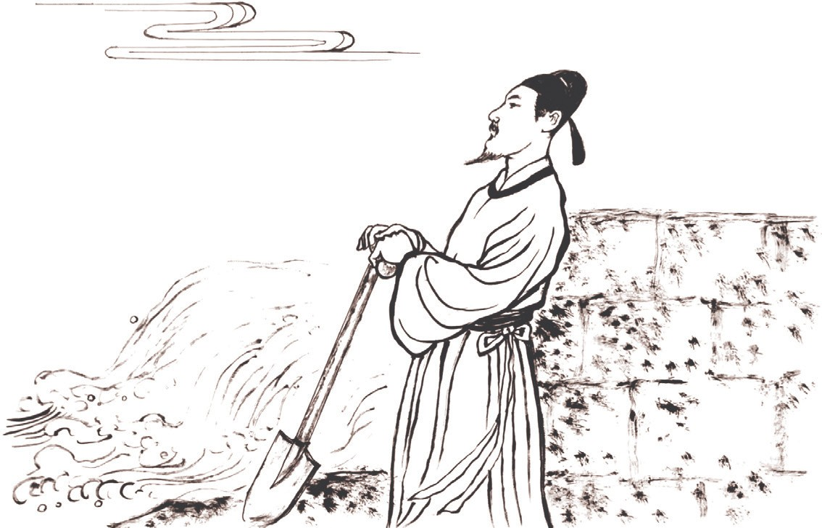
陈襄除弊兴利

陈襄（1017—1080），字述古，号古灵先生，福州侯官人。年幼时随父亲宦游。父亲在真宗朝得官，主管邵武军归化簿。他总是安排儿子跟从村里的老儒学习。后来，父亲被授予台州黄岩尉，未赴任而亡，那年陈襄 18 岁。庆历二年（1042）， 陈襄高中进士，被任命为福建浦城县主簿，代理县令。
浦城县城较为偏远，而且多世家大族，他们往往在诉讼案件时向县令请托，甚至威胁。陈襄到任后，每次听讼时都安排数名县吏手持棍棒，站立于公堂前，阻止闲杂人员。陈襄明察暗访，判决了不少疑案。
陈襄曾利用心理学破案，传为美谈。有一天，一户人家被盗窃，县吏抓了一些嫌疑人，审问无结果。陈襄说：“有一座寺庙里的钟能分辨盗贼，清白的人摸了，它不会发出响声。” 于是把这些嫌疑人带到了那个寺庙里。此时，庙里的大钟已用帷幕遮挡，陈襄带领同僚在大钟前祭祀祷告。等嫌疑人一一进入帷幕，触摸过大钟之后，陈襄就检查他们的手掌，发现只有一个人因为心虚不敢触摸大钟，手掌上没有墨迹，便扣押此人。

罪犯不服，陈襄说出扣押的理由，罪犯甘心服罪了。原来，陈襄提前派人在大钟表面涂上了墨汁。
陈襄自蒲城县任上开始，就把教化百姓、兴建学宫作为重任。他在蒲城县建学舍三百楹，亲临讲课，求学者数百人。升任为台州仙居县令后，凡外出巡视中遇到山区小学，他总要下车为童子们讲课说经。他还作《劝学》一文，劝年轻人就学。离任仙居时，人们围车挡道，不愿意让他离开，陈襄同样依依不舍，只好下车徒步行走……
陈襄改任河南孟州河阳知县后，考察这里的地形地势，发现有良好的灌溉条件，可惜不种水稻。于是向州府请示，未有回应，他自己出钱租赁农田二百亩，试种粳稻，向民众示范。当年获得大丰收，百姓这才相信改种水稻的好处。河阳水稻种植历史一直沿袭至今。
嘉祐六年（1061），陈襄以尚书祠部员外郎身份任常州知州。当时，常州河道水渠淤塞，太湖积水泛滥，常常发生水患。陈襄到任后，立即研究地形，调查水情，他在《题毗陵郡图》诗中表达了他的焦虑和不安：

平湖千里接荆溪，万顷良田不可堤。我欲决渠疏积水，千塘江口地形低。

江南运河常州段临近宋建湖、安阳湖，运河与湖区相通。每到汛期，皖南等上游地区来水进入太湖流域，运河之水也常常倒灌，而入江水道又不畅，湖区积水不能及时泄入长江，造成积水泛滥，成为常州、苏州两地之患。陈襄率领民众，“度渠之丈尺，与民田步亩”，根据水渠的宽度，对应民田之亩数， 分摊给百姓各自疏通，同时授以疏通方法。不久，又挖开无锡

八 勤政为民篇

华云溪

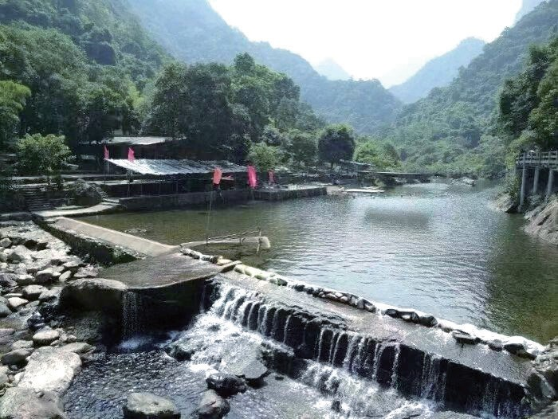
福州侯官陈襄出生地

望亭 a 古堤，使太湖积水迅速向北流入长江，消除了水患，农业有了好收成。陈襄《携家游东园》诗记录了当年常州地区丰收的景象，喜悦之情溢于诗作之外：

红塔寺前千顷稻，青山门外百家村。年丰米贱无公事，不惜时来倒一樽。

诗中说到的红塔寺在常州城北门外，而东园系北宋文学家、诗人谢绛在常州任通判时所筑的东园，也位于北门外的三井附近。陈襄敬仰谢公，慕名东园。那年秋天，陈襄携家眷到东园一游，留下了这首诗。
常州州学自唐永泰二年（766）开办，经历了朝代更替的兴衰。在北宋太平兴国四年（979）搬迁重建，又历经了八十年的岁月跌宕，此时已“卑陋甚”。陈襄到任后，“鼎新广宇”， 兴建了讲堂、祠殿、藏书阁、斋庐等，使州学“于东南为绝伟之观”。陈襄常常清晨“坐授诸生经义”，令校官、诸生讨论
a 望亭古称“御亭”，旧属常州无锡县，元代后改属苏州。

研究经义，还会理论联系实际，让他们参决政事。学子不远千里涌来，一时“毗陵文学之盛冠东南”。每次朝廷取士，总是常州最多。其中大观三年（1109），常州一地进士 53 人，占全国的六分之一，名震海内，当然这是后话。
陈襄是北宋有名的理学家，他为当时文人溺于章句之学， 不重视先辈的义理之学而担忧，此时他想到了一位在吴地长大的青年学者顾临（即开头提到的那位）。顾临通经学，长于训诂，皇祐年间进士，历官国子监直讲、翰林学士、刑兵吏三部侍郎兼侍读、龙图阁学士等职。从这件事中，可见陈襄对常州学子的拳拳之忱。
治平元年(1064)，陈襄离开常州，调往他地。临行时，他留下《寒食日常州宴春园》一诗，表达了对此邦的不舍之情：

曲池收雨静无尘，结客留连半月春。洞里桃花青叶嫩，墙头杏火绿烟新。风光冉冉非前日，物色依依似故人。官满又归延阁去，忍将诗酒负佳辰。

陈襄宦途跌宕，后来又奉命出使辽国、出知明州、任尚书刑部郎中、知谏院、出知陈州、移知杭州、复知陈州等。熙宁九年（1076）被召入京，为枢密院直学士等职。元丰三年（1080），病逝于京都开封。
临终前，他应亲人之求，书“先圣先师”四字给儿子。孔子被尊为“先圣”，他的大弟子颜回被尊为“先师”。“先圣先师”四字即为“孔颜之道”。 陈襄去世后，没有葬回家乡， 墓地选择在常州宜兴县永定乡蒋山，这也是他与常州的不解之缘吧！

八 勤政为民篇

（王金兰）

华云溪

安石驽马躬亲

顾今州部，已远朝廷，田畴多荒，守将数易。教条之约束， 人无适从；簿书之因缘，吏有以肆。惟是妄庸之旧，当兹雕瘵之余。自非上蒙宠灵，少假岁月，则牧羊弗息，彼将何望于少休？画土复墁，此亦无逃于大谴。更期元造，终赐曲成。
——[宋]王安石《知常州上中书启》

曾咏常州送主人，岂知身得两朱轮。田畴泛滥川方壅，厨传萧条市以贫。以我薄材思拊伛，赖君余教得因循。询有求有风谣在，不独镵诗尚未泯。
——[宋]王安石《酬淮南提刑邵不疑学士》

宋嘉祐二年（1057）七月四日，经历了一个多月的烈日暴晒和河水熏蒸，途中经受了幼子夭折之痛，王安石一家终于乘船到达白云溪北岸的常州郡治。
此前在汴京三年，他一再请求到地方任职，这年春天，朝廷终于同意他外任的要求，派其担任常州知州。
王安石为什么不肯在京师任闲散官职呢？他自有他的想法。王安石 21 岁考中进士，就想以“天下为己任”，他曾在《忆昨诗示诸外弟》诗中这样写道：“此时少壮自负恃，意气与日争光辉。……材疏命贱不自揣，欲与稷契遐相希。”从诗中可以

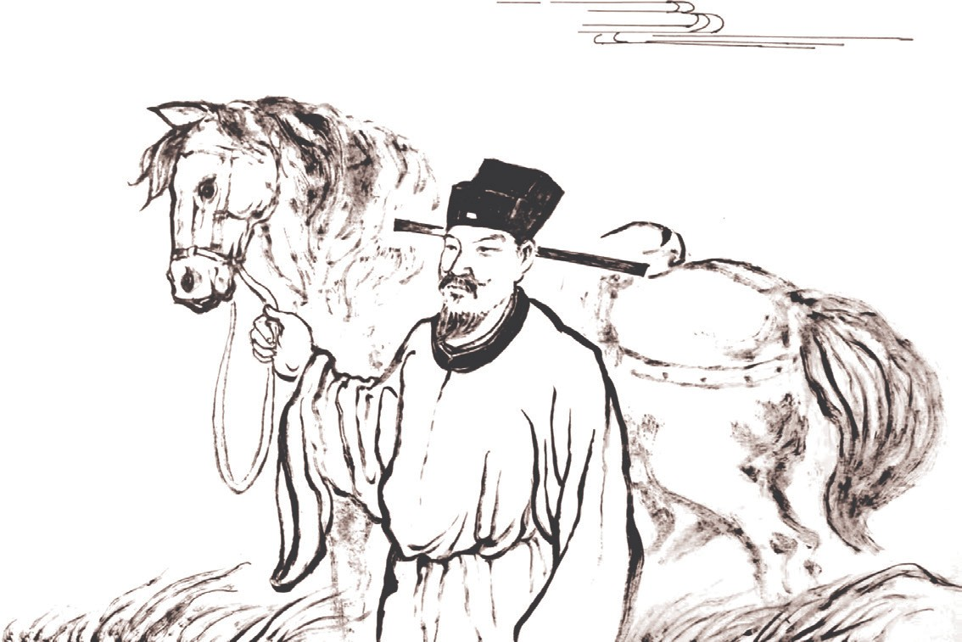
八 勤政为民篇

安石驽马躬亲

看出他志向高远，气势十足，想要成就一番光辉的事业，并且想成为尧舜禹时期稷与契那样的千古能臣。而想要成为那样的能臣，就要为老百姓干实事，那么到地方任职就是最好的选择。王安石（1021—1086），字介甫，号半山，抚州临川（今
江西抚州）人。父亲王益曾在宋真宗时担任临川军判官，王安石从小跟着父亲体察民间疾苦。父亲官至尚书都官员外郎，也做了几任知县和知州，所到之处均有治迹。父亲是王安石心中的巍峨大山。宝元二年（1039），王益死于江宁府( 今江苏南京) 通判任上，年仅 46 岁。大山崩塌，流连于诗赋的王安石猛然醒悟：“男儿少壮不树立，挟此穷老将安归？”（王安石《忆昨诗示诸外弟》）是年，他才 18 岁。他立志要成为教人稼穑的后稷、掌管民治的契，为黎民百姓做出一点贡献。
庆历二年（1042），王安石以殿试第四名进士及第。他本来是一甲第一名，却因赋中用了“孺子其朋”一语，惹得宋仁宗赵祯不高兴，被改为第四名。王安石走上仕途后，被委派为签书淮南东路节度判官厅公事，改任明州鄞县（今浙江宁波）

华云溪
知县、舒州通判，升为群牧判官、提点开封诸县镇公事等职。王安石在淮南签判、鄞县知县、舒州通判任上，骑着普通
的驽马，巡视水利建设，送粮下乡 ( 把官仓里的储备粮借贷给贫民)，途中常常借宿寺庙，心甘情愿。王安石在鄞县做知县时， 曾经用十三天时间走了数百里路进行调研，终于弄清了经常会发生旱情的原因，于是带领百姓完成“起堤堰，决陂塘，为水陆之利”的浩大工程，受到一致好评。在他的治理下，鄞县呈现出一派安定团结、欣欣向荣的景象。
王安石乐意在基层施展才能，为民办实事。十年基层为官的履历，使他深知民间疾苦，心系国计民生。他渐渐意识到， 要解决土地兼并、底层百姓破产失业、国贫民弱等问题，当冀望于系统性、制度性的改革。
嘉祐二年（1057）七月，王安石任常州知州，这是他第一次当州（郡）治一级的行政长官，时年 37 岁。
“荆溪最所爱，烛映多庙塔。溪果点丹漆，溪花团绣罨。” 这是王安石《韩持国从富并州辟》诗中的佳句。他对常州山水有着美好的期望，但在舟行途中所见“田畴多荒”，使他不敢相信。
上任伊始，王安石在云溪泛舟，又骑驽马走乡串村，不耻下问，察访民情，忧民所忧。正如诗友兼长辈梅尧臣临别赠诗中所期望的：“款行问风俗，低意骑更驽。”（梅尧臣《送王介甫知毗陵》）
常州号称“鱼米之乡”，为什么会出现田地荒芜呢？王安石很快得知其中的主要原因，是“守将数易”。近两年中，知州竟然更换了八位，前面七位的任期平均只有三个多月。朝令夕改的政务让百姓无所适从，档案文书也被某些心术不正的官吏随意篡改，需要整体规划、长线推进的农田水利建设无人过
问，接踵而来的便是水旱灾害频发。

俗话说“新官上任三把火”，王安石同样也放了三把火。第一把火，他接连写了《知常州谢上表》《知常州上中书
启》《知常州上监司启》等文，反映常州的实际情况，指出“守将数易”的弊病；向朝廷请求“少假以岁时”，给他较充裕的时间治理常州。第二把火，整顿吏治，清查违法乱纪、贪赃枉法的行为。第三把火，动员各县官民，利用冬季农闲时节，开挖运河，使雨季水流顺畅，旱时蓄水充足。
这第三把火，不久便“熄灭”了。由于运河工程巨大，而且时间紧迫，需调集常州府下辖的晋陵、武进、无锡、宜兴、江阴五县的人力物力，因此遭到多方反对。浙西路的转运使也不支持，只允许调集下属各县的少量民夫。这使王安石的施工计划受到很大影响，工程进度极为缓慢。天公又不作美，淫雨不止，民夫多病。天时人事两不许可的情况下，王安石忍痛结束了开河之役。
对于这一决策性错误，王安石愧恨无穷。他虚心接受“虎头蛇尾，不能善始善终”等批评，但对“地方官应以镇静为本， 不宜轻启大役”的议论不肯苟同。
尽管王安石曾向朝廷请求在常州任期长一些，以便完成一些实政，但未受到任何人的重视。第二年的早春二月，王安石接到提点江南东路刑狱公事的新任命，至四月离开常州，总共在常州任上不足十个月。
同年十月，王安石在送别友人、常州知州继任人沈康的宴会上作诗一首。诗作介绍了常州的真实情况，饱含对友人的期许之情，以及挥之不去的对常州治理未能尽如人意的惆怅之情， 对常州秀美山水的依恋之情：

作客兰陵迹已陈，为传谣俗记州民。沟塍半废田畴薄，厨传相仍市井贫。

八 勤政为民篇

华云溪
常恐劳人轻白屋，忽逢佳士得朱轮。殷勤话此还惆怅，最忆荆溪两岸春。

王安石体恤民情、无私无畏的高尚人格，深受常州百姓的敬仰。当年王安石外出，总是在惠民桥西北堍码头乘船，人们便在码头处建起一座半山亭纪念他。时光荏苒，城市建设抹去了历史遗迹。1989 年 9 月，常州又在红梅公园红梅阁北的土丘之巅，重建了半山亭。

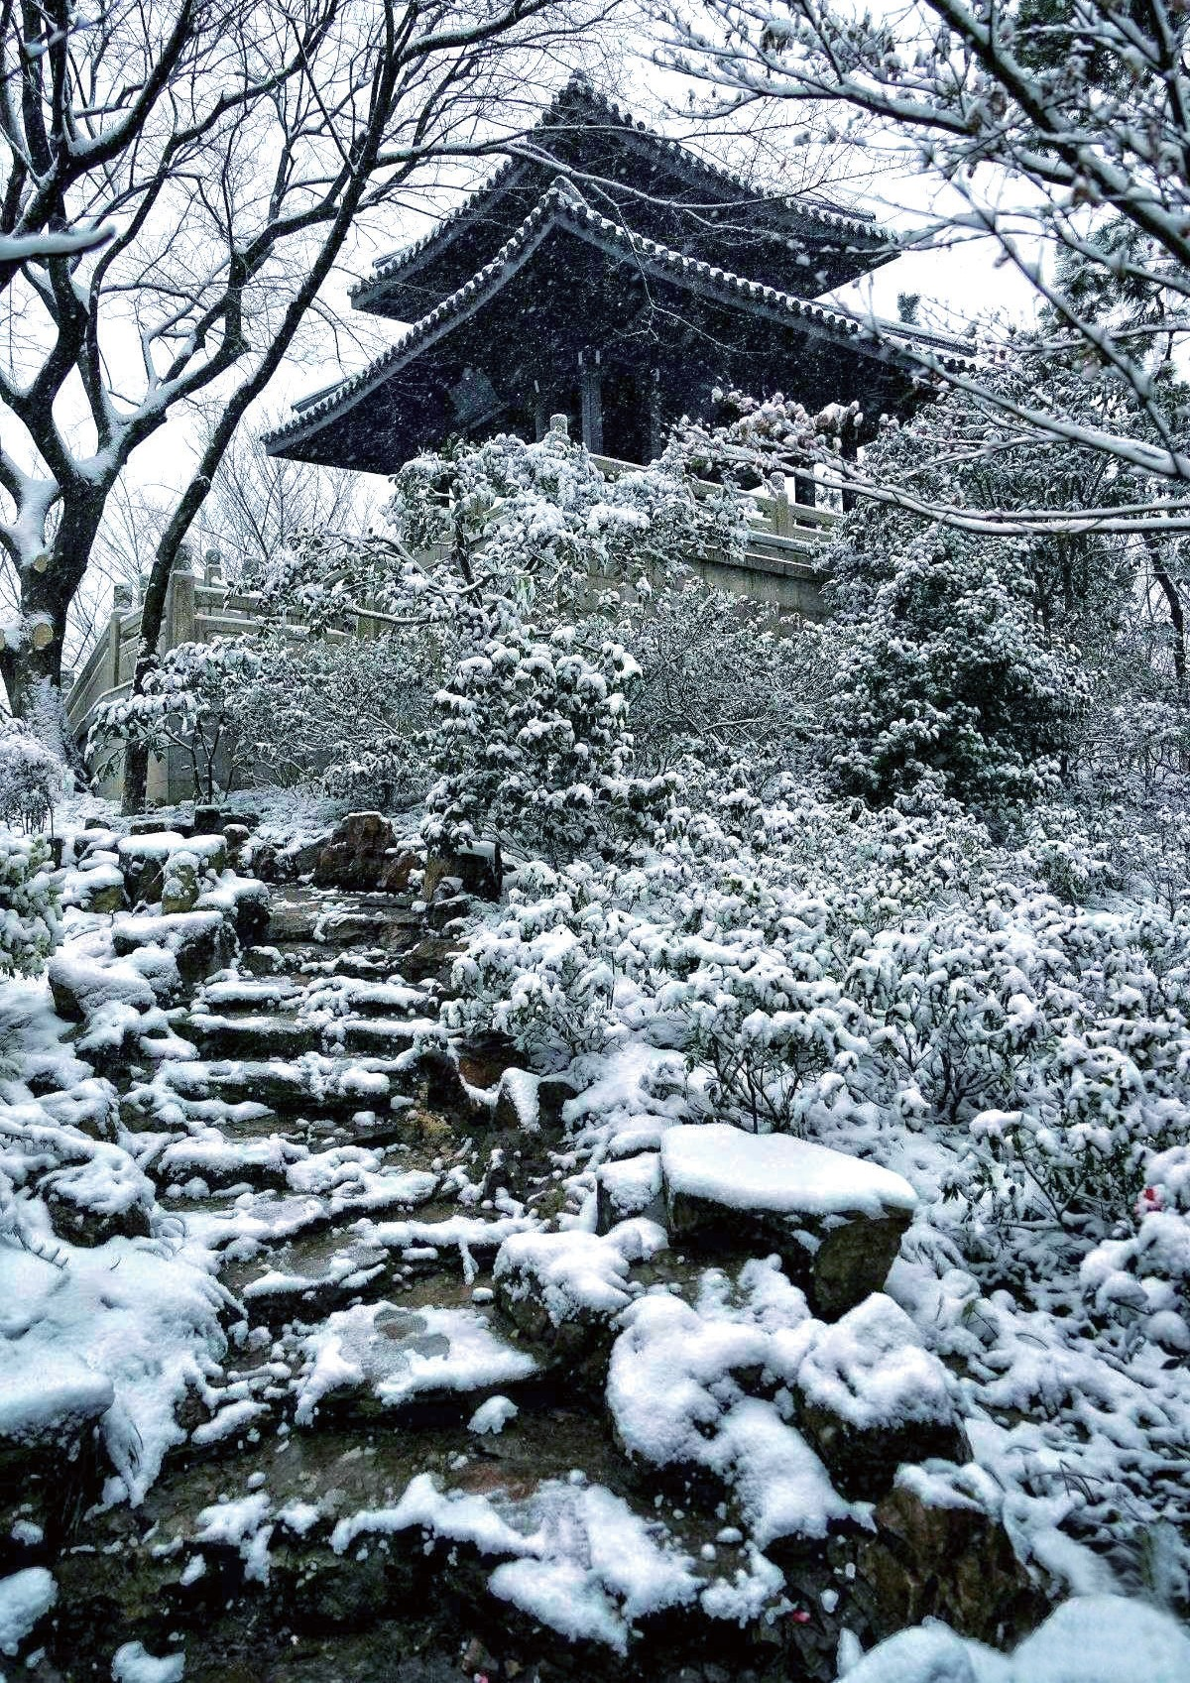
位于红梅公园内的半山亭

王安石离开常州九年后，年轻气锐、志在有为的宋神宗赵顼登基，面对宋王朝的积贫积弱、内忧外患，他要寻一位心腹重臣，同心协力进行政治改革。名重天下的王安石便是最佳人选。
熙宁元年（1068）春，王安石启程进京，途中留下脍炙人口的名篇：

京口瓜洲一水间，钟山只隔数重山。春风又绿江南岸，明月何时照我还？

诗人预感到变法改革的理想有望实现，并期待早日功成身退，重返江宁。全诗意境优美，给人无限遐想。
到汴京后，王安石以翰林学士侍从的身份议论治国之道， 深得宋神宗赏识。熙宁二年，宋神宗起用王安石，升为参知政事，次年拜相，主持变法。王安石针对官僚机构、财政制度、军事体制等方面的弊端，制定和推行了一系列变法的政策和措施，以达到富国强兵的目的。变法初期取得了显著成效，但王安石变法涉及面广、阻力大，有些措施也欠妥当。
王安石被迫在熙宁七年、熙宁九年两次辞去相位。在神宗支持下，新法仍基本推行。元丰八年（1085），神宗去世，哲宗即位，高太后（宣仁太后）听政，起用司马光为相，除置将法外，新法全部被废。
王安石变法的得与失，如何评说呢？翔实可靠的宋代经济数据如下：
宋神宗元丰时期，土地开垦面积、市场繁荣程度、人口户数、国家财政的盈余状况，都达到了一个高峰；民间高利贷利率则降至低谷；神宗朝民间变乱发生的频率，降到了宋代历史甚至是中国历史上的低点。
元祐元年（1086），66 岁的王安石走到了人生的尽头。当

八 勤政为民篇

华云溪
他听到免役法也被废除时，不禁悲愤地说：“亦罢至此乎！” 不久便郁然病逝。
他留下了一首名为《新花》的绝笔诗：

老年少忻豫，况复病在床。汲水置新花，取忍此流芳。流芳只须臾，我亦岂久长。新花与故吾，已矣两可忘。
（王金兰）

八 勤政为民篇

薛抗掘井济民

我无割鸡刀，乃当万家县。飞蝗不入境，感谢年谷贱。
——[宋]薛抗《县圃十绝和朱待制》其二

薛公井者，故宁海知县毗陵薛公抗之所凿也，隆兴甲申， 公来长斯邑，利兴害除，众以便安。初，市去远汲者颇喜于难防，公浚大井于县治之东北广度坊，泉源寒冽，惠利博甚……
——[宋]林表民《赤城集·薛公井记》

嘉定八年，疏奏：“愿陛下深思 之难，益怀兢业之念。 勿谓帝德罔衍而怠于进修，勿以天灾代有而应以不实。政纲虽举，求必益其所未至；德泽虽布，必思及其所未周。”
——《宋史·薛极传》

自古以来，中国人传有“喝水不忘挖井人”的名言。毛主席在江西创建苏区时，曾经住在瑞金城外沙洲坝，他见老百姓喝水困难，就亲自择地引泉，率领大家挖成了一口水质甘洌的水井。沙洲坝乡亲为感恩毛主席，新中国成立后在井旁立了一块石碑，上面刻着“吃水不忘挖井人，时刻想念毛主席”，此井至今已逾九十年。
浙江宁海城内也有口古井，至今已逾八百年，人称“薛公井”。人们以此纪念当年曾在这里为官的武进人薛极，他帮助

华云溪

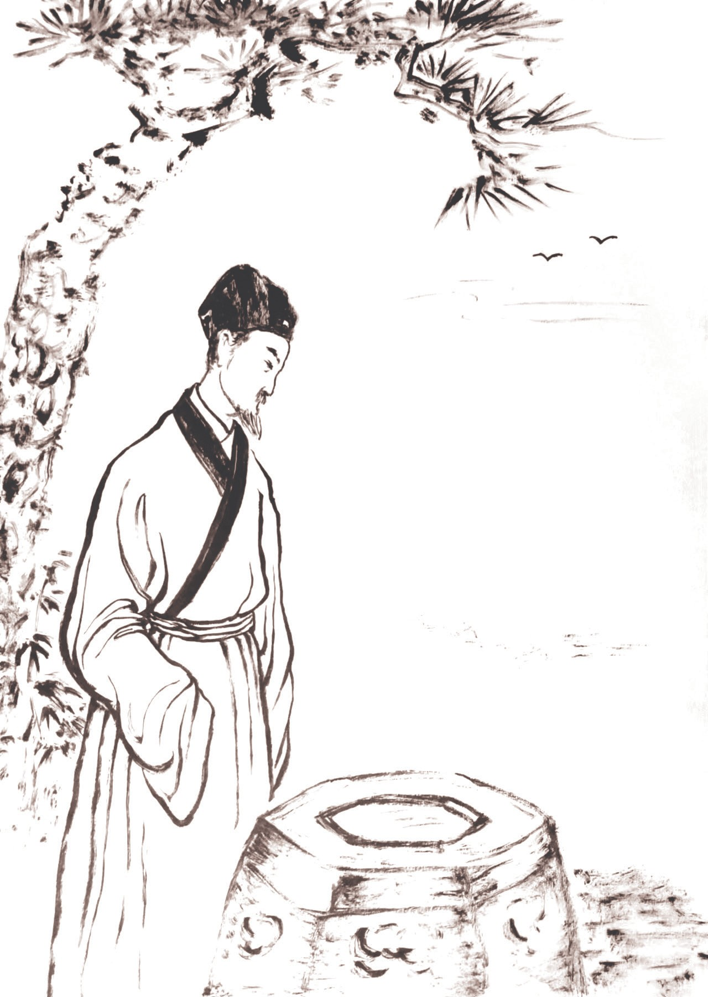

薛抗掘井济民

宁海百姓开挖水井，以济民生，验证了“喝水不忘挖井人”这一名言的文化价值。
宁海地处浙东沿海，坐落在天台山脉和四明山脉之间，背山靠海，西高东低，属沿海低山丘陵地区，素有“七山二地一分田”之称。历史上的宁海，自然灾害频繁，百姓靠天吃饭。这里还存在突出的问题：因城近海边，淡水资源匮乏，城中百姓日常饮水依靠掘井汲水。历代县令莅任宁海，常常把兴修水利、挖井汲泉作为头等大事。宋隆兴元年（1163），薛抗莅任台州府宁海县令，他来这里当官最大的愿望是“飞蝗不入境，

感谢年谷贱”，让老百姓吃上饭；另一个愿望是帮助子民喝上甘甜水，避免滋生疾病。
薛抗（1117—1193），字端尚，号复庵，祖籍河南偃师， 为北宋太平兴国年宰相薛居正七世孙，绍兴十五年（1145）进士。靖康之难发生后，薛抗随宋朝宗室南渡，迁居常州滆湖西岸栖鸾乡黄土岸大巷里（今武进湟里镇村前村），奉为毗陵薛氏始迁祖。宋理宗赵昀这样评价薛抗：“文战得名于龙虎，吏途称最于弦歌。惠政在民，展循良之骥足；义方有训，滋馥郁之兰芳。”a
薛抗上任伊始，就深入民间，体察民情。他发现宁海地处山陬海隅，地下水含碱较重，淡水较少，饮用此水后多发疾病，因病致贫的情况日益严重，百姓为此苦不堪言。薛抗看在眼里，急在心里，他觉得自己的第一要务是帮助百姓尽快解决饮水问题。
薛抗在想：挖井不能轻举妄动，如果挖到重碱之水，不仅劳民伤财，还会继续祸害黎民百姓。于是他深入了解宁海山水情况，掌握基本地理知识。他从文献与当地百姓口中得知：宁海山地系天台山脉，山间飞瀑、涧中细流往往渗入地下，如果能挖到地下水脉，必定是水质上乘，澈透明清，犹如仙露琼浆。薛抗通过实地考察，探索地下泉脉，最终确定挖井方位。
挖井之事确定了，又遇到资金困难，向朝廷或府衙伸手， 几乎没有可能。于是他捐出自己俸禄，又向社会做了“有钱出钱，有力出力”的动员。百姓见常州来的这位县令如此亲民爱民，士绅纷纷解囊，出不了钱的前去充当义工。
为了早日解决百姓饮水问题，薛抗亲自率领县衙官吏到工地督工，一时间宁海城内挖井工地夜以继日，民工轮番作业， 数日内一连开挖了八口义井。百姓见井中涌出涓涓泉水，纷纷

八 勤政为民篇

a 见《西蠡薛氏宗谱》卷首。

华云溪
前来用吊桶汲水品尝，水入口中，顿觉甘洌，且每井水质皆称上佳，可谓泽被众生，宁海城的饮水问题终于解决。
由于薛抗施政清介，名声闻于浙东，后被朝廷赏识，不久擢升枢密院副使，赴京师担负更大重任。
薛抗离开宁海后，百姓并没有忘记这位好县令，他们饮水思源，常常想起当年薛抗带百姓挖井的情形，遂将其中一井冠名“薛公井”。八百多年过去了，宁海城内校场附近的那口薛公井至今尚在，它像一面镜子，映照着一名好官对百姓的赤诚之心；也像一座碑刻，见证一位爱民如子的好县令。
南宋绍熙四年（1193），薛抗在家乡谢世，谥“文惠”， 葬于武进县滆湖西岸栖鸾乡凤凰墩。由于薛抗庇荫，子孙繁衍武进、无锡、宜兴、江阴等地，且多耕读人家与书香门第。特别是他的儿子薛极，官至枢密院使，《宋史》记载，薛极德政卓著，被封毗陵郡公。明清时期，常州官府将薛抗、薛极父子祀于白云溪畔的先贤祠。由于先祖庇荫，南宋至明清的七百年

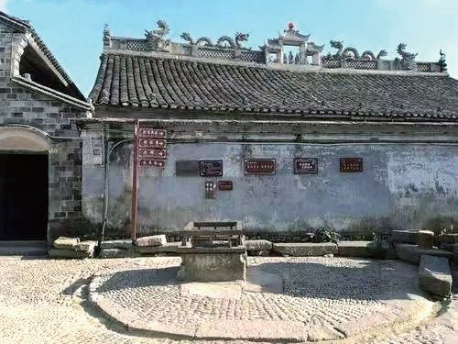
位于浙江宁海的薛公井

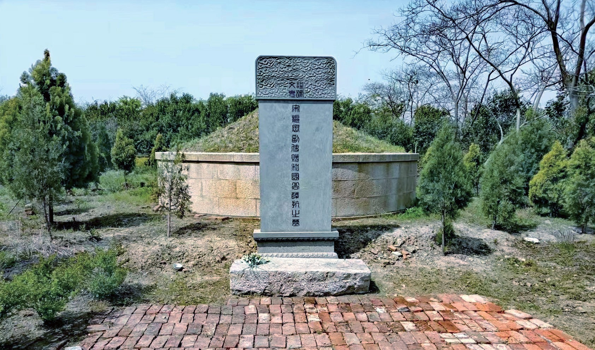
八 勤政为民篇

位于村前凤凰墩的薛极墓

间，毗陵薛氏一族考中进士者二十余人，其中以五牧薛氏为盛， 涌现了薛应旂、薛近允、薛敷政、薛敷教、薛寀、薛信辰、薛眉、薛耳等文化名人，而晚清著名外交家薛福成、近代著名经济学家薛萼果（化名孙冶芳）、薛慕桥等亦为薛抗后裔。
（薛焕炳）

华云溪

欧阳功业在世

吾自有真面目，无籍他人刻书为也。请载名氏，曰：名何常有，呼之天地也。请记生卒，曰：忘乎其来者谁始，昧乎其往而谁止。
……欲以功业自见于世，未竟所表而归。……世俗志法一切汰去，惟存吾名。铭曰浮休子。
——[明]欧阳东凤《浮休老人墓志铭》

在湖北潜江火车站不远处有一明代墓葬，系省级重点文物保护单位。墓冢封土高大，甬道两旁竖有华表，翁仲、石狮、石羊、石马共十尊，相向对称排放。历经四百多年风雨，华表高矗，墓冢依然，这是明代太仆寺少卿欧阳东凤之墓。
淡泊名利的欧阳东凤在身前就为自己撰写了《浮休老人墓志铭》，全文三百多字。铭文大意是说：不用他人为我树碑立传， 姓名只是活在人世间的称呼而已。忘了我的姓名和生卒日期吧， 本想以功业表现于世，却未竟我的诺言而归去。不用世俗笔法撰写铭文，唯存“浮休子”一名。“浮休”二字取自《庄子·刻意》：“其生若浮，其死若休。”
明天启二年（1622），病魔缠身的欧阳东凤离开人世，年仅 59 岁。墓主人主宰不了身后事，他的学生常州孙慎行还是为先生书写了感人心脾的墓志铭，葬礼也被朝廷升格为国葬。他根本想不到身后会有这样的“待遇”，这是他不愿意看到的。

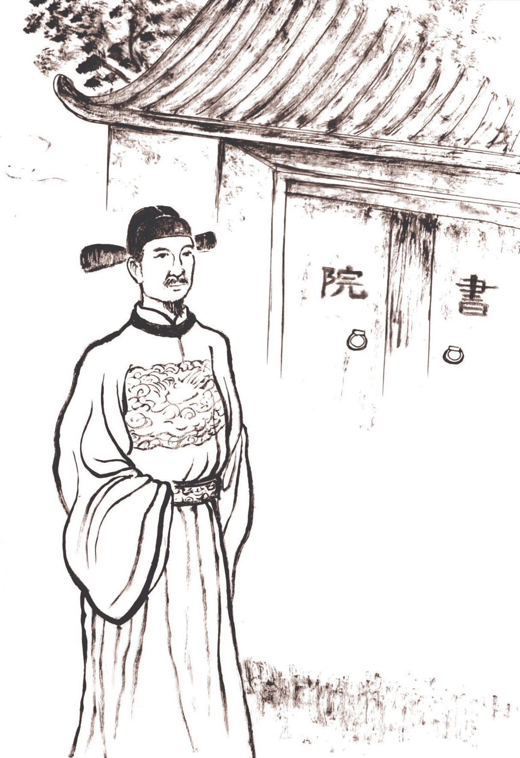
八 勤政为民篇

欧阳功业在世

当年致仕归里，湖北布政使与按察使为表彰他的功德，决定拨专款设立功德牌坊，欧阳东凤态度坚决而又恳切地请求收回决定，不立竖坊。
欧阳东凤（1563—1622），字千仞，号宜诸，潜江人。14 岁时父亡母病，他侍药尽孝，名闻乡里。万历十七年（1589）， 欧阳东凤高中进士，被授予兴化知县官职。他出身贫寒，深谙民间疾苦，走上了别样的仕途生涯。

华云溪
万历十九年（1591），黄河夺淮，洪水冲决堤坝，兴化“大水困城”，“二百里竟成湖海”，百姓或移居城头，或借住寺庙，或寄身树杈，或扶老携幼逃离家园。欧阳东凤乘船慰问灾民，向知府和巡抚呈报灾情，请求拨粮赈灾、减免税赋，但省、府衙门却以“被水淹者众”，恐引起其他地方效仿为由，拒绝减免税款。欧阳东凤冒着丢官甚至杀身的危险，越级直疏朝廷。两千多字的《奏请拯援灾民疏》终于感动了皇上，准其减免浮粮两万担，免除累欠赋税一万余两。兴化百姓得以回归正常生活，欧阳东凤因“越级奏事”，受到停俸一年的惩处。
欧阳东凤无论在何处为官，都会做出不一样的业绩。
万历二十一年（1593），欧阳东凤入京城刑部任职，不畏权贵，以直言忠臣誉满朝野。
万历二十七年（1599），欧阳东凤由京官调任广西平乐知府，他大办教育，使少数民族同胞受到了先进文化的教育与启蒙。
万历三十年（1602），欧阳东凤又调至鱼米之乡的常州， 担任知府一职。常州在他心目中是一个神圣的地方，正如他在
《晋陵先贤小传》a 序言中所称：“传称大江之南，其人轻心易侈。而晋陵亦江以南也，荐绅 b 先生以及布衣韦带c 之士，独以名节自卫，以道义相追逐。彬彬质有其文，为东南邹鲁 d。余以不类 e，来典兹郡，不喜得守，喜得从诸士绅游。”
欧阳东凤乘船从白云溪上岸，对这方名士之邦情有独钟。在常州四年任期里，他做了许多有益于老百姓的实事、好事。

a 明欧阳东凤编。2 卷。常州，晋、唐称“晋陵”。欧阳东凤任常州知府时，选择自吴国延陵季子以下，到明代黄斗南为止的常州先贤， 共 69 人，采取史传郡志的资料，考其行事，人各为传，传末各附以论。
b 荐绅，古代高级官吏的装束，亦指有官职或做过官的人。
c 布衣韦带，指没有做官的读书人。
d 邹，孟子故乡；鲁，孔子故乡。以“邹鲁”指文化昌盛之地、礼义之邦。
e 不类，即不善，作自谦之词。

新知府到任前，常州府辖五县按惯例为欧阳东凤准备好昂贵的办公、生活用品。欧阳东凤走进府衙，见如此排场，第一件事便是悉数撤还，由自己布置简单陈设。属下见后不知所措， 之后就不敢有人浪费钱财讲究排场了。
常州东部的芙蓉圩，先秦时曾是苏南大湖，因“目极荷花不断”而得名“芙蓉湖”。经过历代围湖造田及整治，水患得以缓解，成为万顷良田。而一些权贵（庄主）抢占圩中高田， 其中无锡魏国公 a 的庄田就达两千余亩，独高于内圩二尺多。这些有势力的庄主横行霸道，在干旱时决塘引灌，水涝时往低处泄水，危害周围民田。受害圩民投牒告状，各级官吏都因畏权而不敢为受害圩民说话。这场马拉松式的官司打了十三年都未了结。
欧阳东凤上任后，刚正不阿，断案如流。凡是不予受理的案子，说明原因，连夜发出；小案子通过调解解决，大案则下决心直到解决为止。受理芙蓉圩一案时，他不畏豪强，给出这样的判决：圩民在庄田北面筑一新坝，抵御高处之水，使其不再下泄低处，民田不再受害。圩民纷纷拍手称快。
芙蓉圩案了结不等于问题全部解决，欧阳东凤进行多次湖圩勘察，根据地势高低，发动圩民围筑圩内堤岸，又请示朝廷启用国库银两，加筑南塘围堤以及内圩围埂、坝岸、涵洞与石闸等。这一治水措施，增强了芙蓉圩的抗灾能力，初步解决了圩区高低田的灌排矛盾。常州人宋寀特地写了一篇《欧阳东凤芙蓉圩筑堤记》，描绘当时筑堤后的胜景：“夏秋之交，黍谷垂花，麻桑遍野，至于枕山带河，绿荫千顷，堤柳汀葭，池荷掩映，此亦湖中之胜概也。”
明万历初年，张居正任内阁首辅时，曾要皇帝下诏“尽毁

八 勤政为民篇

a 明朝开国功臣魏国公徐达的后代。

华云溪

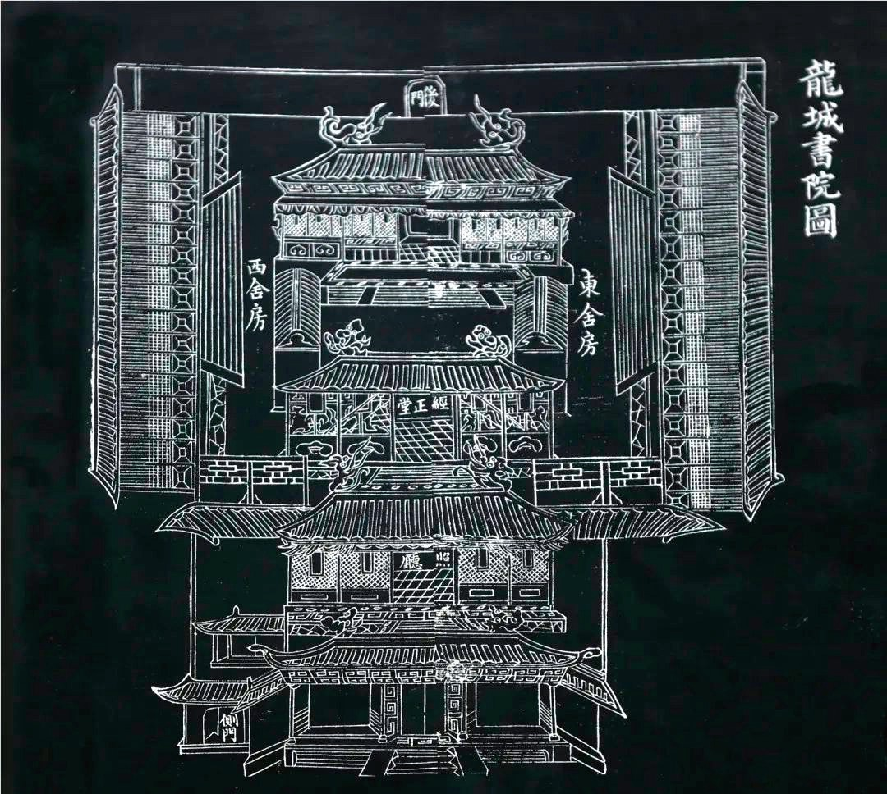
清代道光年间《龙城书院图》

天下书院”。数十年后，欧阳东凤在常州建书院、倡学术。他认为，书院是教书育人、士子讲学的场所，岂能以一人之好恶而兴废。万历三十一年（1603），欧阳东凤以建先贤祠的名义， 复建了明隆庆六年（1572）由常州知府施观民建的龙城书院。第二年，会同无锡知县林宰，以建道南祠的名义复建了东林书院。东林书院建成后，成为顾宪成、高攀龙等一大批江南名士讲学、议政的中心，更是成为东林学派的阵地。作为一州之长， 欧阳东凤也时常应邀前去讲学，知府到书院讲学这一传统，一直延续至清代。
万历三十四年（1606），欧阳东凤离开常州，迁任颍州兵备副使。数年后，他因病辞官归乡，潜心著述，教书育人。明熹宗朱由校曾下诏叫他出山担任太仆寺少卿，欧阳东凤三疏乞休，未再赴任。

八 勤政为民篇

（王金兰）

华云溪

潘公勤政四海

福州城外西湖为东晋郡守严高所开，周二十余里，蓄水溉田，年久淤垫。臣劝导疏浚，并筑堤建闸。又福清郎官港、法海埔俱有海滩淤地，臣令筑堤招垦，得地二千一百余亩。
——[清]潘思榘《乾隆十三年疏》

由郎中出知广东南雄府，会骤雨水溢，冲太平桥，四望皆巨浸，亲治筏以济溺者，作席舍栖之。饬县令夜出库金为万余， 缄瘗死给生。令以例当题请，思榘曰：“待请而行，民其中鱼矣。有罪，吾独任之。”所全活无算。
——《光绪武进阳湖合志·名臣传·潘思榘》

清雍正八年（1730），广东南雄地区突降暴雨，河水泛滥， 眺望四方，但见波涛翻滚，一片汪洋。新任南雄知府是常州阳湖人潘思榘，目睹现场，他来不及考虑其他政务，第一件事便是救灾。他带领衙内官员和士卒，准备舟筏拯救溺水者；用草席搭棚，让露宿的百姓有栖身的地方。潘思榘又命县令当夜提取库存官银万两，用以救济生者，埋葬死者。县令有些犹豫： 按惯例动用官银不是知府能决定的，须提请上司批准，怎么办？ 潘思榘不假思索地对县令说：“如果等到请示同意再办，百姓恐怕早已成为水中之鱼。如果追究责任，由我一人承担！”事后，潘思榘没有被追究，还受到上司表扬，受灾百姓则呼新来

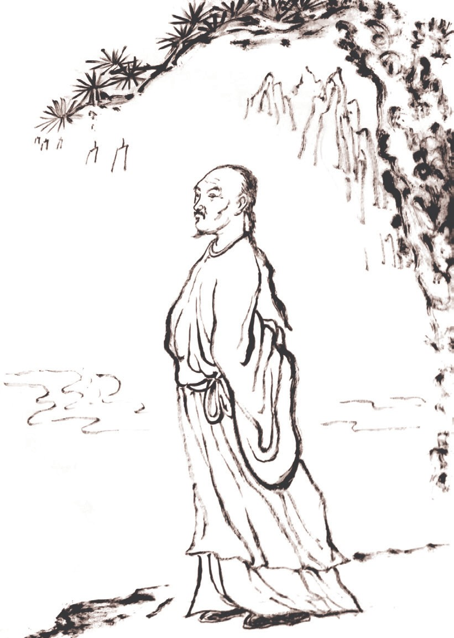
八 勤政为民篇

潘公勤政四海

的知府是个“救星”。
潘思榘（1695—1752），字絜方，家住常州白云溪南岸西庙沟。自雍正二年（1724）高中进士后，便在翰林院和刑部任职。雍正八年（1730），潘思榘离开京城，开始到地方为官。在广东南雄无情的洪水面前，正是他的果断和无畏，使无数灾民获救。潘思榘后来先后任海南道、广东按察使、浙江布政使、安徽巡抚、福建巡抚等职，每到一地，总是深入了解百姓疾苦， 向朝廷提出利国利民的良策，并得到实施。岁月悠悠，翻开古籍，他的一生彪炳史册。
潘思榘在海南道和广东按察使任上，为黎族民众的生存和教育，以及澳门的管理和海防，尽心尽职。

华云溪
潘思榘曾多次深入五指山区，了解黎族民众的生存状况。这里群山环抱，森林茂密。发生水旱两灾时，常常由于交通不畅， 赈灾钱粮难以到达，民众得不到及时救援。潘思榘立即组织开筑专门的调粮驿道，同时弹劾那些残害黎族民众的海南守将。
海南有壮、瑶、黎等少数民族。当时，壮族人读书应试已参照当地平民，瑶族儿童也受义学教育，唯有黎族，因大多居住在偏远的崖州、儋州、万州、陵水、昌化、感恩、定安七州县， 没有专门的教育机构。潘思榘是江南来的士子，他深感教育的重要，于是上疏朝廷，请求在以上地区参照瑶童义学，让黎族儿童择师受教，并且允许精通文章义理的学生参加科举考试。朝廷接受了潘思榘的建议，海南的教育有了突破性的进展。
乾隆七年（1742），潘思榘官至浙江布政使。虽说浙江有“人间天堂”之美誉，但浙东、浙西发展并不平衡，旱涝灾害时有发生，政府就需防患于未然，其中一个重要措施就是由官署设立常平仓，调节粮价，储粮备荒。潘思榘到浙江以后，大力扶持农耕，禁止占湖开垦，做好官署储粮平粜 a。
潘思榘为使浙江百姓吃上饱饭，不受饥饿，利用好常平仓这一政府平台。春季青黄不接，百姓往往缺粮，他就叫各府各县平价出售粮食；每到秋季，适当提高粮价收购，避免“谷贱伤农”。政策有了，并不是问题就解决了。在执行过程中，潘思榘发现部分官吏并未按政策执行，商贩也往往囤积粮食，在春季高价出售，百姓并未得利，潘思榘采取措施，杜绝了这一情况。他又考虑到浙东、浙西因气候不同，谷物成熟时间也不同， 于是规定浙东诸府于四月、浙西诸府于六月发售粮食，等到粮价平抑后再停售。浙江的做法得到朝廷的批准，百姓为此受益。
潘思榘到任第二年秋，金华、衢州、严州三地就遇上水灾，

a 官府在荒年缺粮时，将仓库所存粮食平价出售。

杭州、湖州、绍兴三府也受影响。一时间，房屋浸泡，人畜漂流， 死伤无数。
潘思榘分析水灾原因，系各地围湖造田所引发。浙江境内水系发达，湖泊众多，如余杭有南湖，会稽有鉴湖，上虞有夏盖湖，余姚有汝仇湖，慈溪有慈湖，围湖造田，使湖区泄洪受到影响。潘思榘在上疏中说道：“浙江向来地少人多，灌溉全靠湖泊容蓄。而今湖泊均因扩充耕地而面积缩小，今后应严加控制，不得占湖围垦。”他的建议被廷臣商议后获准实行。
潘思榘担任广东按察使期间，又牵挂中西贸易要地澳门的管理和海防。澳门三面环海，是海疆之要地，洋泊之襟喉，但陆路并不发达，唯有一条陆路通达衙门所在地。管理澳门的官员是正八品县丞，权力较小，难以承担起所负的责任。乾隆七年（1742）七月二十五日，潘思榘向朝廷拟奏折，说明澳门地
理位置的特殊性，请设澳门同知 a 一职，还表达了对在澳门的
葡萄牙居民的看法，同时反映屡禁不止的“贩卖子女为奴仆及夹带违禁货物出洋”等严重状况。潘思榘提出设立同知的建议， 正是他从瑶、黎等少数民族的治理中获得的经验。潘思榘奏请设立澳门同知的建议，经乾隆皇帝批示，又经两广总督、广东巡抚的议奏和吏部的议复，最终得以采纳实施，历史证明了潘思榘是一位视野开阔、站位较高的地方官员。
乾隆十一年（1746），潘思榘升为安徽巡抚。千百年来， 淮河水患无穷，潘思榘赴皖之时，淮河又在凤阳段发生决口， 颍州、泗州等地灾情尤为严重。他亲自乘船冒风在洪泽湖附近勘察灾情，险些翻船丧生。
由于淮河连年泛滥，农民在入冬时节播下麦种后，不加以管理，往往携家老少外出讨饭，等到粮熟后才回乡。一旦遇上

八 勤政为民篇

a 同知，知府的副职，正五品。

华云溪
灾害，就留一两人在家等待救济，其他人又往邻县避荒，俗称：
“在家领赈为大粮，在外留养为小粮，沿途资送为行粮。”两淮地区因此出现大面积抛荒。潘思榘所到村落，林木甚稀，蔬圃亦少。他根据勘察所见，上疏提出这样的赈灾方案：令有关部门研究选择桑麻瓜菜种类，凡是能替代粮食的作物，都可以鼓励农民因地制宜试种。根治水患应视为日常工作，与其在受灾时动用巨额赈金，不如平时修筑坡塘堤岸，还可实行以工代赈。同时，各县应严查流民过境，实系受灾外出，方能允许， 并适当资助相送，而对那些无端生事者须追究严惩。这样才能安抚人心，发展农业，又节省国家钱财。
乾隆皇帝接到潘思榘的奏折，十分赞许：“这才是固本之事，历来没有人这样向朝廷提及，朕听得此言而高兴 !”后来两淮地区实行了这种做法，百姓的生产生活方式得到了很大改善。不久，潘思榘调任福建巡抚。在福建任上，他完成了福州
西湖的疏浚工程，并筑堤建闸，以利防洪灌溉；又在福清郎官

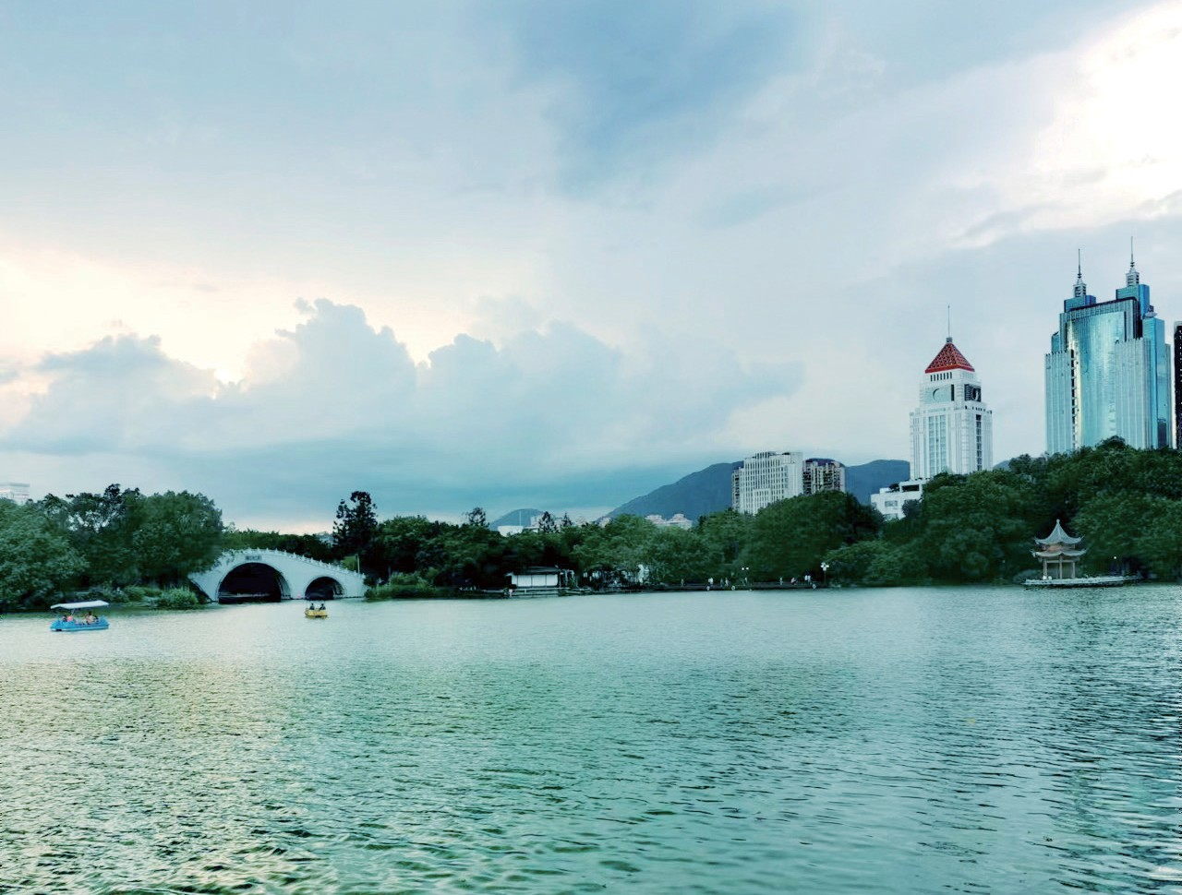

福州西湖今貌

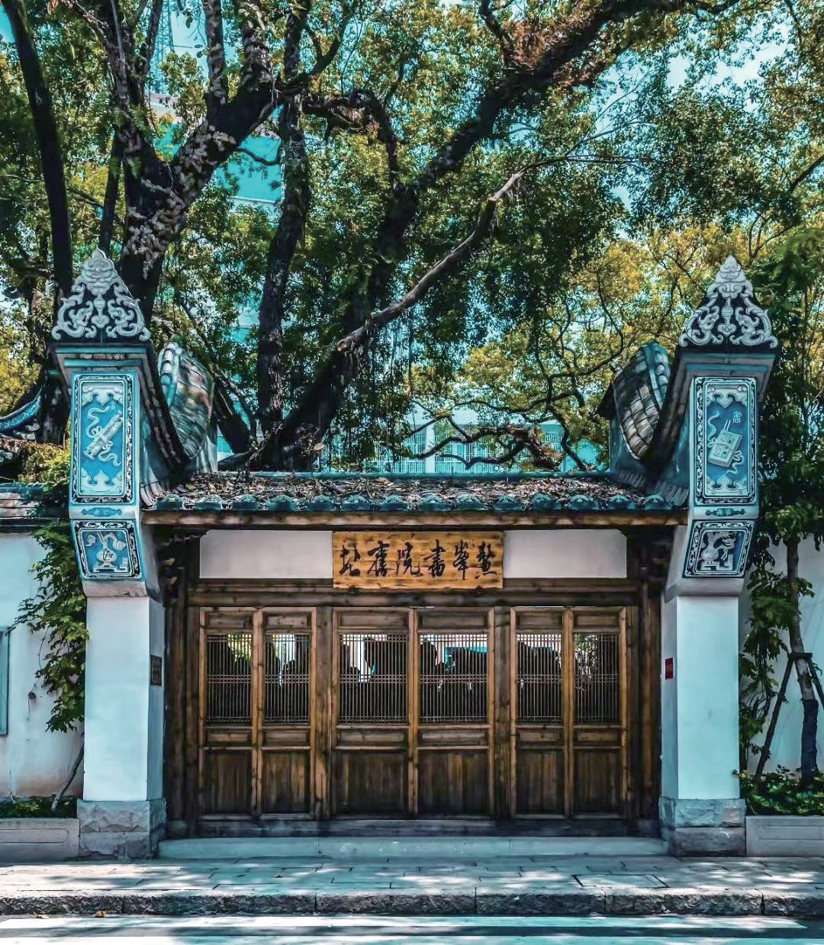
八 勤政为民篇

鳌峰书院旧址

港、法海埔围海造田，筑堤招垦，得地两千余亩。同样，他对地方教育特别关心。乾隆十五年（1750），修建鳌峰书院讲堂， 亲撰《鳌峰讲义》，经常到书院与诸生讲经说艺。在清理地方积欠、修治水利等方面也有所建树。
潘思榘为官数十载，昼见官属，夜披案牍，旱潦抚恤，赈灾救民；农事空隙，巡行海防，周阅战舰。天妒英才，乾隆十七年（1752），潘思榘终因积劳成疾，57 岁时病逝于任上。有《周易浅释》《鳌峰讲义》传世。
乾隆皇帝给予潘思榘很高待遇，视同一品官职，赐葬阳湖定东乡遥观巷，谥号敏惠，祀于北京刹海附近的贤良祠，《潘思榘神道碑铭》曰“晋陵之墟，厥生伟人”。家乡人民也在常州城内兴隆巷建潘公敏惠专祠，岁岁祭祀。
（王金兰）

革故鼎新是修身立德、自我革命的一种品德。现实中， 一个人如果缺乏自我审视的自觉，不注重自我反思、不勇于自我纠错，就容易骄傲自满、裹足不前。
九
革故鼎新篇
《周易·杂卦》说：“革，去故也；鼎，取新也。” 后人遂以“革故鼎新”表示革除旧的，创建新的。如《资治通鉴·后唐庄宗同光二年》：“陛下革故鼎新，为人除害， 而有司未改其所为。”陈毅有《示儿女》诗曰：“看我中华跃上游，革故鼎新事事侔。……不要空言无事事，不要近视无远谋。”鼓励儿女脚踏实地、奋发努力，革故鼎新以求中华崛起。
常州历史上不乏革故鼎新之士：齐高帝萧道成勇于革除弊政，创立许多利于百姓民生的新政；盛宣怀创办北洋、南洋新学，积极推动洋务运动，并以 11 个“第一”为中国发展做出贡献；周有光为了提高汉字学习和使用的效率， 革除弊端，主导汉语拼音改革方案，解决了千百年来字同音异的问题……

高帝兴利除弊

九 革故鼎新篇

高帝居武进县东城里，宅南有桑一本，高三丈，旁出四枝若华盖，幼戏其下。从兄敬宗曰：“此木为汝生。”
——《南史·齐高帝纪》

（高帝）即位后，身不御精细之物，敕中书舍人桓景真曰： “主衣中似有玉介导，此制始自大明末，后泰始增其丽。留此置主衣，政是兴长疾源，可即时打碎。凡复有可异物，皆宜随例也。”后宫器物栏槛以铜为饰者，皆改用铁；内殿施黄纱帐， 宫人着紫皮履，华盖除金花爪，用铁回钉。每曰：“使我治天下十年，当使黄金与土同价。”
——[南朝梁]萧子显《南齐书·卷一·高帝》

南朝刘宋时期，萧道成出生在晋陵城（今常州城）西北乡的南兰陵。他酷爱读书，少年时就接受名儒雷次宗 a 的教育， 钻研《礼记》与《左氏春秋》，通习经史。雷次宗是刘宋时期著名教育家、佛学家，他曾两次被皇帝请到京城讲授儒学，萧道成因此成为他的学生。不久，萧道成却弃文从武，走上了行军打仗的道路，17 岁时就担任参军一职。随着萧道成军功越来

a 雷次宗（386—448），字仲伦，豫章（今南昌市）人。少时笃志好学，曾入庐山，师事名僧释惠远，尤精“三礼”、《毛诗》等经典。官府多次征他入仕，他始终不就，以隐居治学为乐。

华云溪

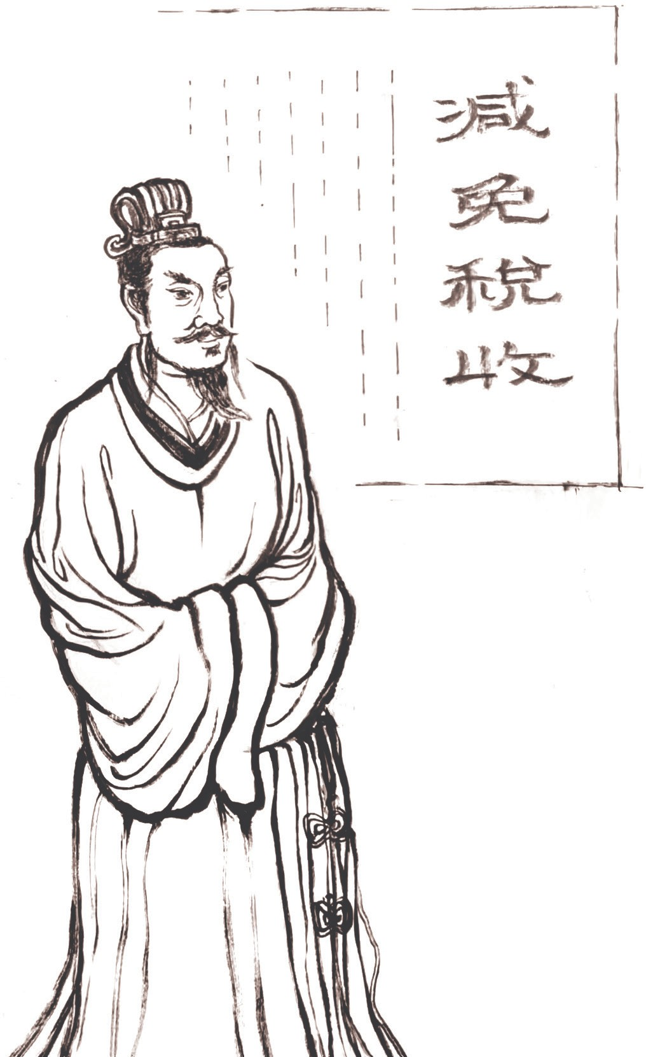

高帝兴利除弊

越大，职位也越来越高，从军三十六年后，成为南朝刘宋皇朝的宰相，最后竟然做了皇帝。
萧道成能登基称帝据说曾有先兆。萧道成（427—482）， 字绍伯，小字斗将，祖籍东海兰陵（今山东兰陵西南兰陵镇）， 迁居南兰陵（今江苏常州西北），是汉初丞相萧何之后。故里曾经有一棵高大的桑树，对萧道成来说至关重要。《南史·齐高帝纪》载，这棵高大的桑树就在萧氏宅门前，树高三丈，枝繁叶茂，年年桑葚满枝，硕果累累。萧道成幼年时，常与小伙伴在大桑树旁玩耍，特别是到了夏天，桑荫如同皇帝出巡用的

华盖，萧道成常常爬到最高处，小伙伴簇拥在树下，他犹如君主。堂兄萧宗敬看到这一情形就对他说：“这棵桑树是为你生长的， 等你长大，可以去得天下！”数十年后，此话果真应验。
话说兰陵萧氏有一女嫁给彭城刘翘做继室，刘翘为宋武帝刘裕的父亲，萧家女成为刘裕后母。永初元年（420），刘裕废晋恭帝司马德文称帝，国号为宋，萧道成父亲萧承之便有机会进入刘宋政权入仕做官。萧承之作为刘裕的表兄弟追随其后。因建军功，官至南泰山太守、领军将军等职。而萧道成的成功， 又与宋文帝刘义隆、彭城大将军刘义康两兄弟不和有关。
宋文帝刘义隆与彭城大将军刘义康常常因朝务发生争执， 宋文帝一怒之下，将刘义康贬为江州刺史，出镇豫章。同时， 派萧承之率军前去防范刘义康，此时，萧道成才 14 岁。有一次， 萧道成正在朝中跟随雷次宗学习，被父亲唤回家中。萧道成问父亲有何要紧事情唤自己回家，父亲对儿子说：“萧氏先祖为

九 革故鼎新篇

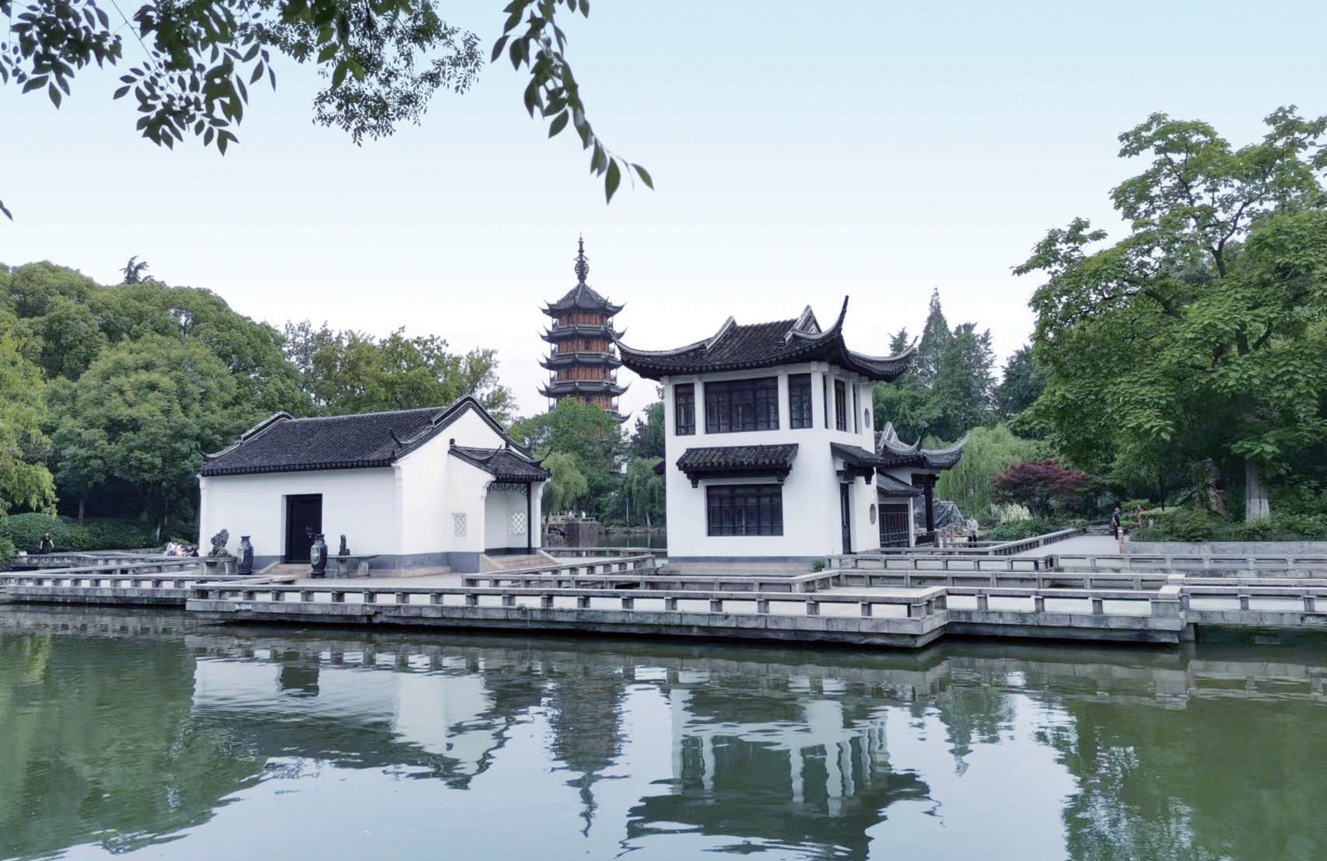
位于红梅公园内的建元寺（太平寺）文笔塔

华云溪
汉相萧何，你为萧何二十四世孙，父亲与刘宋皇帝为亲戚，现在皇上派父亲前去监护刘义康，说明对萧氏的信任，也许萧氏自此兴盛有望！”萧道成明白父亲所说，不住地点头。
元嘉二十三年（446），萧道成已长大成人，在雍州刺史萧思话左军府中谋参军一职，后因建立军功，升为太子卫率， 官至从四品。宋明帝见萧道成作战勇敢，又有胆识，临终时下遗诏封萧道成为右卫将军。
宋武帝刘裕驾崩后，刘宋王朝陷入同室操戈的杀戮之中， 最后拥立刘准为新皇帝，史称宋顺帝，年号改为昇明。昇明三年（479）三月初二，宋顺帝任命萧道成为相国，总领百官， 封给他十个郡的封地，号称齐公，并且担任骠骑大将军、扬州牧、南徐州刺史。同年四月，宋顺帝颁诏将帝位禅让给齐王，萧道成在建康登基称帝，史称齐高帝，国号齐，改元建元。萧道成不忘桑梓，于是在家乡筑就建元寺（今常州文笔塔所在地）。
萧道成目睹了刘宋王朝的兴衰，了解刘宋灭亡的原因。他

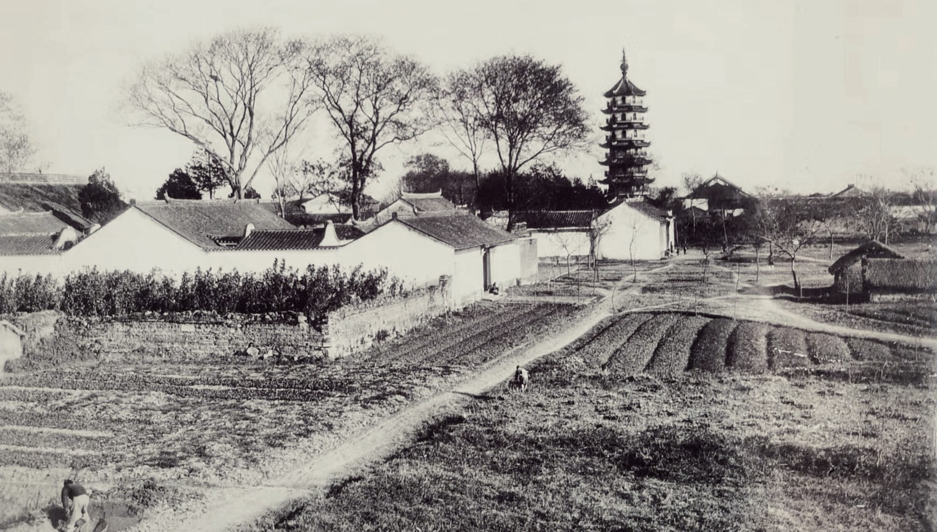
1907 年的文笔塔

看到皇室长期不和，频繁的战争和繁杂的赋税又加重了老百姓的负担，加上贪官污吏当道，导致社会矛盾激化，刘宋王朝是我国历史上税收名目最多的朝代之一。
萧道成是从社会底层走上来的皇帝，知道民间疾苦，登上皇帝宝座后，他就下令：禁止官府与百姓争利，减免税收，让百姓休养生息。
建元元年（479）四月，萧道成安排太子詹事张绪为中书令， 左卫将军陈显达为中护军，左卫将军李安民为中领军，荆州刺史萧嶷为尚书令、骠骑大将军、开府仪同三司、扬州刺史，南兖州刺史萧映为荆州刺史。高层人事安排完成后，萧道成立即开始革除弊政。他专门下令让群臣各自进言，对朝政得失建言献策。淮南、宣城二郡太守刘善明向他建议：“尽快废除刘宋大明、泰始以来的各项苛暴琐碎的政令与制度，以示简易。” 刘善明又提出：“交州地势险要，荒僻并且遥远，由于刘宋末政令苛暴，招致民怨，导致叛乱。如今应当用恩惠与德行感化他们。况且交州出产的物品只有珠宝，并非朝廷急需之物。所以应该暂停讨伐交州。”
萧道成听了大臣们的谏言，觉得句句在理，于是立即颁诏： “两宫所封诸王，一律不许营建庄园别墅，霸占山林湖泊。”更重要的是他自己身体力行，反对奢侈，宫殿中的器物、栏槛所使用的贵重金属统统用铁替代，衣服上的玉佩全部取消。萧道成胸怀大志，信誓旦旦地说：“让我能够治理天下十年，国家当使黄金与土同价。”虽然这仅是他的许诺，但也表明他的一番抱负。只可惜萧道成没有实现他的这个目标，做了四年皇帝就去世了。
这短短四年中，萧道成勇于革除前朝弊端，减轻百姓负担， 立志让老百姓过上富裕生活，古往今来，能有这种气魄的帝王并不多见。

九 革故鼎新篇

（薛焕炳）

华云溪

逢禄疑古开新

然《左氏》传授不见太史公书，班固别传亦无征。当东汉初，范升廷争，以为“师徒相传又无其人”，若果出于《别录》， 刘歆之徒及郑兴父子、贾逵、陈元、郑元诸人，欲申《左氏》者多矣，何无一言及之？曾申即曾西，曾子之子，羞称管仲， 必非为《左氏》之学者。吴起曾事子夏，或《左氏》多采其文。姚姬传以“《左氏》言魏氏事造饰尤甚，盖吴起为之以媚君者尤多”，要非《左氏》再传弟子也。张苍非荀卿弟子，贾生亦非张苍弟子。贯公《毛诗》之学，亦非贾嘉弟子。嘉果以左氏为传《春秋》，授受详明如此，何不言诸朝为立博士？此又从
《贾谊传》增设之。嘉与史公善当武帝时，贯公为献王时弟子， 必非嘉弟子。《史记》《汉书》具在，而歆之徒，博采名儒， 牵合佚书，妄造此文。
——[清]刘逢禄《左氏春秋考证》

《2019 高考历史预测卷·专项九·戊戌变法专项练习》中有一道多项选择题，其中提到，常州学派的健将刘逢禄认为《左氏春秋》中的义法、凡例皆出自刘歆伪造，他说：“余年十二读《左氏春秋》，疑其书法是非多失大义。”
解释一下，“疑其书法”的“书法”，不是现在说的毛笔字书写，而是指以这本书为法度、为指针、为依据。这段话的意思是，我 12 岁就开始读《左氏春秋》，越读越觉得，此书

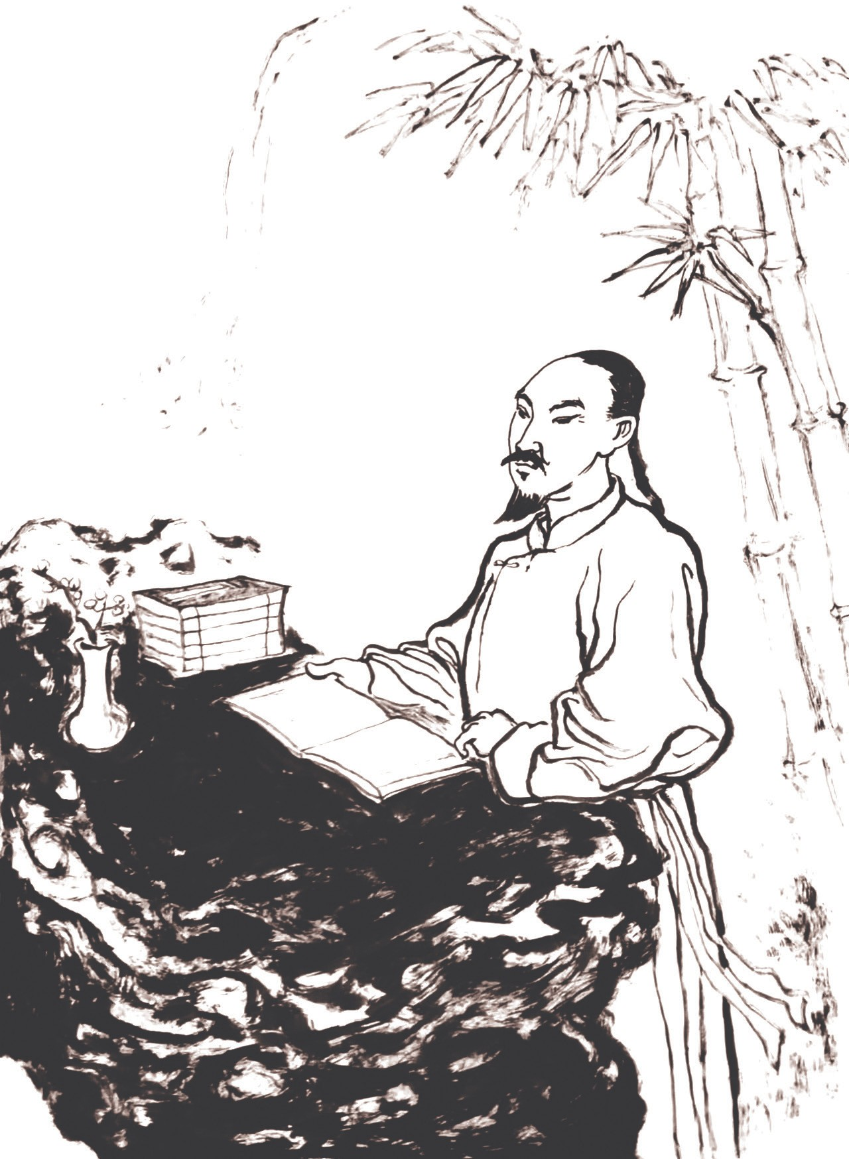
九 革故鼎新篇

逢禄疑古开新

描述的历史事实与是非观念，是错误的。
刘逢禄从小聪慧，七八岁时就能吟诗作文。少年时期开始钻研经学，并形成了自己的经学思想。
经学是一门以注解儒家经典为方向的学问，也是中国古代学术的高峰。经学起源于西汉，秦始皇焚书坑儒后，天下图书基本毁尽。好在秦朝统治时间较短，有一个叫伏胜的儒生，凭自己的记忆恢复了许多重要经典。汉朝学者就以这些经典为依据，治国理政。后来，在修缮山东曲阜的孔子旧居时，在墙壁夹层里又找到了一批春秋时期用篆书书写的竹简，与伏胜口传

华云溪
的内容有相当大的差异。此事引起了朝廷的关注，学者和官员们发生争论，形成两派。一派认为孔府墙壁出来的古篆书比较可靠，称自己是“古文经派”。另外一派认为伏胜口授的经典可靠，称自己是“今文经派”，双方互不相让，各自立说，经学就此发端。
关于经学的内涵，定义较多，比较通行的解释，是指儒家的“六经”，也就是《诗》《书》《礼》《乐》《易》《春秋》。所谓“古文经”“今文经”之争，争的主要是《春秋》的阐释权。儒家注《春秋》，有三个比较权威的版本，分别是公羊高注解的《春秋公羊传》、左丘明注解的《春秋左氏传》、穀梁赤注解的《春秋穀梁传》。古文经派尊崇《左传》，今文经派尊崇《公羊传》。西汉时期的争论，最终古文经派获胜，此后近两千年， 朝廷以《左传》为治国理政的依据。
清代常州有个大学问家，名叫庄存与。他晚年回到家乡， 觉得清朝的治国理念有问题，古文经学派的观点不能再用于治国理政，就以今文经派经典《公羊传》为依据，写了一本《春秋正辞》，意图改革图新。恰好他外孙从小喜欢经学，庄存与与之问答一番后，说“此外孙必能传吾之学”，就把今文经的精华传授给了外孙。这个外孙就是刘逢禄。
嘉庆皇帝去世，刘逢禄时任礼部主事，据经义制定丧仪， “自始事以迄奉安山陵，典章备具”，获得朝野一致称赞。道光四年（1824），越南使臣对敕书称其“外夷”不满。刘逢禄又据经义，说明“夷”非蔑称，解决此事。刘逢禄还多次引《公羊传》经义，解决法律疑难纠纷，时人说他“皆卓卓表见，所谓通经而能致诸实用者也”。刘逢禄的经学研究，体现了今文经学“经世致用”的治学特点，撼动了古文经学一千多年的思想主体地位，引发了清朝的思想革命。
前文选录的，是刘逢禄《左氏春秋考证·卷二·后证》的

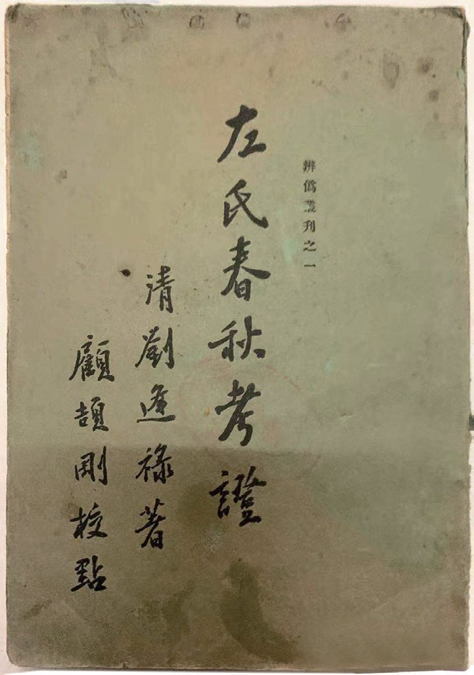
刘逢禄著《左氏春秋考证》
内容。
刘逢禄说，《左传》一书，司马迁、班固都没有提到。东汉范升与人争执，否定其书。刘歆以及从西汉到唐朝的经学家都没有能够证实
《左传》的可靠性。考察战国时期，诸多学者也没有说清楚《左传》的来历。以《史记》《汉书》为据，刘逢禄认为
《左传》就是刘歆等人伪造出来的。

九 革故鼎新篇

刘逢禄从外公庄存与的《春秋正辞》中汲取智慧，以一己之力，推倒了主宰中国思想界近两千年的古文经学派，创立了清代著名的学术流派——常州学派，革故鼎新，别开生面，成为宗师。
常州学派是中国近代史上影响最大的学派，可以认为是影响了中国近代历史进程的学派。影响的范围，用汪荣祖《康有为论》中的话说：“浙江戴望将常州之学引入两湖，再由湖南越岭南入广东。四川的廖平即从湖南王闿运学经今文。在康有为出生之前，今文经的公羊学已起了政治效应，成为经世之资。这种风气既已传到广东，康于粤中接触到公羊今文，并不令人感到意外。”
由庄存与、刘逢禄开创的常州学派，摒弃陈腐观念，倡导社会变革，令人耳目一新。上有在朝官员倡导，下有民间经师景从，为学界广泛接受，形成思潮，成为晚清显学。中国近代

华云溪
两位著名的思想家龚自珍、魏源，拜于刘逢禄门下，龚自珍盛赞“天下名士有部落，东南无与常匹俦”。如学者支伟成《清代朴学大师列传》所言：“同光间，承龚、魏余风，今文经学盛行，许、郑之谊遂微。公益从而左右之。元和江标出其门， 视学湘中，创设时务学堂，益务张‘新周改制’之说，固清季学术变迁之一大关键也。”
自常州学派宗师刘逢禄倡导弃旧图新之说后，门生龚自珍、魏源等紧随其后，继而影响康有为、梁启超等，中国近代启蒙思潮由此兴起，推动了历史发展，真正改变了中国。
（张戬炜）

惠言手开新境
九 革故鼎新篇

自唐之词人，李白为首，其后韦应物、王建、韩翃、白居易、刘禹锡、皇甫松、司空图、韩偓，并有述造。而温庭筠最高， 其言深美闳约。五代之际，孟氏、李氏，君臣为谑，竞作新调， 词之杂流，由此起矣。至其工者，往往绝伦，亦如齐、梁五言， 依托魏、晋，近古然也。宋之词家，号为极盛。然张先、苏轼、秦观、周邦彦、辛弃疾、姜夔、王沂孙、张炎，渊渊乎文有其质焉。其荡而不反，傲而不理，枝而不物，柳永、黄庭坚、刘过、吴文英之伦，亦各引一端，以取重于当世。而前数子者，又不免有一时放浪通脱之言出于其间。后进弥以驰逐，不务原其指意，破析乖剌，坏乱而不可纪。故自宋之亡而正声绝，元之末而规矩隳。以至于今四百余年，作者十数，谅其所是，互有繁变，皆可谓安蔽乖方，迷不知门户者也。今第录此篇，都为二卷。义有幽隐，并为指发。几以塞其下流，导其渊源，无使风雅之士惩于鄙俗之音，不敢与诗赋之流同类而风诵之也。
——[清]张惠言《词选·序》

说到张惠言，常州人都说他命苦。他本来有个温暖的家庭， 父母双全，有一个弟弟，还有一个比他大 4 岁的姐姐。姐姐非常喜欢两个弟弟，照料他们的生活，与他们一起玩耍，其乐融融。没想到，张惠言 4 岁的时候，以乡间教师为业的父亲突然去世。家里倒了顶梁柱，生活立即陷入贫困。母亲与姐姐商议后觉得，

华云溪

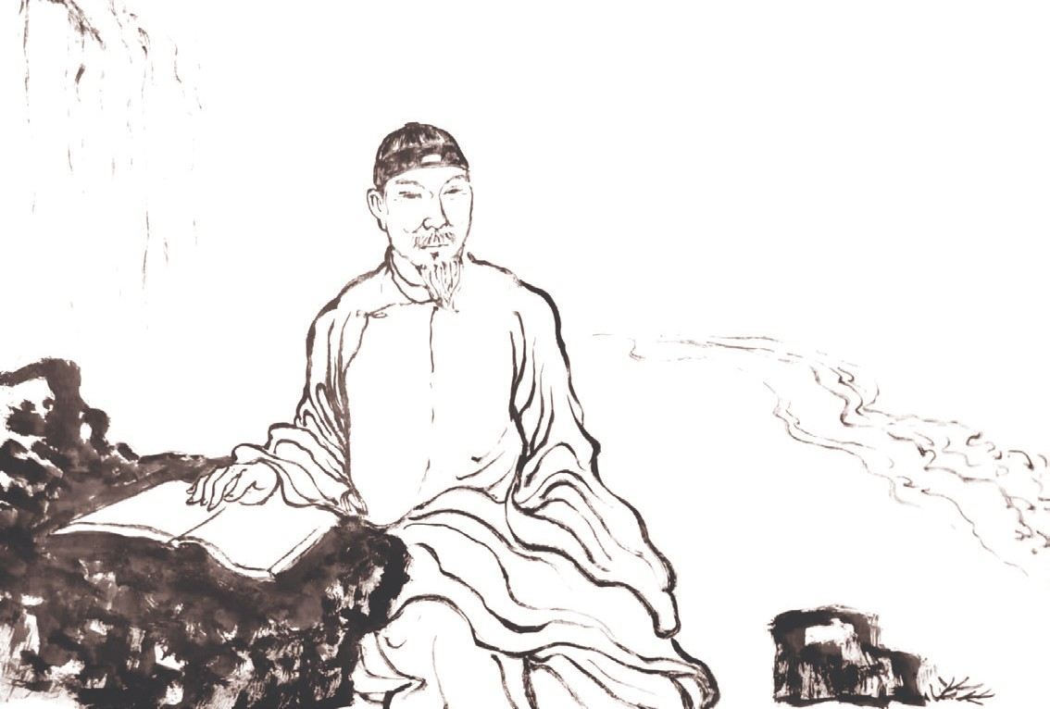
惠言手开新境

张家本是读书人家，不管生活如何窘迫，还是要让张惠言接受教育的。于是母亲就把大儿子张惠言送到常州城里的大伯家里读书，自己带着小儿子和女儿在乡下接点杂活、做点手工产品， 维持最低生活。
某天，张惠言从大伯家回到乡下。路上走了大半天，没有钱买饭吃，饿着肚子到家，天已经黑了。没想到家里竟然没有晚饭，母亲、姐姐、弟弟都饿着肚子。为了节省灯油，说了几句话后，全家人就熄了灯，饿着肚子睡觉了。早晨醒来，张惠言浑身乏力，饿得连床都起不来了。母亲看着他的样子说：“你在大伯家读书，每天有饭吃，已经不习惯饿肚子了。知道吗， 我和你姐姐、弟弟，一天只吃一顿，天天都是这样饿着肚子过日子的。”说完，母亲哭了。张惠言听了这番话，也忍不住大哭起来。他从此下定决心，一定要学业有成，做个有出息的人， 让母亲和姐姐、弟弟吃饱穿暖。十年寒窗，青灯黄卷，终于金榜题名，先任景山宫官学教习，后升任翰林院编修，为书香门第添加了光彩。

文章开头选录的是张惠言编纂的《词选·序》内容，意思是： 填词一事在唐代就出现了，以李白为首，白居易、刘禹锡
等一批唐代诗人，都有词作。其中以温庭筠成就最高。五代时期， 孟昶、李煜等人把填词当作儿戏，词的境界变得混沌。填的好， 境界极高，齐梁年间的五言词，就有魏晋古风。宋词非常兴盛， 苏东坡、辛弃疾等人，词作文采和内容都好，意境深远。柳永、黄庭坚等人则各有特色，受到时人推崇。这些词家一不注意， 作品中就有不怎么雅正的意味出现。后世的词家，不懂辨析其中道理，盲目追随，词的意境就坏乱了。所以，宋代亡了，词的正声绝了。元代结束了，词的规矩也没有了。四百多年来， 无数作者都不知道词的门户与境界在哪里。现在我编选了一本
《词选》，阐明深微难明之义，大概可以阻挡词风不正的邪风， 指出词的源流所在，以免高雅的读书人因为有些词品格不高而不敢把词和诗赋之类一同讽诵。
张惠言没有因为家庭贫困而放弃学业，没有因为生活艰难而放弃理想，没有因为地位低下而放弃奋斗，通过自身不懈的努力，终于成为一代宗师，成为常州词派的领袖，左右了清代的词风，其对中国词坛的影响，至今不绝。之所以能够取得如此巨大的成就，最根本的原因，是丰厚的文化素养给了他深邃的历史洞察力与改革陈陈相因的陋习的能力与勇气。
词的鼎盛时期是在宋代，以至中国文化史上有“唐诗宋词” 之说。词在唐宋，文学地位不高，被称为“诗余”，也就是创作诗歌作品后的余兴节目。随着时间的推移，词作的主流倾向越来越绮靡、越来越纤弱、越来越虚空，无法进入文学的殿堂。对此，张惠言登高一呼，号召词人们摒弃词坛旧习，为词学与填词创作寻找新的路径、注入新的活力、塑造新的形象。其后， 常州的张琦、董士锡、周济、恽敬、左辅、钱季重、李兆洛、
丁履恒、陆继辂、金应珪、金式玉等人积极呼应，词坛风气为

九 革故鼎新篇

华云溪
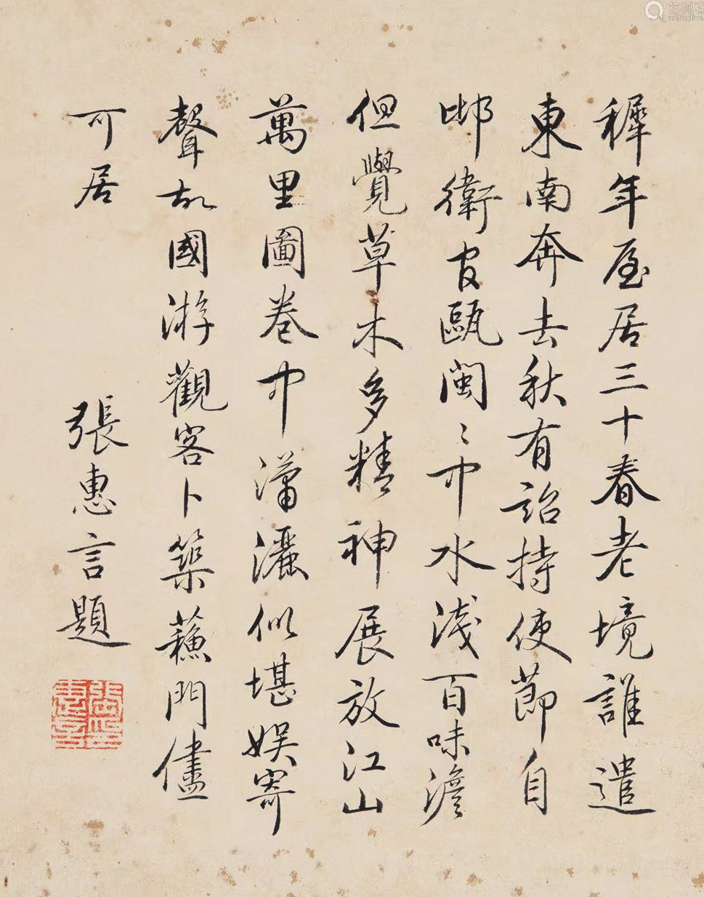
张惠言书法作品

之一新，常州词派应运而生。
袁行霈著《中国文学史》认为：“常州派发轫于嘉庆初年， ‘盛世’已去，风光不再，各种社会矛盾趋于尖锐激烈，朝野上下产生‘殆将有变’的预感，浓重的忧患意识使学者眼光重又转向于国计民生有用的实学。在词的领域，阳羡末流浅率叫嚣，浙派襞积，把词引向淫鄙虚泛的死胡同，物极必反，曾致力经学研究的张惠言顺应变化了的学术空气和思想潮流，‘开山采铜，创常州一派’。”
张惠言开常州词派的历史贡献在于，他提出了词学理论及创作实践中最重要的“意内言外，比兴寄托”的审美原则，让填词与作诗在文学史上享有了同等地位。词自清代起，有了自己的理论体系与审美定义，在宋代旧词的基础上，获得了新生。
（张戬炜）

杏荪谋强之道
九 革故鼎新篇

自强之道，以作育人才为本；求才之道，尤宜以设立学堂为先。
——[清]盛宣怀《拟设天津中西学堂章程禀》

宣半生心血，仅办成招商、电报、纺织三事，现在皆属商本，约值千万。言者皆指为利权在手，不知此皆千百人之公利， 非一人之私利也。必欲使人人自谋私利，而不用天下谋公利， 方始甘心。又必使外人夺吾公利而不为我所有，方始缄口。似此糊涂世界，何以尚想做事。不过要想就商务开拓渐及自强， 做一个顶天立地之人，使各国知中原尚有人物而已。
——[清]盛宣怀《致直隶总督王文韶辞呈》

盛宣怀（1844—1916），字杏荪，号补楼，别号愚斋，晚年自号止叟。常州武进人，死后归葬江阴马镇，是中国近代史上的传奇人物。他一生最大的建树是开办学堂与创办工商。他以为，自立图强就是要以培养人才为根本，求得人才的办法是兴办新式学堂，这是育人强国的基础。他在参与创办中国第一个大型民用航运企业轮船招商局后，按今天的话说挖到了第一桶金，手中有了资本，于是主持创办了中国第一个理工科大学北洋大学堂（今天津大学）与南洋公学（今上海交通大学）、中国第一家电信企业中国电报总局、第一家内河航运公司山东

华云溪

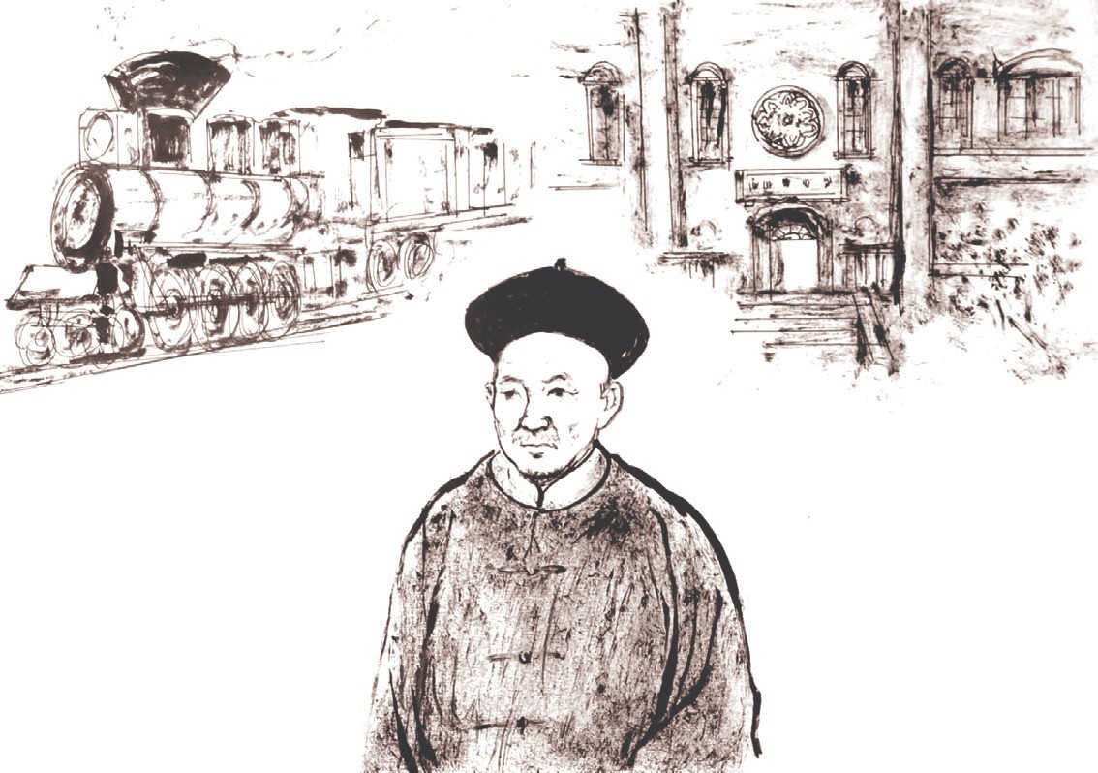
杏荪谋强之道

内河小火轮航运公司、国内第一条南北干线芦汉铁路、第一家国人自办的中国通商银行、第一个钢铁联合企业汉冶萍煤铁厂矿公司以及湖北煤铁开采总局、华盛纺织总厂等等。
盛宣怀的传奇性还在于他倾注了毕生精力，努力构建中国工业近代化体系，从事近代工矿交通事业，成为中国第一代实业家。他虔诚地拥护清王朝，为清王朝的延续做出了巨大贡献， 最后却成为替罪羊，被苟延残喘的清王朝革职，永不叙用。
盛宣怀传奇的最奇之处，是连他家的两个女佣，都巨大地影响了中国近代史。
盛家女佣吕葆贞，出身于贫苦家庭。进入盛家后，盛宣怀见她容貌出众、聪慧灵秀，就出资让吕葆贞接受新式教育。接受教育后的吕葆贞，参与上层社会活动，被交通部次长赵庆华纳为小妾，生下四子三女。最后一个女儿赵一荻，人称“赵四小姐”，最后成为张学良的妻子，陪伴张学良终老。
盛家女佣倪桂珍，进入盛家后，因为精通外语，又会钢琴

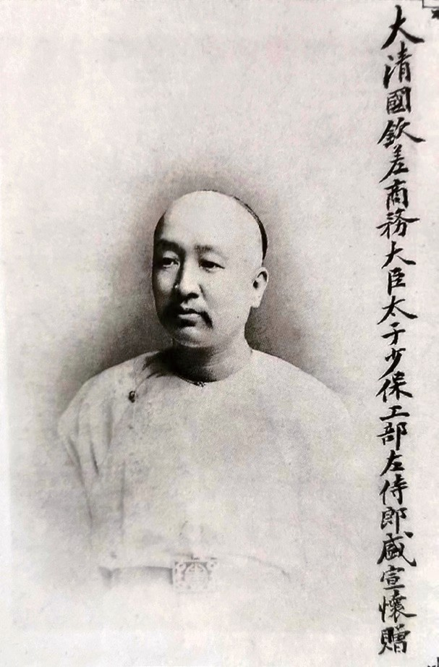
九 革故鼎新篇

盛宣怀像

演奏，盛宣怀十分器重，会客时常常令她出场招待。就是在盛家的接待活动中，倪桂珍结识了牧师宋嘉树，最后成为宋嘉树的妻子。倪桂珍出嫁时，盛宣怀为她置办了嫁妆。主人为女佣铺张送嫁，成为上海滩上一时佳话。
宋嘉树与倪桂珍生下三男三女。三女分别为宋蔼龄、宋庆龄、宋美龄。宋蔼龄嫁给孔祥熙，宋庆龄嫁给孙中山，宋美龄嫁给蒋介石。三男分别为宋子文、宋子良、宋子安。宋子文先后任中华民国财政部长、代理行政院院长、1945 年联合国大会中国首席代表。宋子良先后任外交部总务司司长、中国建设银行公司总经理。宋子安先后任中国国货公司董事、广州银行董事会主席。一门三女三男，都是一时显要，成为中国当时最豪华家族。
此处选取的是盛宣怀《致直隶总督王文韶辞呈》中的内容， 大意为：

华云溪
我盛宣怀半生心血努力开拓，只办成了过去中国从来没有过的轮船招商局、电报局、机器织布局及华盛纺织厂这三件事情。现在这三个企业，价值约一千万大洋。许多人指责我是为自己谋利，却不知道这是有关全社会公共生活与利益的事，不是我一个人的利益。这种指责，其后果就是，一定要搞得大家都只想着为自己谋取私利，不愿意为全社会进步、得益而努力， 才肯罢休。另一方面，也是一定要搞到让外国资本夺取我国大众利益，不让中国拥有自己的社会事业，才肯闭嘴。世界弄到如此不堪，社会价值观弄到如此糊涂，还想办成什么事业！我如此努力，不过是想从商业领域入手，逐步开拓各项社会事业， 让国家慢慢富强起来，做一个顶天立地的中国人，让世界各国都尊重中国人，知道中国也有能够承担现代化建设的人才而已。
盛宣怀的这段话，见于呈送给当时的直隶总督兼北洋大臣王文韶的辞职信。直隶总督是清朝九位最高封疆大臣之一。北洋大臣，是北洋通商大臣的简称。清代直隶（今河北）、山东、奉天（今辽宁）三省的外交、通商、洋务、海防、关税及官办军事工业等事宜，均归直隶总督经管，同治九年（1870）后， 直隶总督兼北洋大臣，颁发钦差大臣关防。
当时因发展需要，传统的钱庄业已经不能承担中外企业间的金融业务，亟须建立现代银行，完成企业金融交往。盛宣怀向王文韶提出建立通商银行，以推动企业发展。盛宣怀说：“今言变法者多矣，然坐言易，起行难。立法易，收效难。姑就力所能行，效所能速者筹之，则铸银币、开银行两端，实为商务之权舆，亟宜首先创办。”然而，就在王文韶同意筹办，盛宣怀积极创建通商银行时，有人弹劾盛宣怀，认为他是在为自己谋私利。盛宣怀愤而向王文韶提交辞呈，阐明心迹。
所谓革故，为何是“革”？就是因为改变固有之物，非大
手笔、大举措不能为也。中国近代是从传统的农耕文明向工业

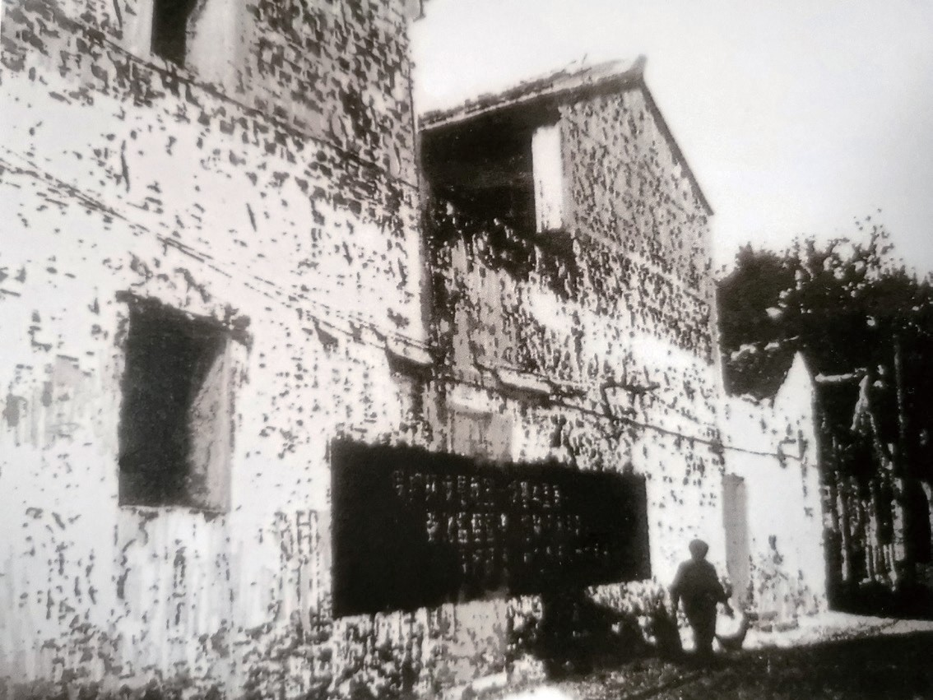
九 革故鼎新篇

位于鲜鱼巷的盛宣怀故居旧影

文明转型的枢纽所在。这次转型中，许多农耕文明无法理解的、工业文明所创造的物质成果与规则形态，如果不能融入中国社会，文明转型非但无法进行，甚至连起步都十分艰难。
盛宣怀抱着“做一个顶天立地之人，使各国知中原尚有人物而已”的雄心，筚路蓝缕，以启山林，为近代中国工业文明的发展、中国工商体系的建构、中国近代民族工商业的起步， 做出了巨大的贡献。可以这样认为，无论后人怎样评价盛宣怀一生功过，盛宣怀作为中国社会从农耕文明向工业文明转型时期的先驱、近代民族工商业巨子这一点，应该说是没有争议的。
（张戬炜）

华云溪

汉语拼音之父

新中国的文字改革，是毛泽东主席主持、周恩来总理亲自指导的一项重要文化改革。
——周有光《逝年如水》浙江大学出版社2015年版

汉语拼音方案应“拉丁化、音素化、口语化”，不是汉字拼音而是汉语拼音、不是方言拼音而是普通话拼音、不是文言拼音而是白话拼音。全国汉族学校以普通话为校园语言、全国公共活动以普通话为交际媒介。
——周有光《汉语拼音的“三化原则”“三不是三是” 方案定位和推广普通话的“双以”标准》

有人说，是周有光创立了汉语拼音，将中国数千年的南腔北调用拼音的方式加以规范，形成了全国统一的普通话，所以称他为“汉语拼音之父”当之无愧。而他并不同意这一称呼， 他谦虚地称，自己仅是汉语拼音方案制定的参与者之一，汉语拼音是数代人努力的成果。周有光的孙女在小学时对他说：“爷爷，你亏了，你搞经济半途而废，你搞语文半路出家，两个半圆合起来是一个〇 ( 零 ) ！”
周有光的努力当然不是一个零，看似简单的 a、o、e、i、u、
ü 和 b、p、m、f 的《汉语拼音方案》，在推广普通话、语文教育、编序和检索、通信、信息处理、专名拼写、对外汉语教

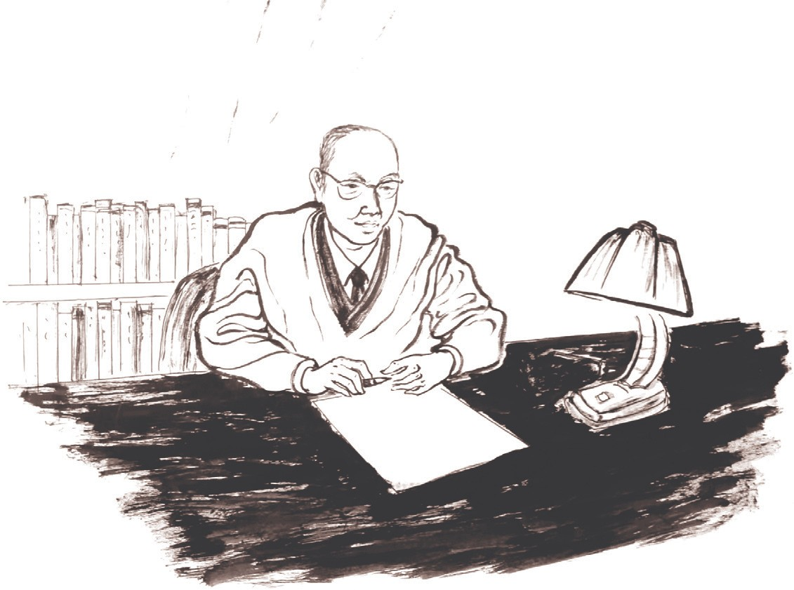
九 革故鼎新篇

汉语拼音之父

学等许多方面，都发挥着巨大作用。
1954 年 10 月，任教于复旦大学经济研究所和上海财经学院的周有光，收到一份来自中国文字改革委员会的邀请，叫他前往北京参加中共中央召开的全国文字改革会议。会议结束后， 时任中国文字改革委员会副主任的胡愈之对周有光说：“你不要回去了，你留在文改会工作吧！”周有光笑了笑说：“我搞语言是业余搞着玩的，是外行！”胡愈之接着说：“这是一项新的工作，大家都是外行。”由于胡愈之的挽留，周有光担任了汉语拼音方案委员会的委员。这一委员会是在周总理的关心下专门成立的，主要承担制定汉语拼音方案之责，周有光在其中充当了重要角色，接着他担任了中国文字改革委员会和国家语言文字工作委员会研究员、第一研究室主任，同时兼任中国社会科学院研究生院教授。
周有光是学经济与金融的，1923 年在上海圣约翰大学攻读经济学，后来任职于新华银行，并由银行派驻美国纽约和英国

华云溪
伦敦，直到 1949 年上海解放，才回到祖国，从事他所热爱的经济和金融工作。
一位著名的经济学家（金融家）怎么会与风马牛不相及的汉语拼音搭上界呢？原来他早就爱好语言学，在上海圣约翰大学攻读经济学时，他的选修课就是语言学。在校时有一件事让他记忆尤深。有一天，任教的外籍老师问周有光：“报纸上每天都刊登了世界上发生的很多事情，你知道哪个消息最重要？ 又为什么最重要？那个消息的历史背景又知不知道呢？”外籍老师的这一连串的问话，还真把周有光问住了，还没等周有光回答，只听外籍老师说：“不知道的话就要多查查资料，查百科全书。”自此以后，周有光就按照这位外籍老师说的方法读书看报，学习效率果然大大提高。
周有光所在的圣约翰大学是教会学校，一进学校，周有光就得学会用英文打字机打字，但是那个时候还没有中文打字机。他感觉到英文打字用起来非常不便，而中文一定要用毛笔或钢笔书写，使用起来有诸多不便。吕叔湘与周有光是省常中同班同学，高中毕业后，周有光在上海就读，吕叔湘在南京求学， 他们之间常有书信往来。当时，大家都关心国语运动，他们通信自然也围绕国语运动展开话题，并对语言学产生了浓厚兴趣。后来，吕叔湘也成为著名语言学家，曾经主持编辑《现代汉语词典》。周有光当时学习语言学达到了痴迷的程度，他曾这样对别人说：“当我看书看得疲倦了，改看语言学的书有重振精神的作用，好像右手累了改用左手，可以使右手休息似的。”
20 世纪 30 年代，上海成为国内汉字拉丁化运动的中心，不少人主张用拉丁字母取代汉字，周有光也投入其中，积极发表文章。正是这段经历，成为周有光受邀于中国文字改革委员会的敲门砖，使他从一个成功的经济学家变成了著名的语言学家。
汉字历史悠久，博大精深，是中华文化最重要的载体，作

为一套表意符号，具有超越时空的特点。但是汉语存在方言各异、简繁不一的问题，阻碍社会的发展与进步。为此，中国汉语言文字需要用承前启后与革故鼎新的办法加以改革，身为中国文字改革委员会和国家语言文字工作委员会研究员的周有光以及他的团队担负起这一历史使命。
中国文字改革委员会下设两个研究室：第一研究室专门负责拼音化研究，由周有光当主任；第二研究室负责研究汉字简化，主任是曹伯韩。汉语拼音草案由叶籁士、陆志伟、周有光共同起草，很多案头工作主要由周有光承担。他在英国时曾经购买了一本字母书，很有参考价值；同时他又四处寻求资料， 比较世界各种文字的特点，写成了一本《字母的故事》，后来修订为《世界文字发展史》出版，颇受欢迎。
汉字简化与汉语拼音化是复杂的事情，尤其是汉语拼音化。因为世界上的字母实在是太多了，大家知道的至少有拉丁字母、阿拉伯字母、斯拉夫字母等等。常州先贤吴稚晖、瞿秋白、赵元任、袁晓园等人都进行过语言与文字改革的尝试，特别是瞿秋白创造性地编排了中国汉语的声母、韵母表，成为中国文字改革的先驱。但是由于种种原因，他们的尝试都没有获得最后的成功。周有光在前人研究成果的基础上，潜心研究各种字母，并做精心比较，最终确定拉丁字母作为汉语拼音的首选。他提出汉语拼音方案口语化、音素化、拉丁化的三条基本原则，他说：“汉语拼音方案不是汉字的拼形方案，而是汉语的拼音方案；不是拼写文言的方案，而是拼写白话的方案； 不是拼写方言的方案，而是拼写普通话的方案。”看似简单基础的 a[阿 ]、o[喔 ]、e[鹅 ]、i[衣 ]、u[乌 ]、ü[迂]
和 b[玻 ]、p[坡 ]、m[摸 ]、f[佛 ]、d[得 ]、t[特 ]、
n[讷 ]、l[ 勒 ] 等 26 个字母以及 4 个声调，周有光等人整整用了三年时间。1958 年 2 月召开的全国人民代表大会上，《汉

九 革故鼎新篇

华云溪
语拼音方案》获得正式批准。
完成了《汉语拼音方案》以后，52 岁的周有光又投入国内、国际推广和文字现代化研究之中。他看到汉语拼音虽然在中国大陆（内地）通行无碍，但在香港、台湾地区乃至国际上， 各种汉字拼写方案仍然是“百花齐放”，什么威妥玛式拼音、国语罗马字等出现在不同场合。不同的拼音方案必然导致冲突与混乱，在当时的背景下还意味着政治上的“暗战”。为让汉语拼音与国际接轨，与经济发展和社会现代化同步，周有光从
1958 年到 1983 年的二十五年中，在中国（含港澳台地区）进行宣传推广，又在有关国际会议上积极奔走，发出中国声音。
1979 年 4 月，国际标准化组织（简称 ISO）文献技术会议在华沙召开，周有光接受重任，在会上代表中华人民共和国发言，提议采用《汉语拼音方案》作为拼写汉语的国际标准。接着他又通过大量的著书立说和国际会议演讲与谈判，终于使《汉语拼音方案》在 1982 年于南京召开的国际标准化大会上获得通过，成为全世界汉语拼写和读音的国际标准（ISO7098）， 汉语拼音终于走向了世界。
《汉语拼音方案》从国家标准发展成为国际标准并不代表历史任务的终结，随着信息化时代的到来，中文在电脑上的应用又遇到新的情况。1988 年，周有光已离休在家，他开始思考中文的信息化，他说：“我们失去了一个大众化的打字机时代。现在来到了计算机时代。如果输入汉字必须经过记忆编码的特别训练，不能像外国的字母文字那样方便，那么，中国计算机也只能由专业者使用，不能成为大众化的语词处理机。我们在失去了一个大众化的打字机时代以后，不能再失去一个大众化的语词处理机时代。真正消灭差距，追回失去了的时代，出路很有可能就在于采用拼音转换法。”
为了语言文字应用的现代化，早在 1983 年，周有光就开

始了“从拼音到汉字”自动变换的研究，开发电脑的中文信息处理和无编码输入法。他撰写和发表了《汉语内在规律和中文输入技术》，阐述了“按词定字”和“拼音转换汉字”的原理， 提出“以语词、词组和语段为单位的‘双打全拼法’，使拼音变换汉字技术代替字形编码”，即被广泛使用的拼音输入法， 至今成为互联网一代的首选。
周有光自己也成为拼音输入法的快手，他每天在键盘上工作与写文章，短短五年内就写了100 多封信和5 本书稿。1995 年，
周有光还教 86 岁的夫人张允和学电脑，用汉语拼音输入文字， 在电脑上编辑杂志。刚从小学毕业的外孙女蒋小倩从苏州来北京度假，周有光只用一天又教会了她，回苏州后，蒋小倩自此用电脑给爷爷、奶奶写信。

九 革故鼎新篇

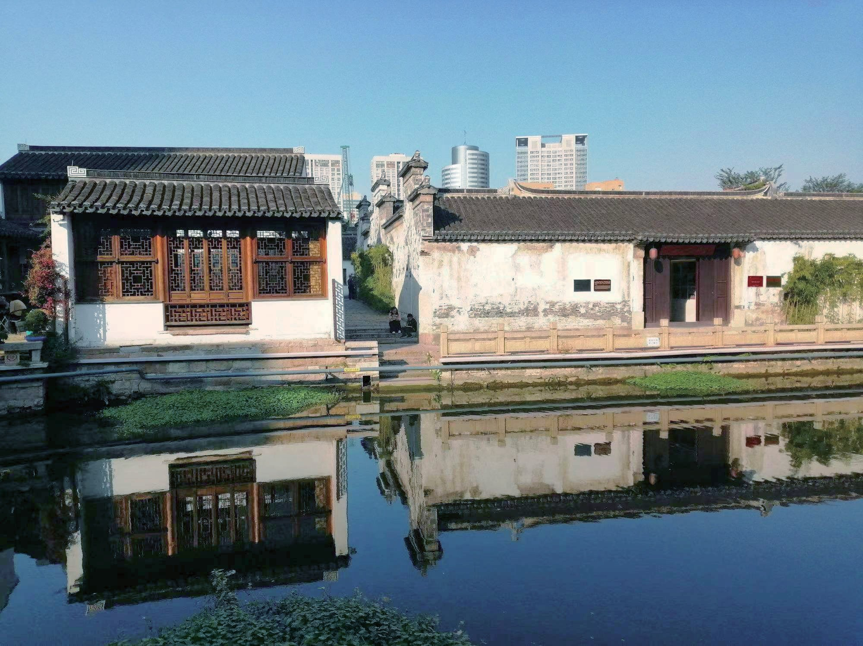

位于青果巷的周有光故居

华云溪
周有光对汉字的研究也颇深，甚至可以说达到如痴如醉的地步。1969 年，他被下放在宁夏中直机关“五七”干校，周有光利用随身携带的《毛主席语录》和《新华字典》来进行语言文字的现代化研究。他的研究方法是：对《新华字典》收录的汉字做科学分类统计及字形分析，凭借多种语言版的《毛主席语录》实现他的“比较文字学”研究。后来他又提出“汉字学” 的概念，周有光“汉字学”强调既要继承传统汉字的形、音、义变化研究成果，更要建立一个适应时代发展需求的“现代汉字学”。“现代汉字学”一经提出，上海师大、华师大、北大等全国很多大学相继开设这门新学科，培养了一大批汉字改革的新生力量。
周有光的研究成果很快就被制作成电脑软件，在全世界迅速推广。北京大学教授苏培成说：“在今天，绝大多数人使用中文电脑时用的都是拼音转换法。感谢周先生给我们指明了中文输入的光明大道，使我们加快了进入中文信息处理时代的步伐”。在 2001 年中国工程院主办的“20 世纪中国重大工程技术成就”评选中，“汉字信息处理”与“印刷革命”位居第二， 仅次于国人皆知的“两弹一星”。
2017 年 1 月 14 日，周有光走完了一百余年的人生。他与同仁们完成了拼音从无到有、从国内标准到国际标准、从纸上跃然网上的全部过程。在“离开电脑就无法工作”的今天， 千万不能忘记电脑汉语拼音输入法的开创者是周有光，“汉语拼音之父”的称号非周有光莫属！

（金明德 薛焕炳）

